**重要商密**

*项目名称*

**概要设计说明书**

**(2019版）**

|  |  |
| --- | --- |
| **项目名称：** |  |
| **软件版本：** |  |
| **作 者：** |  |
| **起草日期：** |  |

目 录

第1章 概述 5

§1.1 编写目的 5

§1.2 背景（暂缺） 5

§1.3 功能规划图 6

§1.4 硬件规定（暂缺） 6

§1.5 技术架构图（暂缺） 7

§1.6 技术路线 7

第2章 安全生产标准化 7

2.1目标职责 7

2.1.1业务场景-机构职责 7

2.1.2业务场景-目标（计划） 25

2.1.3业务场景-安全绩效考核 40

2.1.4 业务场景-安全生产投入 55

2.1.5业务场景-企业资质 66

2.2教育培训 68

2.2.1业务场景-教育培训 68

2.3现场管理 89

2.3.1业务场景-警示标志 90

2.3.2业务场景-职业健康管理 102

2.3.3业务场景-职业卫生监测 110

2.3.4业务场景-三同时 122

2.3.5业务场景-不安全行为管理 129

2.4风险管理（缺） 146

2.4.1业务场景-危险源管理 146

2.4.2业务场景-变更管理 165

2.4.3 业务场景-危化品管理（缺少） 172

2.5应急管理 172

2.5.1应急资源 172

2.5.2业务场景-应急预案 222

2.5.3业务场景-应急广播 234

2.5.4业务场景-应急通讯录 238

2.6事故管理 242

2.6.1业务场景-事故管理 242

2.7持续改进 261

2.7.1业务场景-持续改进 261

第3章 应急指挥 279

3.1应急事件 279

3.2应急行动 291

§3.2.1应急行动 291

§3.2.2接口设计 293

§3.2.3数据库设计 294

§3.3应急态势 296

§3.3.1主要用户与操作 296

§3.3.2流程图 296

§3.3.3菜单设计 296

§3.3.4界面原型 296

§3.3.5接口设计 298

§3.3.6数据库设计 298

§3.4应急联动 300

§3.4.1主要用户与操作 300

§3.4.2流程图 300

§3.4.3菜单设计 300

§3.4.4界面原型 300

§3.4.6接口设计 302

§3.4.7数据库设计 302

§3.4.8移动功能 302

第4章 应急演练 303

4.1脚本管理 303

4.1.1业务场景-演练脚本 303

4.1.2业务场景-突发事件库 315

4.2演练计划 318

4.3演练执行 328

4.4演练监控 334

§4.4.1业务活动 334

§4.4.2接口设计 336

§4.4.3数据库设计 337

4.5演练回顾 338

第5章 重大危险源监控 343

§5.1 危险源监控 343

§5.1.1 业务场景-危险源监控 343

第6章 物联设备监控 346

6.1业务场景-物联设备监控 346

第7章 环保监控管理 356

7.1业务场景-环保监测管理 356

第8章 风险预警分析 370

第9章 作图工具标准说明 370

§9.1 流程图/架构图 370

§9.2 界面原型图 371

第10章 验收标准 372

# 

# 概述

## 编写目的

本需求规格说明书是面向本公司的各位领导、项目组成员、工程人员、工程项目经理、产品经理等同事，详细阐述了项目的背景、运行环境、功能需求和非功能需求等。

## 背景（暂缺）

综合工程项目与MES类产品手机应用需求，产品部提出MES-Mobile 2.0 的升级规划，主要升级完成的功能有：

**工程项目需求** -- 罗钾、乐凯移动功能

* 消息

可以传输文字、音频、图片以及其他类型的文件

* 任务

通过周、月、日时间日历面板，显示待办、已完成任务

* 生产监控

流程图、表格方式显示关键指标实时数据，并提供历史趋势、报警信息查询

* 通知

关键指标数据，满足超限报警等条件时，定时、实时的通知到手机

* 审批

MES、文档管理、LIMS等业务单据类审批，在手机端完成

* 无线抄表

外操人员可在生产现场对无法自动采集的仪器仪表使用移动终端远程在线记录仪表数值

* 集成接口

支持与数据库、MES、ERP数据集成，以表格或图表方式显示在手机端

* 多操作系统支持 -- android、ios

## 功能规划图

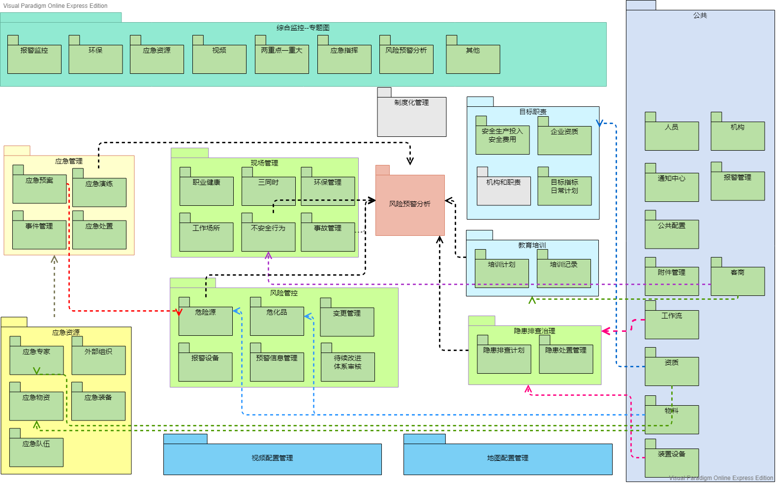

## 硬件规定（暂缺）

**服务器要求**

|  |  |  |  |  |
| --- | --- | --- | --- | --- |
| **服务器类型** | **操作系统** | **CPU** | **内存** | **说明** |
| WEB | Windows2012 Server以上 | 酷睿2双核 2.0GHz以上 | 4G以上 | 必须安装.Net Framework 4.5 + |
| 关系数据库 | Oracle10g以上、SQL Server 2005 以上 |

**客户端要求 - PC**

* 操作系统：XP / Win7/ win8.1/ win10
* 浏览器：IE8/IE9/IE10/IE11 chrome 26+
* CPU：P4以上
* 内存：2G以上

**客户端要求 - 手机**

* Android 4.4 以上版本
* IOS 7 以上版本

## 技术架构图（暂缺）

## 技术路线

|  |  |
| --- | --- |
| **分类** | **技术组件/选型/开发环境** |
| 使用组件 | REACT、e-charts |
| 开发语言 | JAVA |
| 开发环境 | JDK8 |
| 代码管理工具 | GIT |
| 平台支持 | BAP5.0 |

# 安全生产标准化

## 2.1目标职责

### 2.1.1业务场景-机构职责

#### §2.1.1.1问题场景

##### 2.1.1.1.1 责任书和承诺书签订

|  |  |  |  |  |
| --- | --- | --- | --- | --- |
| **序号** | **问题/场景** | **岗位** | **价值/好处** | **提交人** |
| 1 | 明确每个员工的责任，发现问题时可以及时找到相关责任人进行处理 | 每个员工 | 发现问题时可以及时找到相关责任人进行处理 |  |
| 2 | 明确每个部门员工签订承诺书的情况 | 部门负责人 | 了解未签承诺书的原因 |

##### 2.1.1.1.2 安委会管理

|  |  |  |  |  |
| --- | --- | --- | --- | --- |
| **序号** | **问题/场景** | **岗位** | **价值/好处** | **提交人** |
| 1 | 明确每个员工的责任，发现问题时可以及时找到相关责任人进行处理 | 每个员工 | 发现问题时可以及时找到相关责任人进行处理 |  |
| 2 | 明确每个部门员工签订承诺书的情况 | 部门负责人 | 了解未签承诺书的原因 |
| 3 | 了解每个安委会的会议情况及会议纪要的决议内容的办理情况 | 安委会负责人 | 对每个安委会的职责及执行力有个明确概念 |  |
| 4 | 研究制定防范措施、落实各类防范预案。 | 各部门负责人 | 可以及时落实会议内容的执行情况，总结公司各个部门的安全措施落实情况 |  |

#### §2.1.1.2软件需求

|  |  |  |  |  |
| --- | --- | --- | --- | --- |
| **需求类型** | **软件需求** | **实现问题/场景** | **PC/移动** |  |
| 功能类 | 责任书的增加，删除，修改，查看附件等 | 1 | PC |  |
| 功能类 | 承诺书的增加，删除，修改等 | 2 | PC |  |
| 功能类 | 安委会管理包括安委会信息，会议 ，会议纪要等增删改查，附件浏览及流程图查看 | 3 | PC |  |
| 功能类 | 安全例会的增加，删除，修改，附件查看 | 4 | PC |  |

#### §2.1.1.3业务活动

##### §2.1.1.3.1主要用户与操作

|  |  |  |
| --- | --- | --- |
| **用户类型** | **操作** | **备注** |
| 部门负责人 | 创建责任书 承诺书 |  |
| 安委会管理员 | 增加，删除，修改安委会信息 |  |
| 安委会员工 | 预定会议，发起纪要 |  |

##### §2.1.1.3.2流程图

**责任书签订流程图**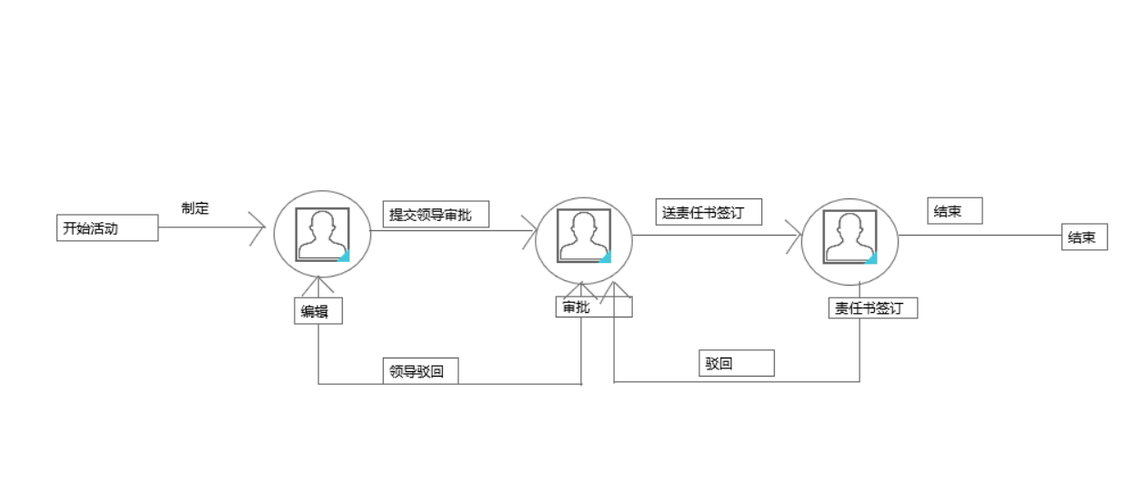

**纪要督办流程图**

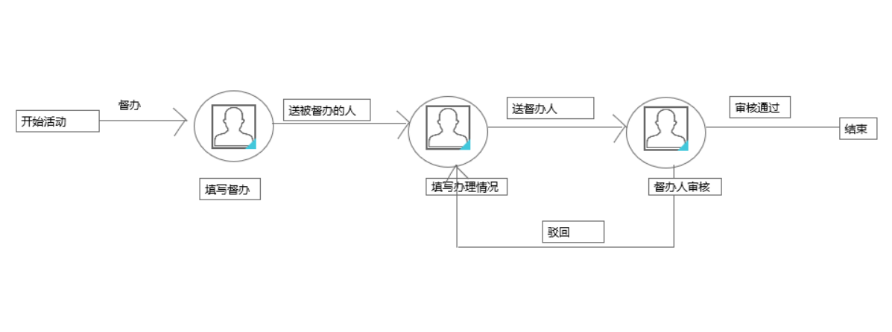

##### §2.1.1.3.3流程描述

责任书签订流程图描述:

|  |  |  |  |  |
| --- | --- | --- | --- | --- |
| 步骤 | 执行人或岗位 | 流程内容 | 重要输入 | 重要输出 |
| 1 | 部门负责人 | 收到责任书拟稿,进行责任书拟定，送交责任书至领导(审核人)处 | 责任书名称,年度，审核人，责任人，责任部门，拟稿附件 | 拟稿附件，责任书信息 |
| 2 | 审核人 | 收到责任书信息及拟稿后，对责任书信息及拟稿进行审批，若不合格，驳回至部门责任人处,并填写不合格理由及建议 | 审核意见或驳回理由 | 审核后的责任书及拟稿,审核意见或驳回意见或建议 |
| 3 | 部门员工 | 收到责任书信息及拟稿后，若同意,则提交，若不同意，则驳回并填写驳回理由 | 填写提交意见或驳回理由 | 确认信息 |

1 纪要督办流程图描述:

|  |  |  |  |  |
| --- | --- | --- | --- | --- |
| 步骤 | 执行人或岗位 | 流程内容 | 重要输入 | 重要输出 |
| 1 | 负责人 | 在获悉相关会议决议后,填写督办信息 | 督办内容，对象，期限 | 督办信息 |
| 2 | 被督办人 | 收到督办信息及相关附件后，对督办信息及附件内容进行认真查看，若有疑问请联系相关负责人进行核实，然后，填写办理情况，送督办人处理 | 办理情况 | 确认督办内容是否正确,办理情况 |
| 3 | 督办人 | 了解办理情况后，进行审核，若通过，则结束流程，若不通过则驳回 | 确认办理情况是否审核通过 | 确认办理情况 |

##### §2.1.1.3.4对象状态图

##### §2.1.1.3.5菜单设计

*发布安装包中的菜单，建议最多做三级菜单的设计*

|  |  |  |  |
| --- | --- | --- | --- |
| 一级菜单 | 二级菜单 | 二级菜单 | 主要功能 |
| 机构职责 | 安全人员查询 |  | 安全人员信息查询 |
|  | 安委会信息管理 |  | 增加，删除，编辑，浏览附件，查看纪要，查询安委会等 |
|  | 安委会会议管理 |  | 新建，删除，编辑，填写会议纪要和纪要督办，查看流程图 |
|  | 责任书签订 |  | 新建，删除，编辑，浏览附件，查看流程图，查询等 |
|  | 承诺书签订 |  | 新建，删除，编辑，浏览附件，查询等 |
|  | 责任制考核 |  | 新建，删除，编辑，浏览附件，查询等 |

##### §2.1.1.3.6界面原型

###### §2.1.1.3.6.1安全人员查询

1. 安全人员信息浏览

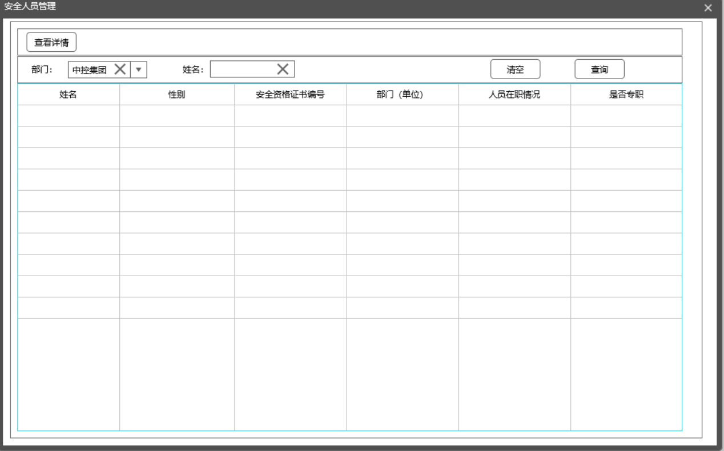

图 2.3.6-15

【主要操作】

* 查看详情: 查看人员详细信息包括人员信息，持证情况，体检记录，培训记录，接触危害等
* 查询: 根据部门，姓名查询

1. 人员详情查看
2. 人员详细信息面板

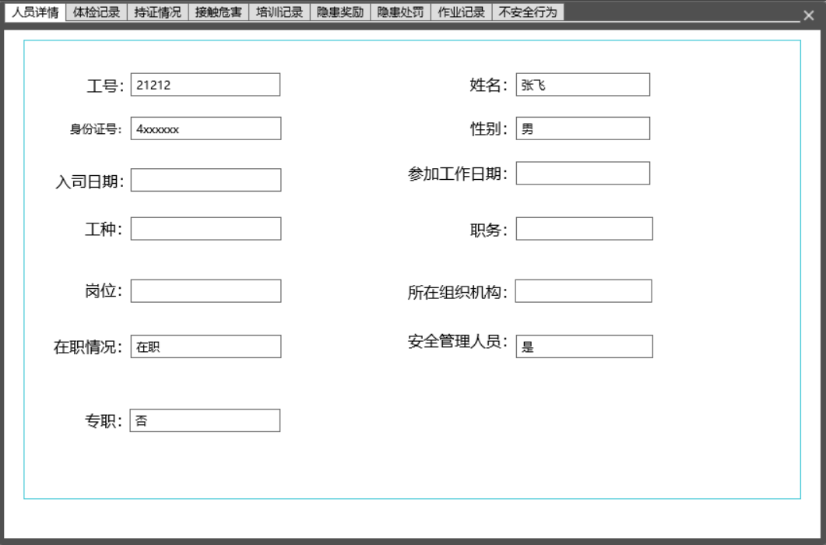

图 2.3.6-16

②培训记录

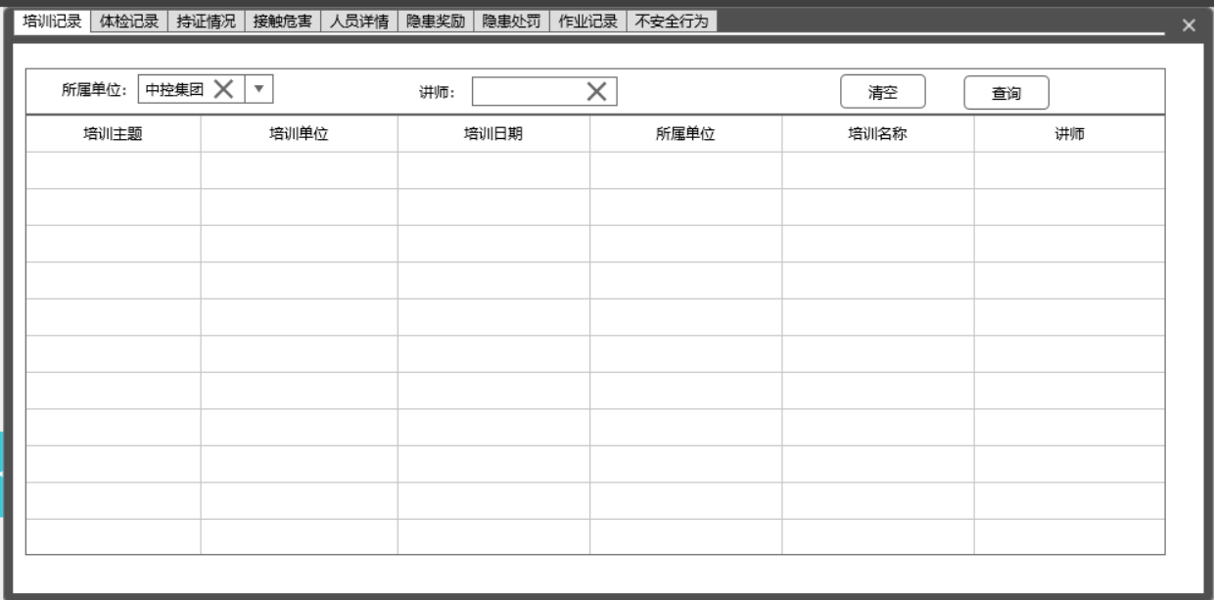

图 2.3.6-17

【主要操作】

* 查询: 根据所属单位，讲师查询

③接触危害

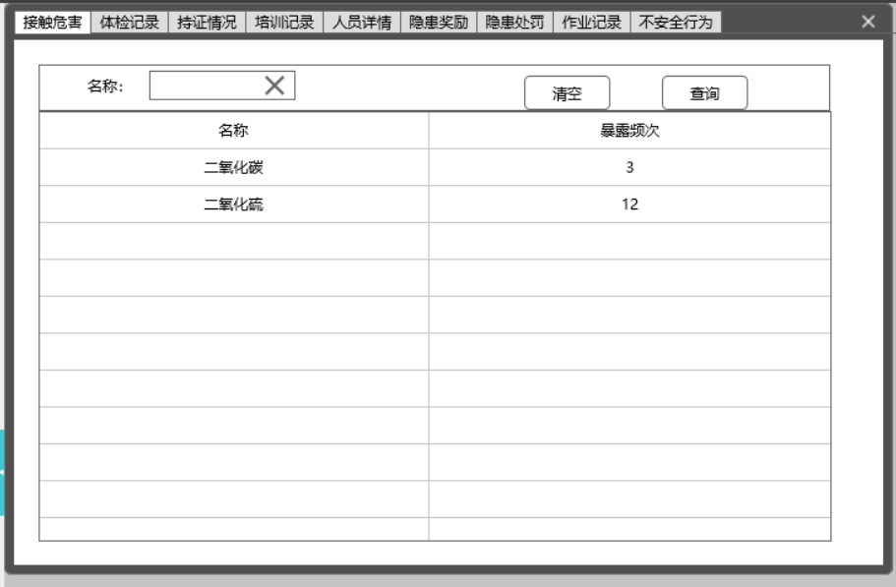

图 2.3.6-18

【主要操作】

* 查询: 根据名称查询

④持证情况

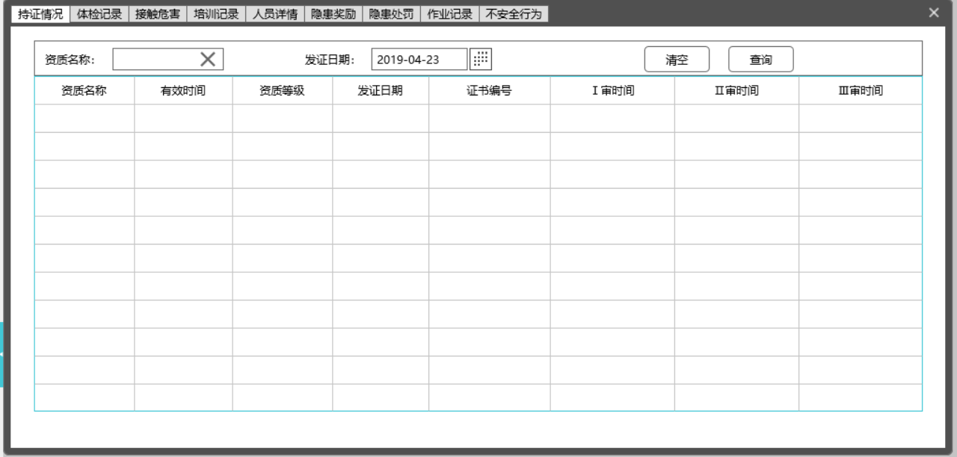

图 2.3.6-19

【主要操作】

* 查询: 根据资质名称，发证日期查询

⑤体检记录

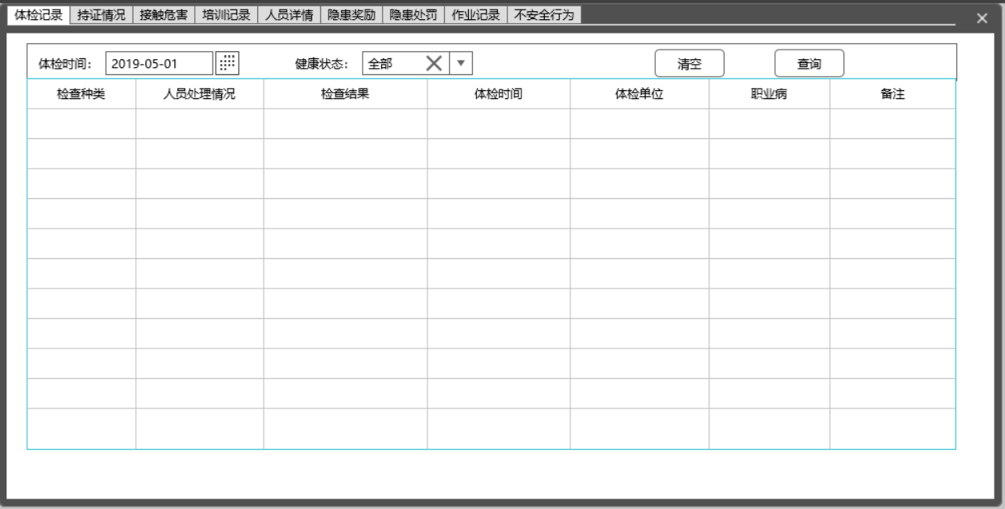

图 2.3.6-20

【主要操作】

查询: 根据体检时间，健康状态查询

⑥不安全行为

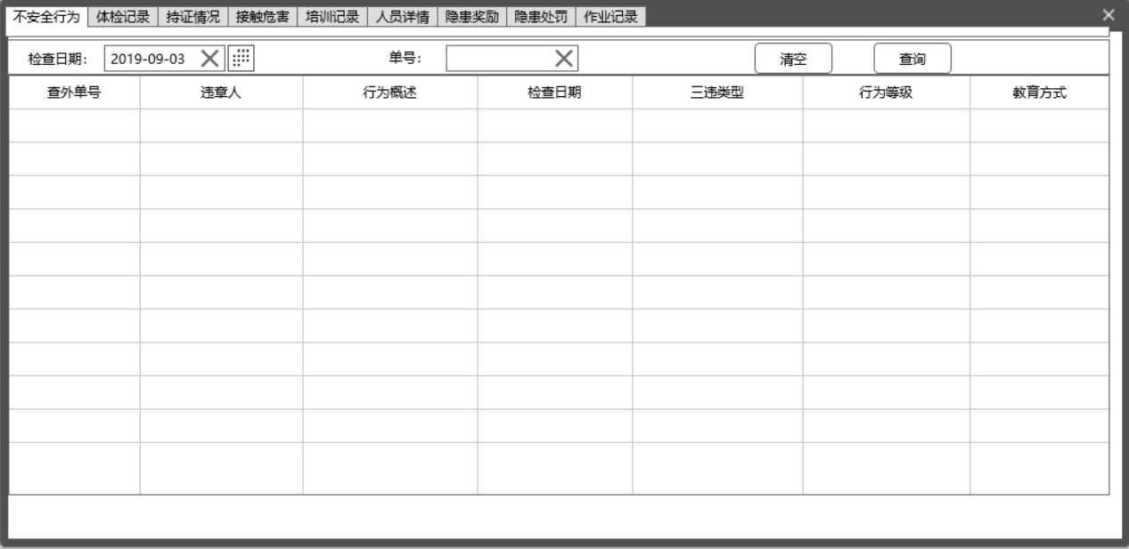

图 2.3.6-21

【主要操作】

查询: 根据违章人，单号查询

⑦ 隐患奖励

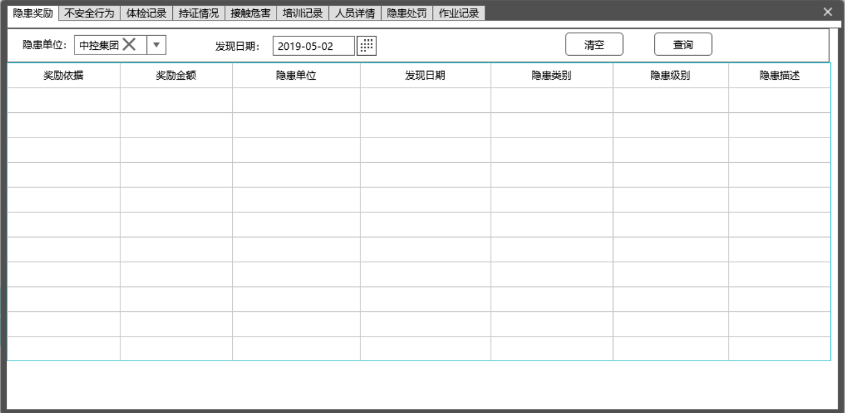

图 2.3.6-22

【主要操作】

查询: 根据隐患单位，发现日期查询

⑧隐患处罚

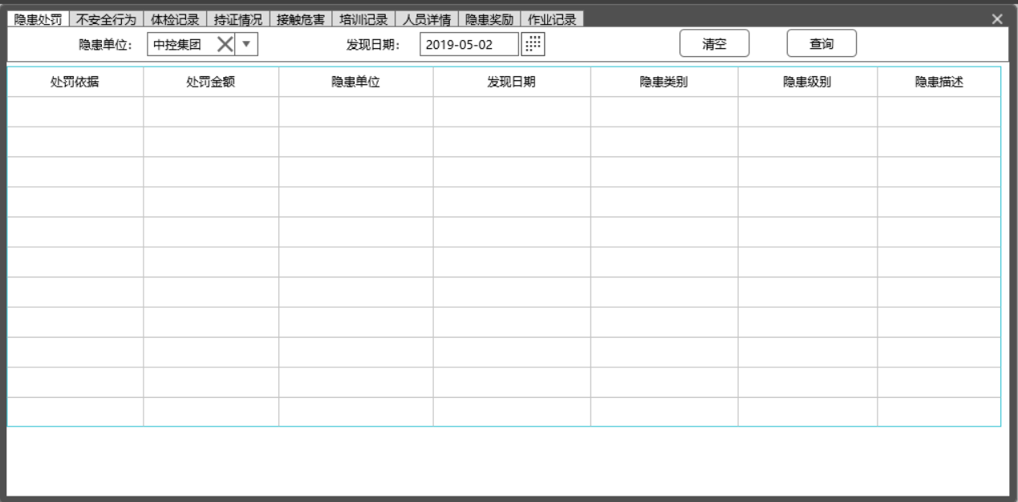

图 2.3.6-23

【主要操作】

查询: 根据隐患单位，发现日期查询

⑨ 作业记录

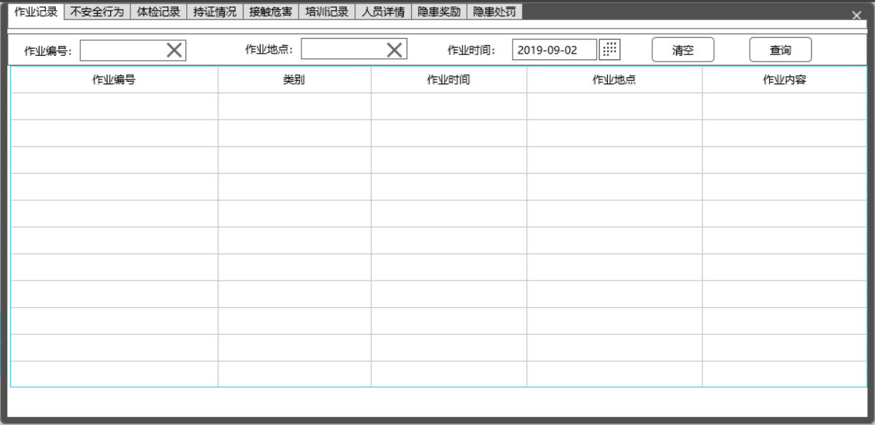 图 2.3.6-24

【主要操作】

查询: 根据作业编号，作业地点,作业时间查询

###### §2.1.1.3.6.2安委会信息管理

1. 安委会信息管理界面

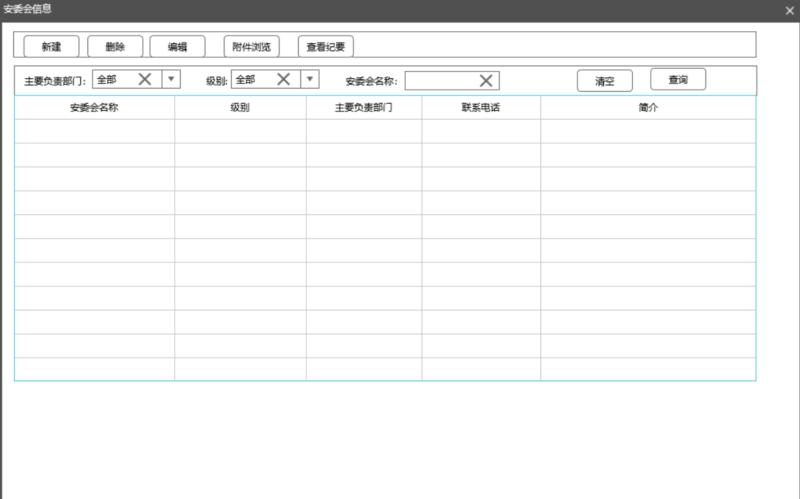

图2.3.6-1

【业务操作】

* 删除：允许选中一行，弹出删除确认框，“确认”后完成删除操作
* 查询：根据负责部门 级别等查询
* 排序：根据安委会名称
* 信息关联：
* 查看附件：浏览附件
* 查看纪要:查看每个安委会的会议纪要，以列表形式展现，如下图

下图中会议时间可以有起止时间选择

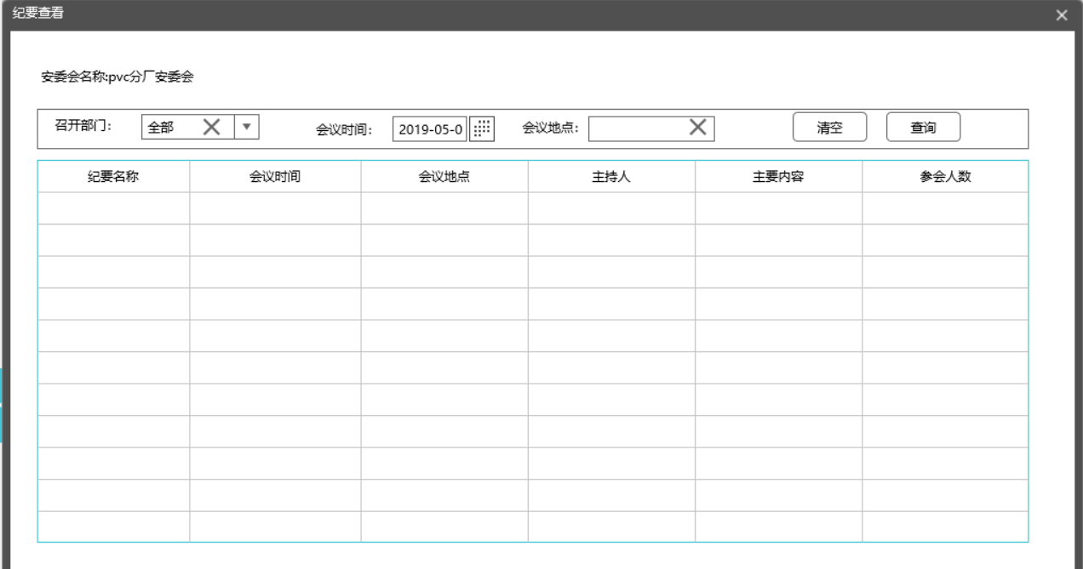

图2.3.6-2

2.新建安委会

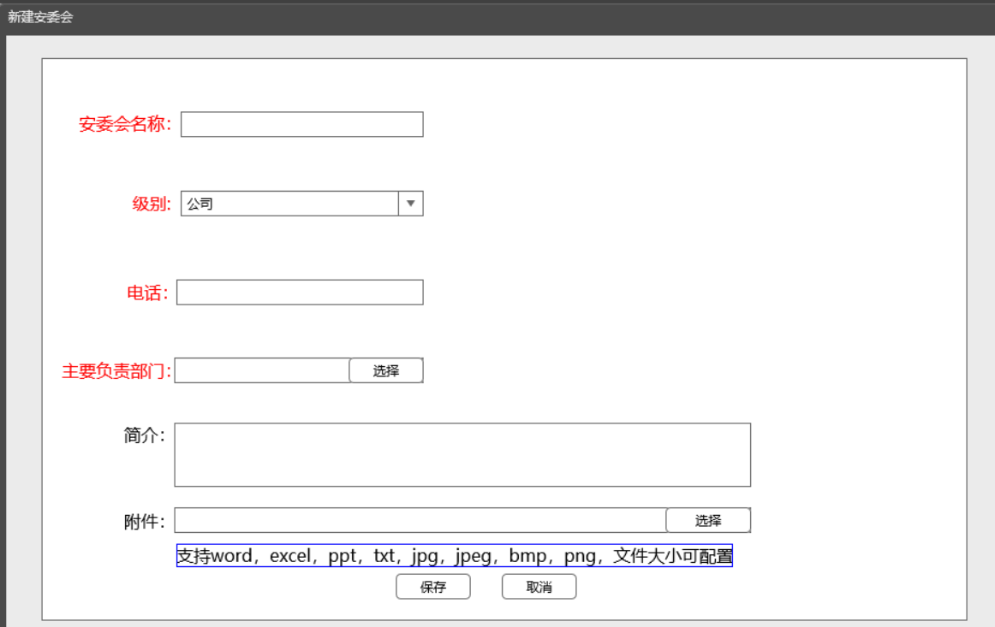

图2.3.6-3

【业务规则】

* 安委会名称不能为空，最多100个中文字符
* 级别不能为空，枚举类型
* 电话不能为空，符合座机电话格式或手机电话格式 如0375-1075832或11位数字首位不能为零
* 主要负责部门不能为空
* 简介 最多1000个中文字符
* 附件 要求如上图所示

###### §2.1.1.3.6.3安委会会议管理

1. 安委会会议管理

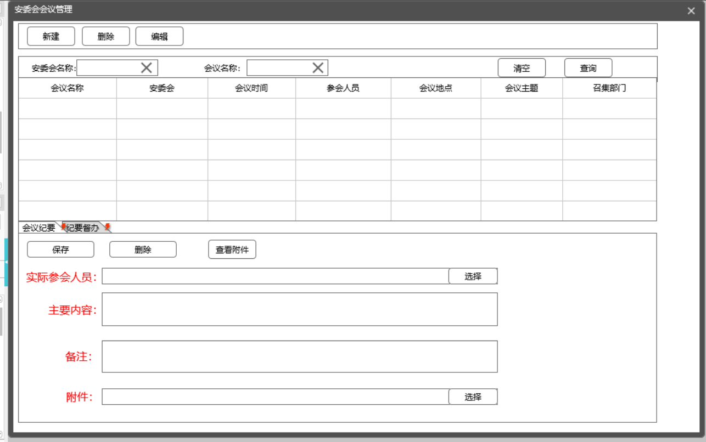

图2.3.6-4

【业务规则】

* 新建：预定会议
* 排序：按会议名称排序和会议时间
* 删除：选中一行数据，弹出删除确认框，“确认”后完成删除操作，这个会议所关联的纪要及督办也要删除。条件:如有纪要督办还在工作流程中,不可删除，需所有督办都审核通过后才能删除
* 实参人员:实际参加人员
* 信息关联：会议纪要及纪要督办

1. 会议纪要

【主要操作】

* 保存：保存纪要信息
* 排序：按会议名称排序和会议时间
* 删除：删除当前会议的纪要信息，置空当前纪要表单信息。如果当前纪要有督办项还在工作流程图中，则不能删除待所有的督办项结束后才能删除

【业务规则】

* 与会人员是从会议信息里面关联过来，不用手动输入
* 主要内容:必填，且最大1000中文字符
* 附件:必填，要求同图2.3.6-3中要求

1. 纪要督办

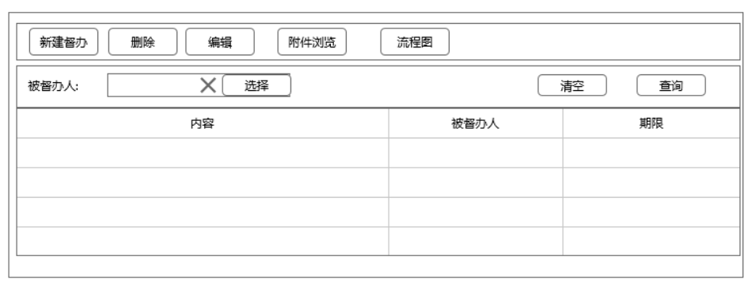

图2.3.6-5

【主要操作】

* 新建督办：新增一个督办项
* 排序：按督办期限排序
* 删除：选中一行数据，弹出删除确认框，“确认”后完成删除操作。条件:如有纪要督办还在工作流程中,不可删除，需当前督办审核通过后才能删除。
* 编辑:如果此督办项已经提交至工作流则不可编辑
* 附件浏览:查看附件
* 流程图:查看当前督办的流程图及状态
* 查询:根据被督办人查询，可适当增加查询项

1. 新建督办页面

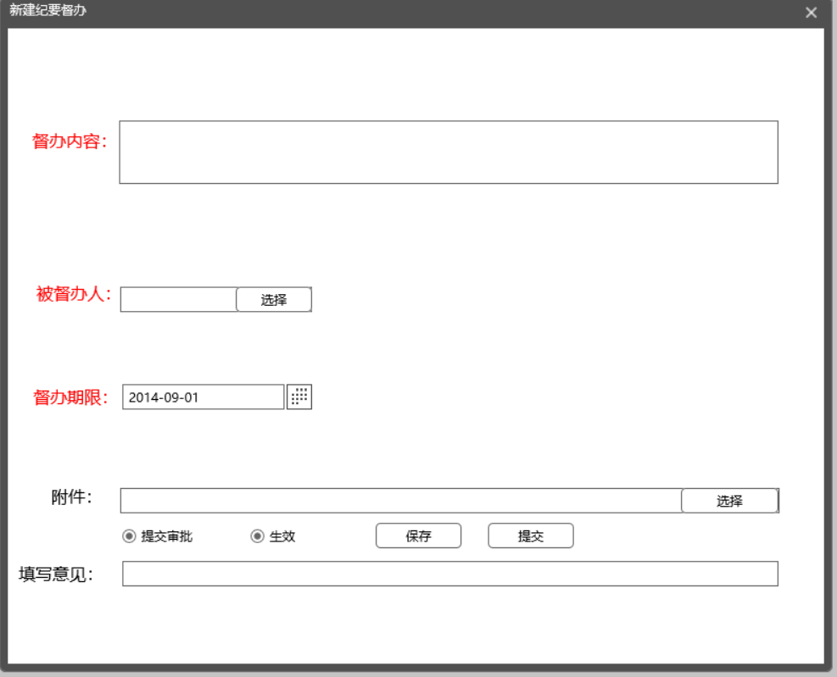

图2.3.6-6

【业务规则】

* 督办内容：必填，且最大1000中文字符
* 被督办人:必填
* 督办期限:必填，不小于当前日期
* 附件:要求同2.3.6-3
* 流程图:界面设计参考BAP流程图。

###### §2.1.1.3.6.4责任书签订管理

1. 责任书签订管理

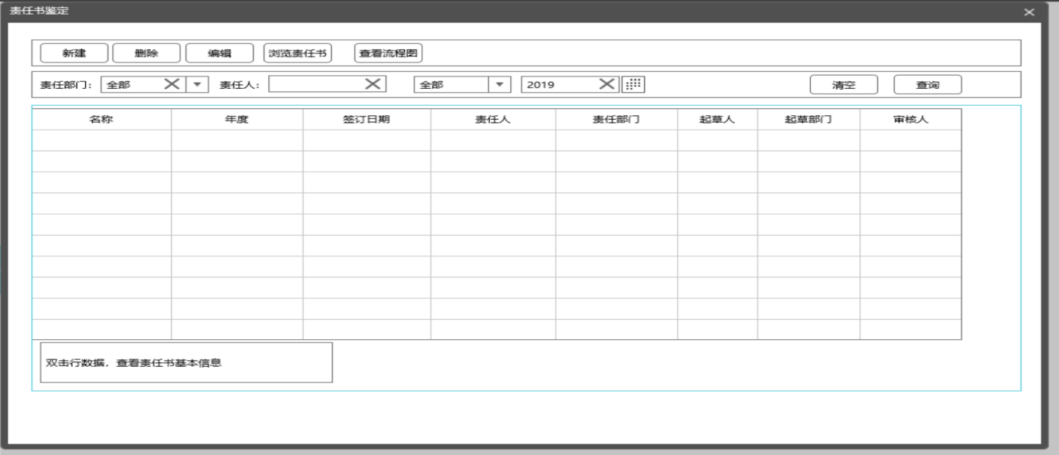

图 2.3.6-7

【主要操作】

* 新建：新增一个责任书鉴定
* 排序：按年度或签订日期排序
* 删除：选中一行数据，弹出删除确认框，“确认”后完成删除操作。条件:如果责任还在工作流中则不能删除，待其结束才能删除，如果只是保存则可以删除
* 编辑:如果责任书已提交至工作流中则不能编辑，如果只是保存则可以编辑
* 浏览责任书(可以改为附件浏览):查看附件
* 流程图:查看当前责任书的流程图及节点状态
* 查询:可以根据责任部门，责任人，年度，签订日期等查询，日期查询项也可以是范围。
* 双击行数据可以查看基本信息(也可以在工具栏中添加查看按钮)

1. 新建责任书

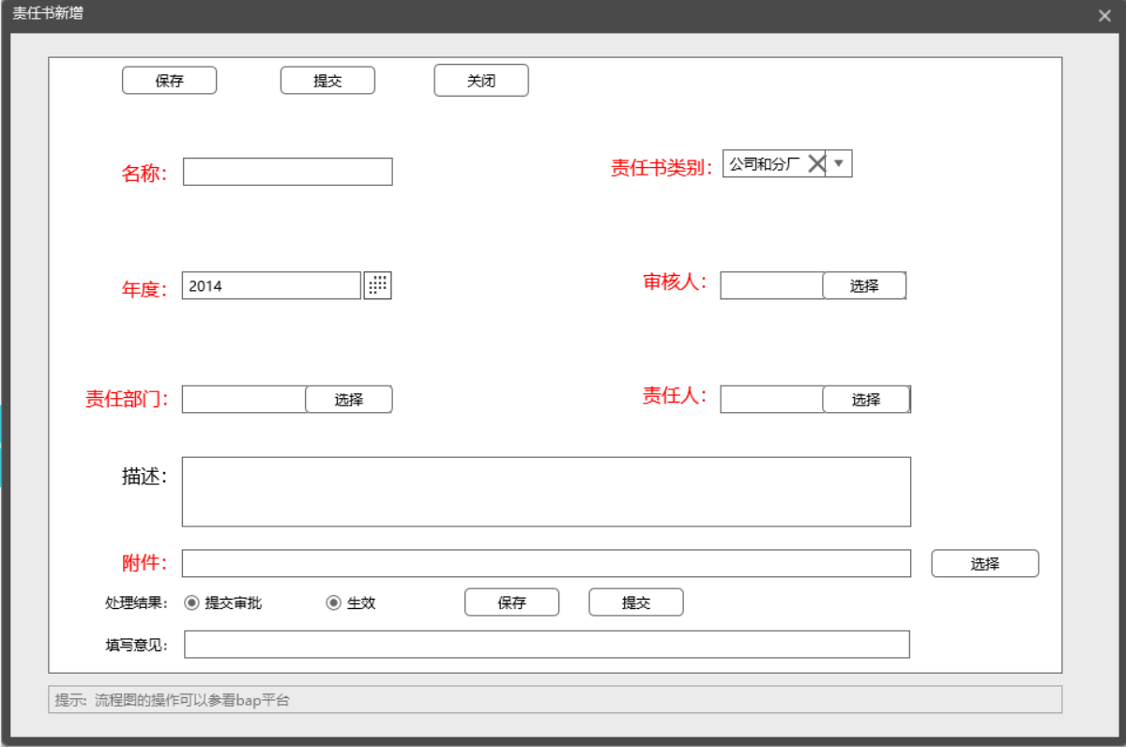

图2.3.6-8

【主要操作】

* 保存: 保存责任书基本信息
* 提交: 保存并提交至工作流
* 关闭: 关闭当前新建窗口

【业务规则】

* 名称：必填，且最大50个中文字符
* 年度:必填，不大于当前日期。
* 审核人:必填
* 责任部门:必填。
* 责任人:必填。
* 描述:最大1000个中字符。
* 附件:必填， 要求同2.3.6-3
* 流程图:界面设计参考BAP流程图。

###### §2.1.1.3.6.5承诺书签订管理

1. 承诺书签订管理

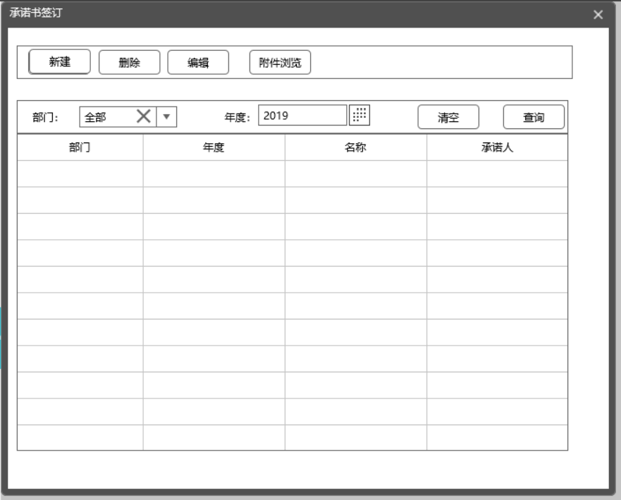

图 2.3.6-9

【主要操作】

* 新建: 新建承诺书
* 删除: 选中数据，弹出框提示“是否删除”，点“是”删除掉即可
* 编辑: 编辑承诺书信息
* 查询:根据部门，年度等条件查询
* 排序:根据部门排序
* 附件浏览:查看附件

1. 新建承诺书

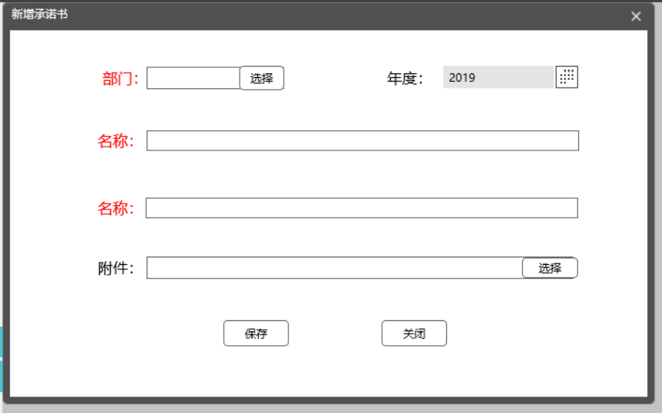

图 2.3.6-10

【业务规则】

* 部门：必填
* 年度:必填，不大于当前年度。
* 名称:必填，最大100个中文字符
* 附件:要求同2.3.6-3

###### §2.1.1.3.6.6安全例会管理

1. 安全例会管理

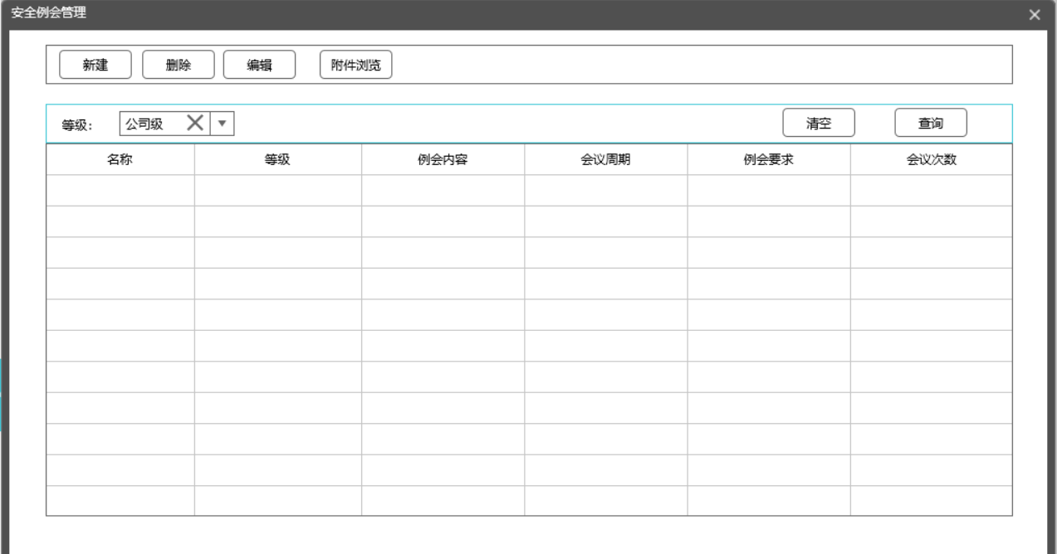

图 2.3.6-13

【主要操作】

* 新建: 新建安全例会
* 删除: 选中数据，弹出框提示“是否删除”，点“是”删除掉即可
* 编辑: 编辑例会信息
* 附件浏览:查看附件
* 排序:根据名称排序
* 查询:根据等级等查询，可适当增加查询条件

1. 新建安全例会

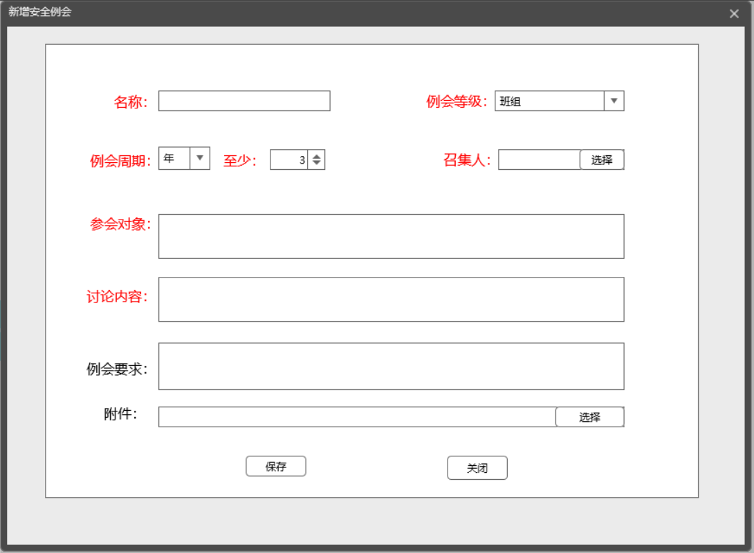

图 2.3.6-14

【业务规则】

* 名称：必填，不大于100个中文字符
* 例会等级:必填，枚举
* 例会周期:必填，枚举
* 召集人:必填
* 参会对象:可以是人，也可以是部门，岗位等，这里手动输入
* 讨论内容:必填，不大于1000中文字符
* 例会要求:不大于1000个中文
* 附件：要求同2.3.6-1图中附件

要求:

1 在BAP有流程图的表单信息需单独页面展示其信息,如新建督办，不应该在安委会会仪页面里面创建，这里为了展示其关联性才画成图2.3.6-4的展示形式。

#### §2.1.1.4数据库设计

##### §2.1.1.4.1数据库ER图

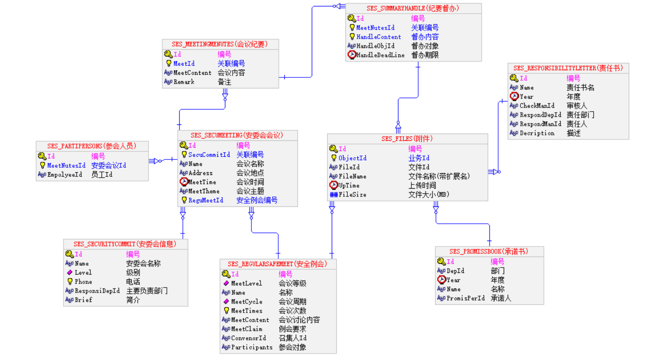

##### §2.1.1.4.2数据表

SES_SECURITYCOMMIT 安委会信息

|  |  |  |  |  |  |
| --- | --- | --- | --- | --- | --- |
| *序号* | *字段名称* | *字段描述* | *类型* | *长度* | *备注* |
| *1* | *Id* | 编码 | *varchar* | *50* |  |
| *2* | *Name* | 安委会名称 | *varchar* | *50* |  |
| *3* | *Level* | 电话 | *varchar* | *20* |  |
| *4* | *ResponsiDepId* | 主要负责部门 | *varchar* | *50* |  |
| *5* | *Brief* | 简介 | *Varchar* | *2000* |  |

*SES_SECUMEETING 安委会会议*

|  |  |  |  |  |  |
| --- | --- | --- | --- | --- | --- |
| *序号* | *字段名称* | *字段描述* | *类型* | *长度* | *备注* |
| *1* | *Id* | 编码 | *varchar* | *50* |  |
| *2* | *SecuCommitId* | 安委会编码 | *varchar* | *50* |  |
| *3* | *Level* | 等级 | *枚举* | *20* |  |
| *4* | *ResponsiDepId* | 主要负责部门 | *varchar* | *50* |  |
| *5* | *Brief* | 简介 | *Varchar* | *2000* |  |

SES_MEETINGMENUTES 会议纪要

|  |  |  |  |  |  |
| --- | --- | --- | --- | --- | --- |
| *序号* | *字段名称* | *字段描述* | *类型* | *长度* | *备注* |
| *1* | *Id* | 编码 | *varchar* | *50* |  |
| *2* | *MeetId* | 安委会会议编码 | *varchar* | *50* |  |
| *3* | *MeetContent* | 会议内容 | *varchar* | *2000* |  |
| *4* | *Remark* | 备注 | *varchar* | *2000* |  |

SES_PARTIPERSONS 参会人员

|  |  |  |  |  |  |
| --- | --- | --- | --- | --- | --- |
| *序号* | *字段名称* | *字段描述* | *类型* | *长度* | *备注* |
| *1* | *Id* | 编码 | *varchar* | *50* |  |
| *2* | *SecuCommitId* | 安委会会议编码 | *varchar* | *50* |  |
| *3* | *EmpolyeeId* | 雇员编号 | *varchar* | *50* |  |

SES_SUMMARYHANDLE 纪要督办

|  |  |  |  |  |  |
| --- | --- | --- | --- | --- | --- |
| *序号* | *字段名称* | *字段描述* | *类型* | *长度* | *备注* |
| *1* | *Id* | 编码 | *varchar* | *50* |  |
| *2* | *MeetNutesId* | 会议纪要编码 | *varchar* | *50* |  |
| *3* | *HandleContent* | 督办内容 | *varchar* | *2000* |  |
| *4* | *HandleObjId* | 被督办人Id | *varchar* | *50* |  |
| *5* | *HandleDeadLine* | 督办期限 | *日期* | *50* |  |

SES_RESPONSIBILITYLETTER 责任书

|  |  |  |  |  |  |
| --- | --- | --- | --- | --- | --- |
| *序号* | *字段名称* | *字段描述* | *类型* | *长度* | *备注* |
| *1* | *Id* | 编码 | *varchar* | *50* |  |
| *2* | *Name* | 会议纪要编码 | *varchar* | *50* |  |
| *5* | *Year* | 年度 | *日期* | *50* | *年份 如2019* |
| *6* | *CheckManId* | 审核人Id | *varchar* | *50* |  |
| *7* | *RespondDepId* | 责任部门 | *varchar* | *50* |  |
| *8* | *Decription* | 描述 | *varchar* | *2000* |  |
| *9* | *RespondManId* | 责任人 | *varchar* | *50* |  |

SES_PROMISSBOOK 承诺书

|  |  |  |  |  |  |  |  |
| --- | --- | --- | --- | --- | --- | --- | --- |
| *序号* | *字段名称* | *字段描述* | *类型* | *长度* | *备注* |  |  |
| *1* | *Id* | 编码 | *varchar* | *50* |  |  |  |
| *2* | *DepId* | 部门 | *varchar* | *50* |  |  |  |
| *3* | *Year* | 年度 | *日期* | *50* |  |  |  |
| *4* | *PromisPerId* | 承诺人 | *varchar* | *50* |  |  |  |

SES_REGULARSAFEMEET 安全例会

|  |  |  |  |  |  |
| --- | --- | --- | --- | --- | --- |
| *序号* | *字段名称* | *字段描述* | *类型* | *长度* | *备注* |
| *1* | *Id* | 编码 | *varchar* | *50* |  |
| *2* | *MeetLevel* | 例会等级 | *枚举* |  |  |
| *5* | *MeetCycle* | 例会周期 | *枚举* |  |  |
| *6* | *MeetTimes* | 例会次数 | *number* | *10* |  |
| *7* | *MeetContent* | 讨论内容 | *varchar* | *2000* |  |
| *8* | *MeetClaim* | 例会要求 | *varchar* | *2000* |  |
| *9* | *ConvenorId* | 召集人Id | *varchar* | *50* |  |
| *10* | *Participants* | 参会对象 | *Varchar* | *2000* |  |

SES_FILES 附件表

|  |  |  |  |  |  |
| --- | --- | --- | --- | --- | --- |
| *序号* | *字段名称* | *字段描述* | *类型* | *长度* | *备注* |
| *1* | *Id* | 编码 | *varchar* | *50* |  |
| *2* | *ObjectId* | 安委会会议编码 | *varchar* | *50* |  |
| *3* | *FileId* | 雇员编号 | *varchar* | *50* |  |
| *4* | *FileName* | 文件名称 | *varchar* |  |  |
| *5* | *FileSize* | 文件大小 | *float* |  |  |
| *6* | *UpTime* | 上传时间 | *date* |  |  |

### 2.1.2业务场景-目标（计划）

#### §2.1.2.1问题场景

|  |  |  |  |  |
| --- | --- | --- | --- | --- |
| **序号** | **问题/场景** | **岗位** | **价值/好处** | **提交人** |
| 1 | 能体现公司的年度安全生产目标（计划），并便于目标制定、分解、实施、检查及考核 | 公司管理层及安全部门负责人 | 制定好完整、合理便于分解、检查及考核的目标有利于公司的运营及安全管理 | 无 |
| 2 | 目标分解成指标，各职能部门进行全年的安全生产规划、调整、生产及考核 | 各职能部门 | 有了相应的安全指标进行考核，能促进全体人员的积极性 |
| 3 | 目标计划走工作流流程，可以进行审批、驳回、会签，生效后可以对指标任务进行考核打分并反馈到计划上形成闭环 | 考核部门及各职能部门 | 计划能完整的形成一个闭环 | 无 |

#### §2.1.2.2软件需求

|  |  |  |  |
| --- | --- | --- | --- |
| **需求类型** | **软件需求** | **实现问题/场景** | **PC/移动** |
| 功能类 | 目标（计划）为主表和辅表的展现模式，表头编辑计划的基础信息，辅表编辑具体指标的内容 | 1 | PC |
| 功能类 | 目标（计划）包括计划名称、计划年度、计划类型、上报人单位、上报人、提交时间、要求完成时间、计划完成时间、实际完成时间、完成状态及完成率、总评分（百分制） | 1 | PC |
| 功能类 | 辅表包括指标、任务名称、任务内容、责任部门、责任人、开始时间、要求完成时间、计划完成时间、实际完成时间、需协调事项、完成情况、考核情况、评分 | 2 | PC |
| 功能类 | 辅表指标规划到具体职能部门，便于部门的计划制定，并且整个计划需求进行工作流流程进行计划的评审、会签、反馈调整、发布等阶段，便于本单位能根据实际情况来进行目标的调整 | 2 | PC |
| 功能类 | 辅表的指标单独形成菜单，便于各个职能部门对所承担的工作指标进行反馈及考核，所有指标考核并完成后将反馈的目标中形成整体的完成状态、完成率及总评分 | 2 | PC |
| 功能类 | 辅表的任务能进行追踪，提供任务追踪按钮，部门负责人对任务进行追踪反馈，形成记录到完成情况，部门负责人能不定时不定量的进行任务追踪情况反馈，当部门负责人将任务的完成状态更改成已完成则表明已完成该任务 | 2 | PC |
| 功能类 | 系统配置项提供任务追踪预警提前天数、考核预警提前天数的设置，任务距离预计完成时间提前多少天先通知部门负责人进行任务追踪，然后通知考核部门进行考核，考核后将成绩反馈到任务记录中，所有指标完成后反馈到主表总评分 | 2 | PC |

#### §2.1.2.3业务活动

##### §2.1.2.3.1主要用户与操作

|  |  |  |
| --- | --- | --- |
| **用户类型** | **操作** | **备注** |
| 公司高层 | 创建目标及将目标分解成指标 |  |
| 各部门负责人 | 评审、任务追踪及完成情况反馈 |  |
| 总经理或总经办 | 最终评审目标（计划）生效发布目标 |  |
| 考核部门负责人 | 对指标任务进行考核打分 |  |

##### §2.1.2.3.2流程图

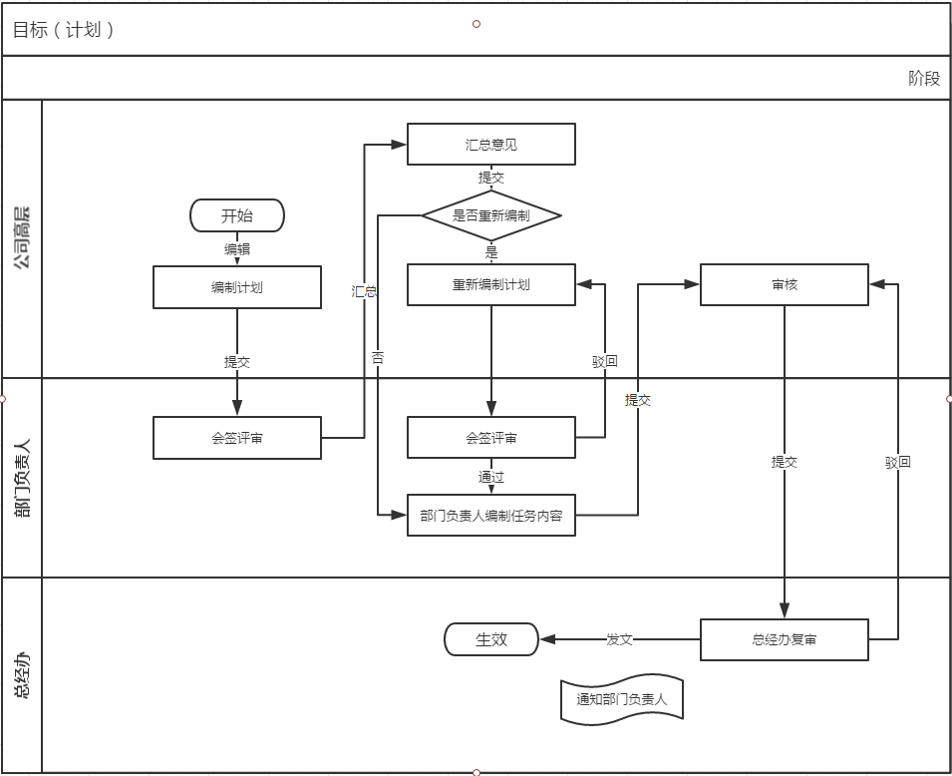

##### §2.1.2.3.3流程描述

|  |  |  |  |  |
| --- | --- | --- | --- | --- |
| 步骤 | 执行岗位 | 流程内容 | 重要输入 | 重要输出 |
| 1 | 公司高层管理 | 根据公司实际情况进行年度目标（计划）及指标任务的编制 | 目标及指标任务 | 指标和附件 |
| 2 | 部门负责人 | 进行会签评审及对应的指标意见反馈 | 评审意见 | 评审意见及相关材料附件 |
| 3 | 公司管理部负责人 | 结合各部门实际情况重新制定计划及其指标的调整 | 计划及指标 | 指标及附件 |
| 4 | 职能部门负责人 | 根据指标进行任务的编制 | 具体任务编制 | 任务详细及附件 |
| 5 | 公司管理部负责人 | 对任务内容进行审核 | 审核意见 | 意见其他改善条例 |
| 6 | 总经办 | 对整体的计划和指标任务内容进行复审 | 审核意见 | 意见其他改善条例 |
| 7 | 职能部门负责人 | 通知各个职能部门负责人 | 无 | 无 |

##### §2.1.2.3.4对象状态图

1. 目标（计划）生命周期

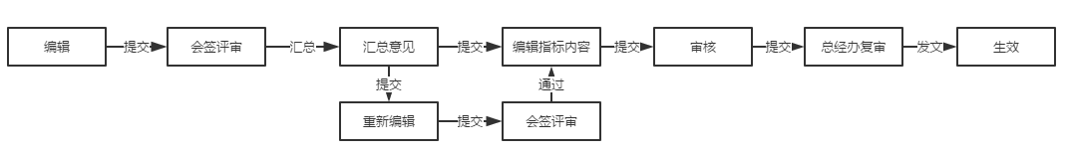

1. 指标任务生命周期

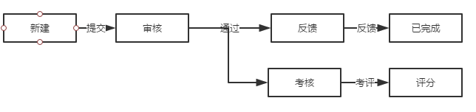

1. 计划状态

* 编辑：创建并保存一个计划后，未提交前
* 会签评审：计划处于会签评审过程中
* 汇总意见：计划评审意见汇总时
* 重新编辑：计划汇总意见后
* 会签评审：计划再次进行评审时
* 编辑指标内容：计划会签同意后进行
* 审核：指标内容编辑后
* 总经办复审：计划指标内容审核通过后
* 总经办复审通过后

1. 指标任务状态变化

* 反馈：主表计划生效后进行任务状态反馈
* 已完成：任务状态追踪反馈后
* 考核：任务预计时间到期后进行考核
* 评分：考核后进行评分反馈到指标任务及计划总评分

##### §2.1.2.3.5菜单设计

|  |  |  |  |  |
| --- | --- | --- | --- | --- |
| 一级菜单 | 二级菜单 | 三级菜单 | 主要功能 | 主要岗位 |
| 目标（计划） | 计划管理 |  | 计划制定、审核、反馈 | 公司高层、公司管理部、总经办、职能部门 |
|  | 指标任务详细 |  | 指标任务内容的制定、反馈及评分 | 职能部门、公司高层及其管理部 |

##### §2.1.2.3.6界面原型

###### §2.1.2.3.6.1安全生产计划列表界面

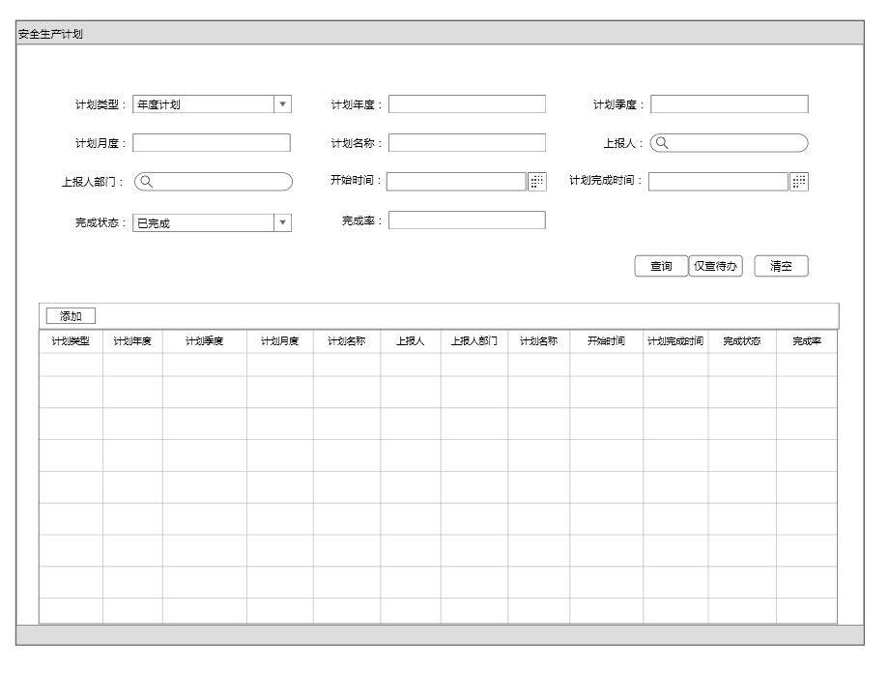

【主要操作】

* 添加：新建一个年度安全生产计划，表单形式没有修过和删除功能
* 查询：查询条件包括计划编号、计划年度、计划名称、计划类型、上报人、上报人部门、开始日期、计划完成日期、实际完成日期，并且可以通过高级查询进行条件组合查询
* 查看：通过双击列表数据进入相应页面进行查看计划单据内容
* EXCEL导出：通过点击数据行，将该记录的数据以EXCEL导出

【业务规则】

* 查询默认全部查询，仅查待办排除状态为生效的安全生产计划
* 可以通过指定查询条件进行查询，对象型为参照选择、日期型为日期选择器选择、字符为模糊查询
* 计划编号系统默认生成

###### §2.1.2.3.6.2安全生产计划编制编辑界面

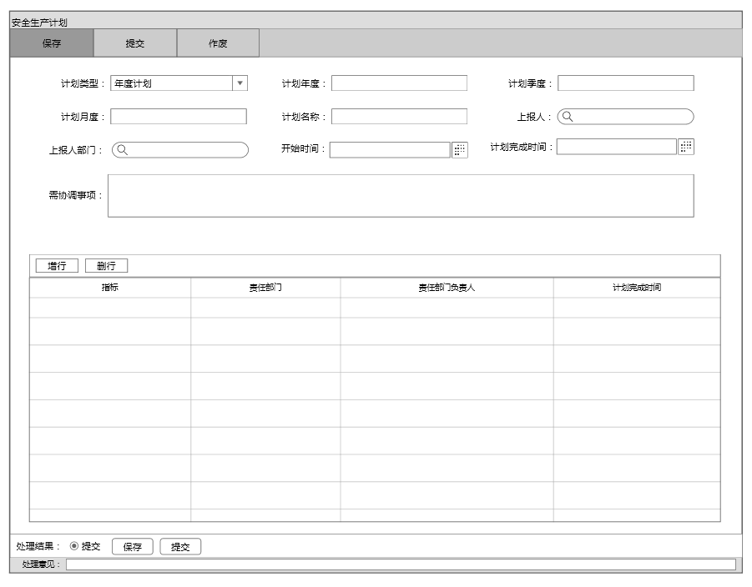

【主要操作】

* 保存：将当前页面数据进行保存到后台数据库
* 提交：将安全生产计划业务数据提交到工作流的下一个环节
* 作废：将安全生产计划单据作废
* 增行：新增一条指标内容
* 删行：删除一条指标内容
* 填写意见：将处理意见提交的相应的记录表

【业务规则】

* 计划类型为年度计划时计划季度、计划月度字段自动隐藏，计划类型是季度计划时，计划月度自动隐藏，系统回填当前计划年度，计划类型是月度计划时计划年度、计划季度系统自动回填当前年度及当前季度
* 计划年度只能输入整数，缺省为当前年度
* 计划季度系统编码值为：第一季度、第二季度、第三季度、第四季度
* 计划月度系统编码值为：1-12月
* 上报人默认当前登录人
* 上报人部门默认当前登录人所在部门

###### §2.1.2.3.6.3安全生产计划部门负责人编制任务内容界面

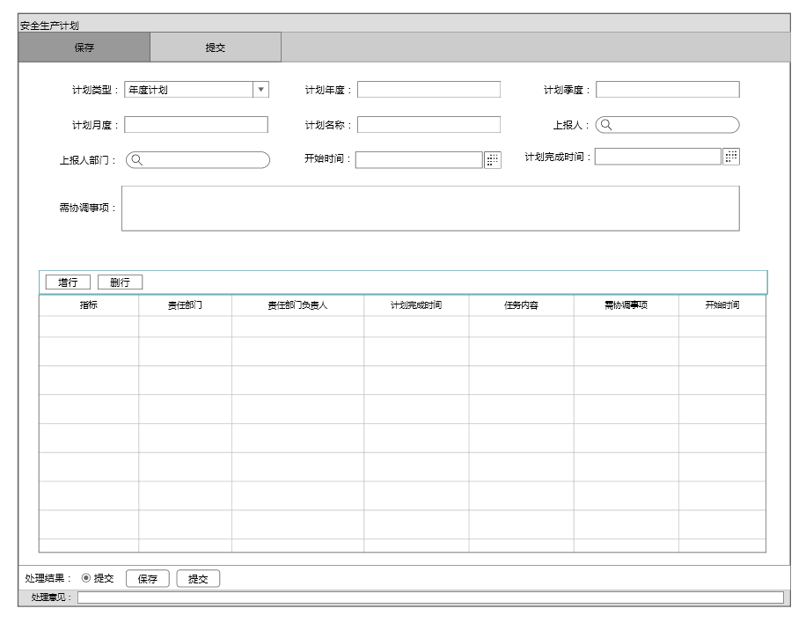

【主要操作】

* 保存：将当前页面数据进行保存到后台数据库
* 提交：将安全生产计划业务数据提交到工作流的下一个环节
* 填写意见：将处理意见提交的相应的记录表

【业务规则】

* 主表计划年度、计划名称、计划类型、上报人、上报人部门、开始时间、计划完成时间、需协调事项只读，并且由上个流程带入
* 辅表指标、责任部门、责任部门负责人、计划完成时间只读
* 辅表、任务内容、需协调事项、开始时间必填

###### §2.1.2.3.6.4安全生产计划审核、总经办审核界面

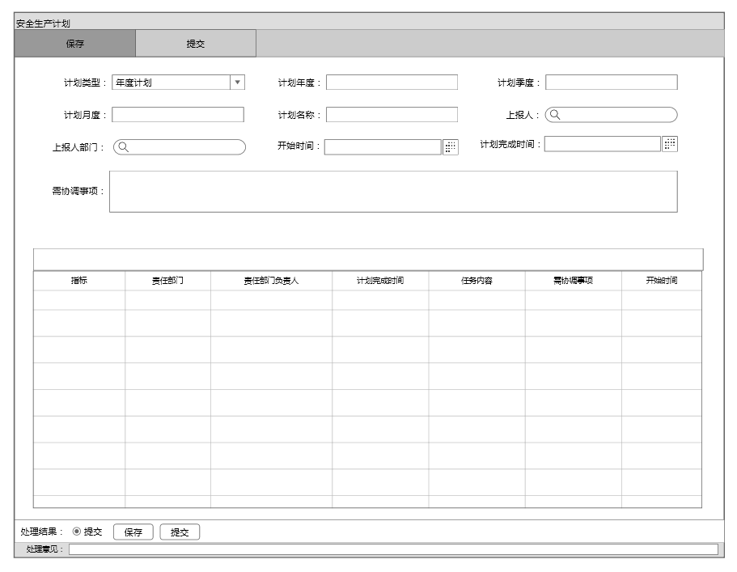

【主要操作】

* 保存：将当前页面数据进行保存到后台数据库
* 提交：将安全生产计划业务数据提交到工作流的下一个环节
* 驳回：将安全生产计划业务单据驳回到上一个流程
* 填写意见：将处理意见提交的相应的记录表

【业务规则】

本页面所有字段只读

###### §2.1.2.3.6.5安全生产计划生效查看界面

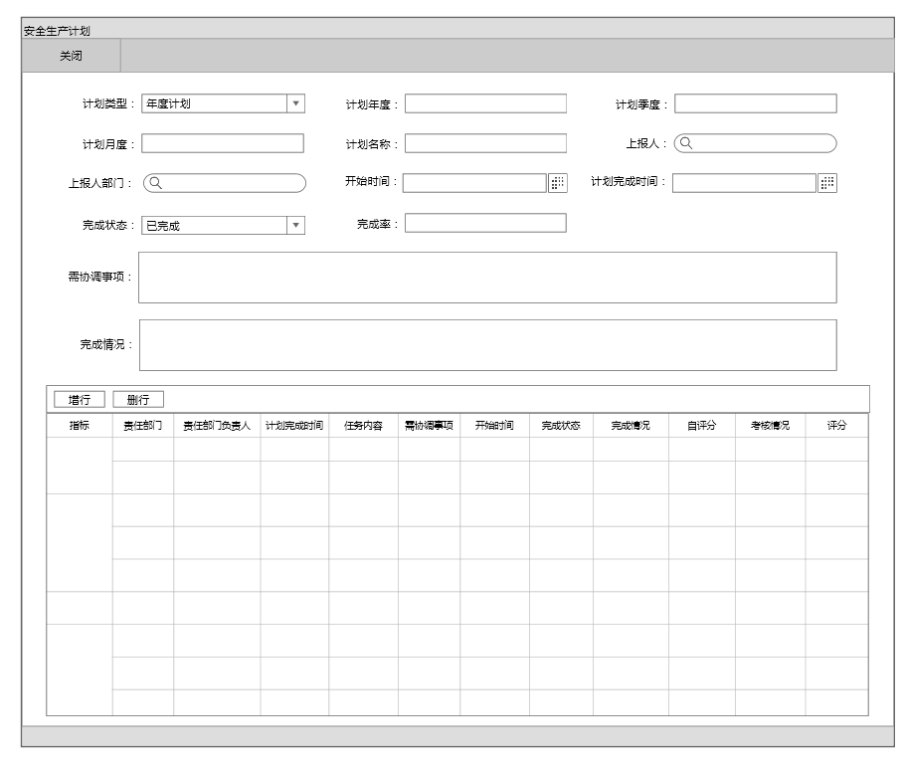

【主要操作】

* 关闭：将当前页面关闭

【业务规则】

* 所有业务数据只读
* 完成率、完成状态、完成情况只读，通过后续反馈系统自动填入
* 完成率不超过100%，完成率 = 任务完成条数/总条数
* 完成情况根据辅表的指标内容的完成情况自动换行填入
* 主表完成情况系统自动统计完成情况概述
* 辅表的所有指标内容完成后自动将计划完成状态变成已完成

###### §2.1.2.3.6.6指标任务列表界面

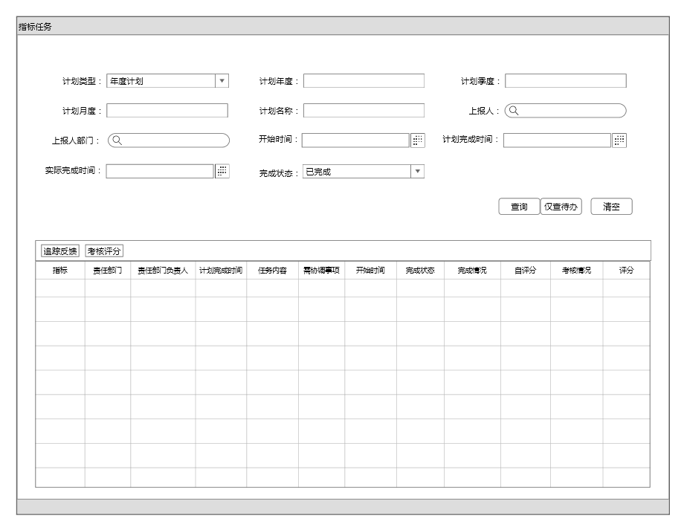

【主要操作】

* 追踪反馈：选择一条任务记录进行完成情况、完成状态的反馈
* 考核评分：可以选择多条相同计划年度、相同责任部门的指标任务后通过考核评分按钮打开绩效考核编辑页面，并将年度、责任部门、任务内容自动带入到绩效考核的编辑页面中进行考核，否则需要自行在绩效考核编辑页面进行拆解考核内容

【业务规则】

* 当前登录人只显示所在部门及为责任部门的数据进行追踪反馈
* 只有追踪反馈完成后的任务才可以进行考核
* 考核部门能进行所有指标任务的考核
* 考核完成后责任人无法再次进行追踪反馈

###### §2.1.2.3.6.7指标任务追踪反馈界面

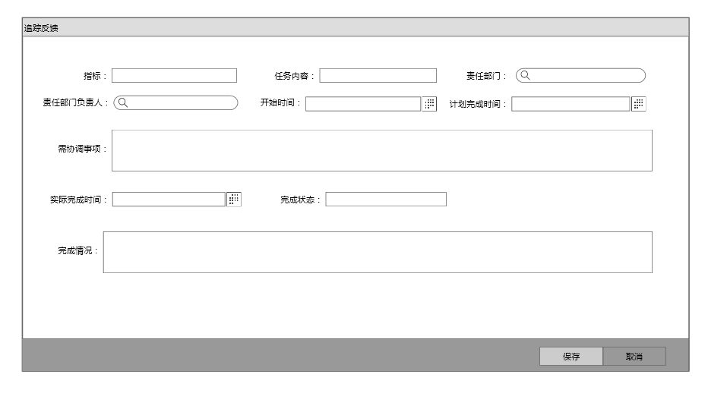

【主要操作】

* 保存：将指标任务业务数据保存
* 取消，取消数据输入并关闭当前弹出框

【业务规则】

* 追踪反馈页面指标、任务内容、责任部门、责任部门负责人、开始时间、计划完成时间、需协调事项只读
* 实际完成时间、完成状态、完成情况字段必填，保存后反馈到计划生效页面辅表对应字段中

#### §2.1.2.4质量指标

|  |  |  |
| --- | --- | --- |
| 计划 | 评价方式 | 考核对象 |
| 完成率 | 完成的指标内容/总共的指标内容*100% | 公司 |

#### §2.1.2.5接口设计

1. **业务数据接口 - 安全生产计划**

**类名：**

**含义：**

|  |  |
| --- | --- |
| **方法** | **含义** |
|  |  |
|  |  |
|  |  |

【实例】

【接口交互实例】

【异常】

1. **指标任务接口**

**类名：**

**含义：**

|  |  |
| --- | --- |
| **接口原型** | **定义** |
|  |  |
|  |  |

【实例】

【异常】

1. **公共实体类**

**类名：**

**含义：**解析结果实体类

|  |  |
| --- | --- |
| **属性** | **含义** |
|  |  |
|  |  |
|  |  |

#### §2.1.2.6数据库设计

##### §2.1.2.6.1数据库ER图

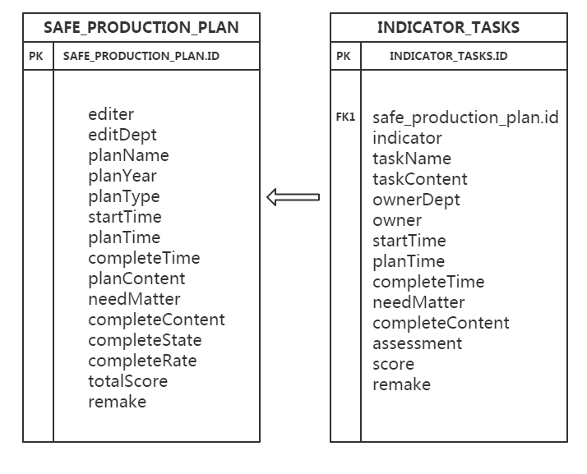

##### §2.1.2.6.2数据表

*安全生产计划 SAFE_PRODUCTION_PLAN*

|  |  |  |  |  |  |
| --- | --- | --- | --- | --- | --- |
| *序号* | *字段名称* | *字段描述* | *类型* | *长度* | *备注* |
| *1* | *editer* | 上报人 | *object* |  |  |
| *2* | *editDept* | 上报人部门 | *object* |  |  |
| *3* | *planName* | 计划名称 | *string* |  |  |
| *4* | *planYear* | 计划年度 | *int* |  |  |
| *5* | *planQuarter* | 计划年度 | *systemcode* |  |  |
| *6* | *planMonth* | 计划月度 | *systemcode* |  |  |
| *7* | *planType* | 计划类型 | *systemcode* |  |  |
| *8* | *startTime* | 开始日期 | *datetime* |  |  |
| *9* | *planTime* | 计划完成日期 | *datetime* |  |  |
| *10* | *completeTime* | 实际完成日期 | *datetime* |  |  |
| *11* | *needMatter* | 需协调事项 | *string* |  |  |
| *12* | *completeContent* | 完成情况 | *string* |  |  |
| *13* | *completeState* | 完成状态 | *systemcode* |  |  |
| *14* | *completeRate* | 完成率 | *float* |  |  |
| *15* | *remake* | 备注 | *string* |  |  |

*指标任务 INDICATOR_TASKS*

|  |  |  |  |  |  |
| --- | --- | --- | --- | --- | --- |
| *序号* | *字段名称* | *字段描述* | *类型* | *长度* | *备注* |
| *1* | *indicator* | 指标 | *string* |  |  |
| *2* | *taskContent* | 任务内容 | *string* |  |  |
| *3* | *ownerDept* | 责任部门 | *object* |  |  |
| *4* | *owner* | 责任人 | *object* |  |  |
| *5* | *startTime* | 开始日期 | *datetime* |  |  |
| *6* | *planTime* | 计划完成日期 | *datetime* |  |  |
| *7* | *completeTime* | 实际完成日期 | *datetime* |  |  |
| *8* | *needMatter* | 需协调事项 | *string* |  |  |
| *9* | *completeContent* | 完成情况 | *string* |  |  |
| *10* | *completeState* | 完成状态 | *systemcode* |  |  |
| *11* | *assessment* | 考核情况 | *string* |  |  |
| *12* | *score* | 评分 | *float* |  |  |
| *13* | *remake* | 备注 | *string* |  |  |

### 2.1.3业务场景-安全绩效考核

#### §2.1.3.1问题场景

|  |  |  |  |  |
| --- | --- | --- | --- | --- |
| **序号** | **问题/场景** | **岗位** | **价值/好处** | **提交人** |
| 1 | 安全绩效考核需要制定考核模板，考核模块可以进行编辑、修改和删除 | 安全管理员及总经理 | 考核模板可以直接进行选择，并支持修改有利于结构化 | 无 |
| 2 | 安全绩效考核应该与目标指标挂钩，对公司制定的目标及职能部门分配的指标任务进行绩效考核 | 安全管理员及公司高层 | 能针对具体的指标任务进行考核，对公司目标、职能部门的指标任务形成闭环 |
| 3 | 考核必须支持工作流流程，可以通过工作流进行审核和待办、通知处理 | 职能部门负责人、安全管理员、总经理、总经办负责人 | 考核可以利用工作流来进行审核、待办提醒、通知、反馈意见等处理，体现考核的时效性和有效性 | 无 |

#### §2.1.3.2软件需求

|  |  |  |  |
| --- | --- | --- | --- |
| **需求类型** | **软件需求** | **实现问题/场景** | **PC/移动** |
| 功能类 | 安全绩效考核能可以编辑考核模板，模板支持编辑、修改、删除功能 | 1 | PC |
| 功能类 | 考核模板包括模板名称、创建人、创建部门、创建日期、修改日期、版本、考核类型、备注 | 1 | PC |
| 功能类 | 考核模板辅表编辑考核项类型、考核项内容及标准分数 | 2 |  |
| 功能类 | 考核包括考核年度、考核日期、考核组成员、考核负责人、考核部门、被考核部门、被考核部门负责人、考核模板、备注 | 2 | PC |
| 功能类 | 考核辅表内容能关联考核模板自动能带出考核模板的考核项，支持选择该职能部门的该年度的指标任务，该考核项没有指标任务对应则不填，若指标任务不在考核项中则新建考核项，考核项分数总和不超过100分，考核生效后将分数指标任务考核分数回填到安全生产目标（计划）中 | 2 | PC |
| 功能类 | 考核采用工作流形式 | 3 | PC |

#### §2.1.3.3业务活动

##### §2.1.3.3.1主要用户与操作

|  |  |  |
| --- | --- | --- |
| **用户类型** | **操作** | **备注** |
| 职能部门管理员 | 创建考核内容及考核项 |  |
| 考核部门负责人 | 对考核内容进行考核评分 |  |
| 考核组成员 | 需要多部门配合考核的进行考核组成员会签考评 |  |
| 总经办 | 对考核情况进行复审，并通知被考核部门 |  |

##### §2.1.3.3.2流程图

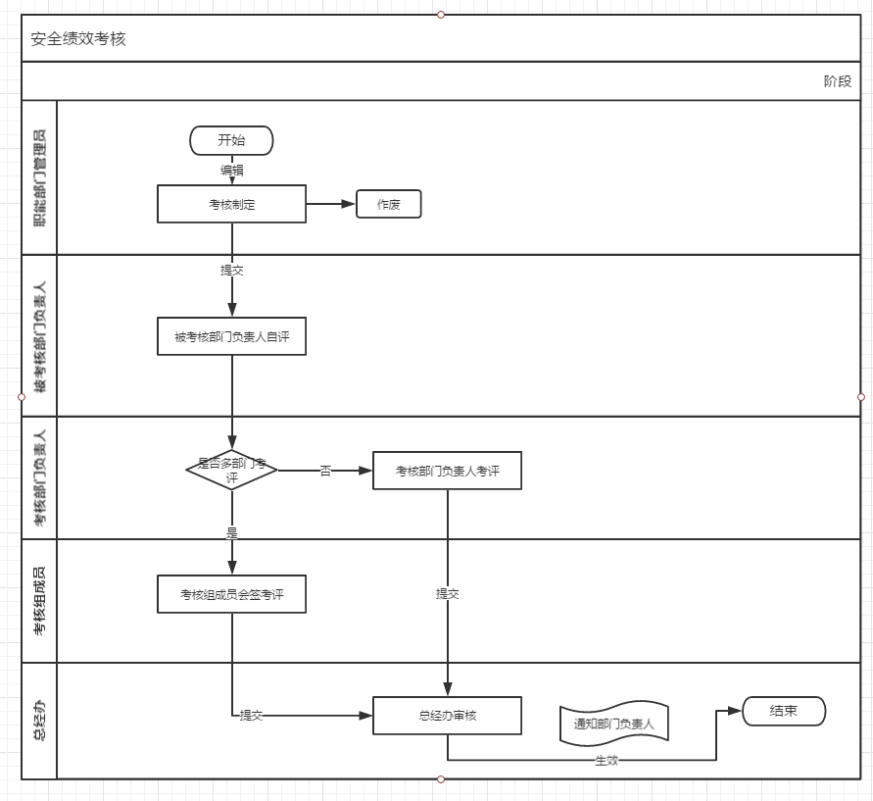

##### §2.1.3.3.3流程描述

|  |  |  |  |  |
| --- | --- | --- | --- | --- |
| 步骤 | 执行岗位 | 流程内容 | 重要输入 | 重要输出 |
| 1 | 职能部门管理员 | 根据公司规章制度建立相应的考核模板，并制定提交考核流程 | 考核模板内容及考核信息 | 考核模板和附件 |
| 2 | 被考核部门负责人 | 对考核内容进行自评，填写完成情况及完成状态 | 自评内容 | 附件及自评意见 |
| 4 | 考核部门负责人 | 对考核项进行考评 | 考核分数及考评意见 | 考评意见及附件 |
| 5 | 考核组成员 | 多部门配合考核时进行会签考评 | 考核分数 | 附件 |
| 6 | 总经办 | 对考核结果进行审核，通知公司相应部门发文并通知被考核部门考核情况 | 审核意见 | 审核意见及附件 |

##### §2.1.3.3对象状态图

1. 考核生命周期

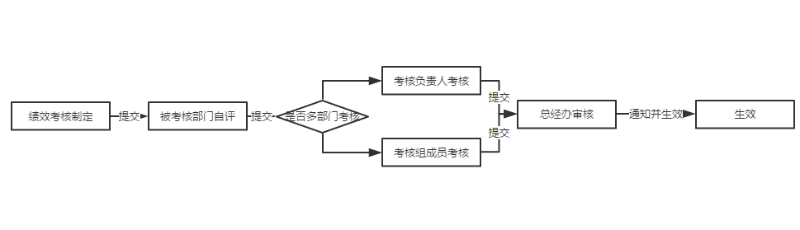

1. 计划状态

* 绩效考核制定：创建并保存一个考核后，未提交前
* 被考核部门自评：考核制定后
* 考核组成员考核：通知考核组成员进行考核时
* 考核负责人考核：考核制定后考核部门负责人进行考评时
* 总经办审核：复审考核后提交总经办审核发文

##### §2.1.3.3.5菜单设计

|  |  |  |  |  |
| --- | --- | --- | --- | --- |
| 一级菜单 | 二级菜单 | 三级菜单 | 主要功能 | 主要岗位 |
| 安全绩效考核 | 考核模板 |  | 制定考核模板 | 安全管理员 |
|  | 绩效考核 |  | 对相应指标任务绩效进行考核 | 考核部门、总经办 |

##### §2.1.3.3.6界面原型

§2.1.3.3.6.1考核模板列表界面

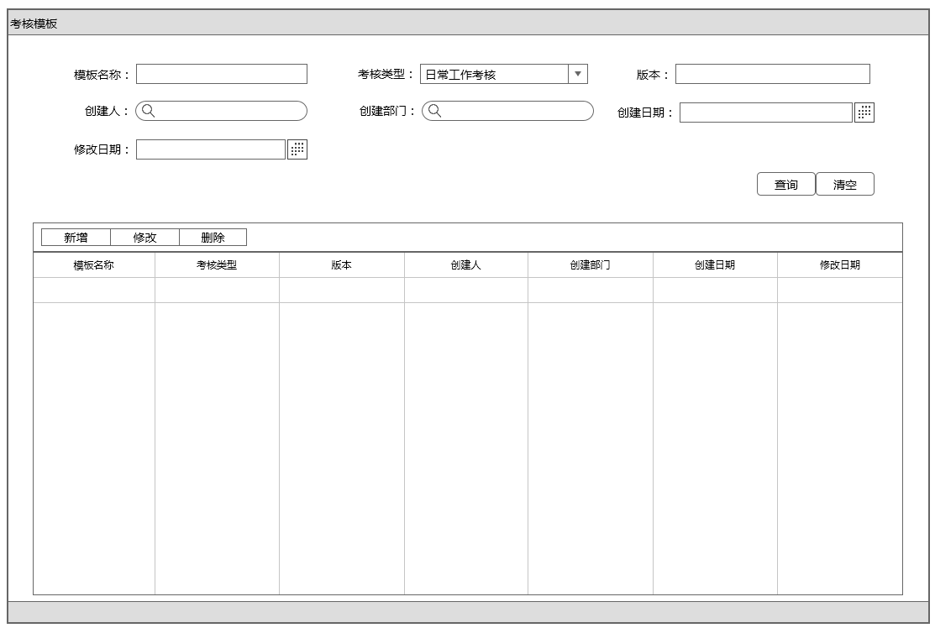

【主要操作】

* 新增：新增一个考核模板
* 修改：对考核模板进行修改编辑，选择数据点击修改可以进入编辑页面，双击也可
* 删除：选择一条考核模板记录进行删除
* 查询：通过设置查询条件进行查询，模板名称、版本可进行模糊查询

【业务规则】

* 可以通过指定查询条件进行查询，对象型为参照选择、日期型为日期选择器选择、字符为模糊查询

§2.1.3.3.6.2考核模板编辑界面

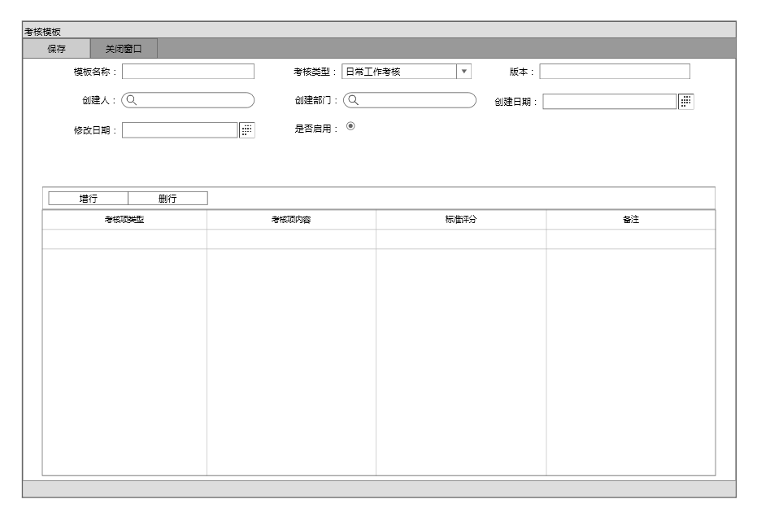

【主要操作】

* 保存：将当前页面数据进行保存到后台数据库
* 数据输入：对象型弹出参照页面，日期格式则弹出日期控件，字符型则直接输入
* 关闭窗口：关闭本窗口，不回填数据到后台数据库

【业务规则】

* 创建人缺省当前登录人
* 创建日期缺省当前时间
* 创建部门缺省当前登录人部门
* 修改日期只读
* 增行：新增一条考核项的数据
* 删除：选择一条考核项记录进行删除
* 考核类型：系统编码值为日常工作考核、年度考核、季度考核、月度考核
* 考核项类型：系统编码值为安全教育与培训、班组活动、安全环保检查、规章制度

§2.1.3.3.6.3绩效考核列表界面

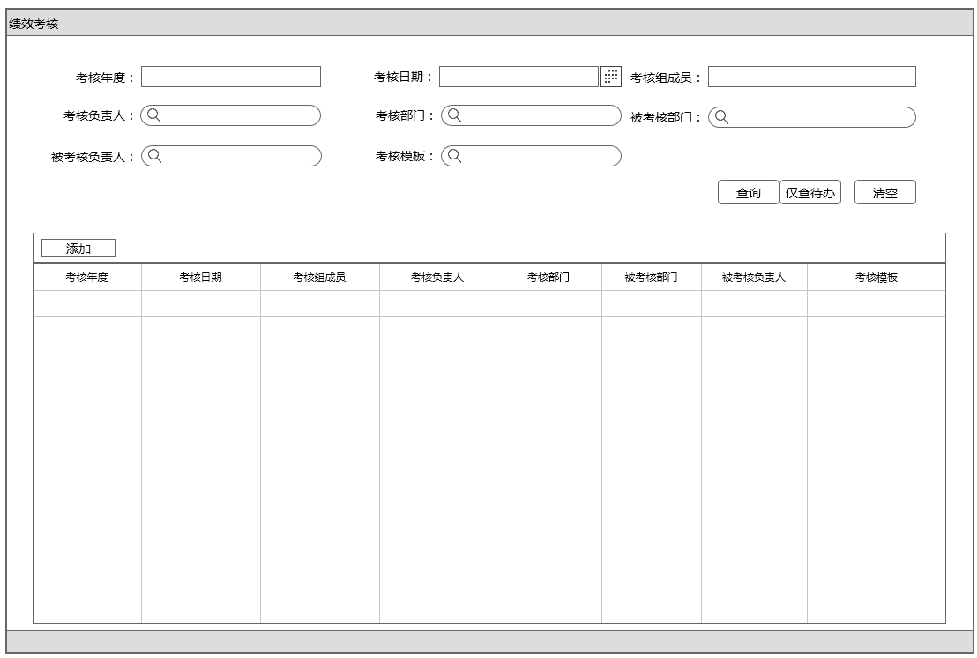

【主要操作】

* 添加：新建窗口，打开绩效考核编辑页面进行考核内容输入
* 查询：查询所有状态的绩效考核记录
* 仅查待办：查询当前登录人所在待办的绩效考核记录
* 清空：清除所有设定的快速查询条件
* 查询条件：对象型弹出参照页面，日期格式则弹出日期控件，字符型则直接输入
* EXCEL导出：通过点击数据行，将该记录的数据以EXCEL导出

【业务规则】

* 绩效考核采用工作流流程，无修改和删除操作，工作流上配置作废功能

§2.1.3.3.6.4绩效考核制定流程编辑界面

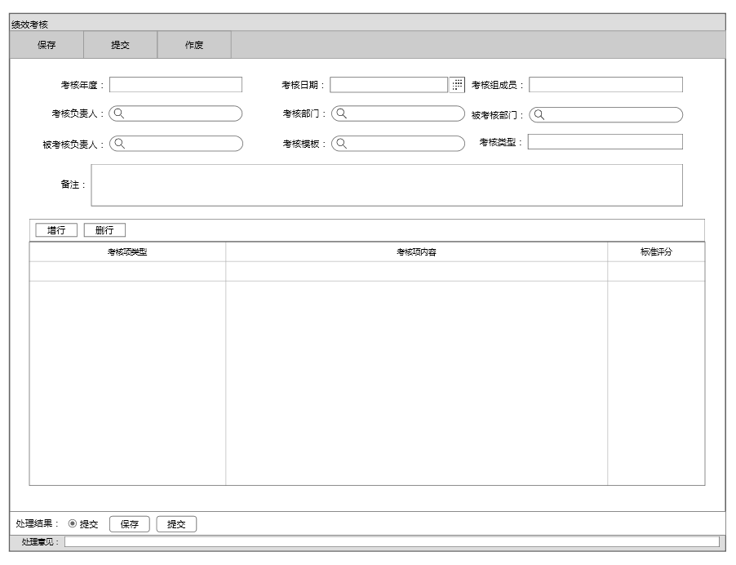

【主要操作】

* 保存：将当前页面数据进行保存到后台数据库
* 提交：将安全绩效考核业务数据提交到工作流的下一个环节
* 作废：将当前流程作废状态
* 增行：新增一条考核项内容
* 删行：删除一条考核项内容
* 填写意见：将处理意见提交的相应的记录表

【业务规则】

* 辅表的考核项由选择考核模板后自动进行回填，将模板中的数据自动填入到考核项类型、考核项内容中
* 指标任务内容进行参照选择，参照时数据根据主表的考核年度及被考核部门进行数据过滤，只筛选出相应考核年度、对应被考核部门未考核的数据记录
* 考核项可以根据实际考核情况进行增加或删除

§2.1.3.3.6.5绩效考核被考核部门自评流程编辑界面

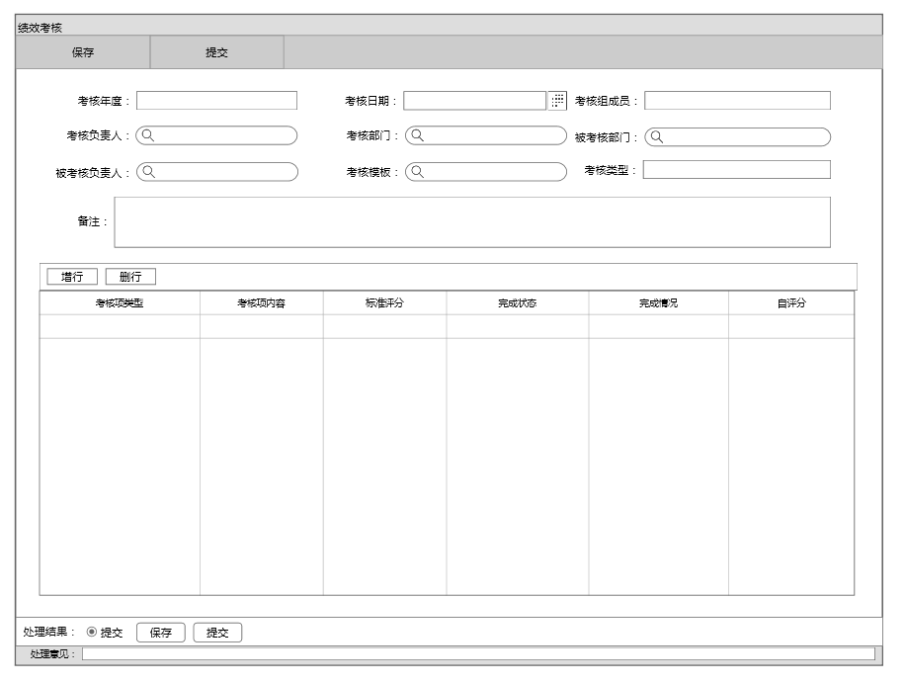

【主要操作】

* 保存：将当前页面数据进行保存到后台数据库
* 提交：将安全绩效考核业务数据提交到工作流的下一个环节
* 填写意见：将处理意见提交的相应的记录表

【业务规则】

* 标准评分总分不超过100分，考核评分也总分不超过100分
* 考核项类型、考核项内容、标准评分只读，完成情况、完成状态及自评分必填
* 完成状态：系统编码值为：已完成、未完成
* 自评环节进行消息通知

§2.1.3.3.6.6绩效考核考核流程流编辑界面

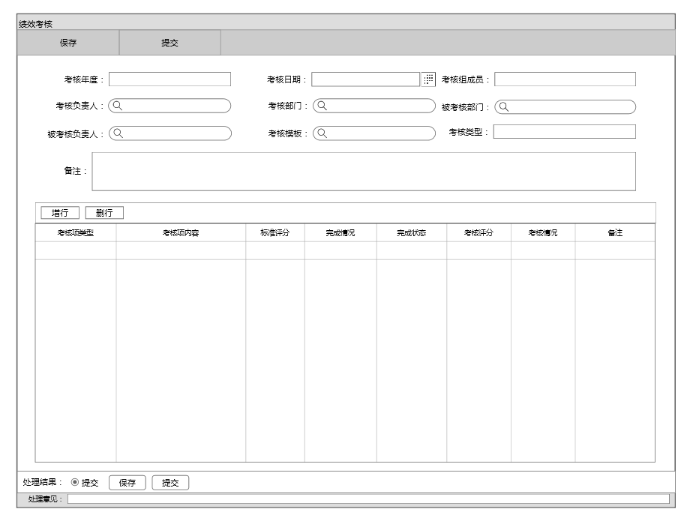

【主要操作】

* 保存：将当前页面数据进行保存到后台数据库
* 提交：将安全绩效考核业务数据提交到工作流的下一个环节
* 填写意见：将处理意见提交的相应的记录表

【业务规则】

* 标准评分总分不超过100分，考核评分也总分不超过100分
* 考核项类型、考核项内容、标准评分只读，完成情况、完成状态只读，考核评分、考核情况必填
* 自评分总分不超过100分
* 考核环节进行消息通知

#### §2.1.3.4质量指标

|  |  |  |
| --- | --- | --- |
| 计划 | 评价方式 | 考核对象 |
| 完成率 | 完成的指标内容/总共的指标内容*100% | 公司 |
| 总评分 | 指标内容评分1/n+....+指标内容评分n/n | 公司 |
| 评分 | 职责部门任务内容评分 | 职能部门 |

#### §2.1.3.5接口设计

1. **业务数据接口 - 消息通知接口**

**类名：**

**含义：**

|  |  |
| --- | --- |
| **方法** | **含义** |
|  |  |
|  |  |
|  |  |

【实例】

【接口交互实例】

【异常】

1. **指标任务接口**

**类名：**

**含义：**

|  |  |
| --- | --- |
| **接口原型** | **定义** |
|  |  |
|  |  |

【实例】

【异常】

1. **公共实体类**

**类名：**

**含义：**解析结果实体类

|  |  |
| --- | --- |
| **属性** | **含义** |
|  |  |
|  |  |
|  |  |

#### §2.1.3.6数据库设计

##### §2.1.3.6.1数据库ER图

（1）考核模板ER：

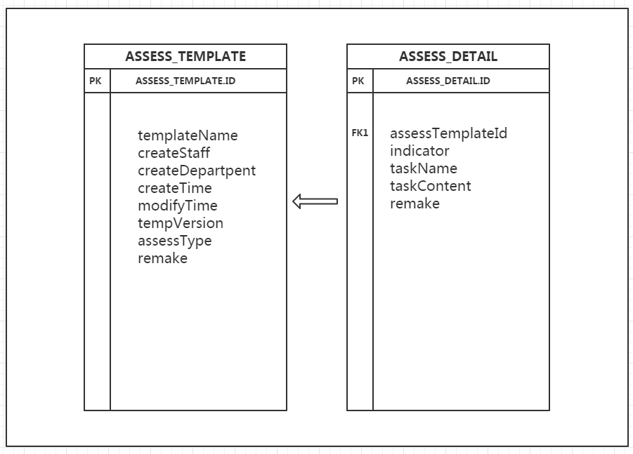

1. 绩效考核ER：

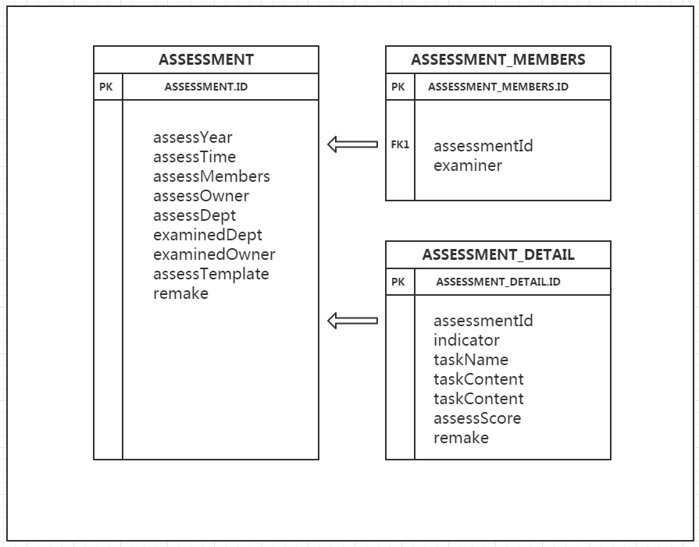

##### §2.1.3.6.2数据表

*考核模板 ASSESS_TEMPLATE*

|  |  |  |  |  |  |
| --- | --- | --- | --- | --- | --- |
| *序号* | *字段名称* | *字段描述* | *类型* | *长度* | *备注* |
| *1* | *templateName* | *模板名称* | *string* |  |  |
| *2* | *createStaff* | 创建人 | *object* |  |  |
| *3* | *createDepartpent* | 创建部门 | *object* |  |  |
| *4* | *createTime* | 创建日期 | *datetime* |  |  |
| *5* | *modifyTime* | 修改日期 | *datetime* |  |  |
| *6* | *tempVersion* | 版本 | *string* |  |  |
| *7* | *assessType* | 考核类型 | *systemcode* |  |  |
| *8* | *enabled* | 是否启用 | *boolean* |  |  |
| *9* | *remake* | 备注 | *string* |  |  |

*考核项详细 ASSESS_DETAIL*

|  |  |  |  |  |  |
| --- | --- | --- | --- | --- | --- |
| *序号* | *字段名称* | *字段描述* | *类型* | *长度* | *备注* |
| *1* | *assessTemplateId* | *考核模板ID* | *object* |  |  |
| *2* | *indicator* | 考核项类型 | *systemcode* |  |  |
| *3* | *taskName* | 考核项内容 | *string* |  |  |
| *4* | *taskContent* | 标准评分 | *float* |  |  |
| *5* | *remake* | 备注 | *string* |  |  |

*绩效考核 ASSESSMENT*

|  |  |  |  |  |  |
| --- | --- | --- | --- | --- | --- |
| *序号* | *字段名称* | *字段描述* | *类型* | *长度* | *备注* |
| *1* | *assessYear* | 考核年度 | *int* |  |  |
| *2* | *assessTime* | 考核日期 | *datetime* |  |  |
| *3* | *assessMembers* | 考核组成员 | *object* |  |  |
| *4* | *assessOwner* | 考核负责人 | *object* |  |  |
| *5* | *assessDept* | 考核部门 | *object* |  |  |
| *6* | *examinedDept* | 被考核部门 | *object* |  |  |
| *7* | *examinedOwner* | 被考核部门负责人 | *object* |  |  |
| *8* | *assessTemplate* | 考核模板 | *object* |  |  |
| *9* | *remake* | 备注 | *string* |  |  |

*考核组成员 ASSESSMENT_MEMBERS*

|  |  |  |  |  |  |
| --- | --- | --- | --- | --- | --- |
| *序号* | *字段名称* | *字段描述* | *类型* | *长度* | *备注* |
| *1* | *examiner* | *考核人* | *object* |  |  |
| *2* | *assessmentId* | 绩效考核ID | *object* |  |  |

*考核详细 ASSESSMENT_DETAIL*

|  |  |  |  |  |  |
| --- | --- | --- | --- | --- | --- |
| *序号* | *字段名称* | *字段描述* | *类型* | *长度* | *备注* |
| *1* | *assessmentId* | 绩效考核ID | *object* |  |  |
| *2* | *indicator* | 考核项类型 | *systemcode* |  |  |
| *3* | *taskName* | 考核项内容 | *string* |  |  |
| *4* | *taskContent* | 标准评分 | *float* |  |  |
| *5* | *selfScore* | 自评分 | *float* |  |  |
| *6* | *completeContent* | 完成情况 | *string* |  |  |
| *7* | *completeState* | 完成状态 | *systemcode* |  |  |
| *8* | *assessScore* | 考核评分 | *float* |  |  |
| *9* | *assessment* | 考核情况 | *string* |  |  |
| *10* | *remake* | 备注 | *string* |  |  |

### 2.1.4 业务场景-安全生产投入

#### §2.1.4.1问题场景

|  |  |  |  |  |
| --- | --- | --- | --- | --- |
| **序号** | **问题/场景** | **岗位** | **价值/好处** | **提交人** |
| 1 | 安全费用年度预算的管理 | 安环部 | 年度预算清晰明了 | 徐龙 |
| 2 | 安全费用的使用明细管理 | 安环部 | 对年度预算下的明细支出管理 |
| 3 | 对安全费用预算追踪分析 | 公司高层 | 让公司领导能只管分析每个部门的预算及使用情况 | 徐龙 |

#### §2.1.4.2软件需求

|  |  |  |  |
| --- | --- | --- | --- |
| **需求类型** | **软件需求** | **实现问题/场景** | **PC/移动** |
| 功能类 | 费用预算主要内容包括新建新的年度费用预算，可关联其他费用预算 | 1 | PC |
| 功能类 | 费用提取主要内容包括在某个年度预算下的某个预算分类中对预算的领用，包括领用金额及领用时间 | 2 | PC |
| 功能类 | 预算追踪主要是以部门维度或费用类型维度对预算额及剩余额的只管观察 | 3 | PC |
| 功能类 | 费用分析是以图表形式只管的观察费用的预算及使用情况 | 3 | PC |
|  |  |  |  |
|  |  |  |  |
|  |  |  |  |
|  |  |  |  |
|  |  |  |  |

#### §2.1.4.3业务活动

##### §2.1.4.3.1主要用户与操作

|  |  |  |
| --- | --- | --- |
| **用户类型** | **操作** | **备注** |
| 安环部 | 创建费用预算及对费用预算的提取 |  |
| 公司领导 | 对预算跟踪及费用分析的直观观察，了解公司费用的使用情况 |  |
|  |  |  |
|  |  |  |

##### §2.1.4.3.2菜单设计

|  |  |  |  |  |
| --- | --- | --- | --- | --- |
| 一级菜单 | 二级菜单 | 三级菜单 | 主要功能 | 主要岗位 |
| 目标职责 | 安全费用管理 | 费用预算 | 创建年度费用预算 | 安环操作员 |
|  |  | 费用提取 | 新建费用提取记录 | 安环操作员 |
|  |  | 预算跟踪 | 了解预算的使用情况 | 公司高层 |
|  |  | 费用分析 | 对各个部门费用的使用情况 | 公司高层 |
|  |  |  |  |  |
|  |  |  |  |  |

##### §2.1.4.3.3界面原型

###### §2.1.4.3.3.1费用类型

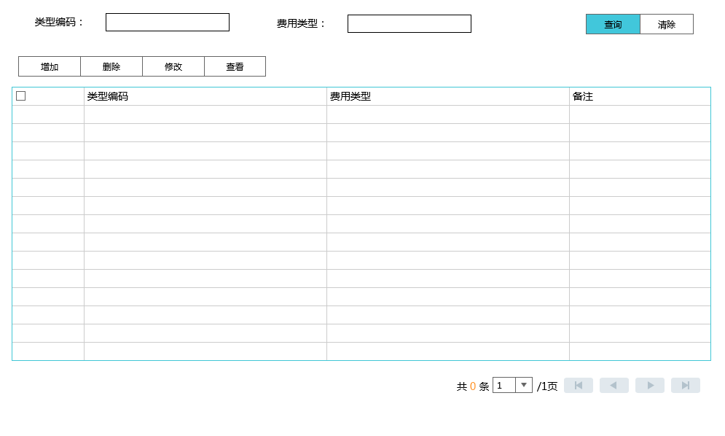

【主要操作】

* 新增：增加一条费用类型记录
* 删除：删除选中的费用类型记录
* 修改：修改选中的费用类型
* 查看：查看费用类型信息

【业务规则】

* 费用类型为费用预算中可选择的费用类型

###### §2.1.4.3.3.2费用预算

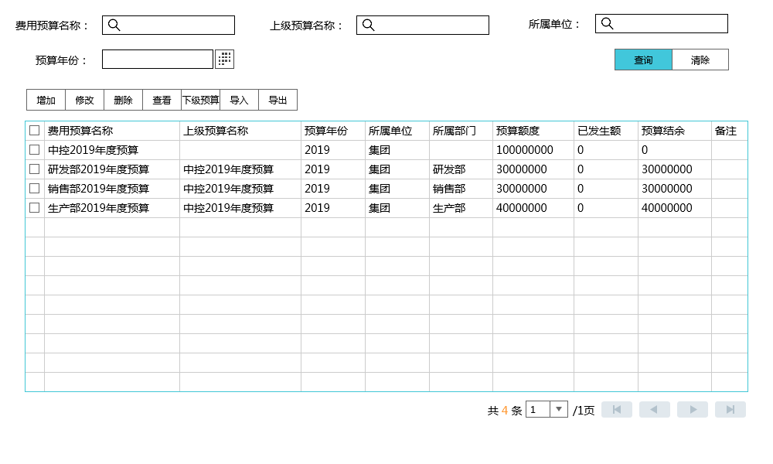

注：如新版BAP中有树表格可使用数表格展示数据

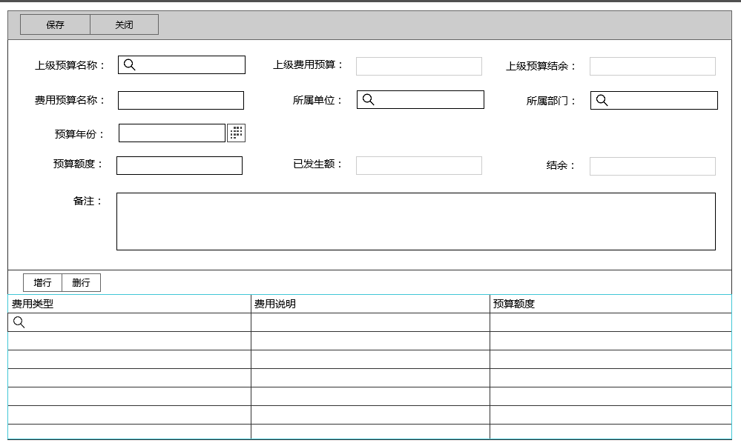

【主要操作】

* 删除：允许选中一行，弹出删除确认框，“确认”后完成删除操作。删除该记录是，当前记录管理的费用类型及费用提取记录相应删除。并且存在上级费用预算是更改上级费用预算的预算结余
* 新增：可以增加一条费用预算记录，上级预算可不选。
* 查看：点击选中的数据，可查询费用预算的详细信息
* 修改：修改费用预算记录
* 下级预算：选中一条预算，可查询他的下级预算(可改成树形表格展示，树形表格展示可不添加该按钮)
* 导出：导出列表上的费用预算
* 导入：因关联费用类型，导入可能不可用

【业务规则】

* 不选择上级预算时，保存的预算记录parentid为-1
* 预算结余等于预算金额减去已发生额，结余金额可以为负数
* 下级的预算金额和不可大于上级的预算金额，上级的预算结余等于上级预算额减去下级的预算额之和
* 下级的所有已发生金额和等于上级的已发生金额
* 每当一条预算金额的已发生金额发生变化，其上级的已发生金额也将跟着改变

###### §2.1.4.3.3.3费用提取

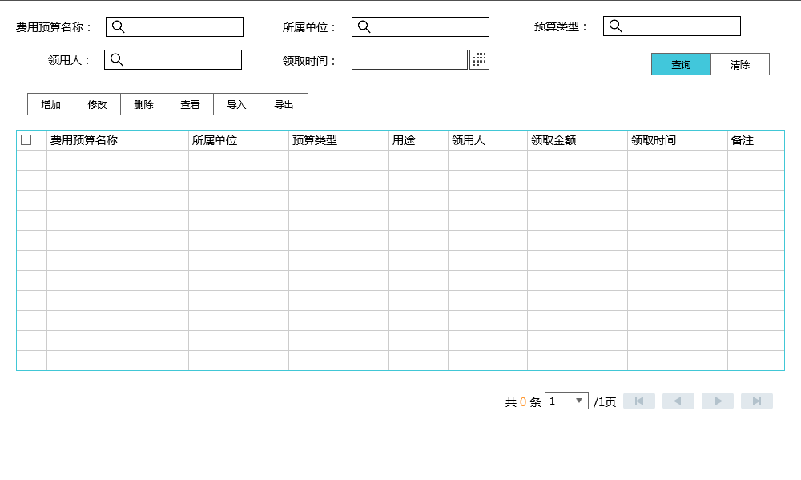

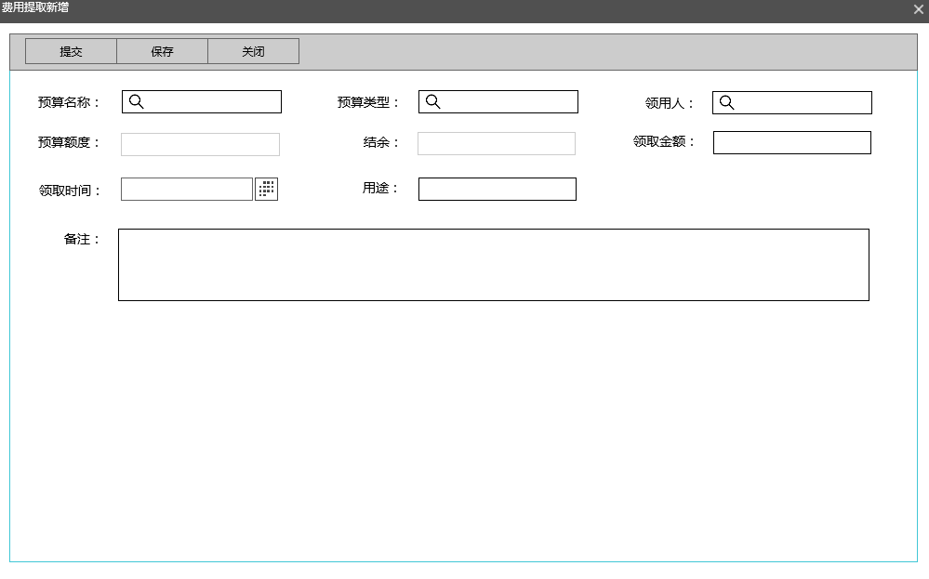

【主要操作】

* 新增：可以增加一条费用提取记录，费用预算必选，选中费用预算后会将费用预算中的预算类型带出。提交后会更改对应的费用预算及费用类型中已发生额
* 修改：修改费用提取记录
* 删除：删除选中的费用提取记录，删除后会修改对应的费用预算及费用类型中的已发生额
* 查看：查看费用提交记录的详细信息
* 导出：将费用提取信息导出
* 导入：导入费用提取信息

【业务规则】

* 领取时间必须是当前时间之前

###### §2.1.4.3.3.4费用跟踪

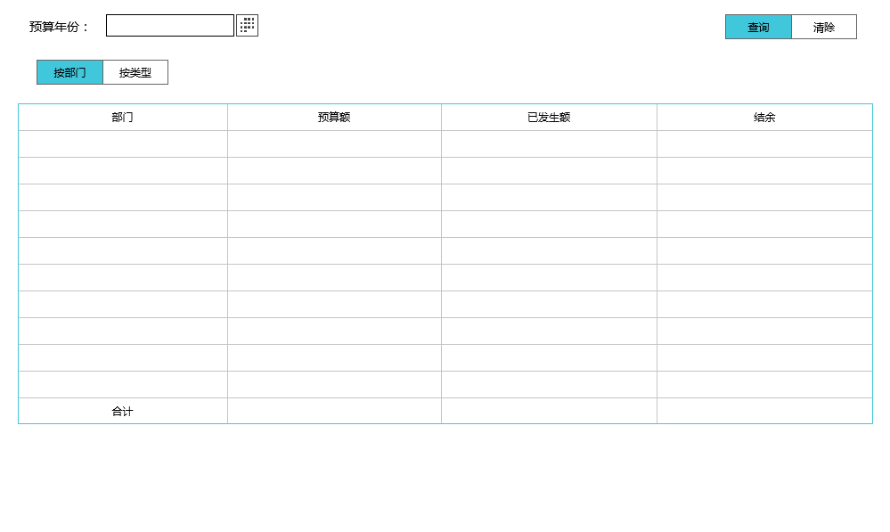

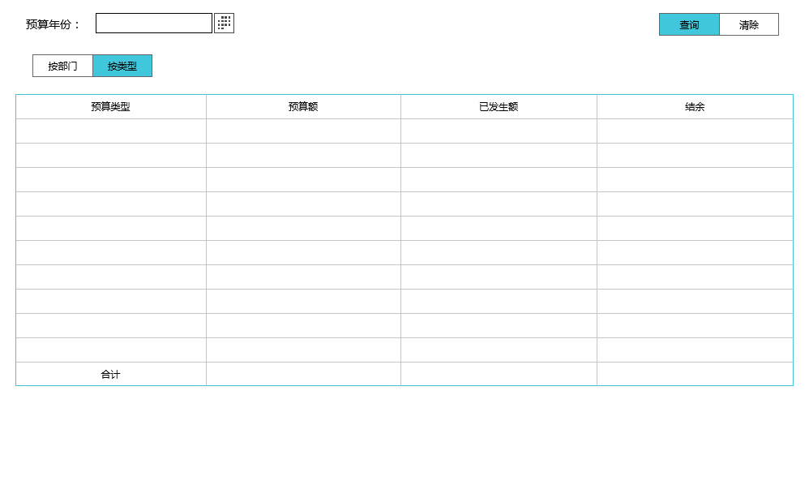

【主要操作】

* 按部门：以部门维度展示预算额、已发生额、结余的信息
* 按类型：以费用类型维度展示信息

【业务规则】

* 未选择时间时，默认以当前年份查询

###### §2.1.4.3.3.5费用分析

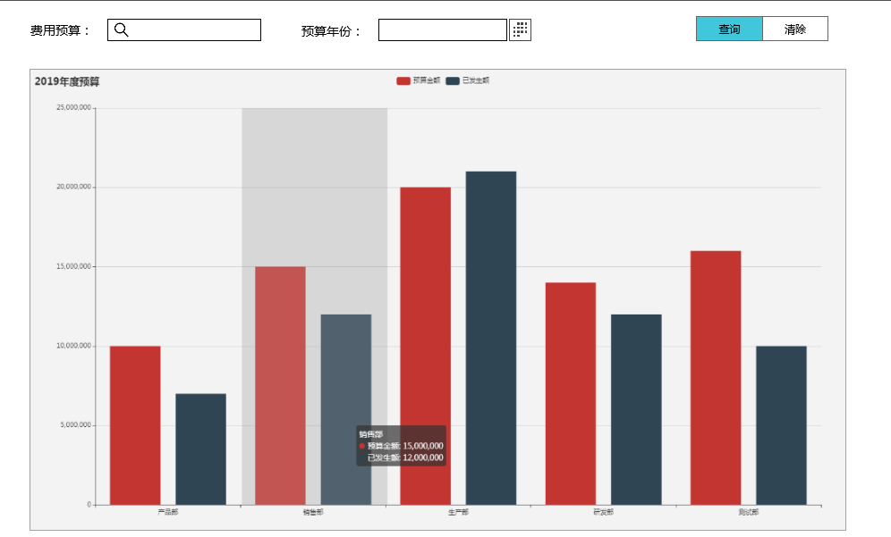

【主要操作】

* 查询：已柱状图展示各部门费用预算及已发生额的关系

【业务规则】

* 费用预算为空时，查询parentid为-1的所有部门记录。当费用预算不为空时，查询当前费用预算下的所有子类的部门费用预算尽量
* 当预算年份为空时默认时间为当前年份

#### §2.1.4.4接口设计

无

#### §2.1.4.5数据库设计

##### §2.1.4.5.1数据库ER图

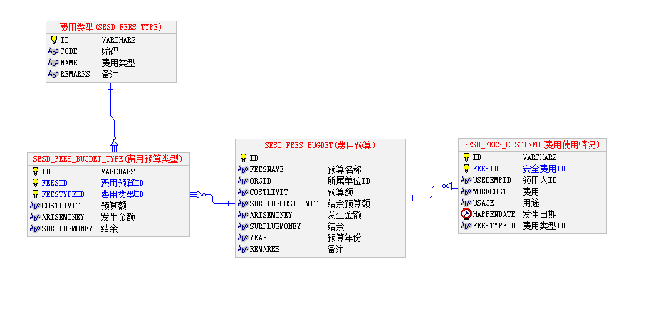

##### §2.1.4.5.2数据表

|  |  |  |  |  |
| --- | --- | --- | --- | --- |
| SESD_FEES_TYPE(费用类型) | | | | |
| 字段名 | 逻辑名 | 数据类型 | 约束 | 说明 |
| ID | ID | VARCHAR2(50) | 主键 |  |
| CODE | 编码 | VARCHAR2(50) |  |  |
| NAME | 费用类型 | VARCHAR2(200) |  |  |
| REMARKS | 备注 | VARCHAR2(1000) |  |  |
|  |  |  |  |  |
|  |  |  |  |  |
|  |  |  |  |  |
|  |  |  |  |  |

|  |  |  |  |  |
| --- | --- | --- | --- | --- |
| SESD_FEES_BUGDET(费用预算) | | | | |
| 字段名 | 逻辑名 | 数据类型 | 约束 | 说明 |
| ID | ID | VARCHAR2(50) | 主键 |  |
| FEESNAME | 预算名称 | VARCHAR2(200) |  |  |
| ORGID | 所属单位ID | VARCHAR2(50) |  |  |
| DEPARTMENTID | 所属部门ID | VARCHAR2(50) |  |  |
| COSTLIMIT | 预算额 | NUMBER(18,3) |  |  |
| SURPLUSCOSTLIMIT | 结余预算额 | NUMBER(18,3) |  |  |
| ARISEMONEY | 发生金额 | NUMBER(18,3) |  |  |
| SURPLUSMONEY | 结余 | NUMBER(18,3) |  |  |
| YEAR | 预算年份 | VARCHAR2(50) |  |  |
| REMARKS | 备注 | VARCHAR2(1000) |  |  |
| FEESID | 父类ID | VARCHAR2(50) |  |  |
| CREATEUSERID | 创建人 | VARCHAR2(50) |  |  |
| CREATEDATE | 创建时间 | DATE |  |  |
| MODIFYUSERID | 修改人 | VARCHAR2(50) |  |  |
| MODIFYDATE | 修改时间 | DATE |  |  |
| ISDELETE | 是否删除 | INTEGER |  |  |
|  |  |  |  |  |
|  |  |  |  |  |
|  |  |  |  |  |
|  |  |  |  |  |
| SESD_FEES_BUGDET_TYPE(费用预算类型) | | | | |
| 字段名 | 逻辑名 | 数据类型 | 约束 | 说明 |
| ID | ID | VARCHAR2(50) | 主键 |  |
| FEESID | 费用预算ID | VARCHAR2(50) |  |  |
| FEESTYPEID | 费用类型ID | VARCHAR2(50) |  |  |
| COSTLIMIT | 预算额 | NUMBER(18,3) |  |  |
| ARISEMONEY | 发生金额 | NUMBER(18,3) |  |  |
| SURPLUSMONEY | 结余 | NUMBER(18,3) |  |  |
| REMARKS | 备注 | VARCHAR2(500) |  |  |
| CREATEUSERID | 创建人 | VARCHAR2(50) |  |  |
| CREATEDATE | 创建时间 | DATE |  |  |
| MODIFYUSERID | 修改人 | VARCHAR2(50) |  |  |
| MODIFYDATE | 修改时间 | DATE |  |  |
|  |  |  |  |  |
|  |  |  |  |  |
|  |  |  |  |  |
|  |  |  |  |  |
| SESD_FEES_COSTINFO(费用使用情况) | | | | |
| 字段名 | 逻辑名 | 数据类型 | 约束 | 说明 |
| ID | ID | VARCHAR2(50) | 主键 |  |
| FEESID | 费用预算ID | VARCHAR2(50) |  |  |
| BUDGETTYPEID | 费用类型ID | VARCHAR2(50) |  | SESD_FEES_TYPE表ID |
| USEDEMPID | 领用人ID | VARCHAR2(50) |  |  |
| WORKCOST | 费用 | NUMBER(18,3) |  |  |
| USAGE | 用途 | VARCHAR2(500) |  |  |
| HAPPENDATE | 发生日期 | DATE(7) |  |  |
| FEESTYPEID | 费用类型ID | VARCHAR2(50) |  |  |
| CREATEUSERID | 创建人 | VARCHAR2(200) |  |  |
| CREATEDATE | 创建时间 | DATE(7) |  |  |
| MODIFYUSERID | 修改人 | VARCHAR2(200) |  |  |
| MODIFYDATE | 修改时间 | DATE(7) |  |  |
| ISDELETE | 是否删除 | NUMBER(22) |  |  |
|  |  |  |  |  |
|  |  |  |  |  |

### 2.1.5业务场景-企业资质

#### §2.1.5.1问题场景

|  |  |  |  |  |
| --- | --- | --- | --- | --- |
| **序号** | **问题/场景** | **岗位** | **价值/好处** | **提交人** |
| 1 | 公司的企业资质的管理 | 安环部 | 对企业资质的到期更直观了解 | 徐龙 |
|  |  |  |  |  |
|  |  |  |  |  |

#### §2.1.5.2软件需求

|  |  |  |  |
| --- | --- | --- | --- |
| **需求类型** | **软件需求** | **实现问题/场景** | **PC/移动** |
| 功能类 | 对企业的资质进行管理 | 1 | PC |
|  |  |  |  |
|  |  |  |  |
|  |  |  |  |

#### §2.1.5.3业务活动

##### §2.1.5.3.1主要用户与操作

|  |  |  |
| --- | --- | --- |
| **用户类型** | **操作** | **备注** |
| 安环部 | 对企业资质的创建及维护 |  |
|  |  |  |
|  |  |  |
|  |  |  |

##### §2.1.5.3.2菜单设计

|  |  |  |  |  |
| --- | --- | --- | --- | --- |
| 一级菜单 | 二级菜单 | 三级菜单 | 主要功能 | 主要岗位 |
| 目标职责 | 企业资质 |  | 企业资质维护 | 安环部 |

##### §2.1.5.3.3界面原型

###### §2.1.5.3.3.1企业资质

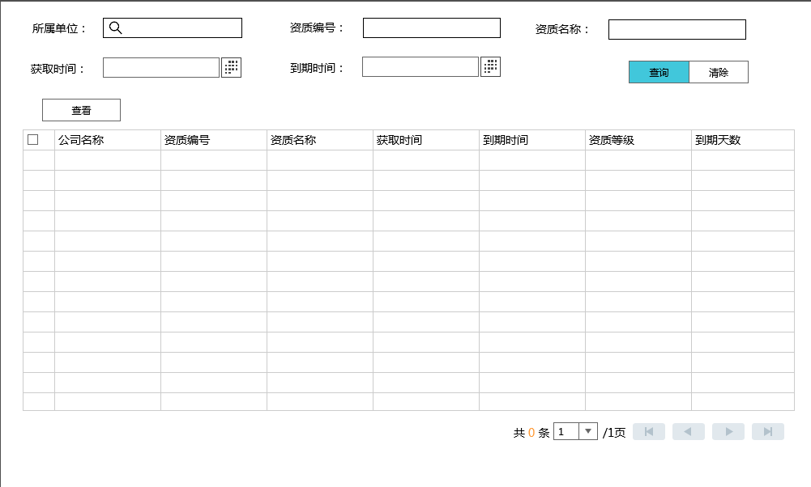

【主要操作】

* 查询：根据选择条件查询企业资质

【业务规则】

* 所有企业资质信息都从接口查询，本页面不涉及任何增、删、改操作

#### §2.1.5.4接口设计

1. 接入接口：企业资质接口，企业资质列表接口及企业资质详细信息接口

#### §2.1.5.5数据库设计

##### §2.1.5.5.1数据库ER图

无

##### §2.1.5.5.2数据表

## 2.2教育培训

### 2.2.1业务场景-教育培训

#### §2.2.1.1问题场景

|  |  |  |  |  |
| --- | --- | --- | --- | --- |
| **序号** | **问题/场景** | **岗位** | **价值/好处** | **提交人** |
| 1 | 教育培训能进行培训项目管理即培训分类，可以让管理各种自定义的培训 | 培训管理员 | 培训可以自定义项目类别 | 无 |
| 2 | 教育培训项目可以设定培训课时，授课人，提前提醒天数，是否需要评分，及格分数限定 | 培训管理员 | 根据培训项目就可以将一类的培训进行标准设定，单据应用中自动带出，不需要重复输入 |
| 3 | 能制定培训计划，选择培训类型、培训等级，培训有辅表信息，填写培训明细内容，培训计划能支持工作流流程，能进行审核、下发，通知相关培训部门安排培训 | 职能部门培训管理员 | 通过工作流形式可以对培训计划进行审核，并下发 | 无 |
| 4 | 培训明细自动形成培训任务，根据明细中培训项目，培训类型，可以确定具体培训相关的内容，可以根据培训任务的类型走不同的工作流程 | 职能部门培训管理员 | 计划能落实到具体任务，支持多种类型的培训进行工作流流程的选择 | 无 |
| 5 | 培训任务需要提供接口：不安全行为、外部培训系统接口 | 无 | 能集成其他功能 |  |
| 6 | 培训任务通知到人员后，单据生效后，在培训时间内进行培训并提供成绩反馈功能，可以手填成绩、也可以通过外部系统反馈 | 无 | 培训任务分配到具体人员，并可以进行培训情况和成绩的反馈，形成整体的闭环 |  |

#### §2.2.1.2软件需求

|  |  |  |  |
| --- | --- | --- | --- |
| **需求类型** | **软件需求** | **实现问题/场景** | **PC/移动** |
| 功能类 | 培训项目包括支持树形，树形包括项目类型、项目编号，列表包括项目名称、项目类型、培训课时，授课人，提前提醒天数，是否需要评分，及格分数限定 | 1 | PC |
| 功能类 | 培训计划制定包括计划名称、培训等级、编制人、编制部门、编制时间、备注，辅表录入培训明细，明细包括培训类型、培训项目、培训日期、培训地点、培训单位、培训人数、培训课时，授课人、培训计划费用、提前提醒天数、是否需要评分、及格分数限定并且支持工作流的审批、下发 | 2、3、4 | PC |
| 功能类 | 培训计划下发生效后自动分解明细内容，系统自动形成培训任务，培训任务主表内容包括：培训类型、培训项目、培训日期、培训地点、培训单位、待培训人员、培训课时，授课人、提前提醒天数、是否需要评分、及格分数限定，页签包括企业人员、承包商人员、外部人员（培训人员姓名、培训情况、评分，是否合格）培训类型为日常、入司培训、转岗培训、复岗培训、取证培训，入司培训需要走公司级部门级车间级流程，转岗培训、复岗需要走二级三级） | 4 | PC |
| 功能类 | 任务通知到人员后人员根据培训情况在系统完成相应流程，并提交相关部门进行培训考评打分判断是否合格，取证培训类型的培训合格后给相应人员资质证书的接口 | 5、6 | PC |
| 功能类 | 培训任务额外需要考虑包括外部培训系统接口和其他模块的数据回填接口 | 5、6 | PC |

#### §2.2.1.3业务活动

##### §2.2.1.3.1主要用户与操作

|  |  |  |
| --- | --- | --- |
| **用户类型** | **操作** | **备注** |
| 培训负责人 | 创建相应的培训项目 |  |
| 职能部门培训管理员 | 创建培训计划，确定培训项目、培训类型、培训人数及培训相关的内容，并提交审批 |  |
| 职能部门负责人 | 审核培训内容并下发培训计划形成培训任务 |  |
| 职能部门培训管理员 | 在培训任务里，选择相应的待培训人员，并通知他们做好培训准备，也可以根据实际情况调整培训任务 |  |
| 待培训人员 | 培训后确认，提交培训负责人审核 |  |
| 培训负责人 | 培训负责人确认待培训人员的培训情况及评分，是否合格情况，并通知已培训人员评分情况； |  |

##### §2.2.1.3.2流程图

（1）培训计划流程图

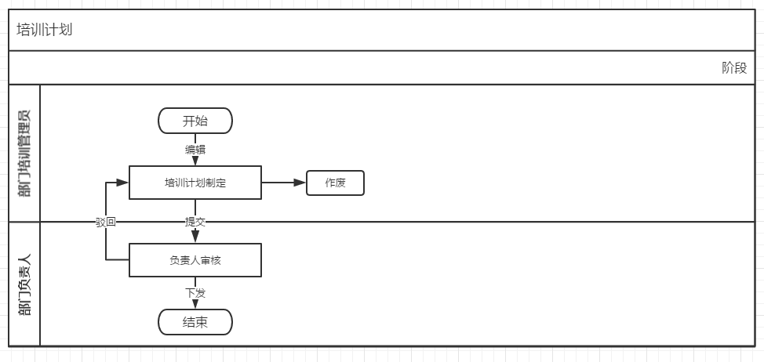

（2）培训任务流程图

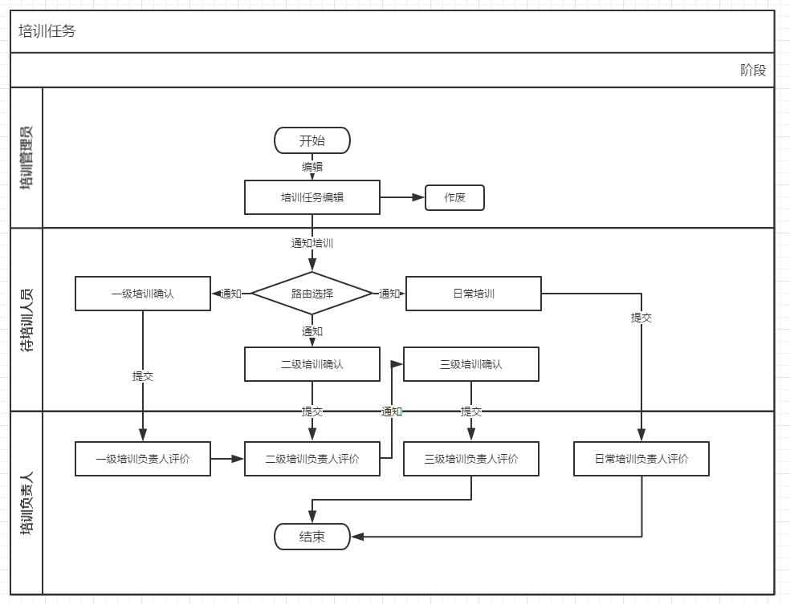

##### §2.2.1.3.3流程描述

|  |  |  |  |  |
| --- | --- | --- | --- | --- |
| 步骤 | 执行岗位 | 流程内容 | 重要输入 | 重要输出 |
| 1 | 部门培训管理员 | 根据培训情况创建培训计划 | 计划及计划明细 | 培训相关计划明细及附件 |
| 2 | 部门负责人 | 对培训计划进行审核 | 评审意见 | 评审意见及相关材料附件 |

|  |  |  |  |  |
| --- | --- | --- | --- | --- |
| 步骤 | 执行岗位 | 流程内容 | 重要输入 | 重要输出 |
| 1 | 培训管理员 | 根据编辑培训任务的待培训人员及其他培训任务内容 | 待培训人员 | 任务详情 |
| 2 | 待培训人员 | 得到通知后进行相关培训及培训完成确认 | 确认信息 | 培训完成确认信息 |
| 3 | 培训负责人 | 根据培训类型，各个培训负责人对已培训人员的培训情况进行评价，判断已培训人员是否合格，是否需要再次培训 | 培训评价 | 已培训人员的合格情况 |

##### §2.2.1.3.4对象状态图

1. 培训计划

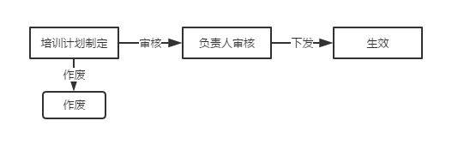

1. 培训任务

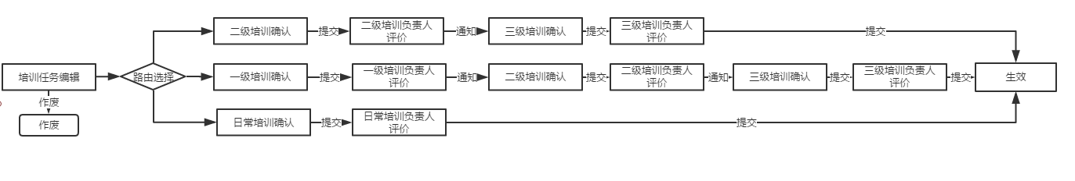

1. 培训计划状态变化

* 编辑：创建并保存一个培训计划后，未提交前
* 负责人审核：培训计划制定好后
* 生效：负责人审核培训计划后
* 作废：培训计划制定保存后

1. 培训任务状态变化

* 培训任务编辑：创建并保存一个培训任务后或者系统自动根据计划明细生成后
* 日常培训确认：培训任务提交后
* 日常培训负责人评价：已培训人员确认培训后
* 一级培训确认：培训类型为入司培训的已培训人员进行培训后进行确认
* 一级培训负责人评价：已培训人员确认后，培训负责人进行评价
* 二级培训确认：培训类型为入司培训、复岗、转岗的已培训人员进行培训后进行确认
* 二级培训负责人评价：已培训人员确认后，培训负责人进行评价
* 三级培训确认：培训类型为入司、复岗、转岗培训的已培训人员进行培训后进行确认
* 三级培训负责人评价：已培训人员确认后，培训负责人进行评价
* 生效：负责人评价相应培训情况后
* 作废：培训任务制定保存后

##### §2.2.1.3.5菜单设计

|  |  |  |  |  |
| --- | --- | --- | --- | --- |
| 一级菜单 | 二级菜单 | 三级菜单 | 主要功能 | 主要岗位 |
| 教育培训 | 培训项目 |  | 培训项目制定 | 培训负责人 |
|  | 培训计划 |  | 指标任务内容的制定、反馈及评分 | 部门培训管理员 |
|  | 培训任务 |  |  | 部门培训管理员、待培训人员及培训负责人 |

##### §2.2.1.3.6界面原型

###### §2.2.1.3.6.1培训项目列表界面

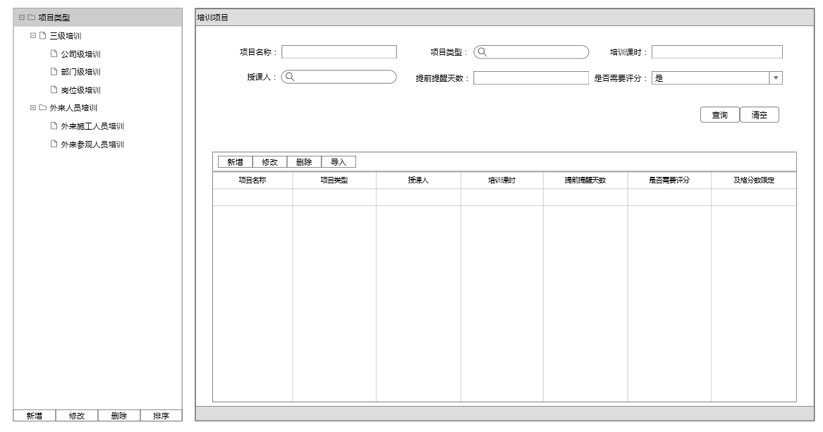

【主要操作】

* 类型新增：新建一个培训类型，包括培训类型编码、类型名称、备注
* 类型修改：选择一条类型数据进行培训类型修改
* 类型删除：选择一条类型数据点击删除，即删除该条培训类型数据
* 类型排序：能将树形类型数据按自定义方式进行排序
* 新增：通过选择相应项目类型进行项目数据新增
* 修改：选择培训项目列表数据对培训项目进行内容修改
* 删除：选择培训项目列表数据删除培训项目记录
* 导入：支持EXCEL数据导入
* 查询：通过快速查询条件可以对数据进行筛选查询，并在列表上进行显示

【业务规则】

* 项目类型编码唯一
* 可以通过指定查询条件进行查询，对象型为参照选择、日期型为日期选择器选择、字符为模糊查询
* EXCEL导入功能能提供导入模板，必须按导入模板要求进行数据导入

###### §2.2.1.3.6.2培训项目类型编辑界面

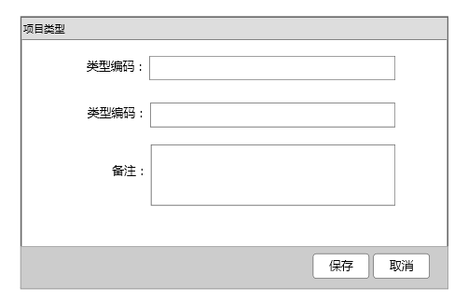

【主要操作】

* 保存：将当前页面项目类型数据进行保存到后台数据库
* 取消：关闭当前项目类型编辑页面，不回填数据到后台

【业务规则】

* 类型编码唯一

###### §2.2.1.3.6.3培训项目编辑界面

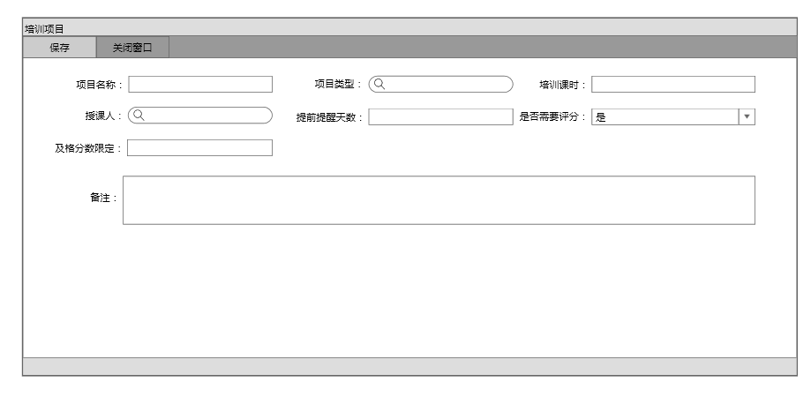

【主要操作】

* 保存：将当前页面项目类型数据进行保存到后台数据库
* 关闭窗口：关闭当前项目类型编辑页面，不回填数据到后台
* 数据录入：录入方式对象型为参照选择、日期型为日期选择器选择、系统编码为下拉框

【业务规则】

* 项目类型自动通过树形数据带入，只读显示
* 培训课时字段为整数型，输入其他系统会提示报错
* 及格分数限定字段为小数型，输入非小数型系统会提示报错

###### §2.2.1.3.6.4培训计划列表界面

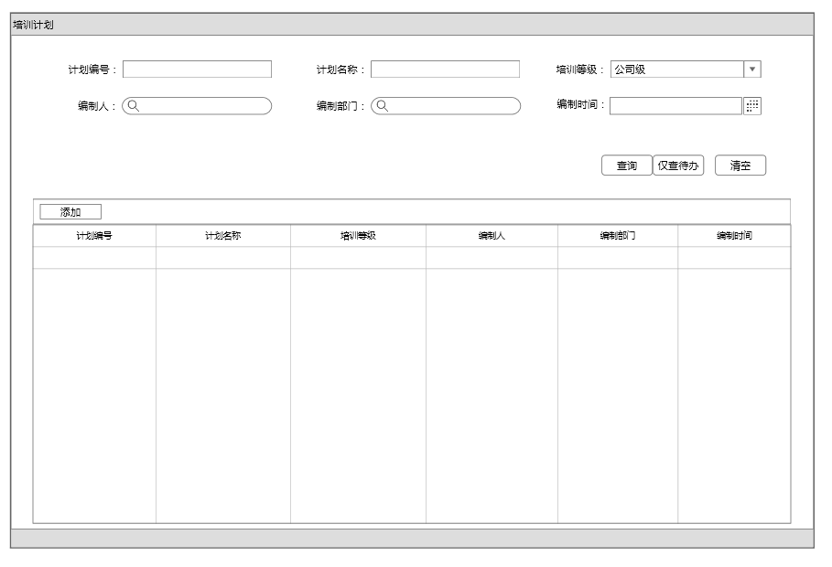

【主要操作】

* 添加：创建一个培训计划的工作流单据
* 查询：通过快速查询条件进行数据筛选查询
* 仅查待办：查询当前登录人的待办培训计划数据
* 清空：将快速查询条件设置的值清除
* 高级查询：通过自定义查询条件的组合进行培训计划的数据查询

【业务规则】

* 默认查询出所有培训计划数据
* 可以通过指定查询条件进行查询，对象型为参照选择、日期型为日期选择器选择、字符为模糊查询
* EXCEL导入功能能提供导入模板，必须按导入模板要求进行数据导入，工作流形式单据数据导入后将直接单据状态为生效状态

###### §2.2.1.3.6.5培训计划编辑界面

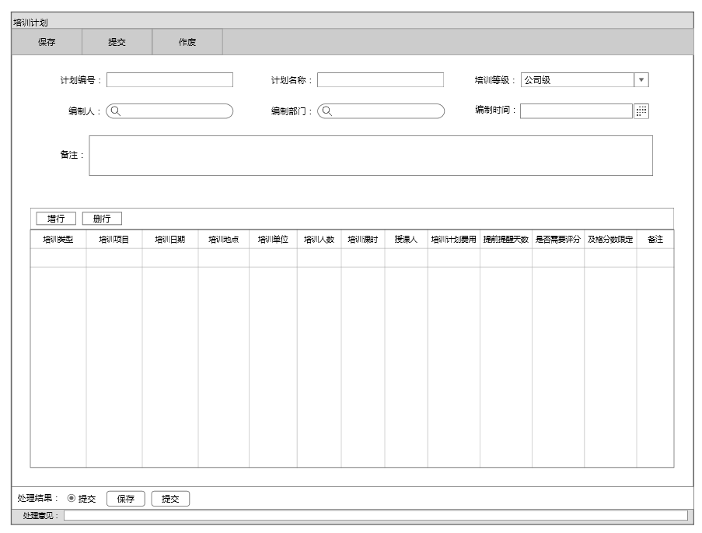

【主要操作】

* 保存：将当前页面数据进行保存到后台数据库
* 提交：将安全生产计划业务数据提交到工作流的下一个环节
* 作废：将当前流程作废状态
* 增行：新增一条计划明细
* 删行：删除一条计划明细
* 填写意见：将处理意见提交的相应的记录表

【业务规则】

* 单据编号字段只读，由系统自动保存后生成
* 编制人缺省为当前登录人
* 编制部门缺省为当前登录人所属部门
* 编制时间缺省为当前时间
* 培训类型选择后，工作流上加判断逻辑，日常培训走日常培训路由，入司培训走入司培训路由，转岗、复岗走二级培训路由
* 选择培训项目后，培训课时、授课人、提前提醒天数、是否需要评分、及格分数限制由培训项目自动带出冗余，支持手动更改
* 培训类型：系统编码值为：日常培训、入司三级教育培训、转岗培训、复岗培训、取证培训
* 培训等级：系统编码值为公司级培训、部门级培训、班组级培训

###### §2.2.1.3.6.6培训任务列表界面

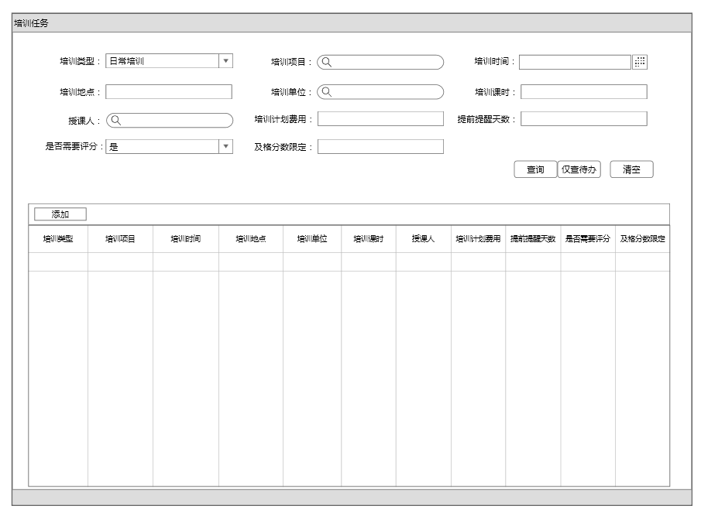

【主要操作】

* 添加：创建一个培训任务的工作流单据
* 查询：通过快速查询条件进行数据筛选查询
* 仅查待办：查询当前登录人的待办培训计划数据
* 清空：将快速查询条件设置的值清除
* 高级查询：通过自定义查询条件的组合进行培训计划的数据查询

【业务规则】

* 培训任务由培训计划详细自动生成，也支持手动输入
* 默认查询出所有培训任务数据
* 可以通过指定查询条件进行查询，对象型为参照选择、日期型为日期选择器选择、字符为模糊查询
* EXCEL导入功能能提供导入模板，必须按导入模板要求进行数据导入，工作流形式单据数据导入后将直接单据状态为生效状态

###### §2.2.1.3.6.7培训任务常规信息页签

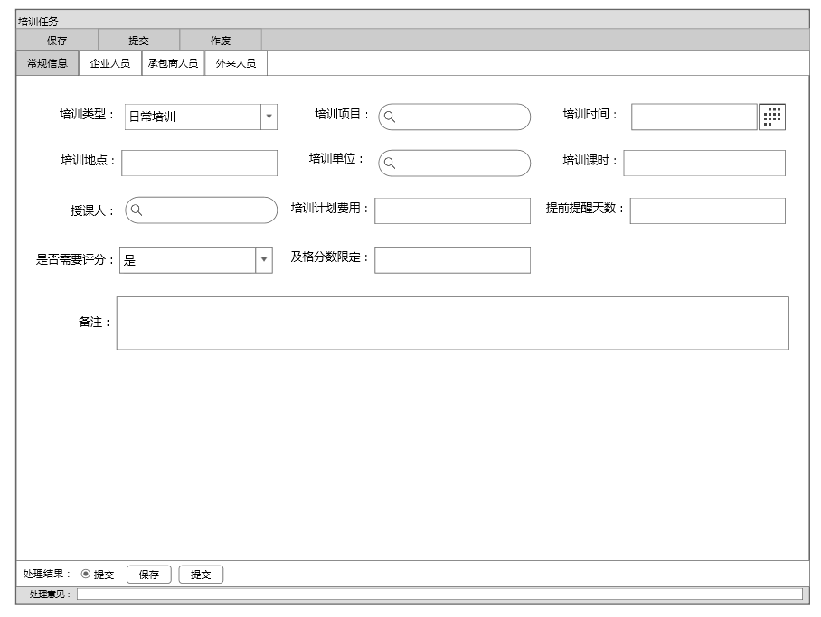

【主要操作】

* 保存：将当前页面数据进行保存到后台数据库
* 提交：将安全生产计划业务数据提交到工作流的下一个环节
* 作废：将当前流程作废状态
* 填写意见：将处理意见提交的相应的记录表

【业务规则】

* 授课课时字段类型为整数型
* 提前提醒天数字段类型为整数型
* 及格分数限定字段类型为小数型

###### §2.2.1.3.6.8培训任务企业人员页签

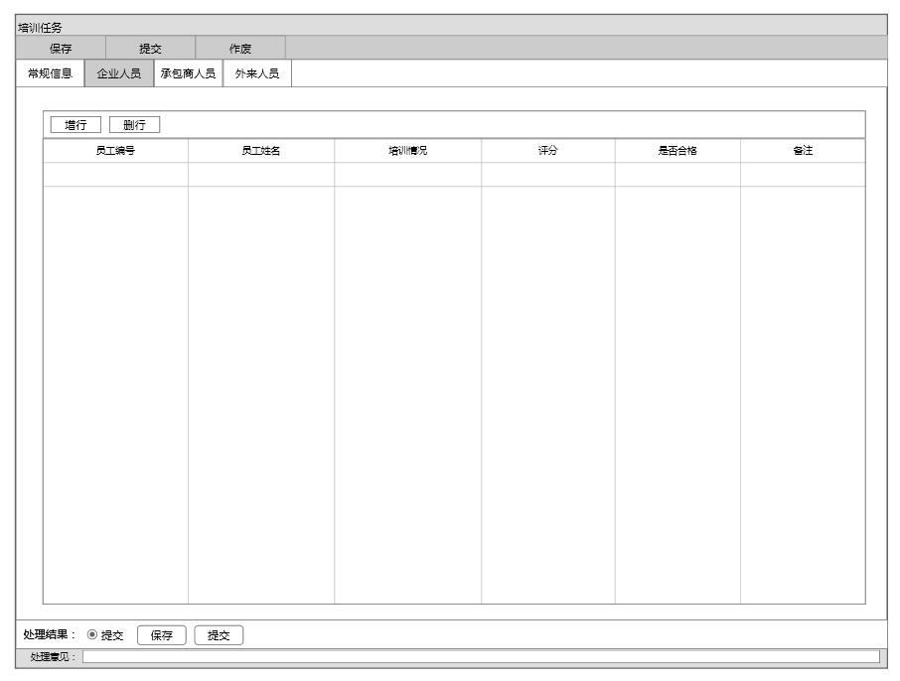

【主要操作】

* 增行：新增一条企业人员数据
* 删行：选择一条企业人员数据进行删除

【业务规则】

* 企业人员是通过人员对象进行选择
* 是否合格：系统编码值为合格、不合格

###### §2.2.1.3.6.9培训任务承包商人员页签

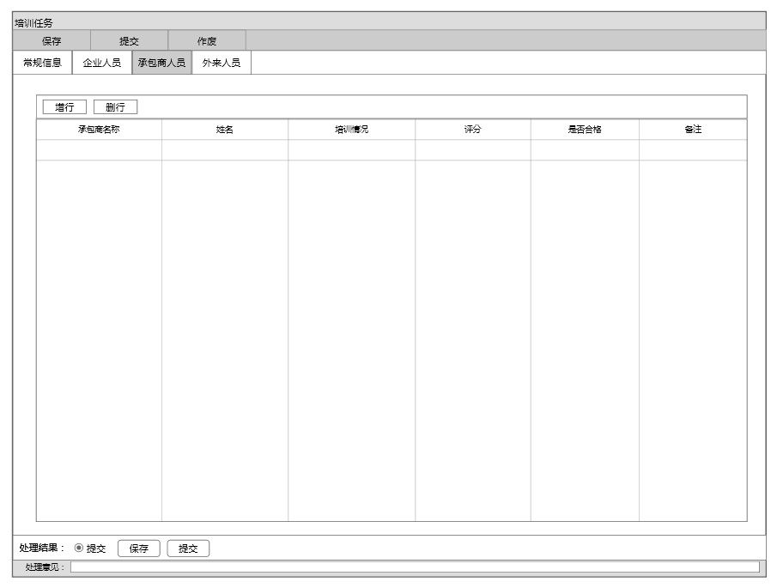

【主要操作】

* 增行：新增一条承包商人员数据
* 删行：选择一条承包商数据进行删除

【业务规则】

* 承包商人员是通过承包商中的人员管理对象进行选择

###### §2.2.1.3.6.10培训任务外来人员页签

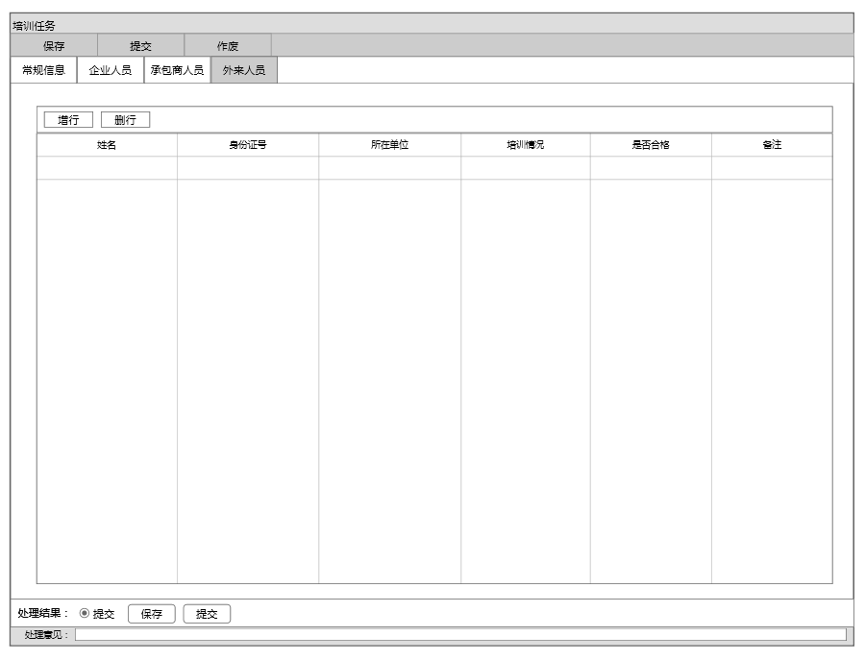

【主要操作】

* 增行：新增一条外来人员数据
* 删行：选择一条外来人员数据进行删除

【业务规则】

* 外来人员是通过手动输入人员信息

#### §2.2.1.4质量指标

|  |  |  |
| --- | --- | --- |
| 计划 | 评价方式 | 考核对象 |
| 完成率 | 完成的指标内容/总共的指标内容*100% | 公司 |
| 总评分 | 指标内容评分1/n+....+指标内容评分n/n | 公司 |
| 评分 | 职责部门任务内容评分 | 职能部门 |

#### §2.2.1.5接口设计

1. **业务数据接口 - 安全生产计划**

**类名：**

**含义：**

|  |  |
| --- | --- |
| **方法** | **含义** |
|  |  |
|  |  |
|  |  |

【实例】

【接口交互实例】

【异常】

1. **指标任务接口**

**类名：**

**含义：**

|  |  |
| --- | --- |
| **接口原型** | **定义** |
|  |  |
|  |  |

【实例】

【异常】

1. **公共实体类**

**类名：**

**含义：**解析结果实体类

|  |  |
| --- | --- |
| **属性** | **含义** |
|  |  |
|  |  |
|  |  |

#### §2.2.1.6数据库设计

##### §2.2.1.6.1数据库ER图

（1）培训项目ER图

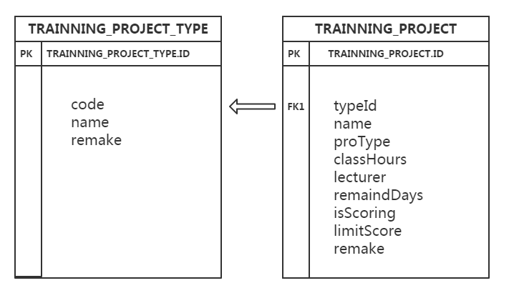

（2）培训计划ER图

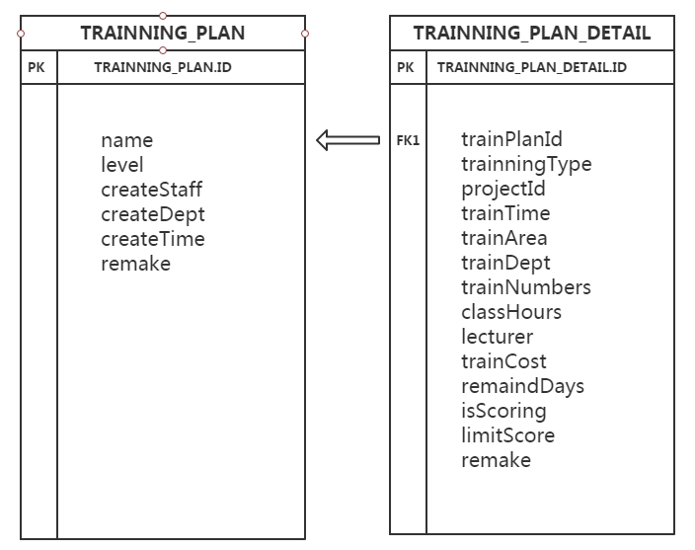

1. 培训任务ER图

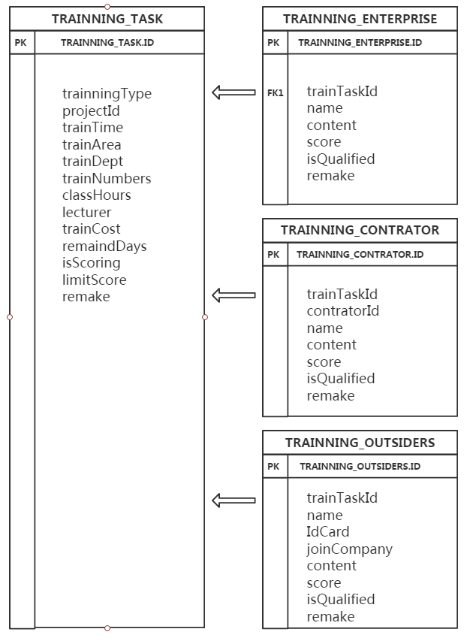

##### §2.2.1.6.2数据表

*培训项目类型 TRAINNING_PROJECT_TYPE*

|  |  |  |  |  |  |
| --- | --- | --- | --- | --- | --- |
| *序号* | *字段名称* | *字段描述* | *类型* | *长度* | *备注* |
| *1* | *code* | 类型编码 | *string* |  |  |
| *2* | *name* | 类型名称 | *string* |  |  |
| *3* | *remake* | 备注 | *string* |  |  |

*培训项目 TRAINNING_PROJECT*

|  |  |  |  |  |  |
| --- | --- | --- | --- | --- | --- |
| *序号* | *字段名称* | *字段描述* | *类型* | *长度* | *备注* |
| *1* | *typeId* | 类型ID | *object* |  |  |
| *2* | *name* | 项目名称 | *string* |  |  |
| *3* | *proType* | 项目类型 | *object* |  |  |
| *4* | *classHours* | 培训课时 | *int* |  |  |
| *5* | *lecturer* | 授课人 | *object* |  |  |
| *6* | *remaindDays* | 提前提醒天数 | *int* |  |  |
| *7* | *isScoring* | 是否需要评分 | *Boolean* |  |  |
| *8* | *limitScore* | 及格分数限定 | *float* |  |  |
| *9* | *remake* | 备注 | *string* |  |  |

*培训计划 TRAINNING_PLAN*

|  |  |  |  |  |  |
| --- | --- | --- | --- | --- | --- |
| *序号* | *字段名称* | *字段描述* | *类型* | *长度* | *备注* |
| *1* | *name* | 计划名称 | *string* |  |  |
| *2* | *level* | 培训等级 | *systemcode* |  |  |
| *3* | *createStaff* | 编制人 | *object* |  |  |
| *4* | *createDept* | 编制部门 | *object* |  |  |
| *5* | *createTime* | 编制时间 | *datetime* |  |  |
| *6* | *remake* | 备注 | *string* |  |  |

*培训计划详细 TRAINNING_PLAN_DETAIL*

|  |  |  |  |  |  |
| --- | --- | --- | --- | --- | --- |
| *序号* | *字段名称* | *字段描述* | *类型* | *长度* | *备注* |
| *1* | *trainPlanId* | 培训计划ID | *object* |  |  |
| *2* | *trainningType* | 培训类型 | *systemcode* |  |  |
| *3* | *projectId* | 培训项目 | *object* |  |  |
| *4* | *trainTime* | 培训日期 | *datetime* |  |  |
| *5* | *trainArea* | 培训地点 | *string* |  |  |
| *6* | *trainDept* | 培训单位 | *string* |  |  |
| *7* | *trainNumbers* | 培训人数 | *int* |  |  |
| *8* | *classHours* | 培训课时 | *int* |  |  |
| *9* | *lecturer* | 授课人 | *object* |  |  |
| *10* | *trainCost* | 培训计划费用 | *float* |  |  |
| *11* | *remaindDays* | 提前提醒天数 | *int* |  |  |
| *12* | *isScoring* | 是否需要评分 | *string* |  |  |
| *13* | *limitScore* | 及格分数限定 | *float* |  |  |
| *14* | *remake* | 备注 | *string* |  |  |

*培训任务 TRAINNING_TASK*

|  |  |  |  |  |  |
| --- | --- | --- | --- | --- | --- |
| *序号* | *字段名称* | *字段描述* | *类型* | *长度* | *备注* |
| *1* | *trainningType* | 培训类型 | *systemcode* |  |  |
| *2* | *projectId* | 培训项目 | *object* |  |  |
| *3* | *trainTime* | 培训日期 | *datetime* |  |  |
| *4* | *trainArea* | 培训地点 | *string* |  |  |
| *5* | *trainDept* | 培训单位 | *string* |  |  |
| *6* | *trainNumbers* | 培训人数 | *int* |  |  |
| *7* | *classHours* | 培训课时 | *int* |  |  |
| *8* | *lecturer* | 授课人 | *object* |  |  |
| *9* | *trainCost* | 培训计划费用 | *float* |  |  |
| *10* | *remaindDays* | 提前提醒天数 | *int* |  |  |
| *11* | *isScoring* | 是否需要评分 | *string* |  |  |
| *12* | *limitScore* | 及格分数限定 | *float* |  |  |
| *13* | *remake* | 备注 | *string* |  |  |

*企业人员 TRAINNING_ENTERPRISE*

|  |  |  |  |  |  |
| --- | --- | --- | --- | --- | --- |
| *序号* | *字段名称* | *字段描述* | *类型* | *长度* | *备注* |
| *1* | *trainTaskId* | 任务ID | *object* |  |  |
| *2* | *name* | 姓名 | *object* |  |  |
| *3* | *content* | 培训情况 | *string* |  |  |
| *4* | *score* | 评分 | *float* |  |  |
| *5* | *isQualified* | 是否合格 | *systemcode* |  |  |
| *6* | *remake* | 备注 | *string* |  |  |

*承包商人员 TRAINNING_CONTRATOR*

|  |  |  |  |  |  |
| --- | --- | --- | --- | --- | --- |
| *序号* | *字段名称* | *字段描述* | *类型* | *长度* | *备注* |
| *1* | *trainTaskId* | 任务ID | *object* |  |  |
| *2* | *contratorId* | 承包商人员 | *object* |  |  |
| *3* | *name* | 姓名 | *string* |  |  |
| *4* | *content* | 培训情况 | *string* |  |  |
| *5* | *score* | 评分 | *float* |  |  |
| *6* | *isQualified* | 是否合格 | *systemcode* |  |  |
| *7* | *remake* | 备注 | *string* |  |  |

*外来人员 TRAINNING_OUTSIDERS*

|  |  |  |  |  |  |
| --- | --- | --- | --- | --- | --- |
| *序号* | *字段名称* | *字段描述* | *类型* | *长度* | *备注* |
| *1* | *trainTaskId* | 任务ID | *object* |  |  |
| *2* | *name* | 姓名 | *string* |  |  |
| *3* | *IdCard* | 身份证号 | *string* |  |  |
| *4* | *joinCompany* | 所在单位 | *string* |  |  |
| *5* | *content* | 培训情况 | *string* |  |  |
| *6* | *score* | 评分 | *float* |  |  |
| *7* | *isQualified* | 是否合格 | *systemcode* |  |  |
| *8* | *remake* | 备注 | *string* |  |  |

## 2.3现场管理

### 2.3.1业务场景-警示标志

##### §2.3.1问题场景

*收集的所有业务场景，摘自《需求分析表》*

|  |  |  |  |  |
| --- | --- | --- | --- | --- |
| **序号** | **问题/场景** | **岗位** | **价值/好处** | **提交人** |
| 1 | 需要管理警示标志，并将警示标志配备于多个场所 | 安全管理员 | 便于管理警示标志 |  |
| 2 | 需要管理需要配备警示标志的场所，并配备多个警示标志于新增的场所 | 安全管理员 | 便于管理配备场所 |  |
| 3 | 查看各个警示标志配备使用情况  查看各个配备地点配备警示标志情况 | 安全管理员及负责人 | 了解各个警示标志是否配备到位 |  |

##### §2.3.1软件需求

|  |  |  |  |
| --- | --- | --- | --- |
| **需求类型** | **软件需求** | **实现问题/场景** | **PC/移动** |
| 功能类 | 警示标志管理，包括警示标志新增、编辑、删除、配备等功能 | 1 | PC |
| 功能类 | 配备地点管理，包括配备地点新增、编辑、删除、配备等功能 | 2 | PC |
| 功能类 | 根据警示标志名称或地点名称，查看相应的配备情况 | 3 | PC |

##### §2.3.1.3业务活动

###### §2.3.1.3.1主要用户与操作

|  |  |  |
| --- | --- | --- |
| **用户类型** | **操作** | **备注** |
| 安全管理员 | 管理警示标志与配备地点，并进行相应的配备操作 |  |
| 安全管理员及负责人 | 查看警示标志与配备地点的详细配备情况 |  |

###### §2.3.1.3.2流程图

###### §2.3.1.3.3流程描述

###### §2.3.1.3.4菜单设计

|  |  |  |  |
| --- | --- | --- | --- |
| 一级菜单 | 二级菜单 | 主要功能 | 主要岗位 |
| 警示标志 | 警示标志管理 | 警示标志的新增，修改，删除功能；  配备警示标志于具体地点功能 | 安全管理员 |
|  | 配备地点管理 | 配备地点的新增，修改，删除功能；  对具体地点配备警示标志 | 安全管理员 |
|  | 警示标志配备查询 | 查询获取警示标志配备地点，配备原因，时间 | 安全管理员及负责人 |
|  | 警示标志一张图 | 通过地图展示各个区域内警示标志信息 | 安全管理员及负责人 |

###### §2.3.1.3.5界面原型

§2.3.1.3.5.1警示标志管理

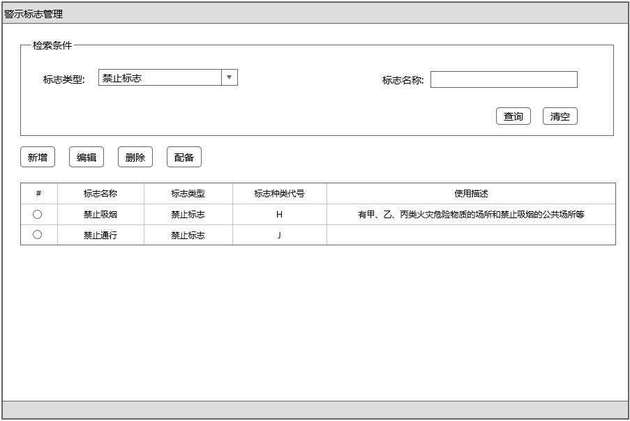

【主要操作】

* 查询：根据检索条件查询警示标志信息
* 清空：清空所有检索条件内容
* 新增：点击新增按钮，弹出新增页面，进行新增警示标志操作
* 编辑：需选中一条记录，点击编辑，弹出编辑页面，进行编辑警示标志操作
* 删除：需选中一条记录，点击删除，弹出是否确认删除的提示框，点击确认完成删除操作
* 配备：需选中一条记录，点击配备，弹出配备页面，可以将选中的标志配备于多个地点
* 图标查看：点击警示标志名称弹出标志图标页面用于图标查看

【业务规则】

* 查询结果为树形结构，树形结构均为两级结构，父级表示标志种类
* 编辑、删除、配备功能需要选中一条警示标志记录
* 删除操作时，警示标志需处于无配备状态，若已配备于某个地点则不允许删除，并弹出提示信息。

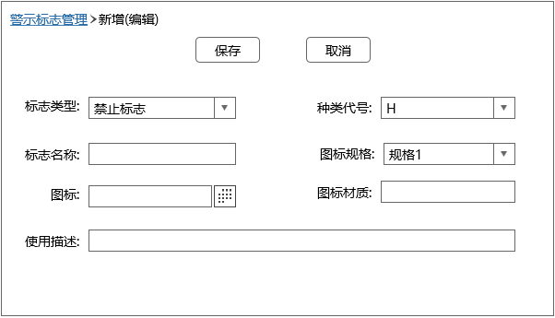

【主要操作】

* 保存：输入必要信息后，点击保存按钮，完成警示标志新增或编辑操作，返回到警示标志管理页面
* 取消：点击取消按钮，放弃本次操作，返回到警示标志管理页面
* 【业务规则】

略

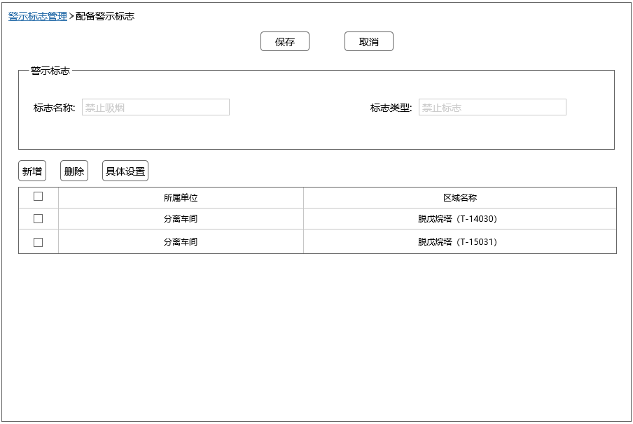

【主要操作】

* 保存：点击保存按钮，完成本次配备操作，返回到警示标志管理页面
* 取消：点击取消按钮，放弃本次配备操作，返回到警示标志管理页面
* 新增：点击新增按钮，弹出配备地点选择页面，进行新增操作
* 删除：勾选一条或多条配备地点记录，点击删除按钮，完成配备地点删除操作
* 具体设置：勾选一条记录，点击具体设置，弹出配备点设置，在区域内进行具体点配置

【业务规则】

* 同一个地点不可以重复新增
* 若情况配备区域表格中无记录，点击保存，警示标志将处于未配备状态

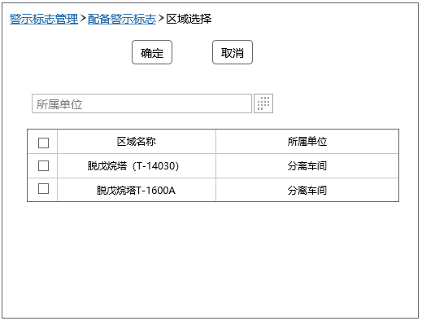

【主要操作】

* 确定：选择需要配备的区域，点击确定按钮，完成区域选择，返回配备警示标志页面，选择的区域新增至配备区域表格中
* 取消：点击取消按钮，放弃本次配备操作，返回到警示标志管理页面

【业务规则】

* 选择所属单位，刷新区域列表

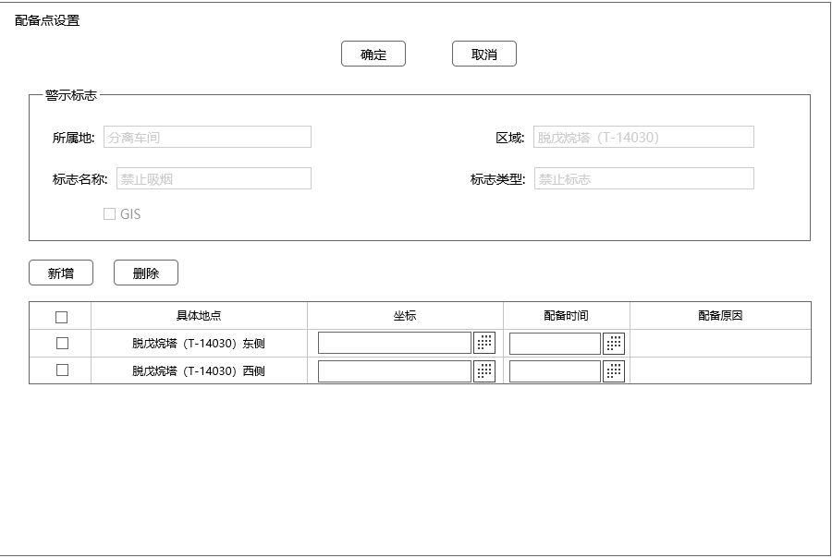

【主要操作】

* 确定：点击确认，关闭当前窗口，返回到配备页面
* 取消：点击取消按钮，放弃本次配备操作，返回到配备页面
* 新增：点击新增，列表中新增一条记录
* 删除：勾选需要删除的记录，点击删除，记录从列表中移除

【业务规则】

* 启动GIS后可选择坐标点
* 配备时间默认为当天

§2.3.1.3.5.2配备区域管理

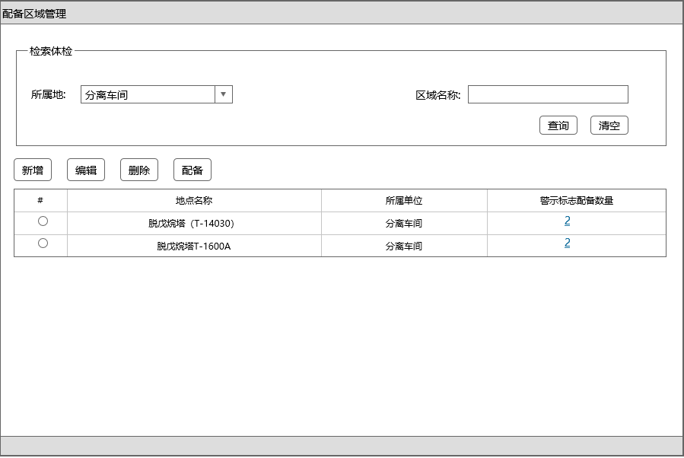

【主要操作】

* 查询：根据检索条件查询配备区域信息
* 清空：清空所有检索条件内容
* 新增：点击新增按钮，弹出新增页面，进行新增配备地点操作
* 编辑：需选中一条记录，点击编辑，弹出编辑页面，进行编辑配备地点操作
* 删除：需选中一条记录，点击删除，弹出是否确认删除的提示框，点击确认完成删除操作
* 配备：需选中一条记录，点击配备，弹出配备页面，可以对选中的区域进行警示标志配备操作

【业务规则】

* 删除操作时，配备地点需处于无配备状态，若已配备警示标志则不允许删除，并弹出提示信息。
* 点击警示标志配备数量，显示警示标志列表

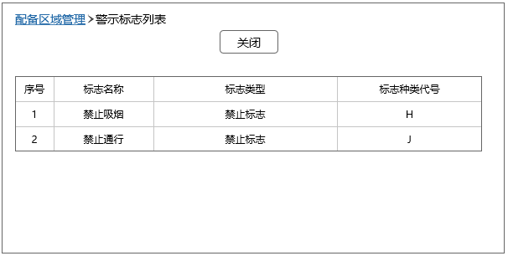

【主要操作】

* 关闭：点击关闭，关闭当前窗口返回到配备区域管理页面

【业务规则】

无

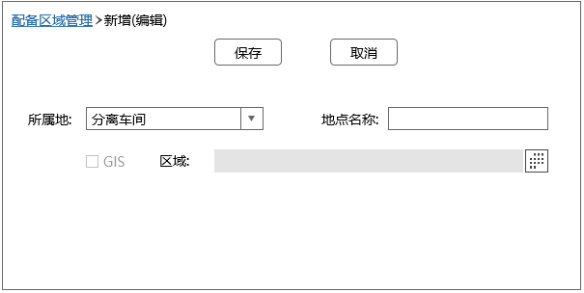

【主要操作】

* 保存：输入必要信息后，点击保存按钮，完成配备区域新增或编辑操作，返回到配备区域管理页面
* 取消：点击取消按钮，放弃本次操作，返回到配备地点管理页面

【业务规则】

* 启用GIS后，可在地图上选择区域

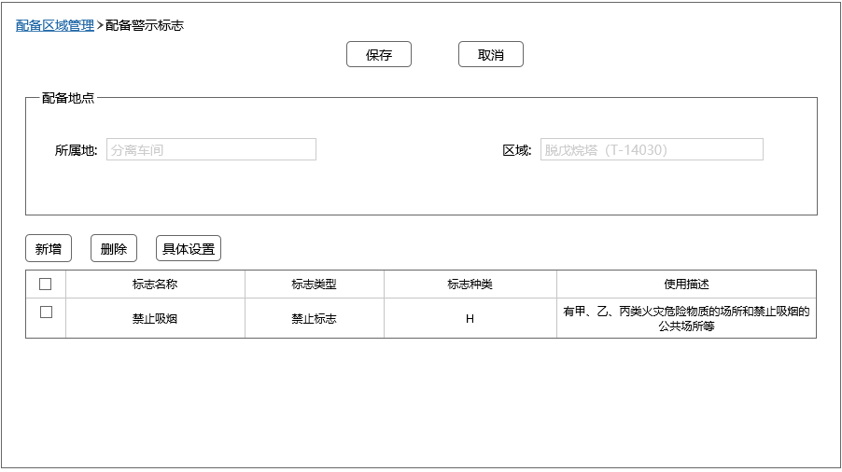

【主要操作】

* 保存：点击保存按钮，完成本次配备操作，返回到配备区域管理页面
* 取消：点击取消按钮，放弃本次配备操作，返回到配备区域管理页面
* 新增：点击新增按钮，弹出警示标志选择页面，进行新增操作
* 删除：勾选一条或多条配备地点记录，点击删除按钮，完成对配备的警示标志删除操作

【业务规则】

* 同一个警示标志可以重复新增
* 若警示标志表格中无记录，点击保存，配备地点将处于未配备状态

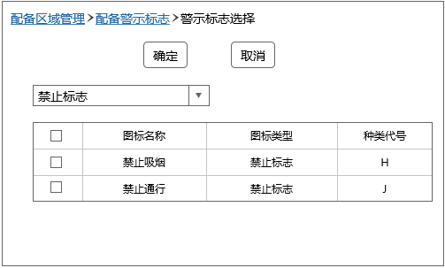

【主要操作】

* 确定：选择需要配备的警示标志，点击确定按钮，完成地点选择，返回配备警示标志页面，选择的标志新增至警示标志表格中
* 取消：点击取消按钮，放弃本次配备操作，返回到警示标志管理页面

【业务规则】

* 选择标志类型，刷新标志列表

§2.3.1.3.5.3警示标志查询

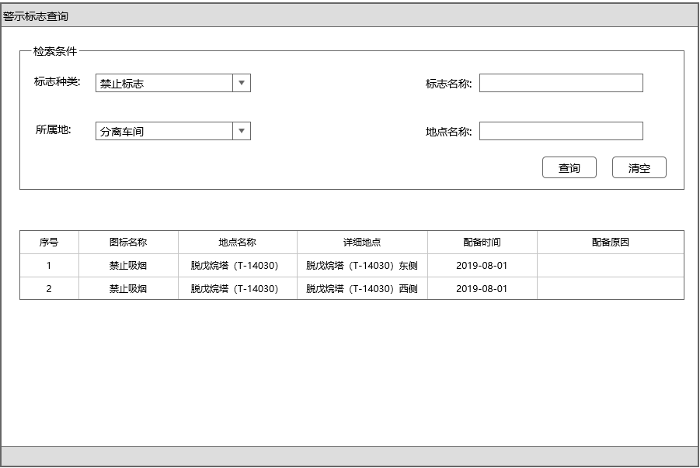

【主要操作】

* 查询：根据检索条件查询警示标志配备明细信息
* 清空：清空所有检索条件内容
* 图标查看：点击警示标志名称弹出标志图标页面用于图标查看

【业务规则】

无

§2.3.1.3.5.4警示标志一张图

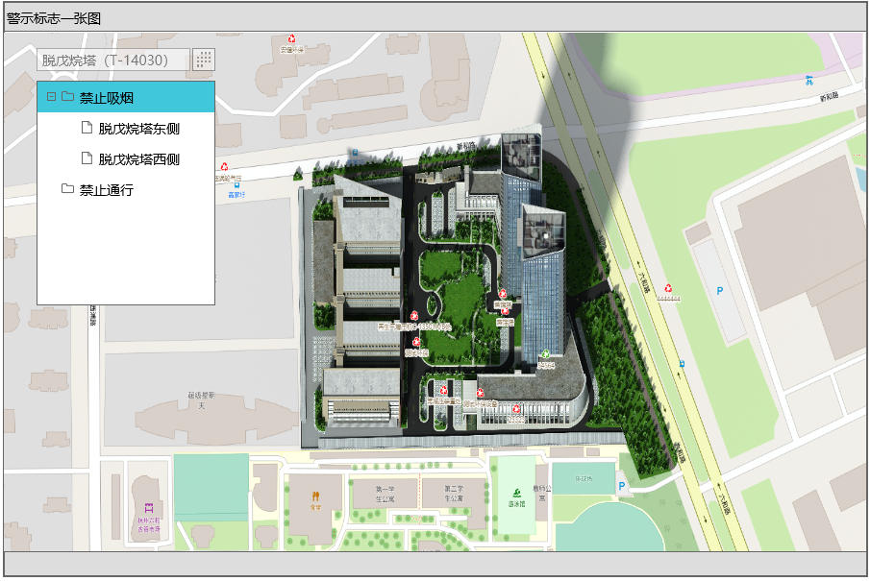

【主要操作】

* 查询：输入区域名称，查询相应区域信息中各个警示标志配备信息

【业务规则】

* 放大地图，显示周围检测点
* 点击具体地点，定位地图

##### §2.4.2质量指标

*明确问题场景的岗位考核KPI等质量指标，列出所有的可量化和可定性的指标*

|  |  |  |
| --- | --- | --- |
| **指标** | 评价方式 | 考核对象 |
| 退回率 | 统计车间班长退回到调度员的指令数/总指令数 * 100% | 调度班组 |
| 指令超时率 | 超过指定时限未反馈执行结果的指令数/总指令数 * 100% | 车间班组 |
| 指令正确执行率 | 成功执行的指令数/总指令数 * 100% | 车间班组 |
|  |  |  |

##### §2.4.1.1接口设计

##### §2.3.2.3数据库设计

###### §2.3.2.3.1数据库ER图

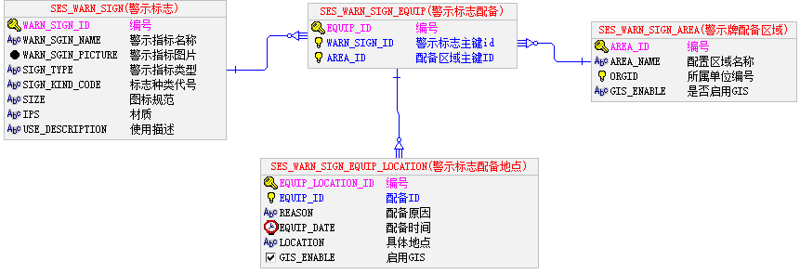

###### §2.3.2.3.2数据表

警示标志表 SES_WARN_SIGN

|  |  |  |  |  |  |
| --- | --- | --- | --- | --- | --- |
| **序号** | **字段名称** | **字段描述** | **类型** | **长度** | **备注** |
| 1 | WARN_SIGN_ID | 编号 | int |  |  |
| 2 | WARN_SGIN_NAME | 警示指标名称 | varchar | 50 |  |
| 3 | WARN_SGIN_PICTURE | 警示指标图片 | BLOB |  |  |
| 4 | SIGN_TYPE | 警示指标类型 | varchar | 3 | 禁止标志、警告标志、指令标志、提示标志 |
| 5 | SIGN_KIND_CODE | 标志种类代号 | varchar | 10 | 种类代号H：环境信息标志，种类代号J：局部信息标志，可属于一种或两种都是 |
| 6 | SIZE | 图标规范 | varchar | 3 |  |
| 7 | IPS | 材质 | varchar | 50 |  |
| 8 | USE_DESCRIPTION | 使用描述 | varchar | 100 |  |

警示标志配备表 SES_WARN_SIGN_EQUIP

|  |  |  |  |  |  |
| --- | --- | --- | --- | --- | --- |
| **序号** | **字段名称** | **字段描述** | **类型** | **长度** | **备注** |
| 1 | EQUIP_ID | 编号 | int |  |  |
| 2 | WARN_SIGN_ID | 警示标志主键id | int |  |  |
| 4 | AREA_ID | 配备区域主键ID | int |  |  |

警示标志配备地点表 SES_WARN_SIGN_EQUIP_LOCATION

|  |  |  |  |  |  |
| --- | --- | --- | --- | --- | --- |
| **序号** | **字段名称** | **字段描述** | **类型** | **长度** | **备注** |
| 1 | EQUIP_LOCATION_ID | 编号 | int |  |  |
| 2 | EQUIP_ID | 配备ID | int |  |  |
| 3 | REASON | 配备原因 | varchar | 50 |  |
| 4 | EQUIP_DATE | 配备时间 | date |  |  |
| 5 | LOCATION | 具体地点 | varchar | 50 |  |
| 6 | GIS_ENABLE | 启用GIS | varchar | 1 |  |

警示牌配备地点表 SES_WARN_SIGN_AREA

|  |  |  |  |  |  |
| --- | --- | --- | --- | --- | --- |
| **序号** | **字段名称** | **字段描述** | **类型** | **长度** | **备注** |
| 1 | AREA_ID | 编号 | int |  |  |
| 2 | AREA_NAME | 配置区域名称 | varchar | 50 |  |
| 3 | ORGID | 所属单位编号 | int |  |  |
| 4 | GIS_ENABLE | 是否启用GIS | varchar | 1 |  |

### 2.3.2业务场景-职业健康管理

##### §2.4.2问题场景

*收集的所有业务场景，摘自《需求分析表》*

|  |  |  |  |  |
| --- | --- | --- | --- | --- |
| **序号** | **问题/场景** | **岗位** | **价值/好处** | **提交人** |
| 1 | 在生产过程中，不可避免的会接触到各类危害因素，对每个员工进行危害因素录入 |  | 记录员工危害因素，加强健康管理 |  |
| 2 | 登记职工体检记录 |  | 实现员工体检工作的标准化管理 |  |

##### §2.4.1.1软件需求

*转化为软件功能的需求清单。需求类型有：功能类、质量类、性能类、集成接口类、其他。*

|  |  |  |  |
| --- | --- | --- | --- |
| **需求类型** | **软件需求** | **实现问题/场景** | **PC/移动** |
| 功能类 | 职工体检记录新增、编辑、删除、查看、上传相关附件、导出台账 | 1 | PC |
| 功能类 | 职工危害因素添加、编辑、删除、查看 | 1 | PC |
| 功能类 | 危害因素维护新增、编辑、删除、查看 | 1 | PC |

##### §2.3.2.3业务活动

###### §2.3.2.3.1主要用户与操作

|  |  |  |
| --- | --- | --- |
| **用户类型** | **操作** | **备注** |
| 职能部门 | 根据职工的体检报告进行信息录入、对员工相关危害因素进行录入；跟踪体检报告结果 |  |
| 职能部门 | 岗位关联危害因素数据维护，岗位下的人员会直接带出危害因素数据，方便制定体检的相关人员可以根据危害因素安排相应的体检内容。 |  |

###### §2.3.2.3.2流程图

1. *此图是基于业务现状优化过的流程图，也是经过项目经验积累或最佳实践后的流程图。*
2. *左边为岗位，不要使用部门。*
3. *输入、输出的文档，附加到活动边上。*
4. *每个活动按5W2H的方法分析，尽量考虑全面。*

###### §2.3.2.3.3流程描述

###### §2.3.2.3.4对象状态图

*如果有业务流转的对象，请明确对象的状态三要素，否则请删除此节。*

1. *生命周期*
2. *状态*
3. *状态的变化*

###### §2.3.2.3.5菜单设计

*发布安装包中的菜单，建议最多做三级菜单的设计*

|  |  |  |  |  |
| --- | --- | --- | --- | --- |
| 一级菜单 | 二级菜单 | 三级菜单 | 主要功能 | 操作岗位 |
| 现场管理 | 职业健康 | 职业健康信息 | (1)职工体检报告录入，可用Excel表批量导入，对体检结果异常的员工进行跟踪处理  (2)根据职工的岗位记录相关的危害因素； | 职能部门 |
|  |  | 危害因素 | 维护危害因素 | 安全管理员 |

###### §2.3.2.3.6界面原型

*界面原型必须描述【主要操作】和【业务规则】*

*岗位-危害因素主页面*

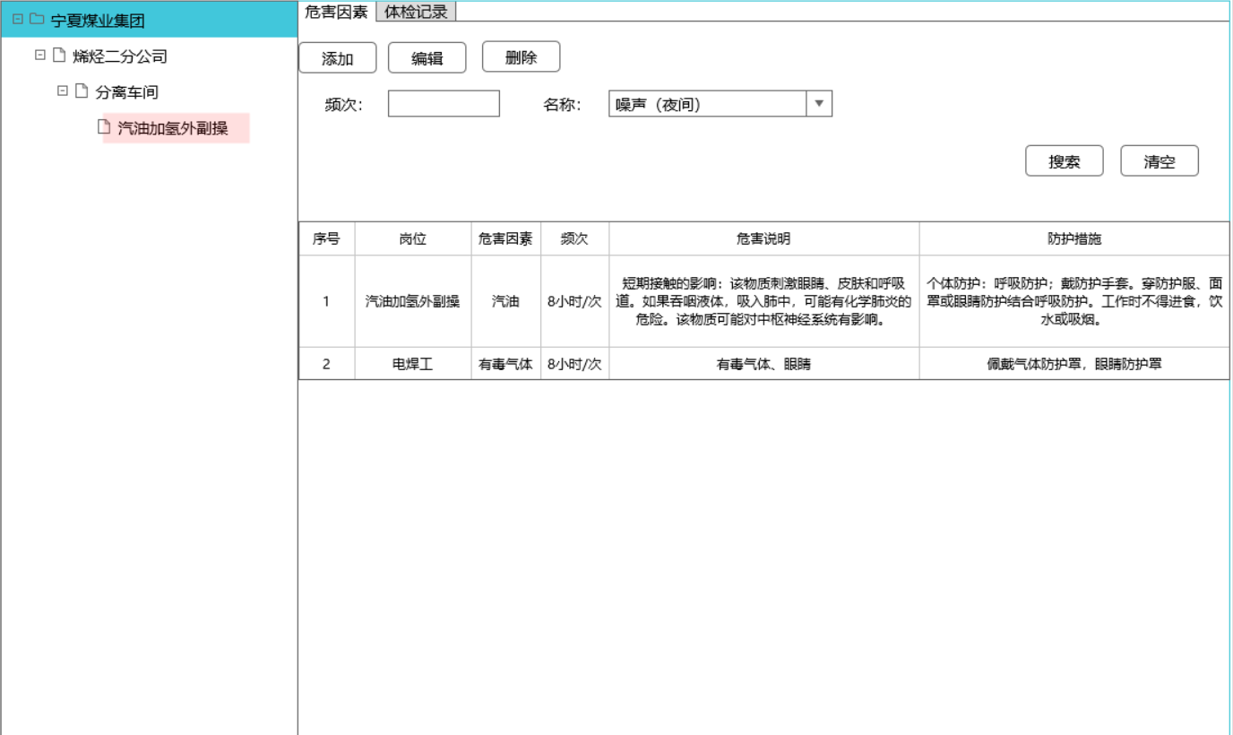

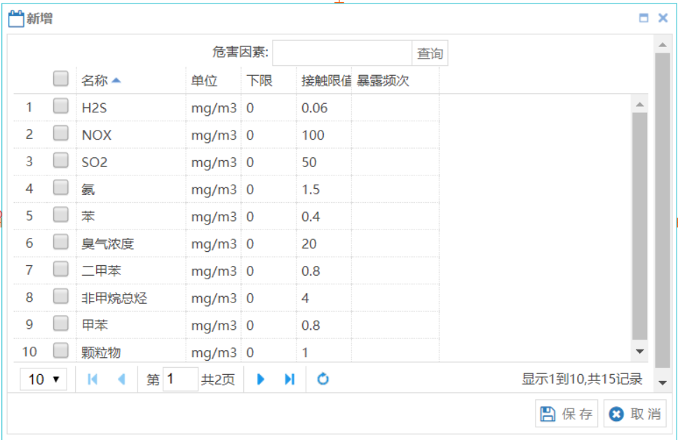

【主要操作】

*明确界面的主要操作步骤*

* 添加：先选中左侧机构树中的岗位，再点击添加按钮，可为岗位关联多个危害因素
* 编辑：选中某个岗位下的危害因素记录，点击编辑，可对危害因素进行重新选择（危害因素在监测项那边维护）

【业务规则】

*明确边界测试条件、测试要点*

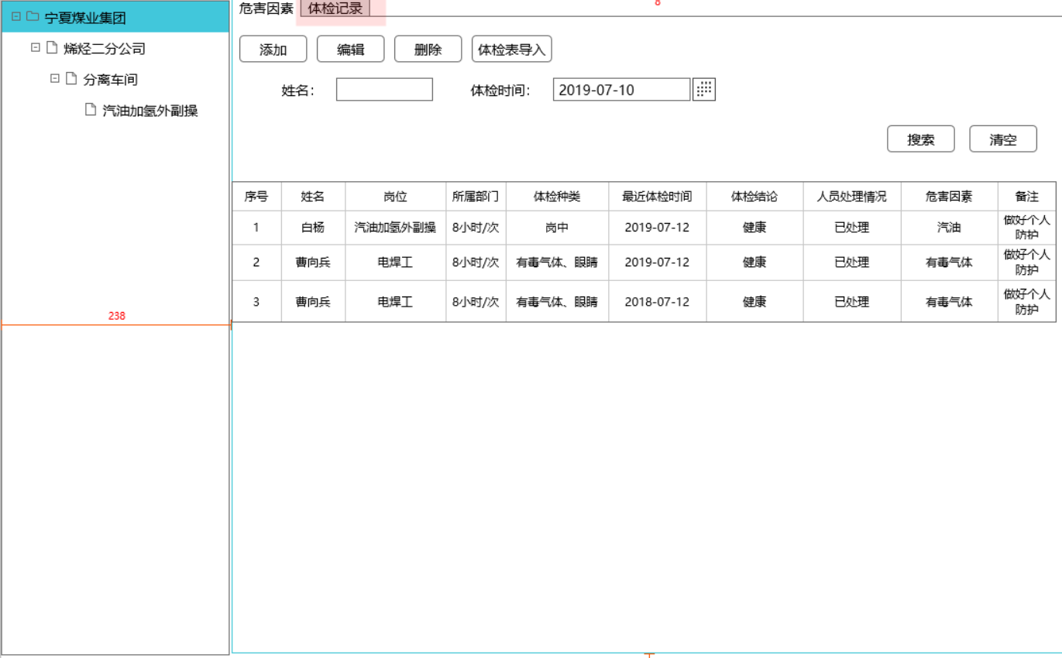

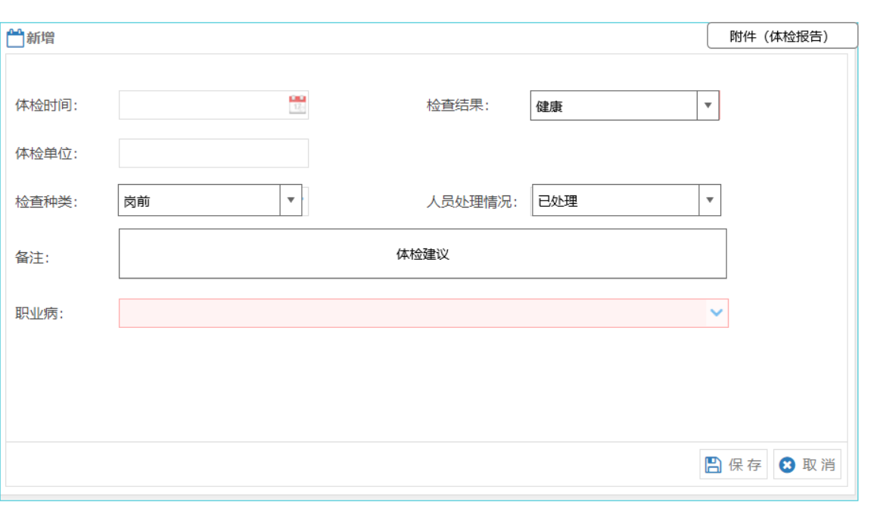

【主要操作】

*明确界面的主要操作步骤*

* 新增：先选中左侧机构树中的岗位，筛选岗位下的人员，再选择一条员工记录，点击新增按钮，弹出新增界面，“保存”后完成新增操作，新增界面包含体检时间、检查结果、体检单位、检查种类、人员处理情况、备注、职业病录入项
* 编辑：弹出编辑界面，对体检时间、检查结果、体检单位、检查种类、人员处理情况、备注、职业病进行编辑，“保存”后完成编辑操作
* 删除：允许选中一行，弹出删除确认框，“确认”后完成删除操作
* 上传相关附件：可上传职工健康监护档案等相关附件

##### §2.3.2.4质量指标

*明确问题场景的岗位考核KPI等质量指标，列出所有的可量化和可定性的指标*

|  |  |  |
| --- | --- | --- |
| **指标** | 评价方式 | 考核对象 |
|  |  |  |

##### §2.3.2.5接口设计

##### §2.3.2.6数据库设计

###### §2.3.2.6.1数据库ER图

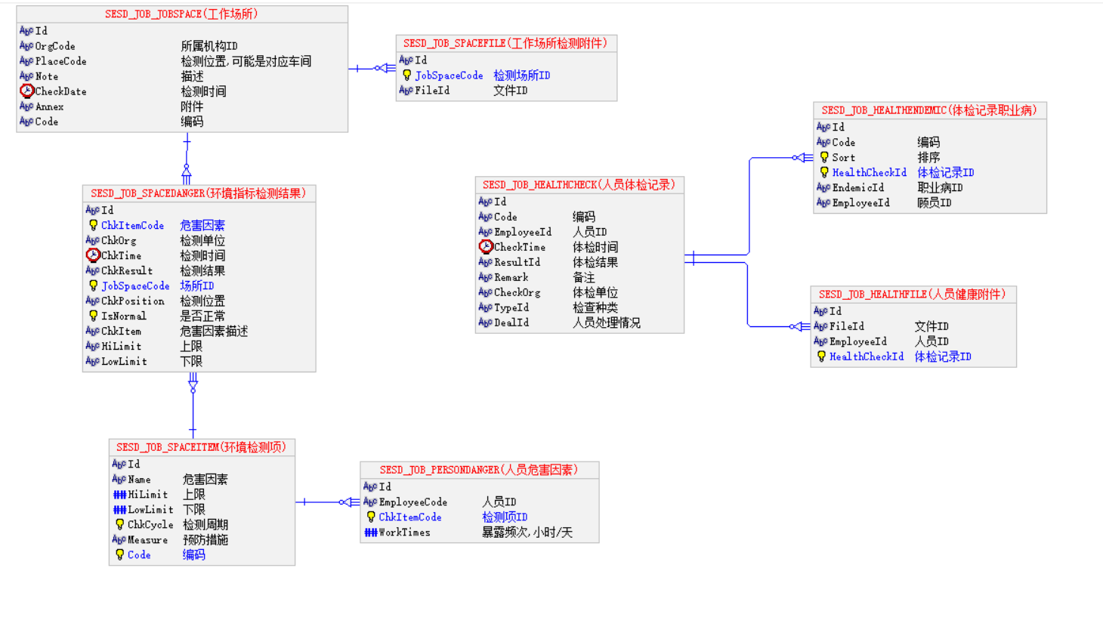

###### §2.4.5.2数据表

*工作场所 SESD_JOB_JOBSPACE*

|  |  |  |  |  |  |
| --- | --- | --- | --- | --- | --- |
| *序号* | *字段名称* | *字段描述* | *类型* | *长度* | *备注* |
| *1* | Id | Id | String | *50* |  |
| *2* | OrgCode | 所属机构ID | String | *50* |  |
| *3* | PlaceCode | 检测位置,可能是对应车间 | String | *50* |  |
| *4* | Note | 描述 | String | *200* |  |
| *5* | CheckDate | 检测时间 | Date |  |  |
| *6* | Annex | 附件 | String |  |  |
| *7* | Code | 编码 | String |  |  |

*人员危害因素 SESD_JOB_PERSONDANGER*

|  |  |  |  |  |  |
| --- | --- | --- | --- | --- | --- |
| *序号* | *字段名称* | *字段描述* | *类型* | *长度* | *备注* |
| *1* | Id | Id | String |  |  |
| *2* | EmployeeCode | 人员ID | String |  |  |
| *3* | ChkItemCode | 检测项ID | String |  | *外键* |
| *4* | WorkTimes | 暴露频次,小时/天 | Float |  |  |

*环境指标检测结果 SESD_JOB_SPACEDANGER*

|  |  |  |  |  |  |
| --- | --- | --- | --- | --- | --- |
| *序号* | *字段名称* | *字段描述* | *类型* | *长度* | *备注* |
| *1* | Id | Id | String | *50* |  |
| *2* | ChkItemCode | 危害因素 | String(50) | *50* | 外键 |
| *3* | ChkOrg | 检测单位 | String(200) | *200* |  |
| *4* | ChkTime | 检测时间 | Date |  |  |
| *5* | ChkResult | 检测结果 | String(22) | *22* |  |
| *6* | JobSpaceCode | 场所ID | String(50) | *50* | 外键 |
| *7* | ChkPosition | 检测位置 | String(200) | *200* |  |
| *8* | IsNormal | 是否正常 | Integer(22) | *22* |  |
| *9* | ChkItem | 危害因素描述 | String(200) | *200* |  |
| *10* | HiLimit | 上限 | String(10) | *10* |  |
| *11* | LowLimit | 下限 | String(10) | *10* |  |

*工作场所检测附件 SESD_JOB_SPACEFILE*

|  |  |  |  |  |  |
| --- | --- | --- | --- | --- | --- |
| *序号* | *字段名称* | *字段描述* | *类型* | *长度* | *备注* |
| *1* | Id | Id | String | *50* |  |
| *2* | JobSpaceCode | 检测场所ID | String | *200* | 外键 |
| *3* | FileId | 文件ID | String | *200* |  |

*环境检测项 SESD_JOB_SPACEITEM*

|  |  |  |  |  |  |
| --- | --- | --- | --- | --- | --- |
| *序号* | *字段名称* | *字段描述* | *类型* | *长度* | *备注* |
| *1* | Id | Id | String | *50* |  |
| *2* | Name | 危害因素 | String | *200* |  |
| *3* | HiLimit | 上限 | Float | *10* |  |
| *4* | LowLimit | 下限 | Float | *10* |  |
| *5* | ChkCycle | 检测周期 | Integer | *22* |  |
| *6* | Measure | 预防措施 | String | *2000* |  |
| *7* | Code | 编码 | String |  | 外键 |

*人员体检记录 SESD_JOB_HEALTHCHECK*

|  |  |  |  |  |  |
| --- | --- | --- | --- | --- | --- |
| *序号* | *字段名称* | *字段描述* | *类型* | *长度* | *备注* |
| *1* | Id | Id | String(50) | *50* |  |
| *2* | Code | 编码 | String(200) | *200* |  |
| *3* | EmployeeId | 人员ID | String(50) | *50* |  |
| *4* | CheckTime | 体检时间 | Date |  |  |
| *5* | ResultId | 体检结果 | String(50) | *50* |  |
| *6* | Remark | 备注 | String(800) | *800* |  |
| *7* | CheckOrg | 体检单位 | String(200) | *200* |  |
| *8* | TypeId | 检查种类 | String(200) | *200* |  |
| *9* | DealId | 人员处理情况 | String(200) | *200* |  |

*体检记录职业病 SESD_JOB_HEALTHENDEMIC*

|  |  |  |  |  |  |
| --- | --- | --- | --- | --- | --- |
| *序号* | *字段名称* | *字段描述* | *类型* | *长度* | *备注* |
| *1* | Id | Id | String(50) | *50* |  |
| *2* | Code | 编码 | String(200) | *200* |  |
| *3* | Sort | 排序 | Integer(22) | *22* |  |
| *4* | HealthCheckId | 体检记录ID | String(200) | *200* | 外键 |
| *5* | EndemicId | 职业病ID | String(200) | *200* |  |
| *6* | EmployeeId | 顾员ID | String(200) | *200* |  |

*人员健康附件 SESD_JOB_HEALTHFILE*

|  |  |  |  |  |  |
| --- | --- | --- | --- | --- | --- |
| *序号* | *字段名称* | *字段描述* | *类型* | *长度* | *备注* |
| *1* | Id | Id | String(50) |  |  |
| *2* | FileId | 文件ID | String(50) |  |  |
| *3* | EmployeeId | 人员ID | String(50) |  |  |
| *4* | HealthCheckId | 体检记录ID | String(50) |  | 外键 |

### 2.3.3业务场景-职业卫生监测

#### §2.3.3.1问题场景

|  |  |  |  |  |
| --- | --- | --- | --- | --- |
| **序号** | **问题/场景** | **岗位** | **价值/好处** | **提交人** |
| 1 | 需要对监测点进行新增、编辑、删除等管理操作，并对监测点设置若干个检测项目 | 安全管理员 |  |  |
| 2 | 需要对监测项目进行新增、编辑、删除等管理操作，并将监测项目配置于若干个检测点 | 安全管理员 |  |  |
| 3 | 对于检测项目未检测时给于一定的提醒 | 安全管理员 |  |  |
| 4 | 监测数据可以新增、导入、编辑、删除等功能,查看监测结果 | 安全管理员 |  |  |

#### §2.3.3.2软件需求

|  |  |  |  |
| --- | --- | --- | --- |
| **需求类型** | **软件需求** | **实现问题/场景** | **PC/移动** |
| 功能类 | 监测点管理，包括警示标志新增、编辑、删除、配备等功能 | 1 | PC |
| 功能类 | 监测项管理，包括配备地点新增、编辑、删除、配备等功能 | 2 | PC |
| 功能类 | 定时检索未按时监测的监测项目，并提醒用户 | 3 | PC |
| 功能类 | 监测管理，监测结论查询，新增，编辑，删除，导入等功能,通过地图展示各个监测点的监测结果 | 4 |  |

#### §2.3.3.3业务活动

##### §2.3.3.3.1主要用户与操作

|  |  |  |
| --- | --- | --- |
| **用户类型** | **操作** | **备注** |
| 安全管理员 | 管理警示标志与配备地点，并进行相应的配备操作 |  |
| 安全管理员及负责人 | 查看警示标志与配备地点的详细配备情况 |  |

##### §2.3.3.3.2流程图

##### §2.3.3.3.3流程描述

##### §2.3.3.3.4菜单设计

|  |  |  |  |
| --- | --- | --- | --- |
| 一级菜单 | 二级菜单 | 主要功能 | 主要岗位 |
| 职业卫生监测 | 监测点管理 | 监测点的查询，新增，修改，删除功能；  设置监测项目功能 |  |
|  | 监测项目管理 | 监测项目的查询，新增，修改，删除功能；  设置监测点功能 |  |
|  | 监测管理 | 监测结论新增，查询 |  |
|  | 职业卫生一张图 | 通过地图展示各个监测点的监测数据 |  |

##### §2.3.3.3.5界面原型

###### §2.3.3.3.5.1监测点管理

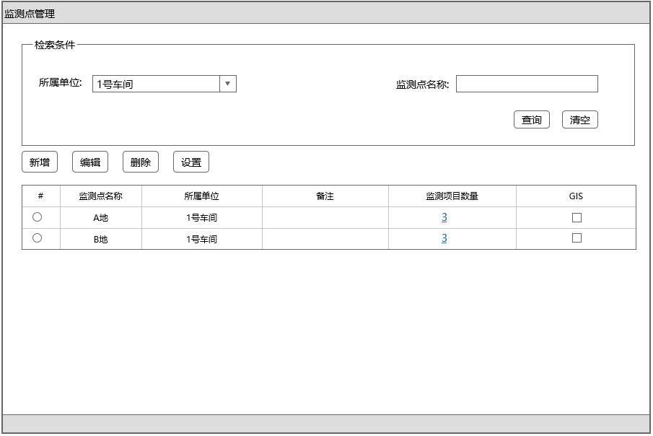

【主要操作】

* 查询：根据检索条件，查询相应监测点信息
* 清空：清空检索条件内容
* 新增：点击新增按钮，弹出新增页面，进行监测点相关信息录入
* 编辑：选择一条记录，点击编辑按钮，进行监测点相关信息修改
* 删除：选择一条记录,点击删除，弹出是否确认删除的提示框，点击确认完成删除操作
* 设置：需选中一条记录，点击设置，弹出设置页面，可以对选中的地点进行监测项目设置

【业务规则】

* 编辑，删除，设置功能必须选择一条记录，才能进行
* 监测点删除，该监测点必须未设置监测项目才能进行
* 点击监测项目数量，可查看监测项目
* GIS列有勾选的，代表启动了GIS坐标

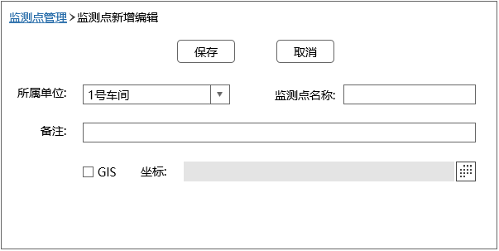

【主要操作】

* 保存：点击保存按钮，完成本次新增操作，返回到监测点管理页面
* 取消：取消本次操作，返回到监测点管理页面

【业务规则】

* 启用GIS后，可以操作坐标选择

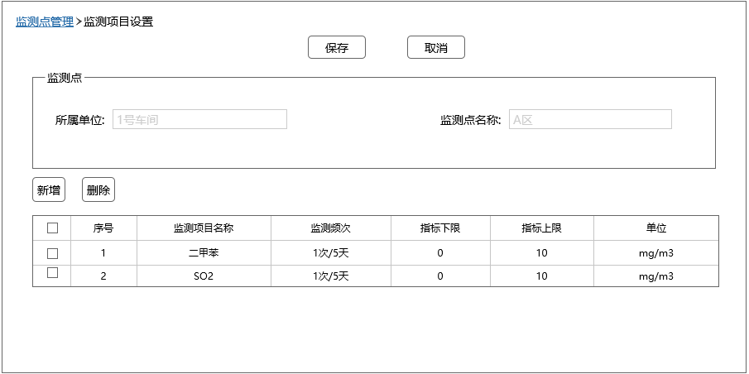

【主要操作】

* 保存：保存本次监测项目设置，返回监测点管理页面
* 取消：取消本次操作，返回到监测点管理页面
* 新增：点击新增按钮，弹出监测项目选择，进行增加监测项目操作
* 删除：勾选监测项目，点击删除，监测项目从表格中删除

【业务规则】

* 列表中序号自动生成，从大到小排列

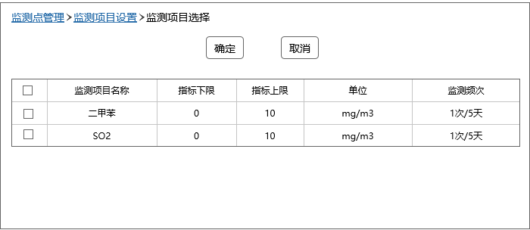

【主要操作】

* 确定：勾选需要增加的监测项目，点击确定，返回到监测项目设置页面，监测项目表格中加入勾选的项目信息
* 取消：取消本次操作，返回到监测项目设置页面

【业务规则】

无

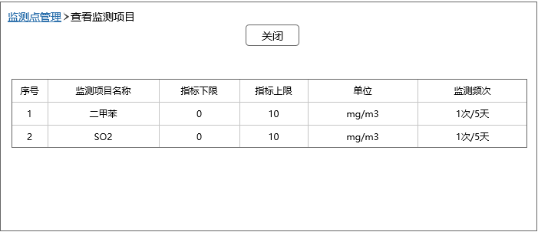

【主要操作】

* 关闭：关闭当前窗口，返回监测点管理窗口

【业务规则】

无

###### §2.3.3.3.5.2监测项管理

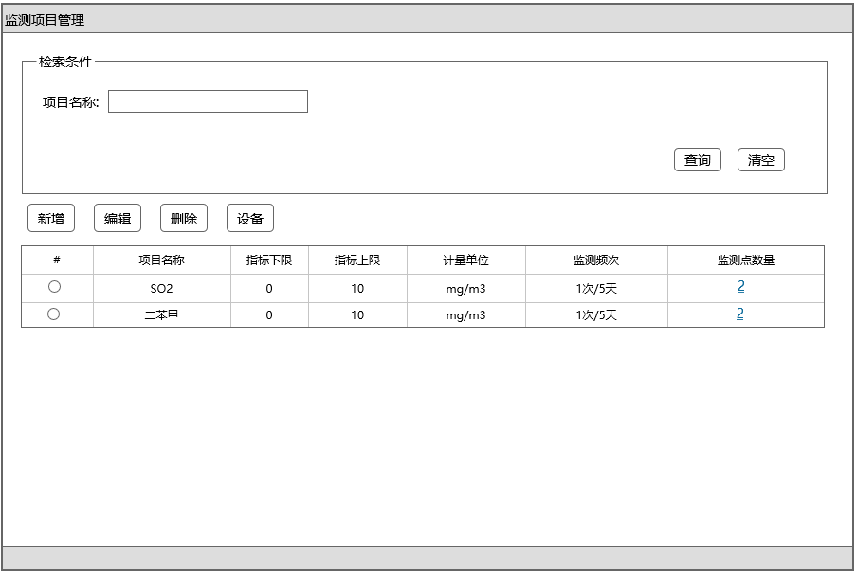

【主要操作】

* 查询：根据检索条件，查询相应监测项目信息
* 清空：清空检索条件内容
* 新增：点击新增按钮，弹出新增页面，进行监测项目相关信息录入
* 编辑：选择一条记录，点击编辑按钮，进行监测项目相关信息修改
* 删除：选择一条记录,点击删除，弹出是否确认删除的提示框，点击确认完成删除操作
* 设置：需选中一条记录，点击设置，弹出设置页面，可以将监测项目设置于多个监测点

【业务规则】

* 编辑，删除，设置功能必须选择一条记录，才能进行
* 监测点删除，该监测项目必须未设置监测点才能进行
* 点击监测点数量可查看监测点信息

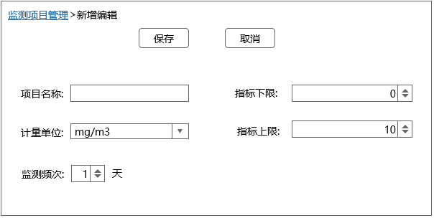

【主要操作】

* 保存：点击保存按钮，完成本次新增操作，返回到监测项目管理页面
* 取消：取消本次操作，返回到监测项目管理页面

【业务规则】

* 监测频次以天为单位，表示多少天1次

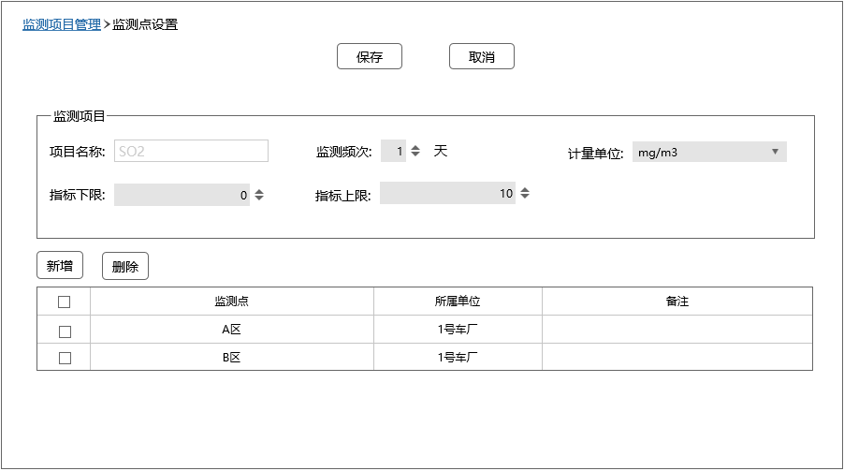

【主要操作】

* 保存：点击保存按钮，完成本次新增操作，返回到监测项目管理页面
* 取消：取消本次操作，返回到监测项目管理页面
* 新增：点击新增按钮，弹出监测点选择，进行增加监测点操作
* 删除：勾选监测点，点击删除，监测点从表格中删除

【业务规则】

* 监测点不能重复增加

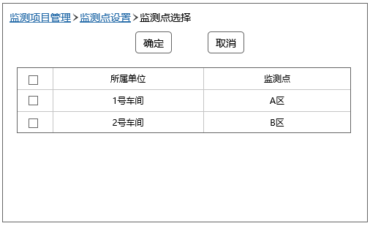

【主要操作】

* 确定：勾选需要增加的监测点，点击确定，返回到监测点设置页面，监测点表格中加入勾选的监测点信息
* 取消：取消本次操作，返回到监测点设置页面

【业务规则】

无

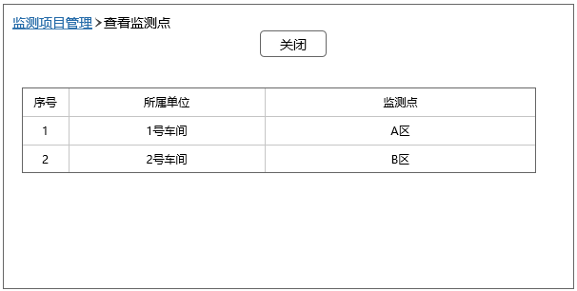

【主要操作】

* 关闭：关闭当前窗口，返回监测项管理窗口

【业务规则】

无

###### §2.3.3.3.5.3监测管理

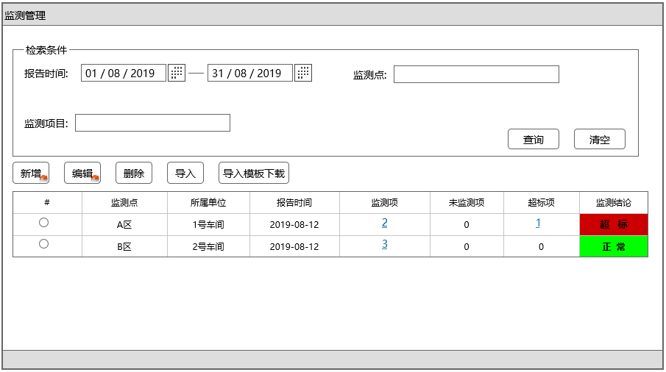

【主要操作】

* 查询：根据检索条件，查询相应监测结论信息
* 清空：清空检索条件内容
* 新增：点击新增按钮，弹出新增页面，进行监测项目相关信息录入
* 导入模板下载: 选择监测点，点击导入模板下载，下载选择的监测点相应的导入模板，根据模板录入监测数据
* 导入：根据模板录入监测数据，点击导入选择录入的模板，完成监测熟路导入
* 编辑：选择一条记录，点击编辑按钮，进行监测项目相关信息修改
* 删除：选择一条记录,点击删除，弹出是否确认删除的提示框，点击确认完成删除操作

【业务规则】

* 编辑，删除必须选择一条记录才能操作
* 监测项、未监测项、超标项可查看明细项目及相关监测结论
* 事故时间，开始时间不能大于结束时间
* 点击监测项、超标项、未监测列值可查看对应明细信息

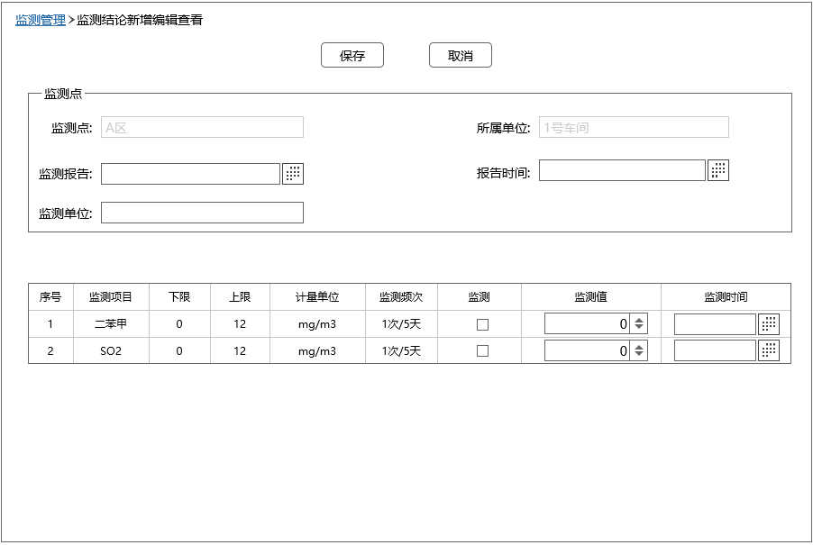

【主要操作】

* 保存：新增与编辑时，点击保存按钮，保存本次新增或编辑，返回到监测管理页面；查看时，同取消
* 取消：取消本次操作，并返回监测管理页面

【业务规则】

* 这下方表格中，唯有勾选了监测，才能输入监测值及监测时间

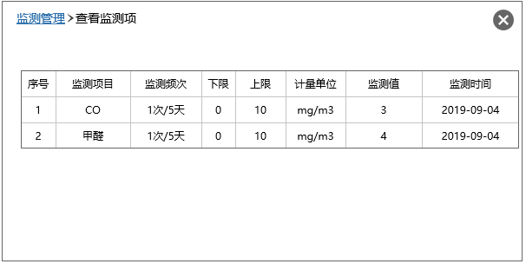

【主要操作】

无

【业务规则】

* 该页面用于查看监测项、超标项、未监测的明细项目情况，未监测明细无监测值与时间

###### §2.3.3.3.5.4职业卫生一张图

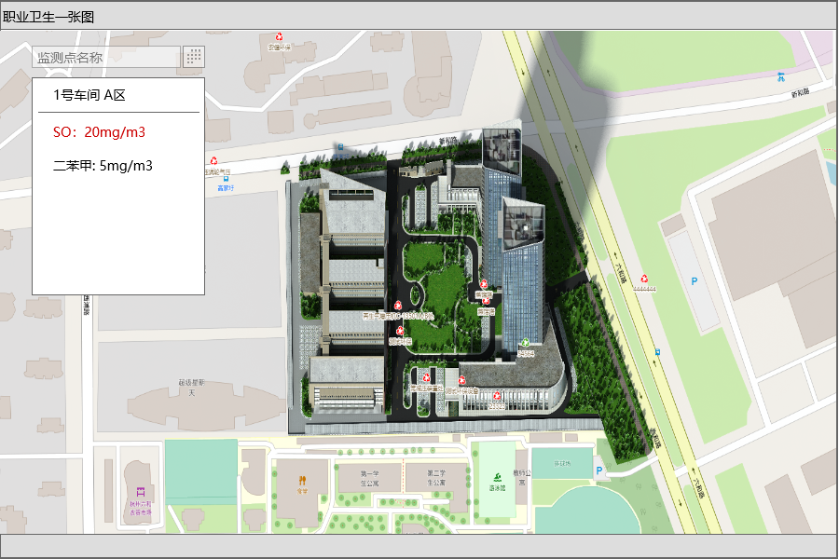

【主要操作】

* 查询：输入监测点名称，查询相应监测点位置

【业务规则】

* 在地图上点击监测点，展示该监测点监测数据

#### §2.3.3.4质量指标

*明确问题场景的岗位考核KPI等质量指标，列出所有的可量化和可定性的指标*

|  |  |  |
| --- | --- | --- |
| **指标** | 评价方式 | 考核对象 |
| 退回率 | 统计车间班长退回到调度员的指令数/总指令数 * 100% | 调度班组 |
| 指令超时率 | 超过指定时限未反馈执行结果的指令数/总指令数 * 100% | 车间班组 |
| 指令正确执行率 | 成功执行的指令数/总指令数 * 100% | 车间班组 |
|  |  |  |

#### §2.3.3.5接口设计

#### §2.3.3.6数据库设计

##### §2.5.1.6.1数据库ER图

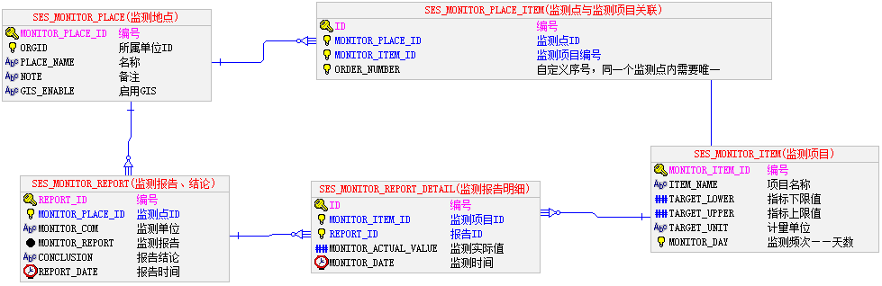

##### §2.5.1.6.2数据表

监测地点表 SES_MONITOR_PLACE

|  |  |  |  |  |  |
| --- | --- | --- | --- | --- | --- |
| **序号** | **字段名称** | **字段描述** | **类型** | **长度** | **备注** |
| 1 | MONITOR_PLACE_ID | 编号 | int |  |  |
| 2 | ORGID | 所属单位ID | int |  |  |
| 3 | PLACE_NAME | 名称 | varchar | 50 |  |
| 4 | NOTE | 备注 | varchar | 100 |  |
| 5 | GIS_ENABLE | 是否启用GIS | varchar | 1 |  |

监测点与监测项目关联表 SES_MONITOR_PLACE_ITEM

|  |  |  |  |  |  |
| --- | --- | --- | --- | --- | --- |
| **序号** | **字段名称** | **字段描述** | **类型** | **长度** | **备注** |
| 1 | ID | 编号 | int |  |  |
| 2 | MONITOR_PLACE_ID | 监测点ID | int |  |  |
| 3 | MONITOR_ITEM_ID | 监测项目编号 | int |  |  |
| 4 | ORDER_NUMBER | 自定义序号，同一个监测点内需要唯一 | int |  |  |

监测项目表 SES_MONITOR_ITEM

|  |  |  |  |  |  |
| --- | --- | --- | --- | --- | --- |
| **序号** | **字段名称** | **字段描述** | **类型** | **长度** | **备注** |
| 1 | MONITOR_ITEM_ID | 编号 | int |  |  |
| 2 | ITEM_NAME | 项目名称 | varchar | 50 |  |
| 3 | TARGET_LOWER | 指标下限值 | decimal |  |  |
| 4 | TARGET_UPPER | 指标上限值 | decimal |  |  |
| 5 | TARGET_UNIT | 计量单位 | varchar | 3 |  |
| 6 | MONITOR_DATE | 监测频次——天数 | int |  |  |

监测报告结论表 SES_MONITOR_REPORT

|  |  |  |  |  |  |
| --- | --- | --- | --- | --- | --- |
| **序号** | **字段名称** | **字段描述** | **类型** | **长度** | **备注** |
| 1 | REPORT_ID | 编号 | int |  |  |
| 2 | MONITOR_PLACE_ID | 监测点ID | int |  |  |
| 3 | MONITOR_COM | 监测单位 | varchar | 50 |  |
| 4 | REPORT_DATE | 报告时间 | date |  |  |
| 5 | MONITOR_REPORT | 监测报告 | Clob |  |  |
| 6 | CONCLUSION | 报告结论 | varchar | 3 |  |

监测报告明细表 SES_MONITOR_REPORT

|  |  |  |  |  |  |
| --- | --- | --- | --- | --- | --- |
| **序号** | **字段名称** | **字段描述** | **类型** | **长度** | **备注** |
| 1 | ID | 编号 | int |  |  |
| 2 | MONITOR_ITEM_ID | 监测项目ID | int |  |  |
| 3 | REPORT_ID | 报告ID | int |  |  |
| 4 | MONITOR_ACTUAL_VALUE | 监测实际值 | decimal |  |  |
| 5 | MONITOR_DATE | 监测时间 | date |  |  |

### 2.3.4业务场景-三同时

#### §2.3.4.1问题场景

*收集的所有业务场景，摘自《需求分析表》*

|  |  |  |  |  |
| --- | --- | --- | --- | --- |
| **序号** | **问题/场景** | **岗位** | **价值/好处** | **提交人** |
| 1 | 安全设备设施应与建设项目主体工程同时设计、同时施工、同时投入生产和使用。因此就需要在建设项目实施过程中对环保三同时、安全三同时、职业卫生三同时和消防三同时每个阶段材料以及进度进行管理，然而管理者对项目三同时的跟踪有极大的困难，该系统为环保三同时、安全三同时、职业卫生三同时和消防三同时分别设置对应的节点，并设置设定状态（进行中和完成），按照设定的节点顺序进行，只有状态为完成时才可以进行到下个节点，能够避免某个节点对应材料的遗忘，从而有效地对项目进行跟踪和管理。 |  | 工程项目台账管理，项目进度查看直观 |  |

#### §2.3.4.2软件需求

*转化为软件功能的需求清单。需求类型有：功能类、质量类、性能类、集成接口类、其他。*

|  |  |  |  |
| --- | --- | --- | --- |
| **需求类型** | **软件需求** | **实现问题/场景** | **PC/移动** |
| 功能类 | 工程项目记台账录新增、编辑、删除、查看、上传相关附件、导出台账； | 1 | PC |
| 功能类 | 为环保三同时、安全三同时、职业卫生三同时和消防三同时分别设置对应的阶段节点，并设置设定状态（进行中和完成），按照设定的节点顺序进行，只有状态为完成时才可以进行到下个节点，根据节点形成工程项目阶段进度图 |  |  |

#### §2.3.4.3业务活动

##### §2.3.4.3.1主要用户与操作

|  |  |  |
| --- | --- | --- |
| **用户类型** | **操作** | **备注** |
| 安健环保部 | 录入工程项目信息，记录三同时各子项三同时的状态 |  |
| 安健环保部 | 查看各子项三同时的进度图 |  |

##### §2.3.4.3.2流程图

1. *此图是基于业务现状优化过的流程图，也是经过项目经验积累或最佳实践后的流程图。*
2. *左边为岗位，不要使用部门。*
3. *输入、输出的文档，附加到活动边上。*
4. *每个活动按5W2H的方法分析，尽量考虑全面。*

##### §2.3.4.3.3流程描述

##### §2.3.4.3.4对象状态图

*如果有业务流转的对象，请明确对象的状态三要素，否则请删除此节。*

1. *生命周期*
2. *状态*
3. *状态的变化*

##### §2.3.4.3.5菜单设计

*发布安装包中的菜单，建议最多做三级菜单的设计*

|  |  |  |  |  |
| --- | --- | --- | --- | --- |
| 一级菜单 | 二级菜单 | 三级菜单 | 主要功能 | 操作岗位 |
| 现场管理 | 三同时管理 | \ | 工程项目记台账录新增、编辑、删除、查看、上传相关附件、导出台账；记录三同时各子项三同时的状态 | 安健环保部 |

##### §2.3.4.3.6界面原型

*界面原型必须描述【主要操作】和【业务规则】*

###### §2.3.4.3.6.1三同时管理主页面

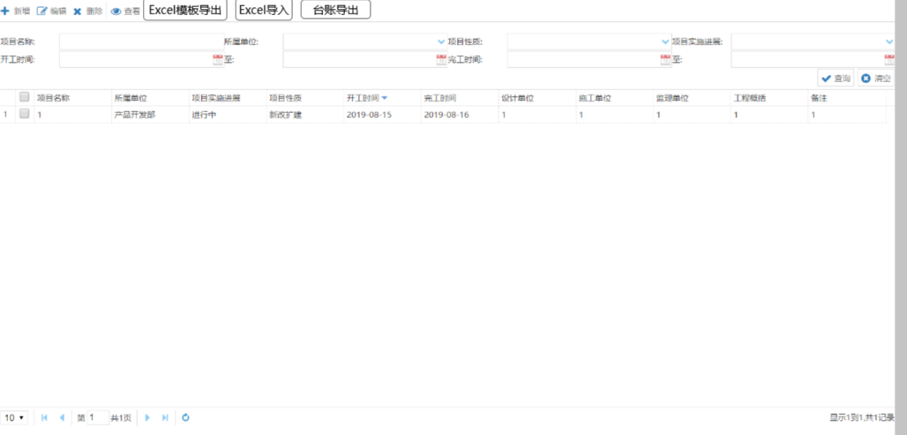

【主要操作】

*明确界面的主要操作步骤*

* 主列表查看：根据查询条件筛选对应三同时信息。

【业务规则】

*明确边界测试条件、测试要点*

【主要操作】

*明确界面的主要操作步骤*

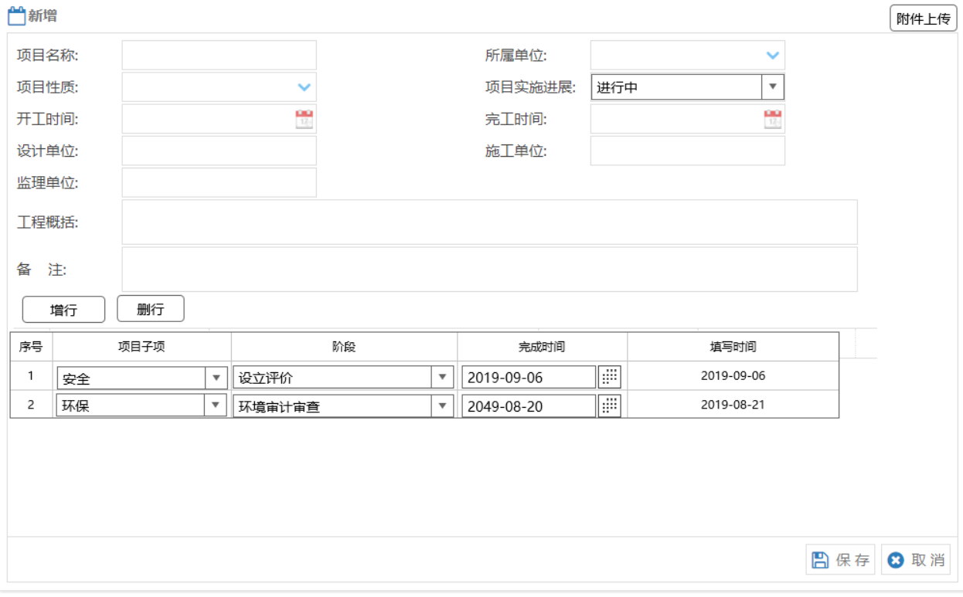

* 新增：点击新增按钮，弹出新增界面，录入三同时基本信息，点击“保存”后完成新增操作，新增界面包含项目名称、所属单位、项目性质、项目实施进展（进行中、已完成、终止）、开工时间、完工时间、设计单位、施工单位、监理单位、工程概括、备注等录入项。在下方增加项目子项内容，并填写阶段和对应的完成时间以及上传相关的附件
* 编辑：弹出编辑界面，项目名称、所属单位、项目性质、项目实施进展（进行中、已完成、终止）、开工时间、完工时间、设计单位、施工单位、监理单位、工程概括、备注和各子项三同时进行编辑，“保存”后完成编辑操作
* 删除：允许选中一行，弹出删除确认框，“确认”后完成删除操作
* Excel模板导出：点击该按钮，会导出Excel模板，可供用户填入三同时项目信息，方便Excel导入
* Excel导入：用户可根据Excel模板填写对应的数据，点击Excel导入按钮，可对数据进行批量导入
* 台账导出：先选中列表中的一条或多条数据，点击台账导出，可导出选择的数据到Excel中

【业务规则】

*明确边界测试条件、测试要点*

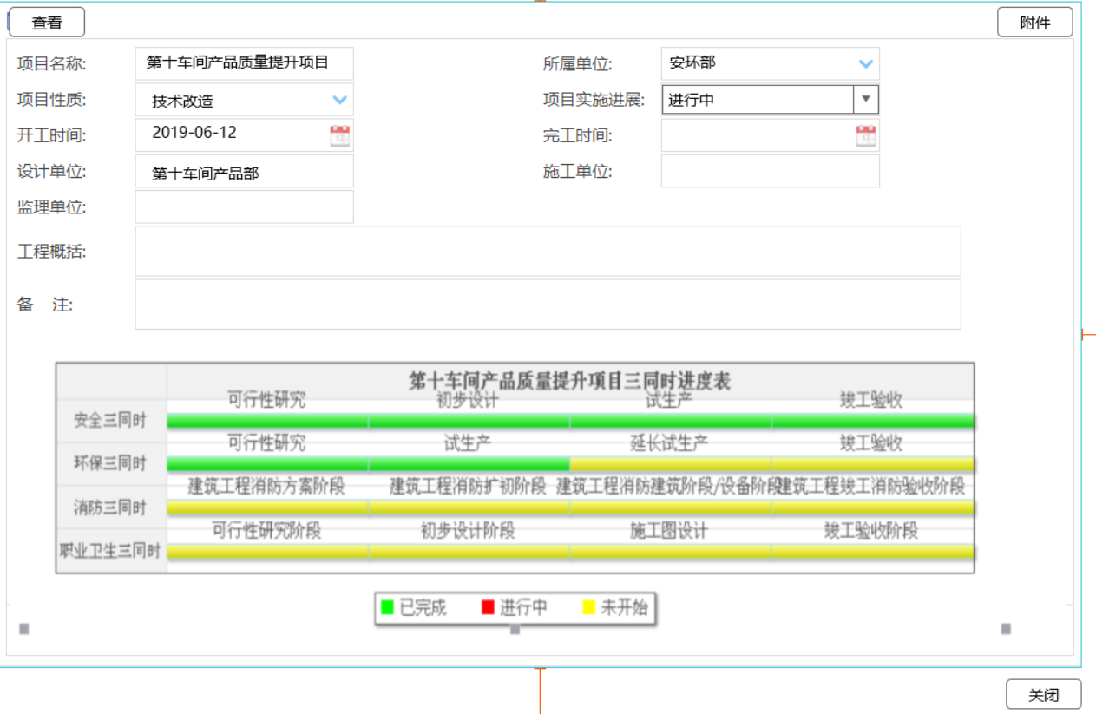  
【主要操作】

*明确界面的主要操作步骤*

* 查看：先在主页面上选择一条记录，打开查看页面，可对项目基本信息进行查看以及可以直观的看到三同时子项的进度表

#### §2.3.4.4质量指标

*明确问题场景的岗位考核KPI等质量指标，列出所有的可量化和可定性的指标*

|  |  |  |
| --- | --- | --- |
| **指标** | 评价方式 | 考核对象 |
|  |  |  |

#### §2.3.4.5接口设计

#### §2.3.4.6数据库设计

##### §2.3.4.6.1数据库ER图

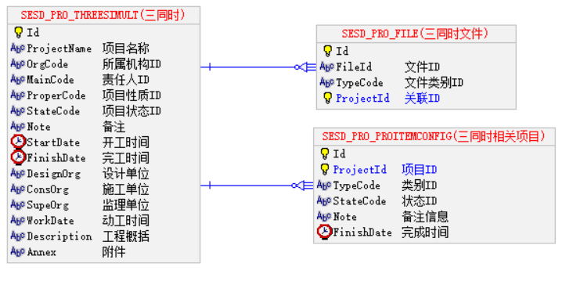

##### §2.3.4.6.2数据表

*三同时 SESD_PRO_THREESIMULT*

|  |  |  |  |  |  |
| --- | --- | --- | --- | --- | --- |
| *序号* | *字段名称* | *字段描述* | *类型* | *长度* | *备注* |
| *1* | Id | Id | Integer | *50* |  |
| *2* | ProjectName | 项目名称 | String | *200* |  |
| *3* | OrgCode | 所属机构ID | String | *200* |  |
| *4* | MainCode | 责任人ID | String | *200* |  |
| *5* | ProperCode | 项目性质ID | String | *200* |  |
| *6* | StateCode | 项目状态ID | String | *200* |  |
| *7* | Note | 备注 | String | *1000* |  |
| *8* | StartDate | 开工时间 | Date |  |  |
| *9* | FinishDate | 完工时间 | Date |  |  |
| *10* | DesignOrg | 设计单位 | String | *200* |  |
| *11* | ConsOrg | 施工单位 | String | *200* |  |
| *12* | SupeOrg | 监理单位 | String | *200* |  |
| *13* | WorkDate | 动工时间 | String | *200* |  |
| *14* | Description | 工程概括 | String | *200* |  |
| *15* | Annex | 附件 | String |  |  |

### 2.3.5业务场景-不安全行为管理

#### §2.3.5.1问题场景

|  |  |  |  |  |
| --- | --- | --- | --- | --- |
| **序号** | **问题/场景** | **岗位** | **价值/好处** | **提交人** |
| 1 | 将不安全行为划分类别及等级，给行为等级分发教育方式。当有人触犯行为是，可根据类别及等级确定教育方式 | 安环部 | 更清晰明确的将不安全行为划分，更容易管理 | 徐龙 |
|  |  |  |  |  |
|  |  |  |  |  |

#### §2.3.5.2软件需求

|  |  |  |  |
| --- | --- | --- | --- |
| **需求类型** | **软件需求** | **实现问题/场景** | **PC/移动** |
| 功能类 | 行为指标主要是对人员及岗位确认指标 | 1 | PC |
| 功能类 | 行为标准库目录主要是有一个标准库，可以给某个行业直接同步数据 | 1 | PC |
| 功能类 | 对不同的行为进行分类划分等级 | 1 | PC |
| 功能类 | 以不同的行业制定的标准行为分类，可同步到新闻分类中 | 1 | PC |
| 功能类 | 制定教育方式，可确定该教育方式是否需要培训 | 1 | PC |
| 功能类 | 对行为等级的管理，可以给每个行为管理教育方式 | 1 | PC |
| 功能类 | 对不安全行为的管理 | 1 | PC |
| 功能类 | 对不安全行为中的罚款进行缴费 | 1 | PC |
|  |  |  |  |

#### §2.3.5.3业务活动

##### §2.3.5.3.1主要用户与操作

|  |  |  |
| --- | --- | --- |
| **用户类型** | **操作** | **备注** |
| 安环部 | 对不安全行为分类的维护管理 |  |
| 安环部 | 对教育方式及行为等级的维护管理 |  |
| 安环部 | 对不安全行为的维护管理，及不安全行为产生的罚款进行管理 |  |
|  |  |  |

##### §2.3.5.3.2菜单设计

|  |  |  |  |  |
| --- | --- | --- | --- | --- |
| 一级菜单 | 二级菜单 | 三级菜单 | 主要功能 | 主要岗位 |
| 现场管理 | 不安全行为 | 行为指标 | 对人员及岗位的指标设置 | 安环部 |
|  |  | 行为分类 | 对行为分类的新增及管理 |  |
|  |  | 行为标准库目录 | 对行为标准库目录的维护，及标准库的行为分类维护 |  |
|  |  | 行为标准库分类 | 对标准库中的行为分类管理 |  |
|  |  | 教育方式 | 对教育方式的管理 |  |
|  |  | 行为等级 | 对行为等级的管理，可关联教育方式 |  |
|  |  | 行为管理 | 对不安全行为的管理 |  |
|  |  | 教育处罚 | 对不安全行为产生的罚款进行缴纳罚款 |  |

##### §2.3.5.3.3界面原型

###### §2.3.5.3.3.1行为指标

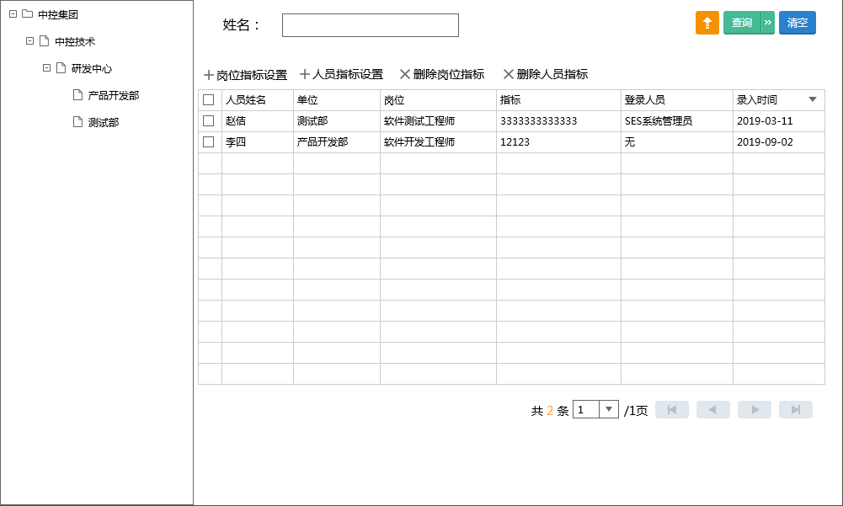

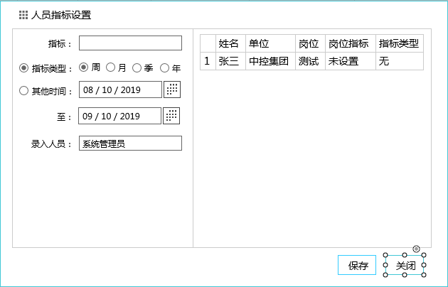

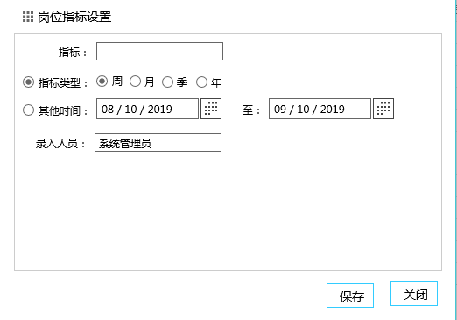

【主要操作】

* 岗位指标设置：对选定的岗位进行指标设置
* 人员指标设置：对选定的人员进行指标设置
* 删除岗位指标：删除选定的岗位指标
* 删除人员指标：删除选中人员的指标

【业务规则】

###### §2.3.5.3.3.2行为标准库目录

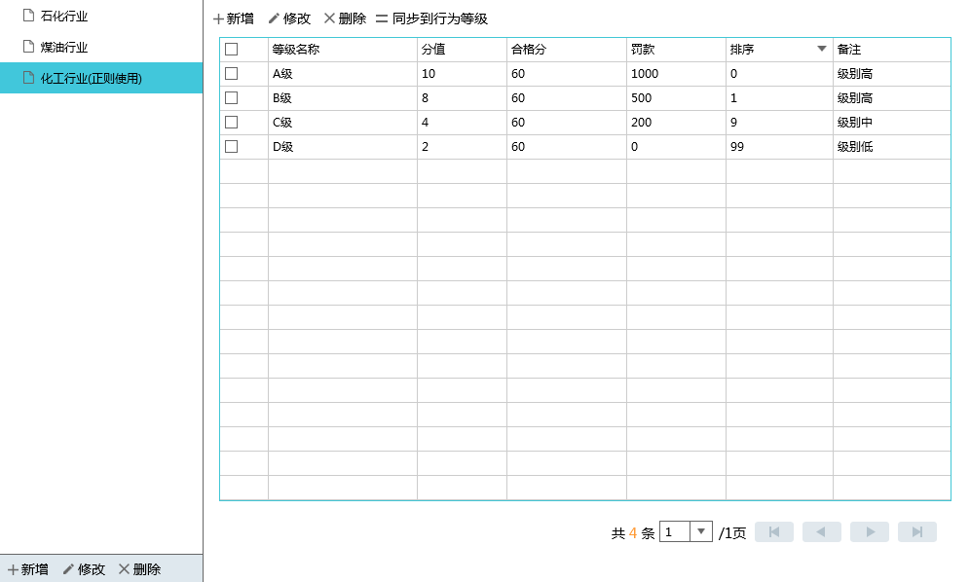

【主要操作】

* 新增：新增某行业下的行为等级
* 修改：修改保存某行业下的行为等级
* 删除：删除选中的数据
* 同步到行为等级：将标准库中的数据同步到行为等级中

【业务规则】

###### §2.3.5.3.3.3行为分类

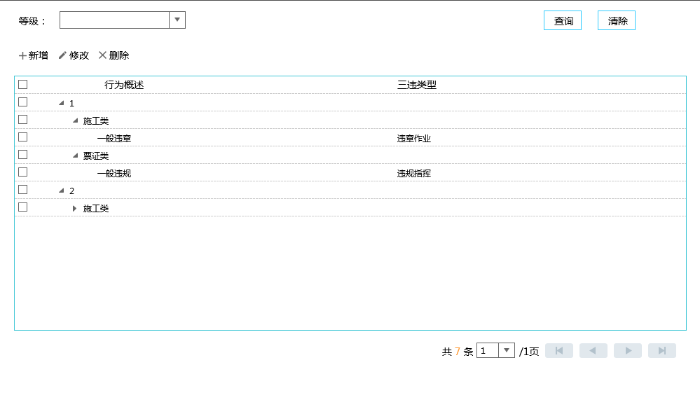

【主要操作】

* 查询：查询所有的行为分类
* 增加：点击增加新增行为分类
* 编辑：修改保存行为分类
* 删除：删除选中的行为分类

【业务规则】

* 启用：启用的数据才可以在行为管理中应用
* 行为分类中树为虚拟树，是根据行为分类表中的’行为等级’和’行为类别’来分组的

###### §2.3.5.3.3.4行为标准库分类

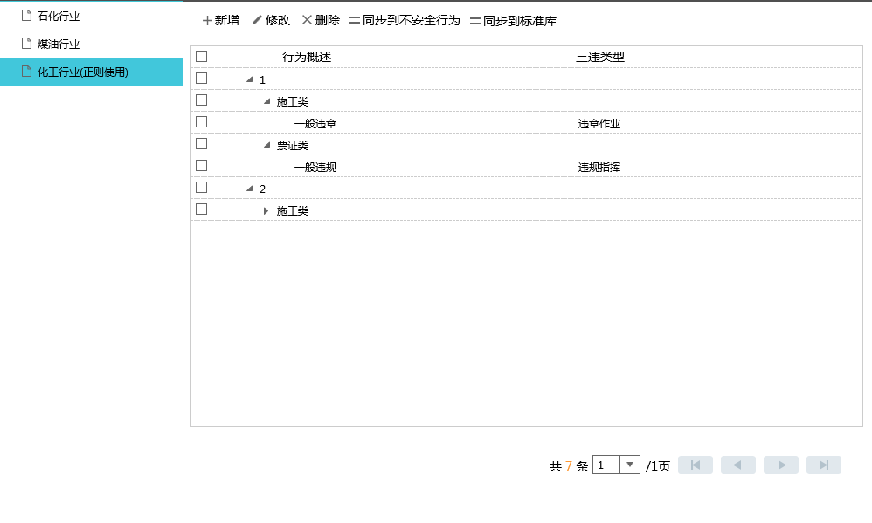

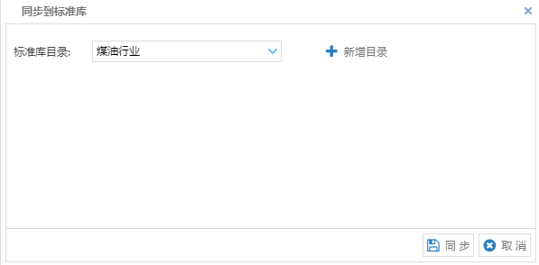

【主要操作】

* 查询：点击行业查询当前行业下标准库中的行为分类
* 增加：添加当前行业下的行为分类
* 编辑：修改保存行为分类
* 删除：删除选中的行为分类
* 同步到不安全行为：将当前行业标准库中的行为分类同步到行为分类中
* 同步到标准库：将行为分类中的数据同步到选中的行业标准库中

【业务规则】

* 行为分类中树为虚拟树，是根据行为分类表中的’行为等级’和’行为类别’来分组的

###### §2.3.5.3.3.5教育方式

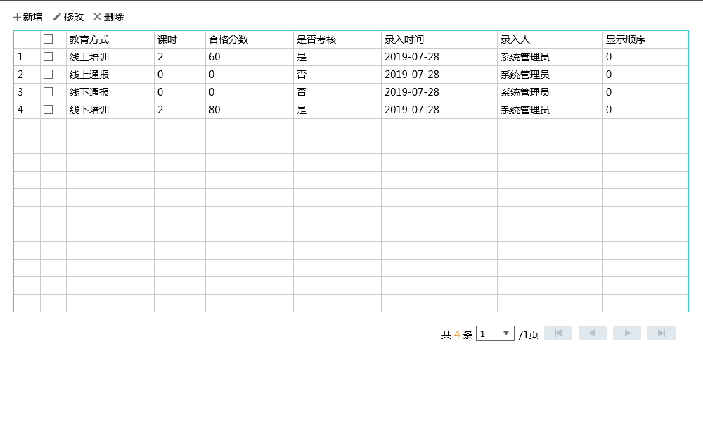

【主要操作】

* 增加：添加一条新的教育方式记录
* 修改：修改选中的教育记录
* 删除：删除选中的教育记录

【业务规则】

* 是否考核：新增行为管理记录时，根据选中的教育方式中该字段来判断当前人员是否需要培训

###### §2.3.5.3.3.6行为等级

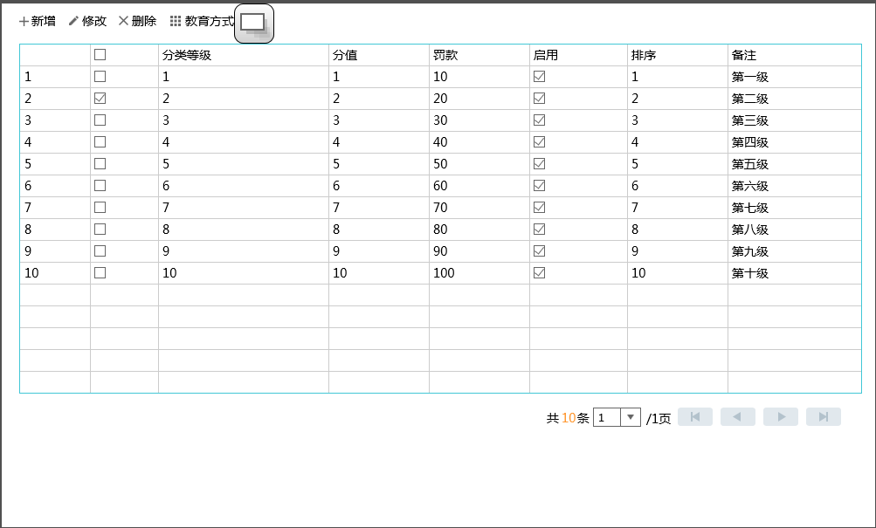

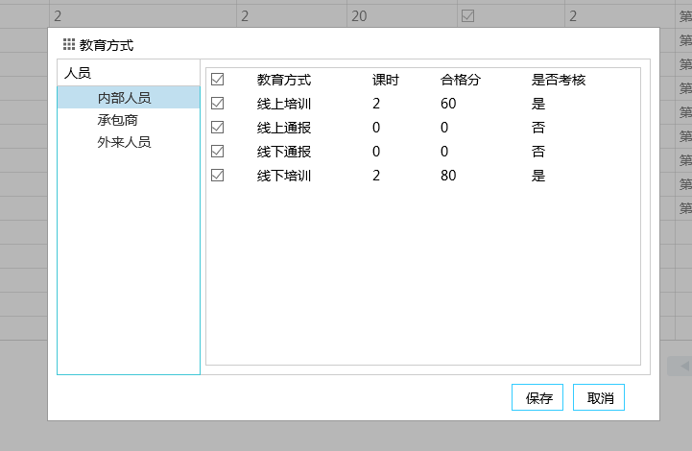

【主要操作】

* 增加：新增一条行为等级记录
* 修改：修改选中的为等级记录
* 删除：删除选中的行为等级记录
* 教育方式：选中一条行为等级记录，然后点击教育方式，给当前行为等级赋予教育方式，可多选

【业务规则】

* 每条行为等级最后分发教育方式，否则在新增行为管理记录时，行为等级没有教育方式不可保存行为管理记录

###### §2.3.5.3.3.7行为管理

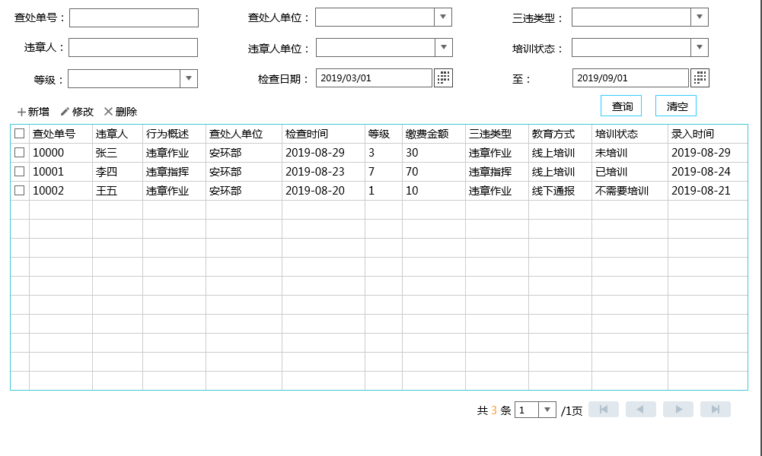

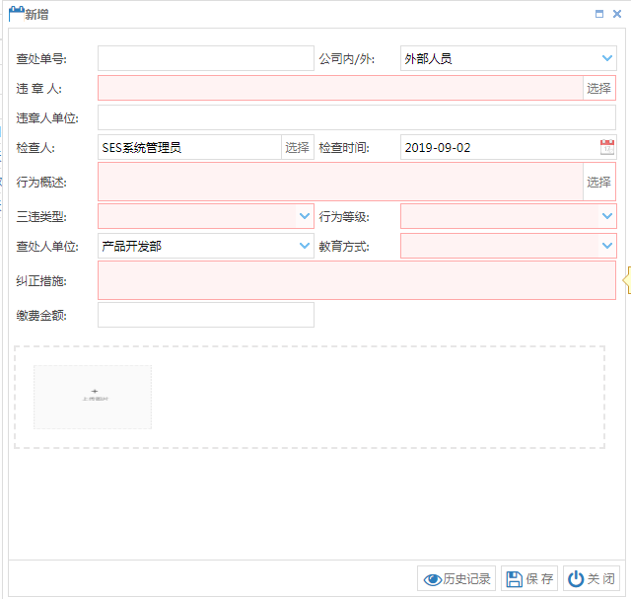

【主要操作】

* 增加：新增一条不安全行为记录，需填写违章人、行为概述(行为分类)、三违类型、行为等级(自动带出缴费金额、教育方式，多个教育方式可选择)
* 修改：修改选中的不安全行为记录
* 删除：删除选中的不安全行为记录

【业务规则】

* 培训状态：新增数据时，根据选择的教育方式中是否考核字段确认培训状态，不需要考核时，配置状态为’不需要培训’，需要考核时,培训状态为’未培训’,当培训模块中，有选择当前不安全行为记录培训时，当培训流程走完培训状态更改为’已培训’

###### §2.3.5.3.3.8教育处罚

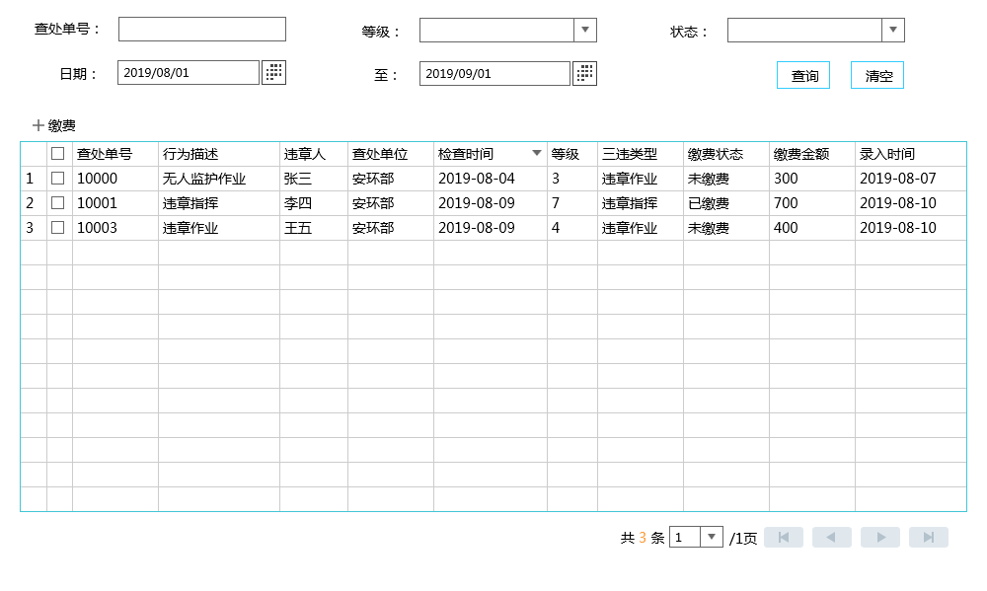

【主要操作】

* 缴费：选中需要缴费的记录，点击缴费，确认缴费后更改缴费状态为已缴费

【业务规则】

* 教育处罚与行为管理为同一数据，只是展示形式不一样，功能不一样

###### §2.3.5.3.3.9消息提醒

###### §2.3.5.3.3.10行为指标

1. 行为指标有消息提醒内容

#### §2.3.5.4接口设计

1. 提供接口：提供给培训管理接口，提供当前需求培训且未培训的不安全行为记录
2. 接入接口：承包商人员信息接口

#### §2.3.5.5数据库设计

##### §2.3.5.5.1数据库ER图

##### §2.3.5.5.2数据表

行为指标

|  |  |  |  |  |
| --- | --- | --- | --- | --- |
| SESD_UNSAFE_INDICATOR(行为指标) | | | | |
| 字段名 | 逻辑名 | 数据类型 | 约束 | 说明 |
| ID | ID | VARCHAR2(50) | 主键 |  |
| CODE | 编码 | VARCHAR2(200) |  |  |
| CREATEUSERID | 创建人 | VARCHAR2(200) |  |  |
| CREATEDATE | 创建时间 | DATE(7) |  |  |
| MODIFYUSERID | 修改人 | VARCHAR2(200) |  |  |
| MODIFYDATE | 修改时间 | DATE(7) |  |  |
| SORT |  | NUMBER(22) |  |  |
| SOURCEID | 对象ID,人员或岗位 | VARCHAR2(200) | 外键 |  |
| TYPEID | 分类ID,1岗位、2人员 | NUMBER(22) | 非空 |  |
| INDEXTYPE | 指标类型 | VARCHAR2(200) |  |  |
| INDEXVAL | 指标值 | NUMBER(22) |  |  |
| BEGTIME | 开始时间 | DATE(7) |  |  |
| ENDTIME | 结束时间 | DATE(7) |  |  |
|  |  |  |  |  |
|  |  |  |  |  |

行为标准库目录

|  |  |  |  |  |
| --- | --- | --- | --- | --- |
| SESD_UNSAFE_STANDARDDIR(标准库-目录) | | | | |
| 字段名 | 逻辑名 | 数据类型 | 约束 | 说明 |
| ID | ID | VARCHAR2(50) | 主键 |  |
| CODE | 编码 | VARCHAR2(50) |  |  |
| CREATEUSERID | 创建人 | VARCHAR2(50) |  |  |
| CREATEDATE | 创建时间 | DATE(7) |  |  |
| MODIFYUSERID | 修改人 | VARCHAR2(50) |  |  |
| MODIFYDATE | 修改时间 | DATE(7) |  |  |
| SORT |  | NUMBER(22) |  |  |
| NAME | 目录名称 | VARCHAR2(200) |  |  |
| PARENTID | 父节点 | VARCHAR2(50) |  |  |
| ISUSED | 是否使用中 | NUMBER(22) |  |  |
|  |  |  |  |  |
|  |  |  |  |  |
|  |  |  |  |  |
|  |  |  |  |  |
| SESD_UNSAFE_LEVELTMP(标准库-行为等级) | | | | |
| 字段名 | 逻辑名 | 数据类型 | 约束 | 说明 |
| ID | ID | VARCHAR2(50) | 主键 |  |
| CODE | 编码 | VARCHAR2(50) |  |  |
| CREATEUSERID | 创建人 | VARCHAR2(50) |  |  |
| CREATEDATE | 创建时间 | DATE(7) |  |  |
| MODIFYUSERID | 修改人 | VARCHAR2(50) |  |  |
| MODIFYDATE | 修改时间 | DATE(7) |  |  |
| SORT |  | NUMBER(22) |  |  |
| NAME | 等级名称 | VARCHAR2(200) |  |  |
| SCORE | 分值 | NUMBER(22) |  |  |
| MONEY | 罚款 | NUMBER(22) |  |  |
| PASSSCORE | 合格分数 | NUMBER(22) |  |  |
| REMARK | 备注 | VARCHAR2(200) |  |  |
| STANDARTID | 标准库-目录ID | VARCHAR2(50) | 外键 |  |
| SORT | 排序 | NUMBER(22) |  |  |
|  |  |  |  |  |

行为分类

|  |  |  |  |  |
| --- | --- | --- | --- | --- |
| SESD_UNSAFE_CATEGORY(行为分类) | | | | |
| 字段名 | 逻辑名 | 数据类型 | 约束 | 说明 |
| ID | ID | VARCHAR2(50) | 主键 |  |
| CODE | 编码 | VARCHAR2(200) |  |  |
| CREATEUSERID | 创建人 | VARCHAR2(200) |  |  |
| CREATEDATE | 创建时间 | DATE(7) |  |  |
| MODIFYUSERID | 修改人 | VARCHAR2(200) |  |  |
| MODIFYDATE | 修改时间 | DATE(7) |  |  |
| SORT |  | NUMBER(22) |  |  |
| NAME | 分类描述 | VARCHAR2(1500) |  |  |
| PARENTID | 父节点ID | VARCHAR2(50) |  |  |
| LEVELID | 行为等级ID | VARCHAR2(50) | 外键 |  |
| TYPEID | 三违类型ID | VARCHAR2(200) | 外键 |  |
| SCORE | 分值，暂不用 | NUMBER(22) |  |  |
| MONEY | 罚款，暂不用 | NUMBER(22) |  |  |
| ENABLED | 是否启用 | NUMBER(22) |  |  |
| CLASSID | 行为类别ID | VARCHAR2(200) | 外键 |  |
| STANDARDID | 标准库ID | VARCHAR2(50) | 外键 |  |

行为标准库分类

|  |  |  |  |  |
| --- | --- | --- | --- | --- |
| SESD_UNSAFE_CATEGORYTMP(标准库-行为分类) | | | | |
| 字段名 | 逻辑名 | 数据类型 | 约束 | 说明 |
| ID | ID | VARCHAR2(50) | 主键 | ID |
| CODE | 编码 | VARCHAR2(200) |  | CODE |
| CREATEUSERID | 创建人 | VARCHAR2(200) |  | CREATEUSERID |
| CREATEDATE | 创建时间 | DATE(7) |  | CREATEDATE |
| MODIFYUSERID | 修改人 | VARCHAR2(200) |  | MODIFYUSERID |
| MODIFYDATE | 修改时间 | DATE(7) |  | MODIFYDATE |
| SORT |  | NUMBER(22) |  | SORT |
| NAME | 分类描述 | VARCHAR2(1500) |  | NAME |
| PARENTID | 父节点ID | VARCHAR2(50) |  | PARENTID |
| LEVELID | 行为等级ID | VARCHAR2(50) | 外键 | LEVELID |
| TYPEID | 三违类型ID | VARCHAR2(200) | 外键 | TYPEID |
| SCORE | 分值，暂不用 | NUMBER(22) |  | SCORE |
| MONEY | 罚款，暂不用 | NUMBER(22) |  | MONEY |
| ENABLED | 是否启用 | NUMBER(22) |  | ENABLED |
| CLASSID | 行为类别ID | VARCHAR2(200) | 外键 | CLASSID |
| STANDARDID | 标准库ID | VARCHAR2(50) | 外键 | STANDARDID |

教育方式

|  |  |  |  |  |
| --- | --- | --- | --- | --- |
| SESD_UNSAFE_EDUTYPE(教育方式) | | | | |
| 字段名 | 逻辑名 | 数据类型 | 约束 | 说明 |
| ID | ID | VARCHAR2(50) | 主键 |  |
| CODE | 编码 | VARCHAR2(200) |  |  |
| CREATEUSERID | 创建人 | VARCHAR2(200) |  |  |
| CREATEDATE | 创建时间 | DATE(7) |  |  |
| MODIFYUSERID | 修改人 | VARCHAR2(200) |  |  |
| MODIFYDATE | 修改时间 | DATE(7) |  |  |
| SORT |  | NUMBER(22) |  |  |
| NAME | 教育方式 | VARCHAR2(200) |  |  |
| ISSCORE | 是否考核 | NUMBER(22) |  |  |
| LESSONTIME | 课时 | NUMBER(22) |  |  |
| PASSSCORE | 合格分 | NUMBER(22) |  |  |
|  |  |  |  |  |

行为等级

|  |  |  |  |  |
| --- | --- | --- | --- | --- |
| SESD_UNSAFE_LEVEL(行为等级) | | | | |
| 字段名 | 逻辑名 | 数据类型 | 约束 | 说明 |
| ID | ID | VARCHAR2(50) | 主键 |  |
| CODE | 编码 | VARCHAR2(200) |  |  |
| CREATEUSERID | 创建人 | VARCHAR2(200) |  |  |
| CREATEDATE | 创建时间 | DATE(7) |  |  |
| MODIFYUSERID | 修改人 | VARCHAR2(200) |  |  |
| MODIFYDATE | 修改时间 | DATE(7) |  |  |
| SORT |  | NUMBER(22) |  |  |
| NAME | 等级名称 | VARCHAR2(200) |  |  |
| SCORE | 分值 | NUMBER(22) |  |  |
| MONEY | 罚款 | NUMBER(22) |  |  |
| PASSSCORE | 合格分 | NUMBER(22) |  |  |
| ENABLED | 是否启用 | NUMBER(22) |  |  |
| REMARK | 备注 | VARCHAR2(200) |  |  |
| SORT | 排序 | NUMBER(22) |  |  |
|  |  |  |  |  |
|  |  |  |  |  |
|  |  |  |  |  |
| (教育方式-行为等级关联表) | | | | |
| 字段名 | 逻辑名 | 数据类型 | 约束 | 说明 |
| ID | ID | VARCHAR2(50) | 主键 |  |
| EMPTYPEID | 人员分类 | VARCHAR2(200) | 非空 |  |
| LEVELID | 等级ID | VARCHAR2(50) | 非空 |  |
| EDUTYPEID | 教育方式ID | VARCHAR2(50) | 非空 |  |
|  |  |  |  |  |

行为管理

|  |  |  |  |  |
| --- | --- | --- | --- | --- |
| SESD_UNSAFE_BEHAVIOR(行为管理) | | | | |
| 字段名 | 逻辑名 | 数据类型 | 约束 | 说明 |
| ID |  | VARCHAR2(50) | 主键 |  |
| CODE |  | VARCHAR2(200) |  |  |
| CREATEUSERID |  | VARCHAR2(200) |  |  |
| CREATEDATE |  | DATE(7) |  |  |
| MODIFYUSERID |  | VARCHAR2(200) |  |  |
| MODIFYDATE |  | DATE(7) |  |  |
| SORT |  | NUMBER(22) |  |  |
| BEHAVIORCON | 行为概述 | VARCHAR2(2000) |  |  |
| CATEGORYID | 行为分类ID | VARCHAR2(2000) |  |  |
| FLOWNO | 流水号 | VARCHAR2(200) |  |  |
| EMPTYPEID | 内外人员类别 | VARCHAR2(200) |  |  |
| DUTYORGID | 督办单位 | VARCHAR2(50) |  |  |
| LEVELID | 行为等级ID | VARCHAR2(50) |  |  |
| TYPEID | 三违类型ID | VARCHAR2(50) |  |  |
| EDUID | 教育方式ID | VARCHAR2(50) |  |  |
| EDUACTION | 纠正措施 | VARCHAR2(200) |  |  |
| CHECKPERSONID | 检查人ID | VARCHAR2(50) |  |  |
| CHECKDATE | 检查日期 | DATE(7) |  |  |
| EDUSTATE | 培训状态 | VARCHAR2(200) |  |  |
| MONEYSTATE | 是否已罚款 | VARCHAR2(200) |  |  |
| CLASSID | 三违类别 | VARCHAR2(200) |  |  |
| MONEY | 罚款 | NUMBER(18,4) |  |  |
| ISTRAIN | 是否已发起培训流程 | VARCHAR2(50) |  |  |
|  |  |  |  |  |
|  |  |  |  |  |
|  |  |  |  |  |
| SESD_UNSAFE_MISTAKEEMP(违章人)(预留) | | | | |
| 字段名 | 逻辑名 | 数据类型 | 约束 | 说明 |
| ID | ID | VARCHAR2(50) | 主键 |  |
| CODE | 编码 | VARCHAR2(200) |  |  |
| CREATEUSERID | 创建人 | VARCHAR2(200) |  |  |
| CREATEDATE | 创建时间 | DATE(7) |  |  |
| MODIFYUSERID | 修改人 | VARCHAR2(200) |  |  |
| MODIFYDATE | 修改时间 | DATE(7) |  |  |
| SORT |  | NUMBER(22) |  |  |
| EMPTYPEID | 人员分类 | VARCHAR2(50) |  |  |
| BEHAVIORID | 行为登记ID | VARCHAR2(50) |  |  |
| EMPID | 人员ID | VARCHAR2(50) |  | 内部人员从人员表关联，外部人员从承包商人员 |
| TRANID | 培训ID | VARCHAR2(50) |  | 与培训模块关联，作为预留 |
| EDUSTATE | 再教育状态 | VARCHAR2(200) |  | 作为预留 |
| MONEYSTATE | 是否已罚款 | VARCHAR2(200) |  | 1为已罚，0为未罚，作为预留 |
| EDUTIME | 培训关联时间 | DATE(7) |  | 用于时间进度显示,作为预留 |
| MONEYTIME | 作为预留 | DATE(7) |  |  |

教育处罚

同4.5.2.7行为管理

## 2.4风险管理（缺）

### 2.4.1业务场景-危险源管理

#### §2.4.1.1菜单设计

|  |  |  |  |  |
| --- | --- | --- | --- | --- |
| 一级菜单 | 二级菜单 | 三级菜单 | 主要功能 | 主要岗位 |
| 风险管控 | 危险源 | 危险源信息管理 | 危险源信息维护 | 安环部 |
|  |  | 危险源复评 |  | 安环部 |

#### §2.4.1.2业务活动-危险源管理

##### §2.4.1.2.1主要用户与操作

|  |  |  |
| --- | --- | --- |
| **用户类型** | **操作** | **备注** |
| 安环部 | 危险源信息管理 |  |
|  |  |  |
|  |  |  |
|  |  |  |
|  |  |  |

##### §2.4.1.2.2流程图

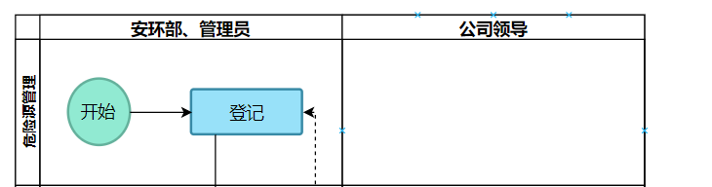

##### §2.4.1.2.3菜单设计

|  |  |  |  |  |
| --- | --- | --- | --- | --- |
| 一级菜单 | 二级菜单 | 三级菜单 | 主要功能 | 主要岗位 |
| 风险管控 | 危险源 | 危险源信息管理 | 危险源信息维护 | 安环部 |
|  |  |  |  |  |

##### §2.4.1.2.4界面原型

###### §2.4.1.2.4.1危险源管理界面

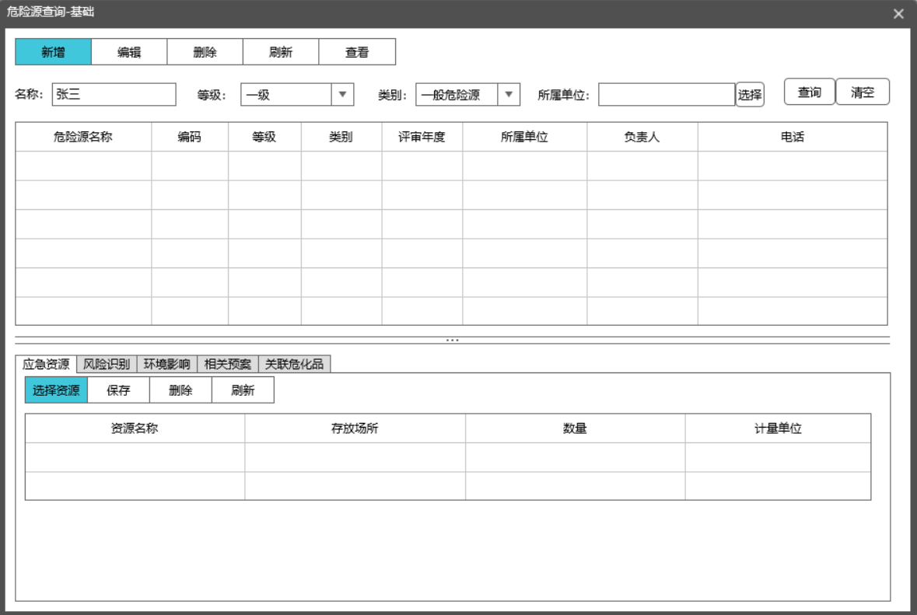

【主要操作】

* 删除：允许选中一行，弹出删除确认框，“确认”后完成删除操作
* 查询：查询危险源信息，点击列表数据行可查询界面下部分数据

【业务规则】

###### §2.4.1.2.4.2应急资源

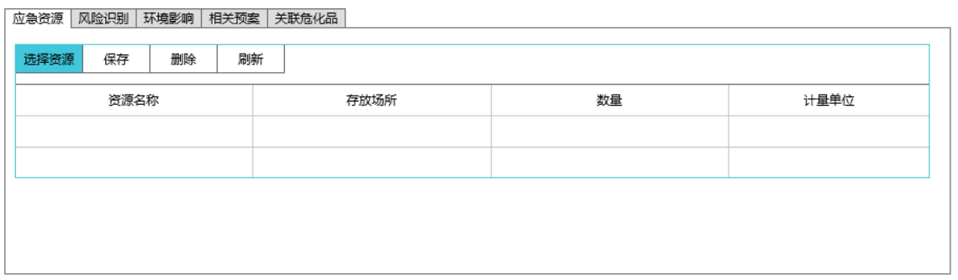

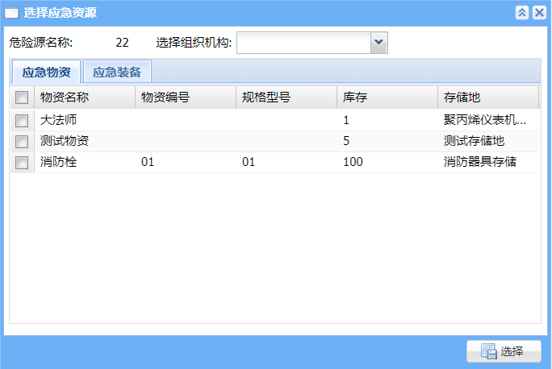

【主要操作】

* 选择资源：从应急资源模块选择应急物资或应急装备
* 保存：可根据配置要求修改列表中【数量】，并保存

【业务规则】

* 此处数量为危险源配置的数量，与应急物资、装备中的存量没有关系；

###### §2.4.1.2.4.3风险识别

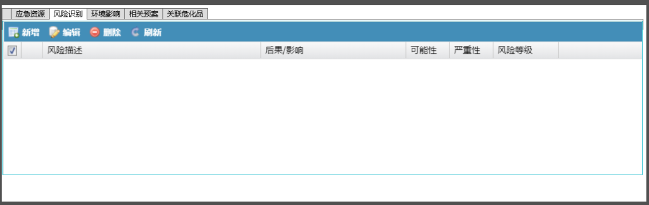

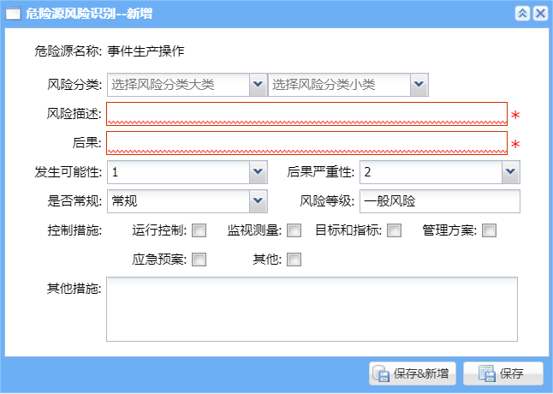

【主要操作】

* 新增、编辑：
* 保存：
* 查询：点击主表数据可查询子表数据

【业务规则】

* 可能性*后果严重性 得 出风险等级；

###### §2.4.1.2.4.4环境影响

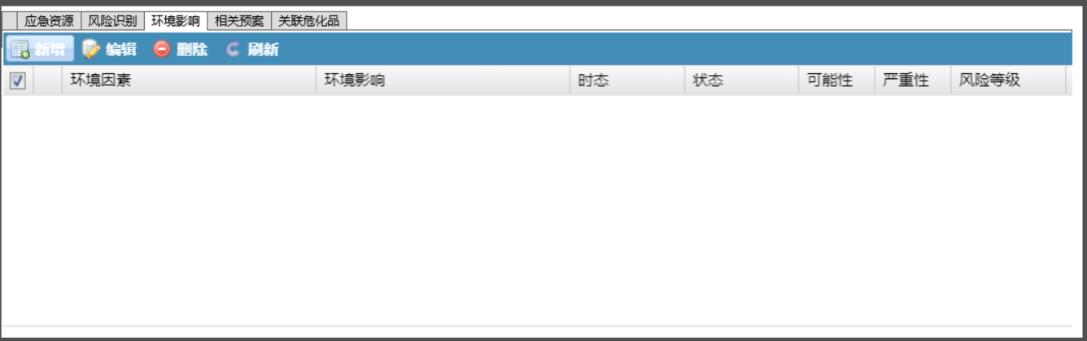

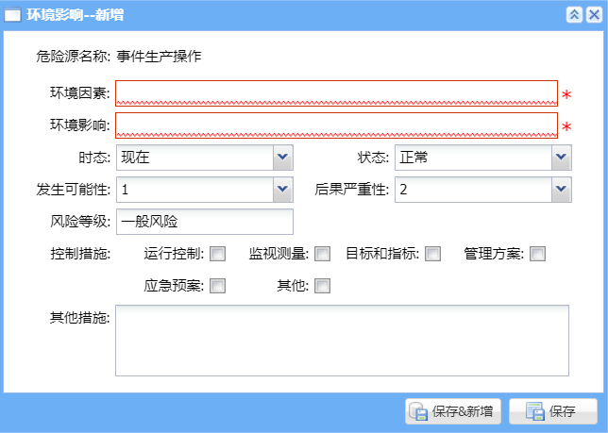

【主要操作】

* 查询：点击主表数据可查询子表数据
* 编辑：

【业务规则】

* 可能性*后果严重性 得 出风险等级；

###### §2.4.1.2.4.5相关预案

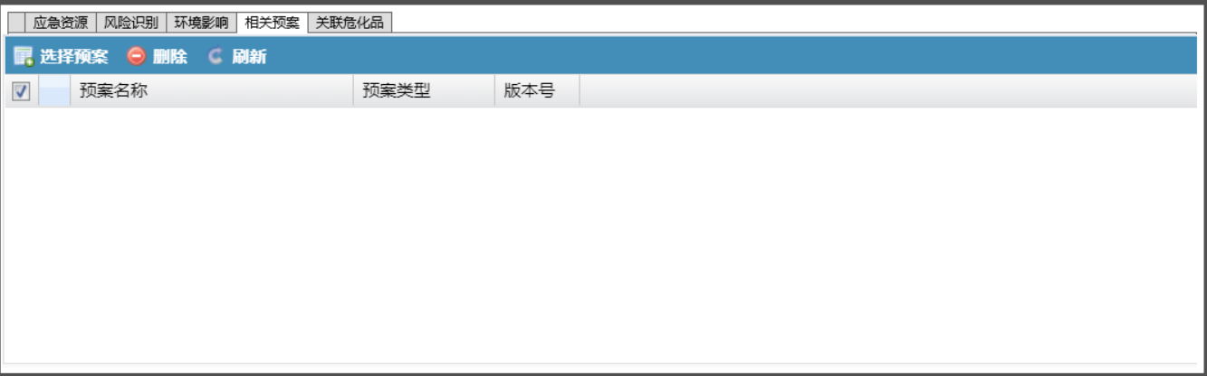

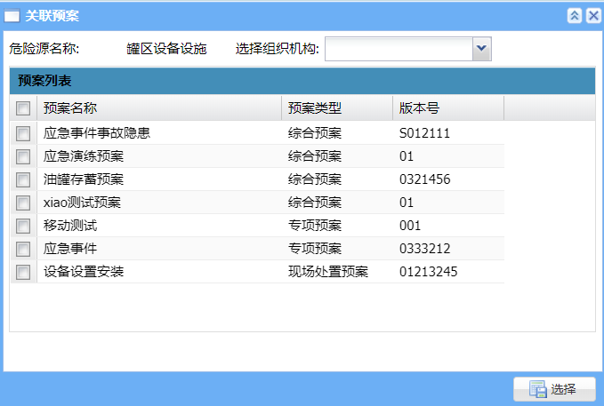

【主要操作】

* 预案选择：从预案模块中选择相关的预案，可多选。

【业务规则】

* 默认加载危险源所属单位的预案，可通过组织机构进行过滤；

###### §2.4.1.2.4.6关联危化品

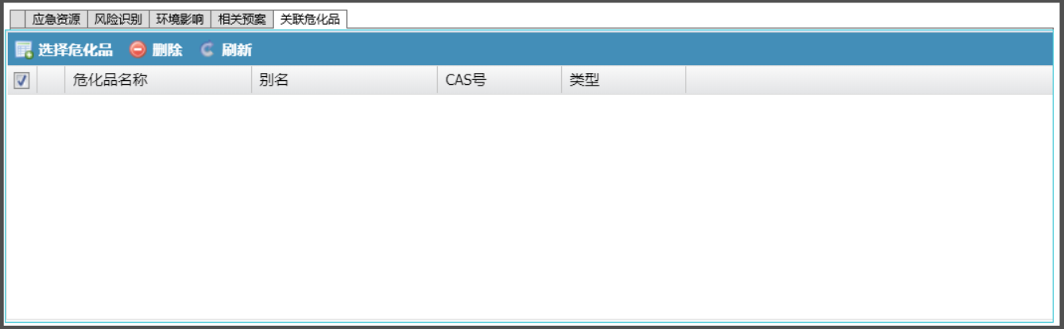

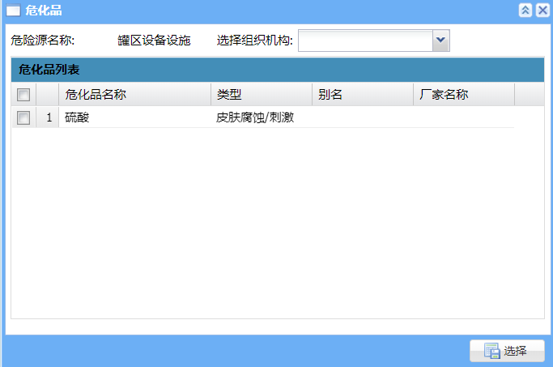

【主要操作】

* 选择危化品：从物料模块选择危化品

1. 相关附件

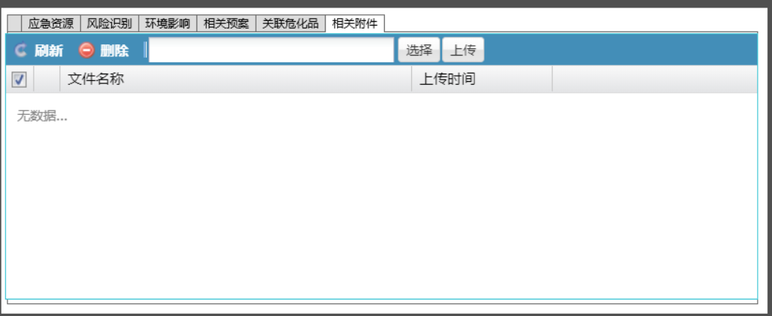

【主要操作】

* 附件上传

##### §2.4.1.2.5接口设计

略

##### §2.4.1.2.6数据库设计

###### §2.4.1.2.6.1数据库ER图

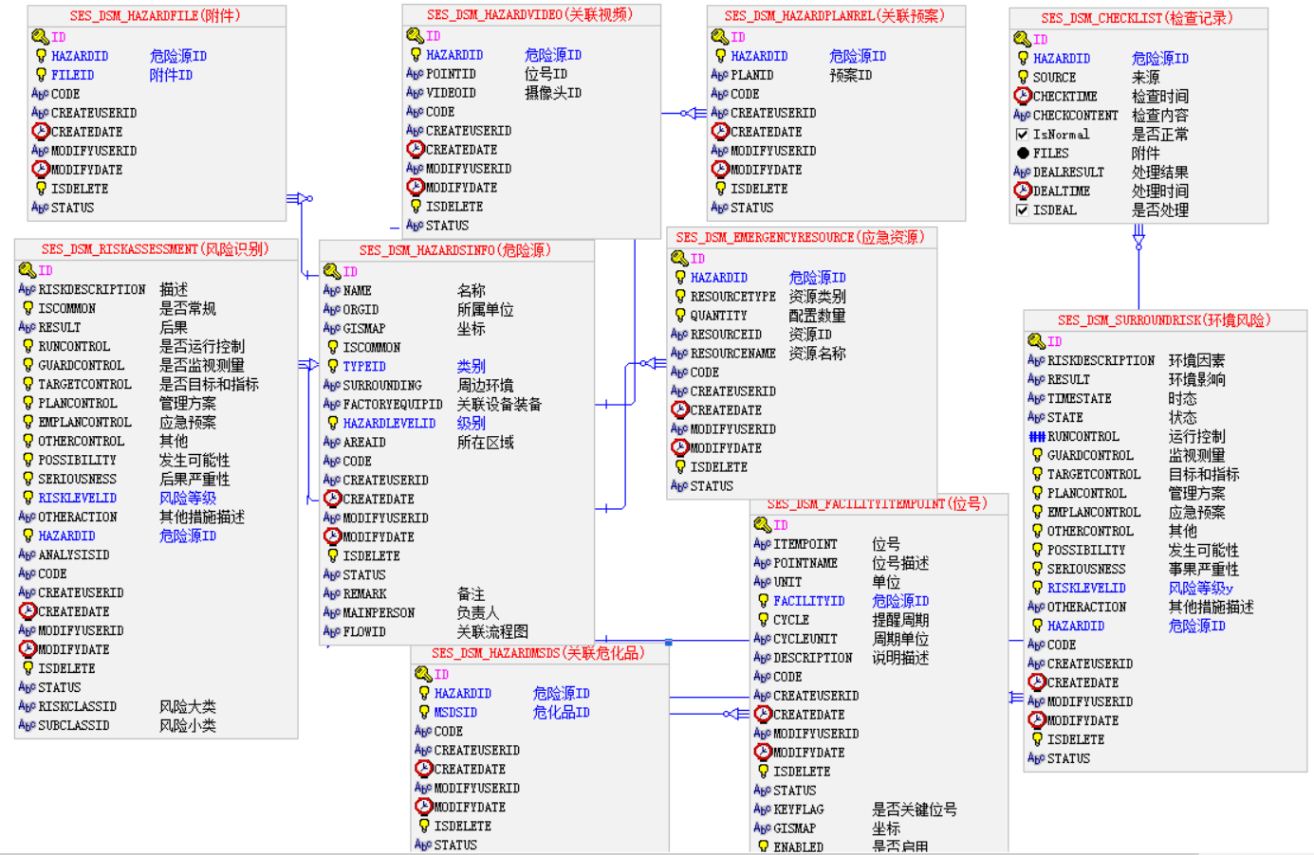

###### §2.4.1.2.6.2数据表

|  |  |  |  |  |
| --- | --- | --- | --- | --- |
| SES_DSM_HAZARDVIDEO(关联视频) | | | | |
| 字段名 | 逻辑名 | 数据类型 | 约束 | 说明 |
| ID |  | String(100) | 主键 |  |
| HAZARDID | 危险源ID | String(100) | 外键 |  |
| POINTID | 位号ID | String(100) |  |  |
| VIDEOID | 摄像头ID | String(100) |  |  |
| CODE |  | String(400) |  |  |
| CREATEUSERID |  | String(400) |  |  |
| CREATEDATE |  | Date | 非空 |  |
| MODIFYUSERID |  | String(400) |  |  |
| MODIFYDATE |  | Date | 非空 |  |
| ISDELETE |  | Integer | 非空 |  |
| STATUS |  | String(400) |  |  |
|  |  |  |  |  |
|  |  |  |  |  |
| SES_DSM_HAZARDSINFO(危险源) | | | | |
| 字段名 | 逻辑名 | 数据类型 | 约束 | 说明 |
| ID |  | String(100) | 主键 |  |
| NAME | 名称 | String(200) | 非空 |  |
| ORGID | 所属单位 | String(100) |  |  |
| GISMAP | 坐标 | String(100) |  |  |
| ISCOMMON |  | Integer(38) |  |  |
| TYPEID | 类别 | String(100) | 外键 |  |
| SURROUNDING | 周边环境 | String |  |  |
| FACTORYEQUIPID | 关联设备装备 | String(100) |  |  |
| HAZARDLEVELID | 级别 | String(100) | 外键 |  |
| AREAID | 所在区域 | String(100) |  |  |
| CODE |  | String(400) |  |  |
| CREATEUSERID |  | String(400) |  |  |
| CREATEDATE |  | Date | 非空 |  |
| MODIFYUSERID |  | String(400) |  |  |
| MODIFYDATE |  | Date | 非空 |  |
| ISDELETE |  | Integer | 非空 |  |
| STATUS |  | String(400) |  |  |
| REMARK | 备注 | String(1000) |  |  |
| MAINPERSON | 负责人 | String(400) |  |  |
| FLOWID | 关联流程图 | String(400) |  |  |
|  |  |  |  |  |
|  |  |  |  |  |
| SES_DSM_EMERGENCYRESOURCE(应急资源) | | | | |
| 字段名 | 逻辑名 | 数据类型 | 约束 | 说明 |
| ID |  | String(100) | 主键 |  |
| HAZARDID | 危险源ID | String(100) | 外键 |  |
| RESOURCETYPE | 资源类别 | Integer(38) |  |  |
| QUANTITY | 配置数量 | Integer(38) |  |  |
| RESOURCEID | 资源ID | String(100) |  |  |
| RESOURCENAME | 资源名称 | String(200) |  |  |
| CODE |  | String(400) |  |  |
| CREATEUSERID |  | String(400) |  |  |
| CREATEDATE |  | Date | 非空 |  |
| MODIFYUSERID |  | String(400) |  |  |
| MODIFYDATE |  | Date | 非空 |  |
| ISDELETE |  | Integer | 非空 |  |
| STATUS |  | String(400) |  |  |
|  |  |  |  |  |
|  |  |  |  |  |
| SES_DSM_FACILITYITEMPOINT(位号) | | | | |
| 字段名 | 逻辑名 | 数据类型 | 约束 | 说明 |
| ID |  | String(100) | 主键 |  |
| ITEMPOINT | 位号 | String(100) |  |  |
| POINTNAME | 位号描述 | String(100) |  |  |
| UNIT | 单位 | String(100) |  |  |
| FACILITYID | 危险源ID | String(100) | 外键 |  |
| CYCLE | 提醒周期 | Integer(38) |  |  |
| CYCLEUNIT | 周期单位 | String(400) |  |  |
| DESCRIPTION | 说明描述 | String(1000) |  |  |
| CODE |  | String(400) |  |  |
| CREATEUSERID |  | String(400) |  |  |
| CREATEDATE |  | Date | 非空 |  |
| MODIFYUSERID |  | String(400) |  |  |
| MODIFYDATE |  | Date | 非空 |  |
| ISDELETE |  | Integer | 非空 |  |
| STATUS |  | String(400) |  |  |
| KEYFLAG | 是否关键位号 | String(20) |  |  |
| GISMAP | 坐标 | String(400) |  |  |
| ENABLED | 是否启用 | Integer |  |  |
|  |  |  |  |  |
|  |  |  |  |  |
| SES_DSM_HAZARDFILE(附件) | | | | |
| 字段名 | 逻辑名 | 数据类型 | 约束 | 说明 |
| ID |  | String(100) | 主键 |  |
| HAZARDID | 危险源ID | String(100) | 外键 |  |
| FILEID | 附件ID | String(100) | 外键 |  |
| CODE |  | String(400) |  |  |
| CREATEUSERID |  | String(400) |  |  |
| CREATEDATE |  | Date | 非空 |  |
| MODIFYUSERID |  | String(400) |  |  |
| MODIFYDATE |  | Date | 非空 |  |
| ISDELETE |  | Integer | 非空 |  |
| STATUS |  | String(400) |  |  |
|  |  |  |  |  |
|  |  |  |  |  |
| SES_DSM_HAZARDPLANREL(关联预案) | | | | |
| 字段名 | 逻辑名 | 数据类型 | 约束 | 说明 |
| ID |  | String(100) | 主键 |  |
| HAZARDID | 危险源ID | String(100) | 外键 |  |
| PLANID | 预案ID | String(100) |  |  |
| CODE |  | String(400) |  |  |
| CREATEUSERID |  | String(400) |  |  |
| CREATEDATE |  | Date | 非空 |  |
| MODIFYUSERID |  | String(400) |  |  |
| MODIFYDATE |  | Date | 非空 |  |
| ISDELETE |  | Integer | 非空 |  |
| STATUS |  | String(400) |  |  |
|  |  |  |  |  |
|  |  |  |  |  |
| SES_DSM_HAZARDMSDS(关联危化品) | | | | |
| 字段名 | 逻辑名 | 数据类型 | 约束 | 说明 |
| ID |  | String(100) | 主键 |  |
| HAZARDID | 危险源ID | String(100) | 外键 |  |
| MSDSID | 危化品ID | String(100) | 外键 |  |
| CODE |  | String(400) |  |  |
| CREATEUSERID |  | String(400) |  |  |
| CREATEDATE |  | Date | 非空 |  |
| MODIFYUSERID |  | String(400) |  |  |
| MODIFYDATE |  | Date | 非空 |  |
| ISDELETE |  | Integer | 非空 |  |
| STATUS |  | String(400) |  |  |
|  |  |  |  |  |
|  |  |  |  |  |
| SES_DSM_CHECKLIST(检查记录) | | | | |
| 字段名 | 逻辑名 | 数据类型 | 约束 | 说明 |
| ID |  | String(100) | 主键 |  |
| HAZARDID | 危险源ID | String(100) | 外键 |  |
| SOURCE | 来源 | Integer(10) |  | 1为录入，2为同步 |
| CHECKTIME | 检查时间 | Date |  |  |
| CHECKCONTENT | 检查内容 | String(1000) |  |  |
| IsNormal | 是否正常 | Bool |  |  |
| FILES | 附件 | Blob |  |  |
| DEALRESULT | 处理结果 | String(400) |  |  |
| DEALTIME | 处理时间 | Date | 非空 |  |
| ISDEAL | 是否处理 | Bool | 非空 |  |
|  |  |  |  |  |
|  |  |  |  |  |
| SES_DSM_SURROUNDRISK(环境风险) | | | | |
| 字段名 | 逻辑名 | 数据类型 | 约束 | 说明 |
| ID |  | String(100) | 主键 |  |
| RISKDESCRIPTION | 环境因素 | String(1000) |  |  |
| RESULT | 环境影响 | String(1000) |  |  |
| TIMESTATE | 时态 | String(100) |  |  |
| STATE | 状态 | String(100) |  |  |
| RUNCONTROL | 运行控制 | Float(18,2) |  |  |
| GUARDCONTROL | 监视测量 | Integer(38) |  |  |
| TARGETCONTROL | 目标和指标 | Integer(38) |  |  |
| PLANCONTROL | 管理方案 | Integer(38) |  |  |
| EMPLANCONTROL | 应急预案 | Integer(38) |  |  |
| OTHERCONTROL | 其他 | Integer(38) |  |  |
| POSSIBILITY | 发生可能性 | Integer(38) |  |  |
| SERIOUSNESS | 事果严重性 | Integer(38) |  |  |
| RISKLEVELID | 风险等级y | String(100) | 外键 |  |
| OTHERACTION | 其他措施描述 | String(2000) |  |  |
| HAZARDID | 危险源ID | String(100) | 外键 |  |
| CODE |  | String(400) |  |  |
| CREATEUSERID |  | String(400) |  |  |
| CREATEDATE |  | Date | 非空 |  |
| MODIFYUSERID |  | String(400) |  |  |
| MODIFYDATE |  | Date | 非空 |  |
| ISDELETE |  | Integer | 非空 |  |
| STATUS |  | String(400) |  |  |
|  |  |  |  |  |
|  |  |  |  |  |
| SES_DSM_RISKASSESSMENT(风险识别) | | | | |
| 字段名 | 逻辑名 | 数据类型 | 约束 | 说明 |
| ID |  | String(100) | 主键 |  |
| RISKDESCRIPTION | 描述 | String(1000) |  |  |
| ISCOMMON | 是否常规 | Integer(38) |  |  |
| RESULT | 后果 | String(1000) |  |  |
| RUNCONTROL | 是否运行控制 | Integer(38) |  |  |
| GUARDCONTROL | 是否监视测量 | Integer(38) |  |  |
| TARGETCONTROL | 是否目标和指标 | Integer(38) |  |  |
| PLANCONTROL | 管理方案 | Integer(38) |  |  |
| EMPLANCONTROL | 应急预案 | Integer(38) |  |  |
| OTHERCONTROL | 其他 | Integer(38) |  |  |
| POSSIBILITY | 发生可能性 | Integer(38) |  |  |
| SERIOUSNESS | 后果严重性 | Integer(38) |  |  |
| RISKLEVELID | 风险等级 | String(100) | 外键 |  |
| OTHERACTION | 其他措施描述 | String(2000) |  |  |
| HAZARDID | 危险源ID | String(100) | 外键 |  |
| ANALYSISID |  | String(100) |  |  |
| CODE |  | String(400) |  |  |
| CREATEUSERID |  | String(400) |  |  |
| CREATEDATE |  | Date | 非空 |  |
| MODIFYUSERID |  | String(400) |  |  |
| MODIFYDATE |  | Date | 非空 |  |
| ISDELETE |  | Integer | 非空 |  |
| STATUS |  | String(400) |  |  |
| RISKCLASSID | 风险大类 | String(100) |  |  |
| SUBCLASSID | 风险小类 | String(100) |  |  |

#### 2.4.1.3业务活动-危险源复评

##### §2.4.1.3.1主要用户与操作

|  |  |  |
| --- | --- | --- |
| **用户类型** | **操作** | **备注** |
| 安环部 | 危险源评估记录 |  |
|  |  |  |
|  |  |  |
|  |  |  |
|  |  |  |

###### §2.4.1.3.1.1流程图

略

###### §2.4.1.3.1.2菜单设计

|  |  |  |  |  |
| --- | --- | --- | --- | --- |
| 一级菜单 | 二级菜单 | 三级菜单 | 主要功能 | 主要岗位 |
| 风险管控 | 危险源 | 危险源评估记录 | 评估记录的维护 | 安环部 |
|  |  |  |  |  |

###### §2.4.1.3.1.3界面原型

§2.4.1.3.1.3.1评估主界面

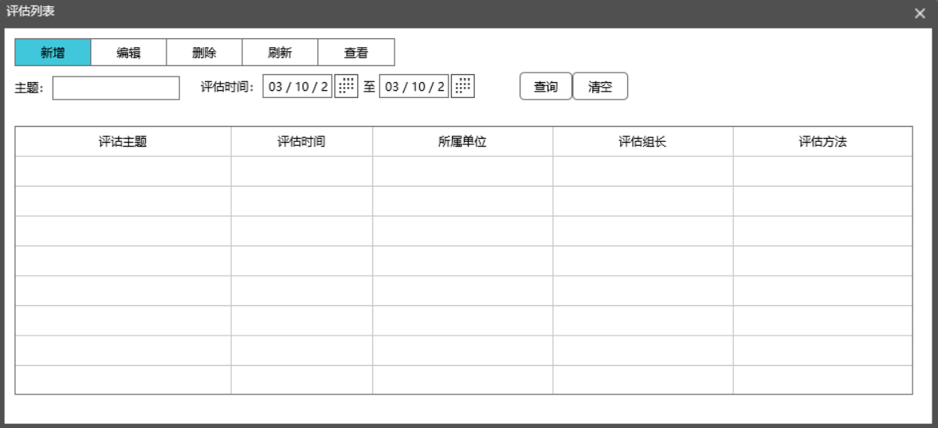

【主要操作】

* 删除：允许选中一行或多行，弹出删除确认框，“确认”后完成删除操作
* 查询：
* 编辑：选中一行记录进行编辑
* 新增：增加评估记录
* 查看：查看评估记录详情

【业务规则】

§2.4.1.3.1.3.2编辑

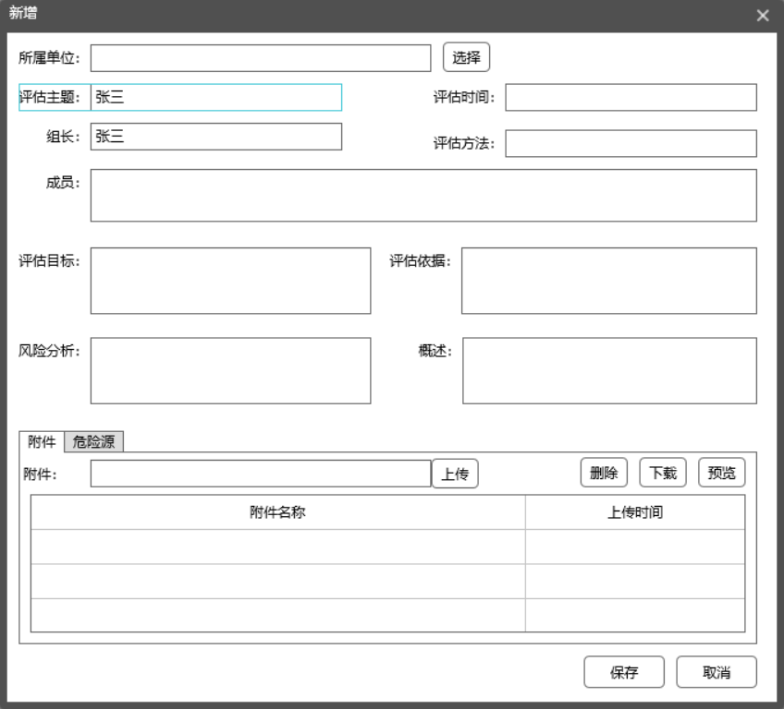

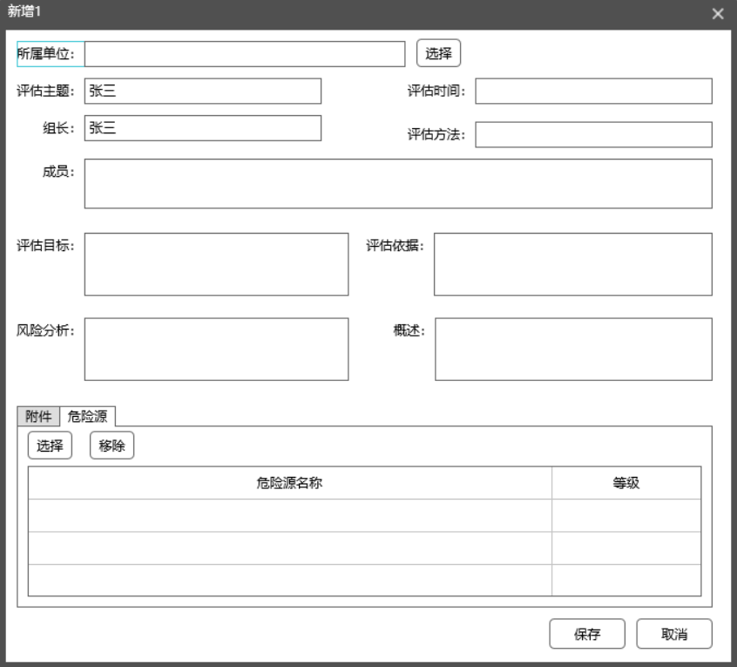

【主要操作】

* 附件上传：上传相关附件；
* 危险源选择：从危险源模块选择危险源作为评估对象；
* 危险源等级：设置此次评估结果对应的级别；
* 保存：保存评估信息、附件、关联危险源，将评估年份、危险源及等级同步危险源信息模块；

###### §2.4.1.3.1.4接口设计

略

###### §2.4.1.3.1.5数据库设计

§2.4.1.3.1.5.1数据库ER图

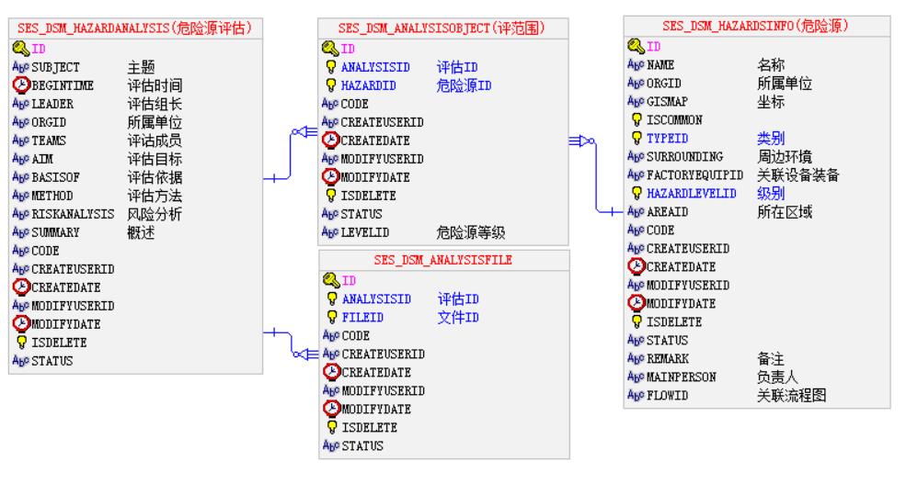

§2.4.1.3.1.5.2数据表

|  |  |  |  |  |
| --- | --- | --- | --- | --- |
| SES_DSM_HAZARDANALYSIS(危险源评估) | | | | |
| 字段名 | 逻辑名 | 数据类型 | 约束 | 说明 |
| ID |  | String(100) | 主键 |  |
| SUBJECT | 主题 | String(400) |  |  |
| BEGINTIME | 评估时间 | Date |  |  |
| LEADER | 评估组长 | String(200) |  |  |
| ORGID | 所属单位 | String(100) |  |  |
| TEAMS | 评诂成员 | String(2000) |  |  |
| AIM | 评估目标 | String(2000) |  |  |
| BASISOF | 评估依据 | String(2000) |  |  |
| METHOD | 评估方法 | String(2000) |  |  |
| RISKANALYSIS | 风险分析 | String(2000) |  |  |
| SUMMARY | 概述 | String(2000) |  |  |
| CODE |  | String(400) |  |  |
| CREATEUSERID |  | String(400) |  |  |
| CREATEDATE |  | Date | 非空 |  |
| MODIFYUSERID |  | String(400) |  |  |
| MODIFYDATE |  | Date | 非空 |  |
| ISDELETE |  | Integer | 非空 |  |
| STATUS |  | String(400) |  |  |
|  |  |  |  |  |
|  |  |  |  |  |
| SES_DSM_ANALYSISFILE | | | | |
| 字段名 | 逻辑名 | 数据类型 | 约束 | 说明 |
| ID |  | String(100) | 主键 |  |
| ANALYSISID | 评估ID | String(100) | 外键 |  |
| FILEID | 文件ID | String(100) | 外键 |  |
| CODE |  | String(400) |  |  |
| CREATEUSERID |  | String(400) |  |  |
| CREATEDATE |  | Date | 非空 |  |
| MODIFYUSERID |  | String(400) |  |  |
| MODIFYDATE |  | Date | 非空 |  |
| ISDELETE |  | Integer | 非空 |  |
| STATUS |  | String(400) |  |  |
|  |  |  |  |  |
|  |  |  |  |  |
| SES_DSM_ANALYSISOBJECT(评范围) | | | | |
| 字段名 | 逻辑名 | 数据类型 | 约束 | 说明 |
| ID |  | String(100) | 主键 |  |
| ANALYSISID | 评估ID | String(100) | 外键 |  |
| HAZARDID | 危险源ID | String(100) | 外键 |  |
| CODE |  | String(400) |  |  |
| CREATEUSERID |  | String(400) |  |  |
| CREATEDATE |  | Date | 非空 |  |
| MODIFYUSERID |  | String(400) |  |  |
| MODIFYDATE |  | Date | 非空 |  |
| ISDELETE |  | Integer | 非空 |  |
| STATUS |  | String(400) |  |  |
| LEVELID | 危险源等级 | String(100) |  |  |
|  |  |  |  |  |
|  |  |  |  |  |
| SES_DSM_HAZARDSINFO(危险源) | | | | |
| 字段名 | 逻辑名 | 数据类型 | 约束 | 说明 |
| ID |  | String(100) | 主键 |  |
| NAME | 名称 | String(200) | 非空 |  |
| ORGID | 所属单位 | String(100) |  |  |
| GISMAP | 坐标 | String(100) |  |  |
| ISCOMMON |  | Integer(38) |  |  |
| TYPEID | 类别 | String(100) | 外键 |  |
| SURROUNDING | 周边环境 | String |  |  |
| FACTORYEQUIPID | 关联设备装备 | String(100) |  |  |
| HAZARDLEVELID | 级别 | String(100) | 外键 |  |
| AREAID | 所在区域 | String(100) |  |  |
| CODE |  | String(400) |  |  |
| CREATEUSERID |  | String(400) |  |  |
| CREATEDATE |  | Date | 非空 |  |
| MODIFYUSERID |  | String(400) |  |  |
| MODIFYDATE |  | Date | 非空 |  |
| ISDELETE |  | Integer | 非空 |  |
| STATUS |  | String(400) |  |  |
| REMARK | 备注 | String(1000) |  |  |
| MAINPERSON | 负责人 | String(400) |  |  |
| FLOWID | 关联流程图 | String(400) |  |  |

##### §2.4.1.3.2移动功能

* 危险源查询；
* 危险源详情；

### 2.4.2业务场景-变更管理

##### §2.4.2.1问题场景

|  |  |  |  |  |
| --- | --- | --- | --- | --- |
| **序号** | **问题/场景** | **岗位** | **价值/好处** | **提交人** |
| 1 | 对变更的流程管理 | 安环部 | 对变更的流程管理 | 徐龙 |
|  |  |  |  |  |
|  |  |  |  |  |

##### §2.4.2.2软件需求

|  |  |  |  |
| --- | --- | --- | --- |
| **需求类型** | **软件需求** | **实现问题/场景** | **PC/移动** |
| 功能类 | 对提交变更流程，整体流程审核的管理 | 1 | PC |
|  |  |  |  |
|  |  |  |  |
|  |  |  |  |

##### §2.4.2.3业务活动

###### §2.4.2.3.1主要用户与操作

|  |  |  |
| --- | --- | --- |
| **用户类型** | **操作** | **备注** |
| 安环部 | 对企业资质的创建及维护 |  |
|  |  |  |
|  |  |  |
|  |  |  |

###### §2.4.2.3.2菜单设计

|  |  |  |  |  |
| --- | --- | --- | --- | --- |
| 一级菜单 | 二级菜单 | 三级菜单 | 主要功能 | 主要岗位 |
| 风险管控 | 变更管理 | 变更管理 | 对变更的申请 | 安环部 |

###### §2.4.2.3.3流程图

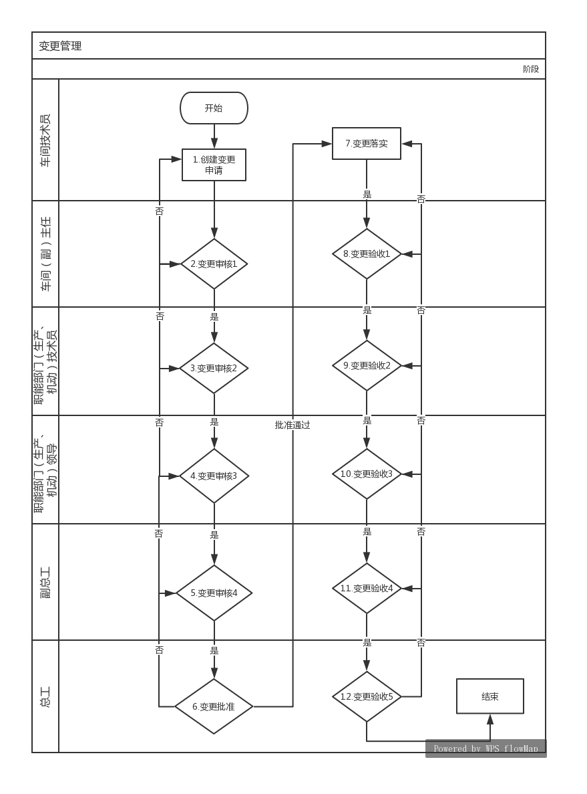

##### §2.4.2.4流程描述

|  |  |  |  |  |
| --- | --- | --- | --- | --- |
| 步骤 | 执行岗位 | 流程内容 | 重要输入 | 重要输出 |
| 1 | 车间技术员 | 提交变更申请 | 变更类型及变更内容 | 变更计划 |
| 2 | 车间（副）主任 | 变更审核1 | 变更审核 | 审核意见 |
| 3 | 职能部门（生产、机动）技术员 | 变更审核2 | 变更审核 | 审核意见 |
| 4 | 职能部门（生产、机动）领导 | 变更审核3 | 变更审核 | 审核意见 |
| 5 | 副总工 | 变更审核4 | 变更审核 | 审核意见 |
| 6 | 总工 | 变更批准 | 变更批准 | 批准意见 |
| 7 | 车间技术员 | 变更落实 | 落实内容 | 落实时间 |
| 8 | 车间（副）主任 | 变更验收1 | 验收审核 | 审核意见 |
| 9 | 职能部门（生产、机动）技术员 | 变更验收2 | 验收审核 | 审核意见 |
| 10 | 职能部门（生产、机动）领导 | 变更验收3 | 验收审核 | 审核意见 |
| 11 | 副总工 | 变更验收4 | 验收审核 | 审核意见 |
| 12 | 总工 | 变更验收5 | 验收审核 | 审核意见 |
|  |  |  |  |  |

##### §2.4.2.5对象状态图

1. 变更管理的生命周期

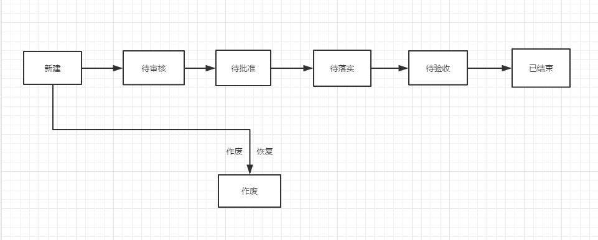

1. 变更管理状态

* 新建：创建并保存一个变更管理，未提交前
* 待审核：变更管理未审核完成
* 待批准：变更管理未批准
* 待落实：变更管理未落实
* 待验收：变更管理未验收
* 已作废：变更管理已作废

##### §2.4.2.6菜单设计

|  |  |  |  |  |
| --- | --- | --- | --- | --- |
| 一级菜单 | 二级菜单 | 三级菜单 | 主要功能 | 主要岗位 |
| 风险管控 | 变更管理 | 变更管理 | 变更管理 | 安环部 |
|  |  |  |  |  |

##### §2.4.2.7界面原型

###### §2.4.2.7.1变更管理

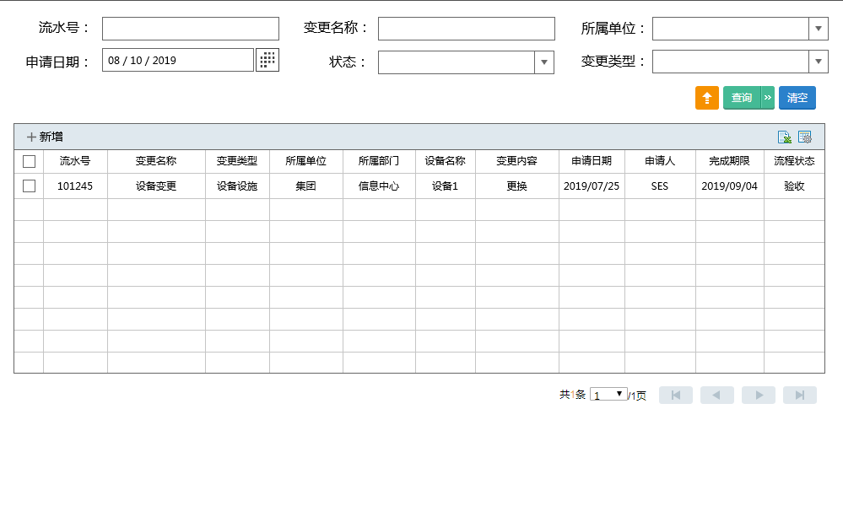

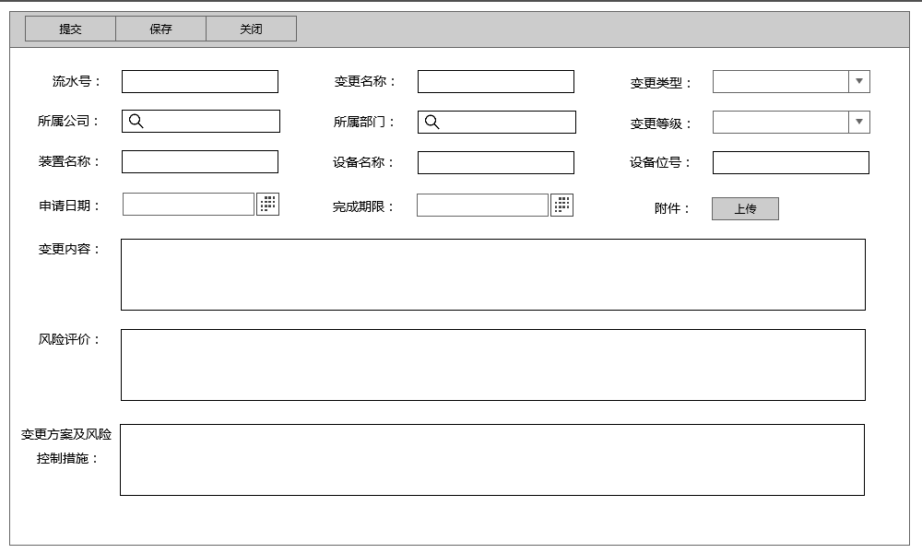

【主要操作】

* 新增：新增变更管理后，点击提交生成工作流
* 注意：工作流表单只有新建按钮，不可编辑(可在不同的流程节点配置不同的视图进行对数据的编辑操作)。

【业务规则】

* 变更申请提交后，流程流转到审核，审核人员审核后，流程流转到落实，落实流程完成流转到验收，验收确认后流程结束。

##### §2.4.2.8接口设计

略

##### §2.4.2.9数据库设计

###### §2.4.2.9.1数据库ER图

###### §2.4.2.9.2数据表

|  |  |  |  |  |
| --- | --- | --- | --- | --- |
| SES_DSM_ALARMFACILITY(报警设备) | | | | |
| 字段名 | 逻辑名 | 数据类型 | 约束 | 说明 |
| ID | ID | VARCHAR2(50) | 主键 |  |
| CODE | 编号 | VARCHAR2(100) |  |  |
| CREATEUSERID | 创建人 | VARCHAR2(100) |  |  |
| CREATEDATE | 创建时间 | DATE(7) |  |  |
| MODIFYUSERID | 修改人 | VARCHAR2(100) |  |  |
| MODIFYDATE | 修改时间 | DATE(7) |  |  |
| SORT | 分类 | NUMBER(22) |  |  |
| SERIALNUM | 流水号 | VARCHAR2(50) |  |  |
| APPLYNAME | 变更名称 | VARCHAR2(200) |  |  |
| ORGID | 所属单位 | VARCHAR2(50) |  |  |
| DEPARTMENTID | 所属部门 | VARCHAR2(50) |  |  |
| TYPEID | 变更类别 | VARCHAR2(50) |  |  |
| DEVICENAME | 装置名称 | VARCHAR2(200) |  |  |
| EQUIPNAME | 设备名称 | VARCHAR2(200) |  |  |
| TAGID | 位号 | VARCHAR2(50) |  |  |
| LEVELID | 变更等级 | VARCHAR2(50) |  |  |
| FINDATE | 完成日期 | DATE(7) |  |  |
| APPLYDATE | 申请日期 | DATE(7) |  |  |
| CHANGECON | 变更内容 | VARCHAR2(2000) |  |  |
| HAZARD | 风险 | VARCHAR2(2000) |  |  |
| EMEPLAN | 方案及控制 | VARCHAR2(2000) |  |  |
| APPROVEFLOWID | 审批流程 | VARCHAR2(50) |  |  |
| CHECKFLOWID | 验收流程 | VARCHAR2(50) |  |  |
| STATEID | 状态 | NUMBER(22) |  |  |
| REASON | 变更理由 | VARCHAR2(2000) |  |  |
| AIM | 目的 | VARCHAR2(2000) |  |  |
| REMARK | 备注 | VARCHAR2(1000) |  |  |
| COMPLETEDATE | 实际完成时间 | DATE(7) |  |  |
| ANNEX | 附件 | VARCHAR2(500) |  |  |
|  |  |  |  |  |
|  |  |  |  |  |

### 2.4.3 业务场景-危化品管理（缺少）

## 2.5应急管理

### 2.5.1应急资源

#### 2.5.1业务场景-应急物资

##### §2.5.1.1菜单设计

|  |  |  |  |  |
| --- | --- | --- | --- | --- |
| 一级菜单 | 二级菜单 | 三级菜单 | 主要功能 | 主要岗位 |
| 应急资源 | 应急物资 | 物资分类 | 物资分类信息维护 | 安环部 |
|  | 应急物资 | 物资管理 | 物资录入、检维修 | 安环部 |
|  | 应急物资 | 待检修 | 待检修查询 |  |

##### §2.5.1.2业务活动-物资类别

###### §2.5.1.2.1主要用户与操作

|  |  |  |
| --- | --- | --- |
| **用户类型** | **操作** | **备注** |
| 安环部 | 物资类别维护 |  |
|  |  |  |
|  |  |  |
|  |  |  |
|  |  |  |

###### §2.5.1.2.2流程图

略

###### §2.5.1.2.3界面原型

§2.5.1.2.3.1类别管理

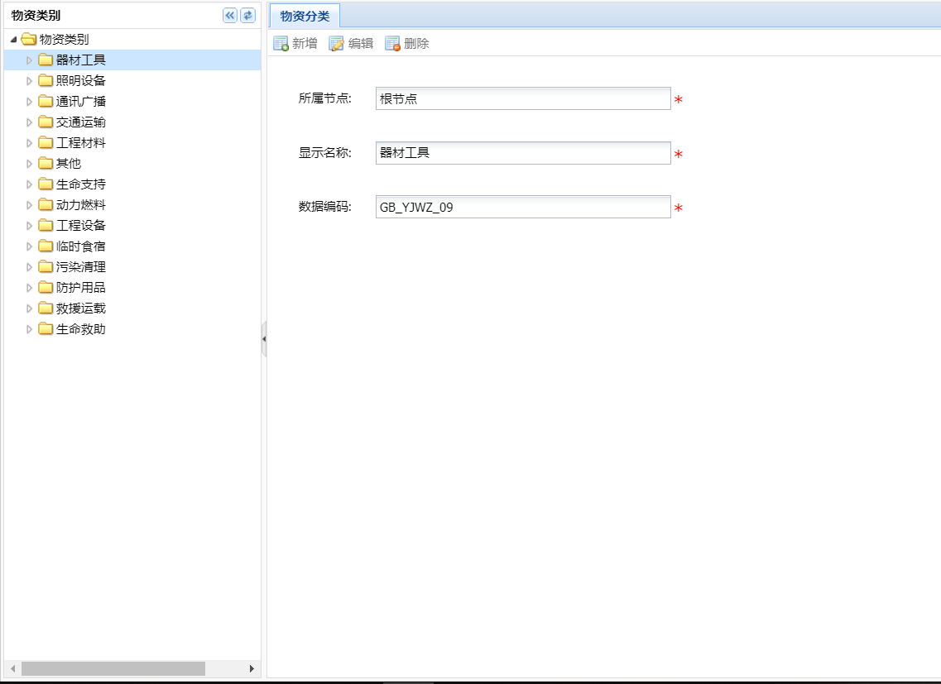

【主要操作】

* 新增：获取左则选中的节点，清空右侧表单
* 保存：保存分类
* 删除：删除分类，刷新树

【业务规则】

* 完整性验证；
* 根据排序显示分类树；
* 是否有被物资引用，如果有被引用不能删除；
* 删除所有下级类别；

###### §2.5.1.2.4接口设计

略

###### §2.5.1.2.5数据库设计

§2.5.1.2.5.1数据库ER图

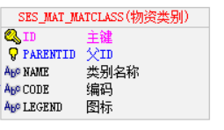

§2.5.1.2.5.2数据表

|  |  |  |  |  |
| --- | --- | --- | --- | --- |
| SES_MAT_MATCLASS(物资类别) | | | | |
| 字段名 | 逻辑名 | 数据类型 | 约束 | 说明 |
| ID | 主键 | String(100) | 主键 |  |
| PARENTID | 父ID | String(100) | 外键 |  |
| NAME | 类别名称 | String(400) | 非空 |  |
| CODE | 编码 | String(400) |  |  |
| LEGEND | 图标 | String(400) |  | 预留 |

##### §2.5.1.3业务活动-物资管理

###### §2.9.1.3.1主要用户与操作

|  |  |  |
| --- | --- | --- |
| **用户类型** | **操作** | **备注** |
| 安环部 | 应急物资信息管理 |  |
|  | 物资检修记录维护 |  |
|  | 过期、检修提醒 |  |
|  |  |  |
|  |  |  |

###### §2.9.1.3.2流程图

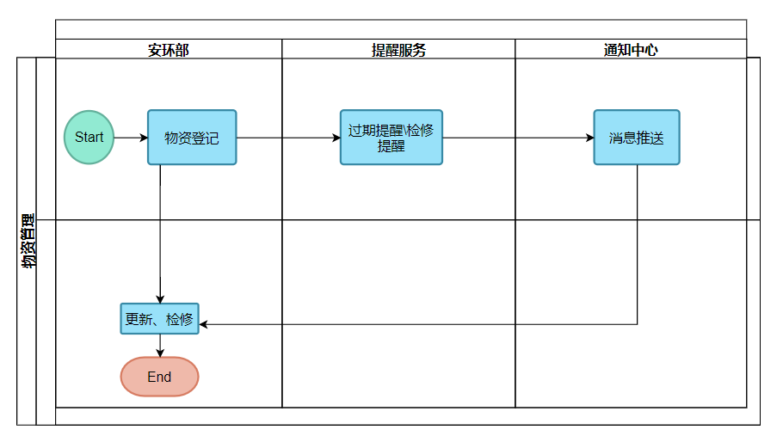

###### §2.9.1.3.3对象状态图

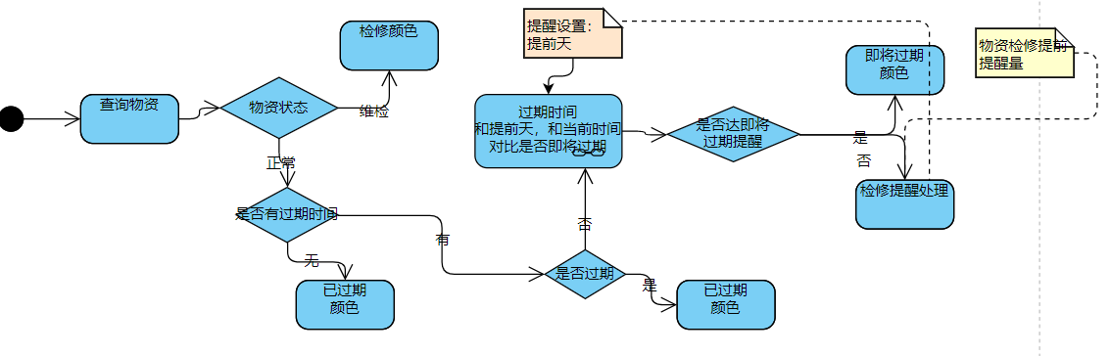

###### §2.9.1.3.4菜单设计

|  |  |  |  |  |
| --- | --- | --- | --- | --- |
| 一级菜单 | 二级菜单 | 三级菜单 | 主要功能 | 主要岗位 |
| 应急资源 | 应急物资 | 物资信息管理 | 应急物资信息维护 | 安环部 |
|  |  |  |  |  |

###### §2.9.1.3.5界面原型

1. 查询列表

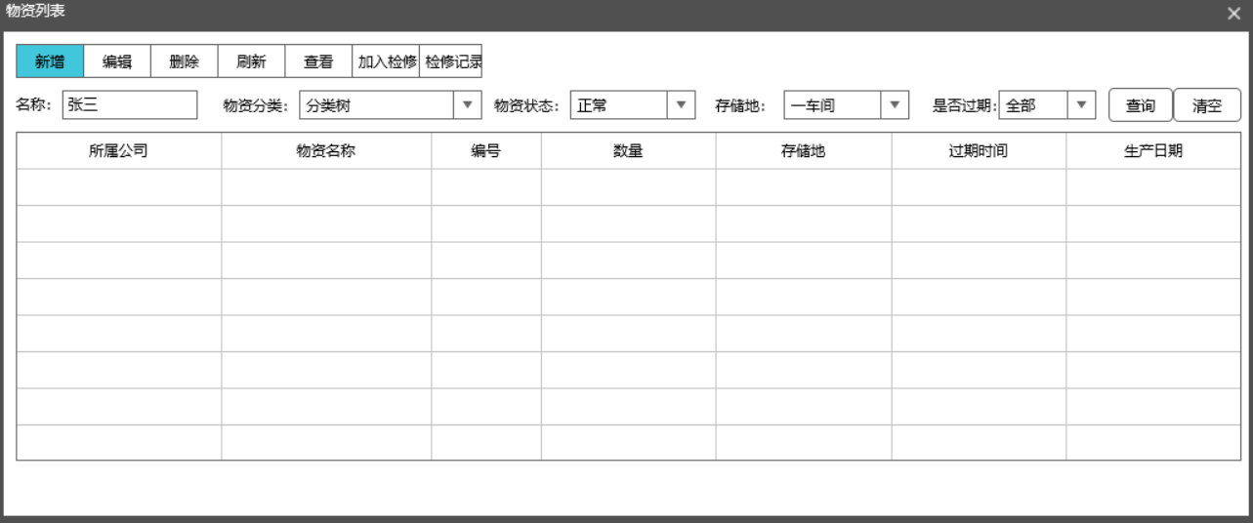

【主要操作】

* 加入待检修：可选中一条或多条记录，加入到待检修列表；
* 检修记录：选中一条物资，查询该物资检修记录；
* 导入：模板文件导入；

【业务规则】

* 颜色代码:

浅黄色 即将过期

红色 过期

浅蓝色 即将检修

浅绿色 维检状；

1. 编辑

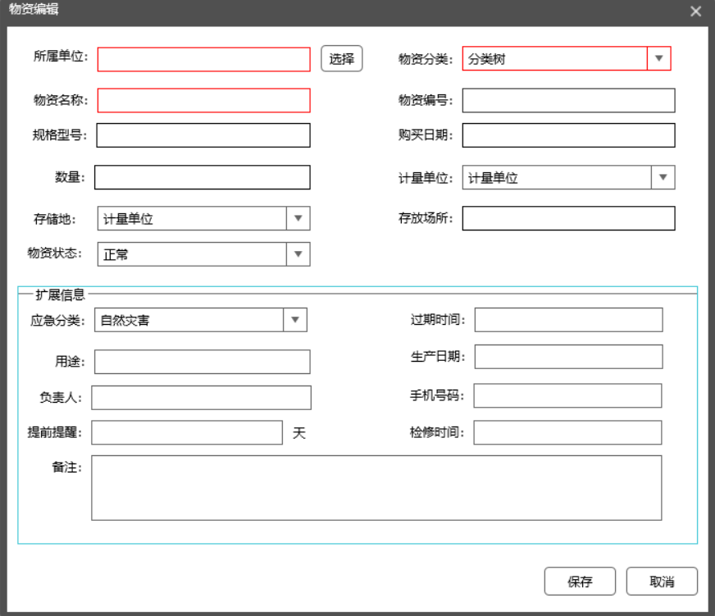

【主要操作】

* 提醒设置：针对单位物资设置提前提醒周期；
* 扩展信息：默认为收缩，可展开；

【业务规则】

* 完整性较验；
* 物资编号维一性检查；
* 时间关系判断；

1. 详情

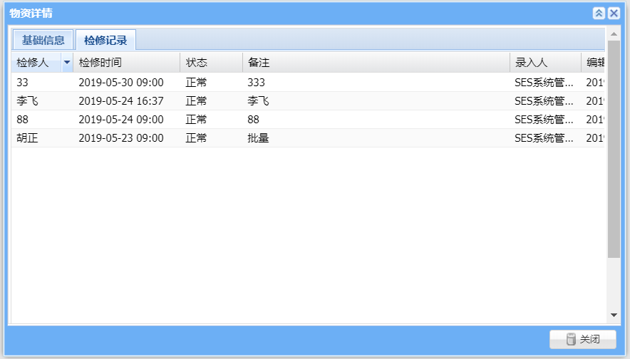

【主要操作】

略

【业务规则】

* 物资基础信息；
* 检修记录；

1. 待检修

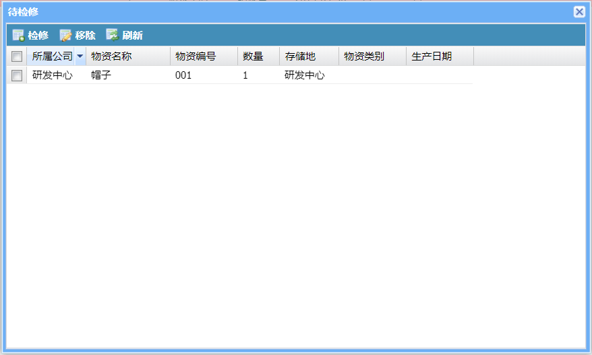

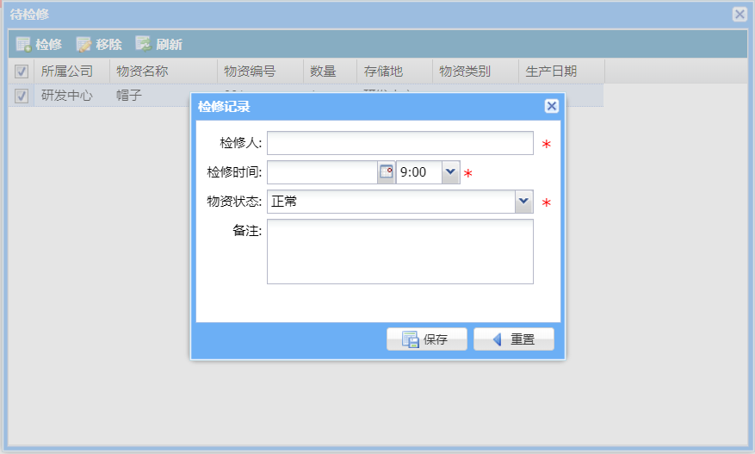

【主要操作】

* 检修：进行检修记录录入；
* 移除：从待检修列表中移除；

【业务规则】

* 根据检修时间是否最大判断是否更新物资状态；
* 录入检修记录后将重置待检修状态；

1. 检修记录

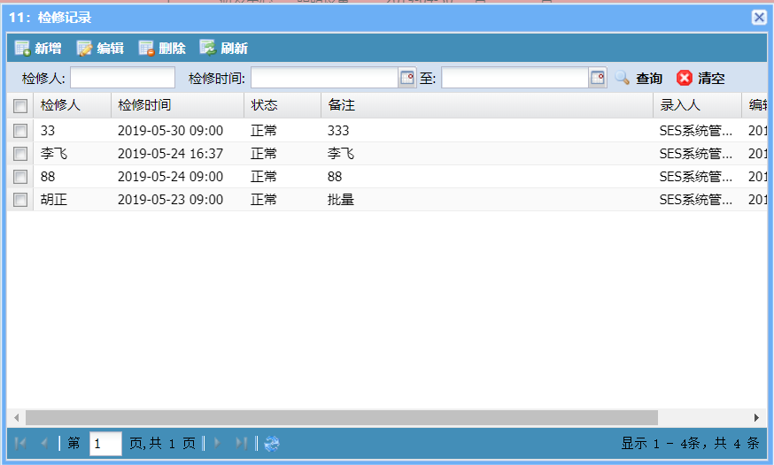

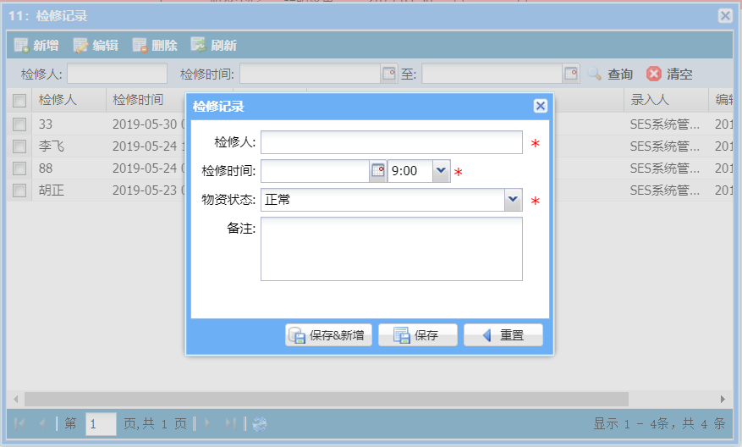

【主要操作】

* 新增：进行检修记录录入；
* 删除：删除检修记录；

【业务规则】

* 根据检修时间是否最大判断是否更新物资状态；
* 删除不影响物资状态；

###### §2.9.1.3.6接口设计

略

###### §2.9.1.3.7数据库设计

§2.9.1.3.7.1数据库ER图

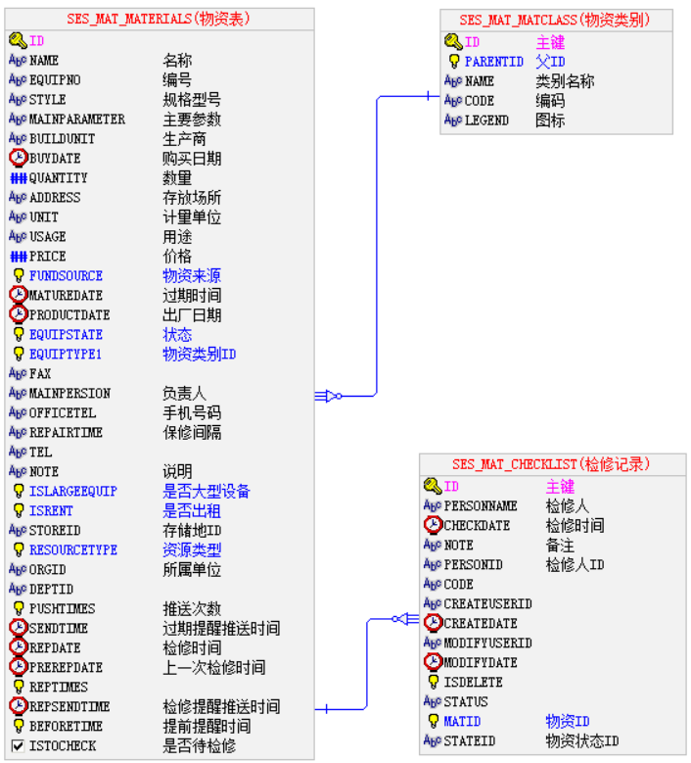

§2.9.1.3.7.2数据表

|  |  |  |  |  |
| --- | --- | --- | --- | --- |
| SES_MAT_MATERIALS(物资表) | | | | |
| 字段名 | 逻辑名 | 数据类型 | 约束 | 说明 |
| ID |  | String(100) | 主键 |  |
| NAME | 名称 | String(400) | 非空 |  |
| EQUIPNO | 编号 | String(400) |  |  |
| STYLE | 规格型号 | String(400) |  |  |
| MAINPARAMETER | 主要参数 | String(400) |  |  |
| BUILDUNIT | 生产商 | String(400) |  |  |
| BUYDATE | 购买日期 | Date |  |  |
| QUANTITY | 数量 | Float(18,2) |  |  |
| ADDRESS | 存放场所 | String(400) |  |  |
| UNIT | 计量单位 | String(400) |  | 枚举 |
| USAGE | 用途 | String(400) |  |  |
| PRICE | 价格 | Float(18,2) |  |  |
| FUNDSOURCE | 物资来源 | String(100) | 外键 | 枚举 |
| MATUREDATE | 过期时间 | Date |  | 到天 |
| PRODUCTDATE | 出厂日期 | Date |  | 到天 |
| EQUIPSTATE | 状态 | String(100) | 外键 | 枚举 |
| EQUIPTYPE1 | 物资类别ID | String(100) | 外键 |  |
| FAX |  | String(400) |  |  |
| MAINPERSION | 负责人 | String(400) |  |  |
| OFFICETEL | 手机号码 | String(400) |  |  |
| REPAIRTIME | 保修间隔 | String(400) |  | 天 |
| TEL |  | String(400) |  |  |
| NOTE | 说明 | String(400) |  |  |
| ISLARGEEQUIP | 是否大型设备 | String(100) | 外键 | 枚举 |
| ISRENT | 是否出租 | String(100) | 外键 | 枚举 |
| STOREID | 存储地ID | String(100) | 外键 |  |
| RESOURCETYPE | 资源类型 | String(100) | 外键 | 枚举 |
| ORGID | 所属单位 | String(100) |  |  |
| DEPTID |  | String(100) |  | 预留 |
| PUSHTIMES | 推送次数 | Integer |  | 没用 |
| SENDTIME | 过期提醒推送时间 | Date |  | 服务写入 |
| REPDATE | 检修时间 | Date |  |  |
| PREREPDATE | 上一次检修时间 | Date |  | 提醒轮询写入 |
| REPTIMES |  | Integer |  | 留用 |
| REPSENDTIME | 检修提醒推送时间 | Date |  | 服务写入 |
| BEFORETIME | 提前提醒时间 | Integer |  | 单位：天 |
| ISTOCHECK | 是否待检修 | Bool |  |  |

##### §2.5.1.4业务活动-待检修

###### §2.9.1.4.1主要用户与操作

|  |  |  |
| --- | --- | --- |
| **用户类型** | **操作** | **备注** |
| 安环部 | 物资检修记录维护 |  |
|  |  |  |
|  |  |  |
|  |  |  |
|  |  |  |

###### §2.9.1.4.2流程图

###### §2.9.1.4.3对象状态图

###### §2.9.1.4.4菜单设计

|  |  |  |  |  |
| --- | --- | --- | --- | --- |
| 一级菜单 | 二级菜单 | 三级菜单 | 主要功能 | 主要岗位 |
| 应急资源 | 应急物资 | 待检修 | 查询待检修、检修记录 | 安环部 |
|  |  |  |  |  |

###### §2.9.1.4.5界面原型

1. 查询列表

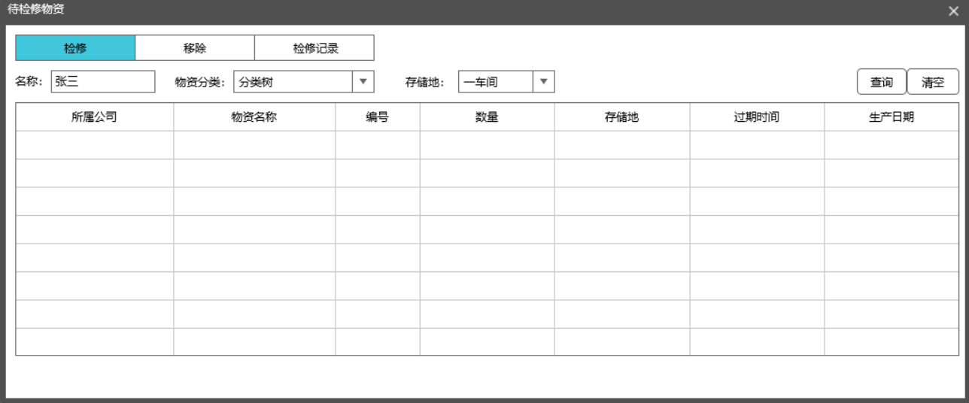



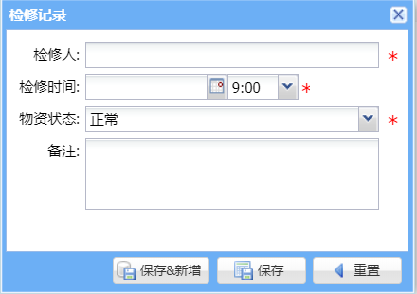

【主要操作】

* 检修：进行检修记录录入；
* 移除：从待检修列表中移除；
* 检修记录：查询检修记录；

【业务规则】

* 根据检修时间是否最大判断是否更新物资状态；
* 录入检修记录后将重置待检修状态；
* 删除不影响物资状态；

###### §2.9.1.4.6接口设计

略

###### §2.9.1.4.7数据库设计

§2.9.1.4.7.1数据库ER图



§2.9.1.4.7.2数据表

|  |  |  |  |  |
| --- | --- | --- | --- | --- |
| SES_MAT_MATERIALS(物资表) | | | | |
| 字段名 | 逻辑名 | 数据类型 | 约束 | 说明 |
| ID |  | String(100) | 主键 |  |
| NAME | 名称 | String(400) | 非空 |  |
| EQUIPNO | 编号 | String(400) |  |  |
| STYLE | 规格型号 | String(400) |  |  |
| MAINPARAMETER | 主要参数 | String(400) |  |  |
| BUILDUNIT | 生产商 | String(400) |  |  |
| BUYDATE | 购买日期 | Date |  |  |
| QUANTITY | 数量 | Float(18,2) |  |  |
| ADDRESS | 存放场所 | String(400) |  |  |
| UNIT | 计量单位 | String(400) |  | 枚举 |
| USAGE | 用途 | String(400) |  |  |
| PRICE | 价格 | Float(18,2) |  |  |
| FUNDSOURCE | 物资来源 | String(100) | 外键 | 枚举 |
| MATUREDATE | 过期时间 | Date |  | 到天 |
| PRODUCTDATE | 出厂日期 | Date |  | 到天 |
| EQUIPSTATE | 状态 | String(100) | 外键 | 枚举 |
| EQUIPTYPE1 | 物资类别ID | String(100) | 外键 |  |
| FAX |  | String(400) |  |  |
| MAINPERSION | 负责人 | String(400) |  |  |
| OFFICETEL | 手机号码 | String(400) |  |  |
| REPAIRTIME | 保修间隔 | String(400) |  | 天 |
| TEL |  | String(400) |  |  |
| NOTE | 说明 | String(400) |  |  |
| ISLARGEEQUIP | 是否大型设备 | String(100) | 外键 | 枚举 |
| ISRENT | 是否出租 | String(100) | 外键 | 枚举 |
| STOREID | 存储地ID | String(100) | 外键 |  |
| RESOURCETYPE | 资源类型 | String(100) | 外键 | 枚举 |
| ORGID | 所属单位 | String(100) |  |  |
| DEPTID |  | String(100) |  | 预留 |
| PUSHTIMES | 推送次数 | Integer |  | 没用 |
| SENDTIME | 过期提醒推送时间 | Date |  | 服务写入 |
| REPDATE | 检修时间 | Date |  |  |
| PREREPDATE | 上一次检修时间 | Date |  | 提醒轮询写入 |
| REPTIMES |  | Integer |  | 留用 |
| REPSENDTIME | 检修提醒推送时间 | Date |  | 服务写入 |
| BEFORETIME | 提前提醒时间 | Integer |  | 单位：天 |
| ISTOCHECK | 是否待检修 | Bool |  |  |

#### 2.5.1.2业务场景-应急装备

##### §2.5.1.2.1菜单设计

|  |  |  |  |  |
| --- | --- | --- | --- | --- |
| 一级菜单 | 二级菜单 | 三级菜单 | 主要功能 | 主要岗位 |
| 应急资源 | 应急装备 | 装备分类 | 装备分类信息维护 | 安环部 |
|  | 应急装备 | 装备管理 |  | 安环部 |
|  | 应急装备 | 待检修 |  |  |

##### §2.5.1.2.2业务活动-装备类别

###### §2.5.1.2.2.1主要用户与操作

|  |  |  |
| --- | --- | --- |
| **用户类型** | **操作** | **备注** |
| 安环部 | 装备类别维护 |  |
|  |  |  |
|  |  |  |
|  |  |  |
|  |  |  |

###### §2.5.1.2.2.2流程图

略

###### §2.5.1.2.2.3菜单设计

|  |  |  |  |  |
| --- | --- | --- | --- | --- |
| 一级菜单 | 二级菜单 | 三级菜单 | 主要功能 | 主要岗位 |
| 应急资源 | 应急装备 | 装备分类 | 装备分类信息维护 | 安环部 |
|  |  |  |  |  |

###### §2.5.1.2.2.4界面原型

§2.5.1.2.2.4.1类别管理

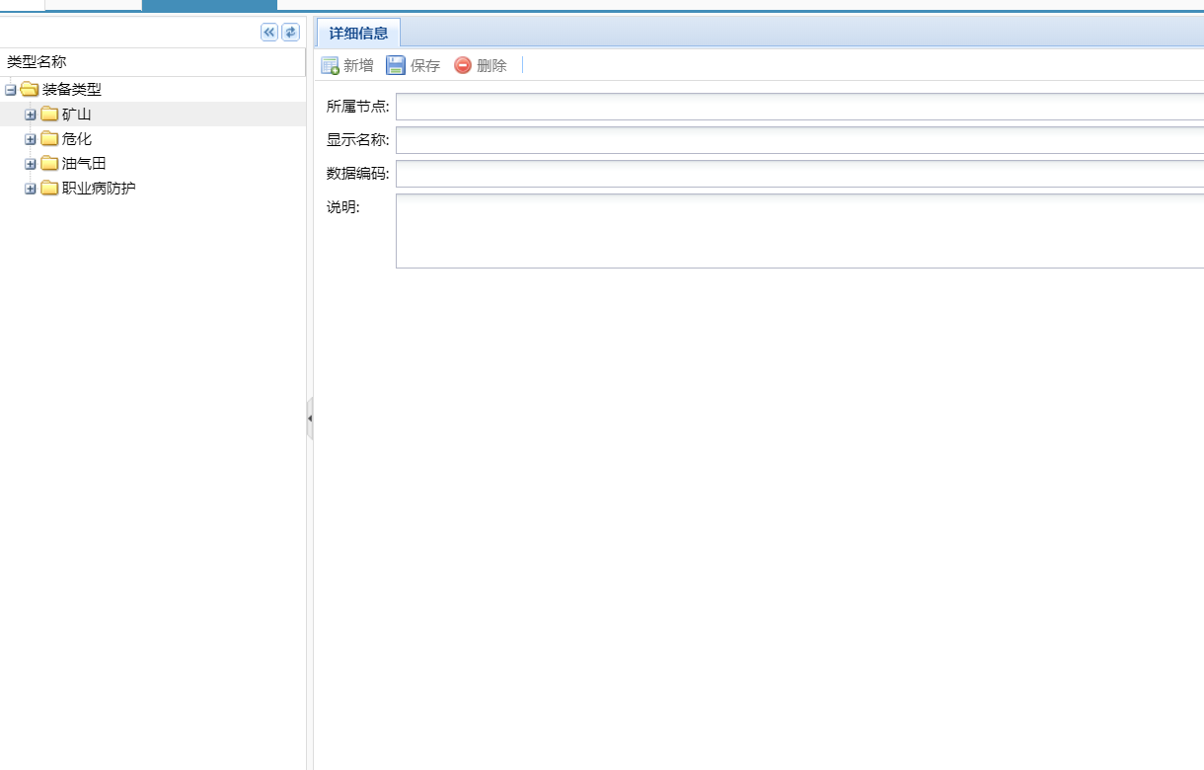

【主要操作】

* 新增：获取左则选中的节点，清空右侧表单
* 保存：保存分类
* 删除：删除分类，刷新树

【业务规则】

* 完整性验证；
* 根据排序显示分类树；
* 是否有被装备引用，如果有被引用不能删除；
* 删除所有下级类别；

###### §2.5.1.2.2.5接口设计

略

###### §2.5.2.2.6数据库设计

§2.5.2.2.6.1数据库ER图

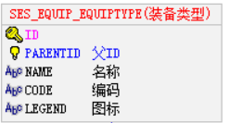

§2.5.2.2.6.2数据表

|  |  |  |  |  |
| --- | --- | --- | --- | --- |
| SES_EQUIP_EQUIPTYPE(装备类型) | | | | |
| 字段名 | 逻辑名 | 数据类型 | 约束 | 说明 |
| ID |  | String(100) | 主键 |  |
| PARENTID | 父ID | String(100) | 外键 |  |
| NAME | 名称 | String(400) | 非空 |  |
| CODE | 编码 | String(400) |  |  |
| LEGEND | 图标 | String(400) |  |  |

##### §2.5.1.2.3业务活动-装备管理

###### §2.5.1.2.3.1主要用户与操作

|  |  |  |
| --- | --- | --- |
| **用户类型** | **操作** | **备注** |
| 安环部 | 应急装备信息管理 |  |
|  | 检修记录维护 |  |
|  | 过期、检修提醒 |  |
|  |  |  |
|  |  |  |

###### §2.9.1.2.3.2流程图

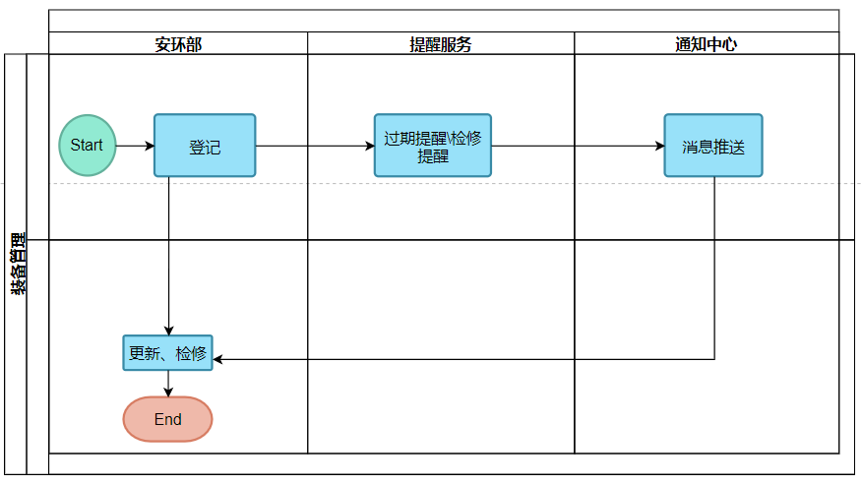

###### §2.9.1.2.3.3菜单设计

|  |  |  |  |  |
| --- | --- | --- | --- | --- |
| 一级菜单 | 二级菜单 | 三级菜单 | 主要功能 | 主要岗位 |
| 应急资源 | 应急装备 | 应急装备管理 | 装备信息维护 | 安环部 |
|  |  |  |  |  |

###### §2.9.1.2.3.4界面原型

§2.9.1.2.3.4.1查询列表

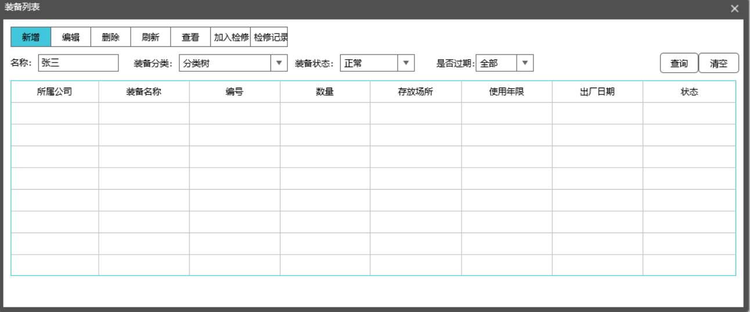

【主要操作】

* 加入待检修：可选中一条或多条记录，加入到待检修列表；
* 检修记录：选中一条装备，查询该装备检修记录；
* 导入：模板文件导入；

【业务规则】

* 颜色代码:

浅黄色 即将过期

红色 过期

浅蓝色 即将检修

浅绿色 维检状；

§2.9.1.2.3.4.2编辑

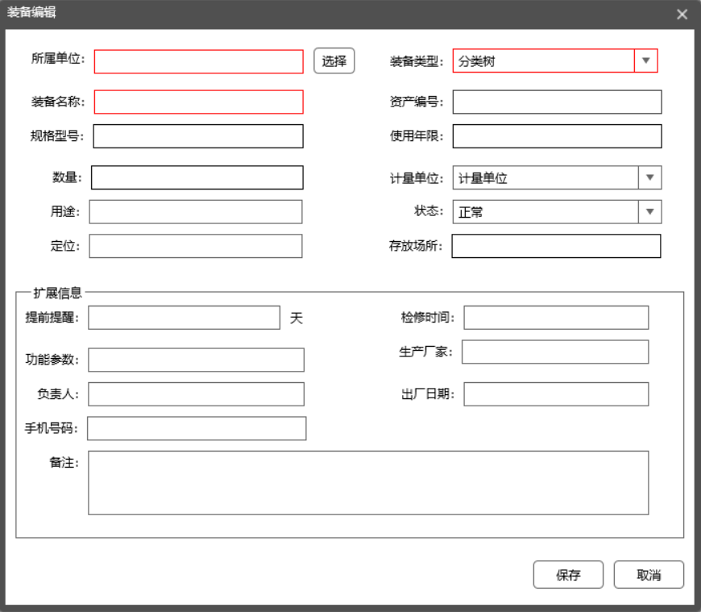

【主要操作】

* 提醒设置：针对单位物资设置提前提醒周期；
* 扩展信息：默认收缩，可展开；
* 定位：返回的区域名称填充到存放场所；

【业务规则】

* 完整性较验；
* 资产编号维一性检查；

§2.9.1.2.3.4.3检修记录





【主要操作】

* 新增：进行检修记录录入；
* 删除：删除检修记录；
* 上传附件

【业务规则】

* 根据检修时间是否最大判断是否更新装备状态；
* 删除不影响装备状态；

###### §2.9.1.2.3.5接口设计

略

###### §2.9.1.2.3.6数据库设计

§2.9.1.2.3.6.1数据库ER图

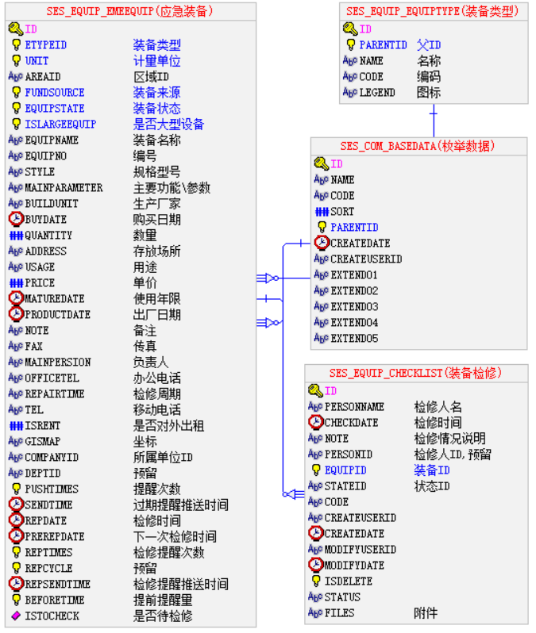

§2.9.1.2.3.6.2数据表

|  |  |  |  |  |
| --- | --- | --- | --- | --- |
| SES_EQUIP_CHECKLIST(装备检修) | | | | |
| 字段名 | 逻辑名 | 数据类型 | 约束 | 说明 |
| ID |  | String(100) | 主键 |  |
| PERSONNAME | 检修人名 | String(1000) |  | 多个,分隔 |
| CHECKDATE | 检修时间 | Date | 非空 |  |
| NOTE | 检修情况说明 | String(1000) |  |  |
| PERSONID | 检修人ID,预留 | String(1000) |  |  |
| EQUIPID | 装备ID | String(100) | 外键 |  |
| STATEID | 状态ID | String(100) |  | 枚举 |
| CODE |  | String(400) |  |  |
| CREATEUSERID |  | String(400) |  |  |
| CREATEDATE |  | Date | 非空 |  |
| MODIFYUSERID |  | String(400) |  |  |
| MODIFYDATE |  | Date | 非空 |  |
| ISDELETE |  | Integer | 非空 |  |
| STATUS |  | String(400) |  |  |
| FILES | 附件 | String |  |  |
|  |  |  |  |  |
|  |  |  |  |  |
| SES_EQUIP_EMEEQUIP(应急装备) | | | | |
| 字段名 | 逻辑名 | 数据类型 | 约束 | 说明 |
| ID |  | String(100) | 主键 |  |
| ETYPEID | 装备类型 | String(100) | 外键 |  |
| UNIT | 计量单位 | String(100) | 外键 |  |
| AREAID | 区域ID | String(100) |  |  |
| FUNDSOURCE | 装备来源 | String(100) | 外键 | 枚举 |
| EQUIPSTATE | 装备状态 | String(100) | 外键 | 枚举 |
| ISLARGEEQUIP | 是否大型设备 | String(100) | 外键 | 枚举 |
| EQUIPNAME | 装备名称 | String(400) |  |  |
| EQUIPNO | 编号 | String(400) |  |  |
| STYLE | 规格型号 | String(400) |  |  |
| MAINPARAMETER | 主要功能\参数 | String(400) |  |  |
| BUILDUNIT | 生产厂家 | String(400) |  |  |
| BUYDATE | 购买日期 | Date |  |  |
| QUANTITY | 数量 | Float(18,2) |  |  |
| ADDRESS | 存放场所 | String(400) |  |  |
| USAGE | 用途 | String(400) |  |  |
| PRICE | 单价 | Float(18,2) |  |  |
| MATUREDATE | 使用年限 | Date |  |  |
| PRODUCTDATE | 出厂日期 | Date |  |  |
| NOTE | 备注 | String(400) |  |  |
| FAX | 传真 | String(400) |  |  |
| MAINPERSION | 负责人 | String(400) |  |  |
| OFFICETEL | 办公电话 | String(400) |  |  |
| REPAIRTIME | 检修周期 | String(400) |  |  |
| TEL | 移动电话 | String(400) |  |  |
| ISRENT | 是否对外出租 | Float(18,2) |  |  |
| GISMAP | 坐标 | String(400) |  |  |
| COMPANYID | 所属单位ID | String(100) |  |  |
| DEPTID | 预留 | String(100) |  |  |
| PUSHTIMES | 提醒次数 | Integer |  | 服务写入 |
| SENDTIME | 过期提醒推送时间 | Date |  | 服务写入 |
| REPDATE | 检修时间 | Date |  |  |
| PREREPDATE | 下一次检修时间 | Date |  | 服务写入 |
| REPTIMES | 检修提醒次数 | Integer |  |  |
| REPCYCLE | 预留 | Integer |  | 没用 |
| REPSENDTIME | 检修提醒推送时间 | Date |  | 服务写入 |
| BEFORETIME | 提前提醒量 | Integer |  | 天 |
| ISTOCHECK | 是否待检修 | Enum |  |  |
|  |  |  |  |  |
|  |  |  |  |  |
| SES_EQUIP_EQUIPTYPE(装备类型) | | | | |
| 字段名 | 逻辑名 | 数据类型 | 约束 | 说明 |
| ID |  | String(100) | 主键 |  |
| PARENTID | 父ID | String(100) | 外键 |  |
| NAME | 名称 | String(400) | 非空 |  |
| CODE | 编码 | String(400) |  |  |
| LEGEND | 图标 | String(400) |  |  |
|  |  |  |  |  |
|  |  |  |  |  |
| SES_COM_BASEDATA(枚举数据) | | | | |
| 字段名 | 逻辑名 | 数据类型 | 约束 | 说明 |
| ID |  | String(100) | 主键 |  |
| NAME |  | String(400) | 非空 |  |
| CODE |  | String(400) |  |  |
| SORT |  | Float(18,2) |  |  |
| PARENTID |  | String(100) | 外键 |  |
| CREATEDATE |  | Date |  |  |
| CREATEUSERID |  | String(400) |  |  |
| EXTEND01 |  | String(1600) |  |  |
| EXTEND02 |  | String(1600) |  |  |
| EXTEND03 |  | String(1600) |  |  |
| EXTEND04 |  | String(1600) |  |  |
| EXTEND05 |  | String(1600) |  |  |

##### §2.9.1.2.4业务活动-待检修

###### §2.9.2.4.1主要用户与操作

|  |  |  |
| --- | --- | --- |
| **用户类型** | **操作** | **备注** |
| 安环部 | 检修记录维护 |  |
|  |  |  |
|  |  |  |
|  |  |  |
|  |  |  |

###### §2.9.2.4.2流程图



###### §2.9.2.4.3菜单设计

|  |  |  |  |  |
| --- | --- | --- | --- | --- |
| 一级菜单 | 二级菜单 | 三级菜单 | 主要功能 | 主要岗位 |
| 应急资源 | 应急装备 | 待检修 | 检修记录维护 | 安环部 |
|  |  |  |  |  |

###### §2.9.2.4.4界面原型

1. 查询列表

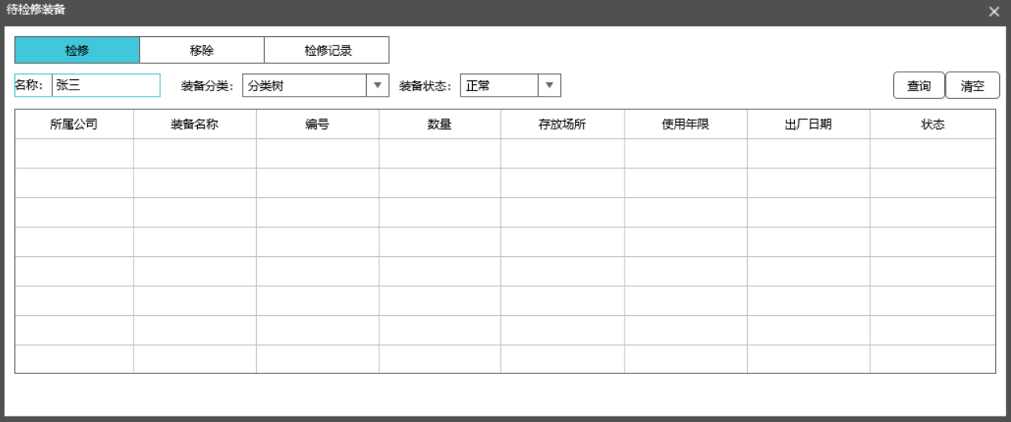





【主要操作】

* 检修记录：选中一条装备，查询该装备检修记录；
* 移除：从待检修列表中移除；

【业务规则】

* 根据检修时间是否最大判断是否更新装备状态；
* 录入检修记录后将重置待检修状态；

###### §2.9.2.4.5接口设计

略

###### §2.9.2.4.6数据库设计

§2.9.2.4.6.1数据库ER图



§2.9.2.4.6.2数据表

|  |  |  |  |  |
| --- | --- | --- | --- | --- |
| SES_EQUIP_CHECKLIST(装备检修) | | | | |
| 字段名 | 逻辑名 | 数据类型 | 约束 | 说明 |
| ID |  | String(100) | 主键 |  |
| PERSONNAME | 检修人名 | String(1000) |  | 多个,分隔 |
| CHECKDATE | 检修时间 | Date | 非空 |  |
| NOTE | 检修情况说明 | String(1000) |  |  |
| PERSONID | 检修人ID,预留 | String(1000) |  |  |
| EQUIPID | 装备ID | String(100) | 外键 |  |
| STATEID | 状态ID | String(100) |  | 枚举 |
| CODE |  | String(400) |  |  |
| CREATEUSERID |  | String(400) |  |  |
| CREATEDATE |  | Date | 非空 |  |
| MODIFYUSERID |  | String(400) |  |  |
| MODIFYDATE |  | Date | 非空 |  |
| ISDELETE |  | Integer | 非空 |  |
| STATUS |  | String(400) |  |  |
| FILES | 附件 | String |  |  |
|  |  |  |  |  |
|  |  |  |  |  |
| SES_EQUIP_EMEEQUIP(应急装备) | | | | |
| 字段名 | 逻辑名 | 数据类型 | 约束 | 说明 |
| ID |  | String(100) | 主键 |  |
| ETYPEID | 装备类型 | String(100) | 外键 |  |
| UNIT | 计量单位 | String(100) | 外键 |  |
| AREAID | 区域ID | String(100) |  |  |
| FUNDSOURCE | 装备来源 | String(100) | 外键 | 枚举 |
| EQUIPSTATE | 装备状态 | String(100) | 外键 | 枚举 |
| ISLARGEEQUIP | 是否大型设备 | String(100) | 外键 | 枚举 |
| EQUIPNAME | 装备名称 | String(400) |  |  |
| EQUIPNO | 编号 | String(400) |  |  |
| STYLE | 规格型号 | String(400) |  |  |
| MAINPARAMETER | 主要功能\参数 | String(400) |  |  |
| BUILDUNIT | 生产厂家 | String(400) |  |  |
| BUYDATE | 购买日期 | Date |  |  |
| QUANTITY | 数量 | Float(18,2) |  |  |
| ADDRESS | 存放场所 | String(400) |  |  |
| USAGE | 用途 | String(400) |  |  |
| PRICE | 单价 | Float(18,2) |  |  |
| MATUREDATE | 使用年限 | Date |  |  |
| PRODUCTDATE | 出厂日期 | Date |  |  |
| NOTE | 备注 | String(400) |  |  |
| FAX | 传真 | String(400) |  |  |
| MAINPERSION | 负责人 | String(400) |  |  |
| OFFICETEL | 办公电话 | String(400) |  |  |
| REPAIRTIME | 检修周期 | String(400) |  |  |
| TEL | 移动电话 | String(400) |  |  |
| ISRENT | 是否对外出租 | Float(18,2) |  |  |
| GISMAP | 坐标 | String(400) |  |  |
| COMPANYID | 所属单位ID | String(100) |  |  |
| DEPTID | 预留 | String(100) |  |  |
| PUSHTIMES | 提醒次数 | Integer |  | 服务写入 |
| SENDTIME | 过期提醒推送时间 | Date |  | 服务写入 |
| REPDATE | 检修时间 | Date |  |  |
| PREREPDATE | 下一次检修时间 | Date |  | 服务写入 |
| REPTIMES | 检修提醒次数 | Integer |  |  |
| REPCYCLE | 预留 | Integer |  | 没用 |
| REPSENDTIME | 检修提醒推送时间 | Date |  | 服务写入 |
| BEFORETIME | 提前提醒量 | Integer |  | 天 |
| ISTOCHECK | 是否待检修 | Enum |  |  |
|  |  |  |  |  |
|  |  |  |  |  |
| SES_EQUIP_EQUIPTYPE(装备类型) | | | | |
| 字段名 | 逻辑名 | 数据类型 | 约束 | 说明 |
| ID |  | String(100) | 主键 |  |
| PARENTID | 父ID | String(100) | 外键 |  |
| NAME | 名称 | String(400) | 非空 |  |
| CODE | 编码 | String(400) |  |  |
| LEGEND | 图标 | String(400) |  |  |
|  |  |  |  |  |
|  |  |  |  |  |
| SES_COM_BASEDATA(枚举数据) | | | | |
| 字段名 | 逻辑名 | 数据类型 | 约束 | 说明 |
| ID |  | String(100) | 主键 |  |
| NAME |  | String(400) | 非空 |  |
| CODE |  | String(400) |  |  |
| SORT |  | Float(18,2) |  |  |
| PARENTID |  | String(100) | 外键 |  |
| CREATEDATE |  | Date |  |  |
| CREATEUSERID |  | String(400) |  |  |
| EXTEND01 |  | String(1600) |  |  |
| EXTEND02 |  | String(1600) |  |  |
| EXTEND03 |  | String(1600) |  |  |
| EXTEND04 |  | String(1600) |  |  |
| EXTEND05 |  | String(1600) |  |  |

#### 2.5.1.3业务场景-应急专家

##### §2.5.1.3.1菜单设计

|  |  |  |  |  |
| --- | --- | --- | --- | --- |
| 一级菜单 | 二级菜单 | 三级菜单 | 主要功能 | 主要岗位 |
| 应急资源 | 应急专家 | 专业领域 | 领域信息维护 | 安环部 |
|  | 应急专家 | 专家管理 | 专家基础信息管理 | 安环部 |

##### §2.5.1.3.2业务活动-专业领域

###### §2.5.1.4.2主要用户与操作

|  |  |  |
| --- | --- | --- |
| **用户类型** | **操作** | **备注** |
| 安环部 | 专业领域维护 |  |

###### §2.5.1.4.1.1流程图

略

###### §2.5.1.3.2.3界面原型

§2.5.1.3.2.3.1专业领域

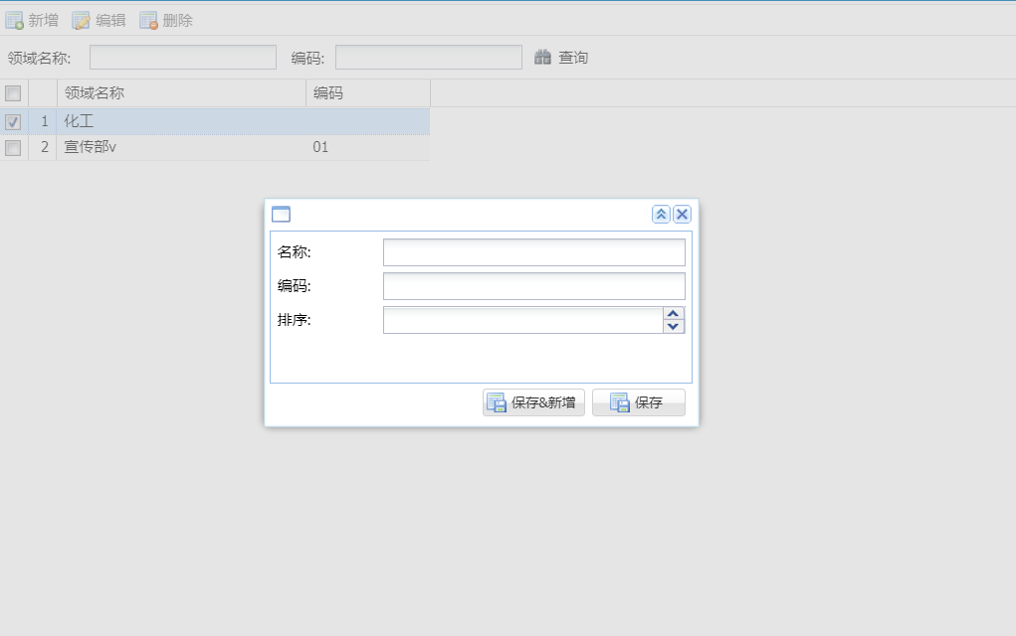

【主要操作】

* 查询：根据编码、名称查询；
* 编辑：保存领域信息；
* 删除：判断是否被专家引用，有引用则不能删除；

【业务规则】

* 完整性较验；

###### §2.5.1.3.2.4接口设计

略

###### §2.5.1.3.2.5数据库设计

§2.5.1.3.2.5.1数据库ER图

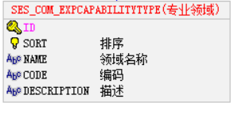

§2.5.1.3.2.5.2数据表

|  |  |  |  |  |
| --- | --- | --- | --- | --- |
| SES_COM_EXPCAPABILITYTYPE(专业领域) | | | | |
| 字段名 | 逻辑名 | 数据类型 | 约束 | 说明 |
| ID |  | String(100) | 主键 |  |
| SORT | 排序 | Integer(19) | 非空 |  |
| NAME | 领域名称 | String(400) | 非空 |  |
| CODE | 编码 | String(400) |  |  |
| DESCRIPTION | 描述 | String(400) |  |  |

##### §2.5.1.3.3业务活动-专家管理

###### §2.5.1.3.3.1主要用户与操作

|  |  |  |
| --- | --- | --- |
| **用户类型** | **操作** | **备注** |
| 安环部 | 专家信息维护 |  |
|  | 专家资质关系，复审时间维护 |  |
|  | 专业领域关系维护 |  |
|  | 过期、复审提醒 |  |
|  |  |  |

###### §2.5.1.3.3.2流程图

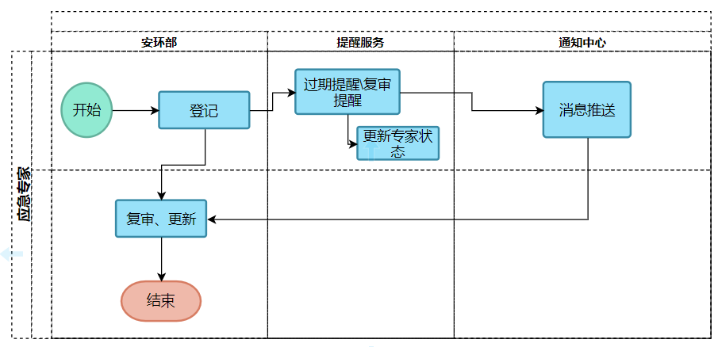

###### §2.5.1.3.3.3菜单设计

|  |  |  |  |  |
| --- | --- | --- | --- | --- |
| 一级菜单 | 二级菜单 | 三级菜单 | 主要功能 | 主要岗位 |
| 应急资源 | 应急专家 | 专家信息管理 | 专家信息维护 | 安环部 |
|  |  |  |  |  |

###### §2.5.1.3.3.4界面原型

§2.5.1.3.3.4.1列表

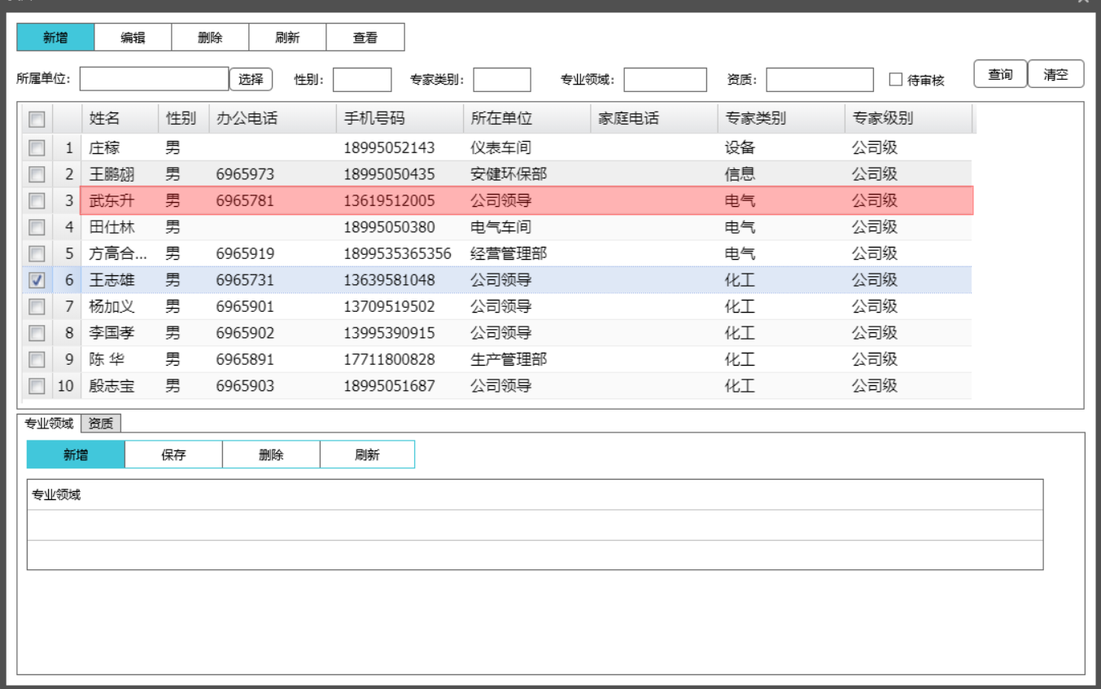

【主要操作】

* 查询：根据单位、名称、性别、专家类别、领域、资质、待处理；
* 编辑：修改专家信息
* 新增：新增专家信息
* 删除：

【业务规则】

* 删除专家时同时删除资质、领域；
* 红色行表示有提醒推送，需处理的记录；

§2.5.1.3.3.4.2专家信息编辑

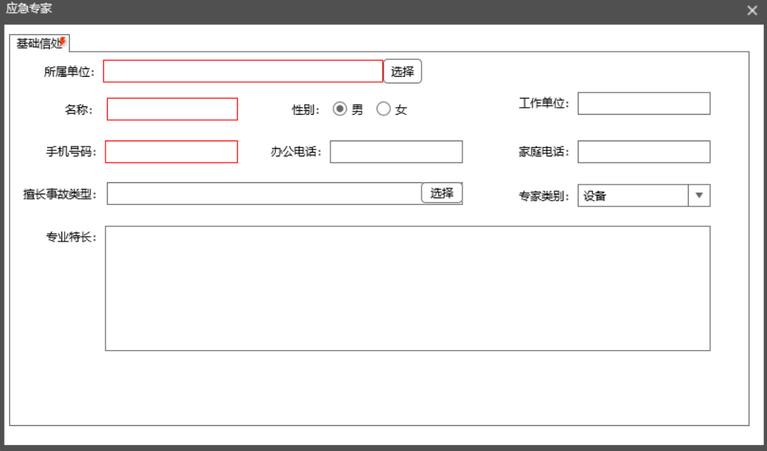

【主要操作】

* 事故类型选择：从基础数据中选择，可多选；

【业务规则】

* 完整性较验；
* 是否待处理、提醒时间由提醒服务写入；

§2.5.1.3.3.4.3专业领域编辑



【主要操作】

* 查询：根据专家查询领域。
* 新增：从领域中选择
* 删除：

【业务规则】

略

1. 资质关系编辑

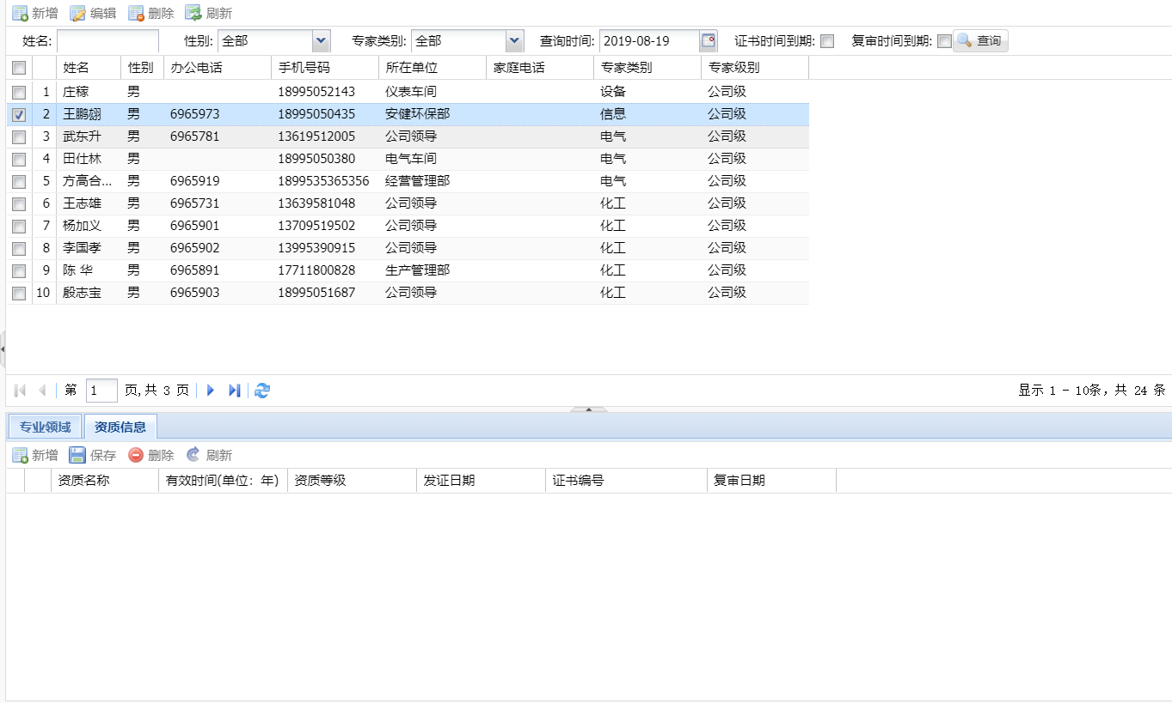

【主要操作】

* 查询：根据专家查询资质。
* 新增：从资质中选择，输入发证日期、证书编号；
* 删除：删除资质关系

【业务规则】

* 复审日期根据资质审核周期自动计算；
* 更新时将是否待处理、提醒时间置空；

###### §2.9.1.3.3.5接口设计

根据事故类型返回专家列表

专家详情

###### §2.5.1.3.3.6数据库设计

§2.5.1.3.3.6.1数据库ER图

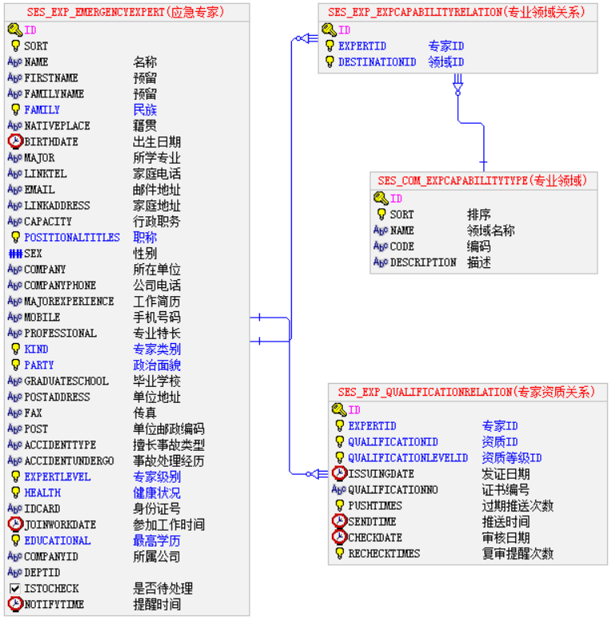

§2.5.1.3.3.6.2数据表

|  |  |  |  |  |
| --- | --- | --- | --- | --- |
| SES_EXP_EMERGENCYEXPERT(应急专家) | | | | |
| 字段名 | 逻辑名 | 数据类型 | 约束 | 说明 |
| ID |  | String(100) | 主键 |  |
| SORT |  | Integer(19) |  |  |
| NAME | 名称 | String(400) | 非空 |  |
| FIRSTNAME | 预留 | String(400) |  |  |
| FAMILYNAME | 预留 | String(400) |  |  |
| FAMILY | 民族 | String(100) | 外键 |  |
| NATIVEPLACE | 籍贯 | String(400) |  |  |
| BIRTHDATE | 出生日期 | Date |  |  |
| MAJOR | 所学专业 | String(400) |  |  |
| LINKTEL | 家庭电话 | String(400) |  |  |
| EMAIL | 邮件地址 | String(400) |  |  |
| LINKADDRESS | 家庭地址 | String(400) |  |  |
| CAPACITY | 行政职务 | String(400) |  |  |
| POSITIONALTITLES | 职称 | String(100) | 外键 |  |
| SEX | 性别 | Float(18,2) | 非空 |  |
| COMPANY | 所在单位 | String(400) |  |  |
| COMPANYPHONE | 公司电话 | String(400) |  |  |
| MAJOREXPERIENCE | 工作简历 | String(400) |  |  |
| MOBILE | 手机号码 | String(400) |  |  |
| PROFESSIONAL | 专业特长 | String(400) |  |  |
| KIND | 专家类别 | String(100) | 外键 | 枚举 |
| PARTY | 政治面貌 | String(100) | 外键 | 枚举 |
| GRADUATESCHOOL | 毕业学校 | String(400) |  |  |
| POSTADDRESS | 单位地址 | String(400) |  |  |
| FAX | 传真 | String(400) |  |  |
| POST | 单位邮政编码 | String(400) |  |  |
| ACCIDENTTYPE | 擅长事故类型 | String(400) |  | 枚举 |
| ACCIDENTUNDERGO | 事故处理经历 | String(400) |  |  |
| EXPERTLEVEL | 专家级别 | String(100) | 外键 |  |
| HEALTH | 健康状况 | String(100) | 外键 |  |
| IDCARD | 身份证号 | String(400) |  |  |
| JOINWORKDATE | 参加工作时间 | Date |  |  |
| EDUCATIONAL | 最高学历 | String(100) | 外键 |  |
| COMPANYID | 所属公司 | String(100) |  |  |
| DEPTID |  | String(100) |  |  |
| ISTOCHECK | 是否待处理 | Bool |  |  |
| NOTIFYTIME | 提醒时间 | Date |  |  |
|  |  |  |  |  |
|  |  |  |  |  |
| SES_EXP_EXPCAPABILITYRELATION(专业领域关系) | | | | |
| 字段名 | 逻辑名 | 数据类型 | 约束 | 说明 |
| ID |  | String(100) | 主键 |  |
| EXPERTID | 专家ID | String(100) | 外键 |  |
| DESTINATIONID | 领域ID | String(100) | 外键 |  |
|  |  |  |  |  |
|  |  |  |  |  |
| SES_EXP_QUALIFICATIONRELATION(专家资质关系) | | | | |
| 字段名 | 逻辑名 | 数据类型 | 约束 | 说明 |
| ID |  | String(100) | 主键 |  |
| EXPERTID | 专家ID | String(100) | 外键 |  |
| QUALIFICATIONID | 资质ID | String(100) | 外键 |  |
| QUALIFICATIONLEVELID | 资质等级ID | String(100) | 外键 |  |
| ISSUINGDATE | 发证日期 | Date | 非空 |  |
| QUALIFICATIONNO | 证书编号 | String(400) |  |  |
| PUSHTIMES | 过期推送次数 | Integer |  | 服务写入 |
| SENDTIME | 推送时间 | Date |  | 服务写入 |
| CHECKDATE | 审核日期 | Date |  |  |
| RECHECKTIMES | 复审提醒次数 | Integer |  | 服务写入 |
|  |  |  |  |  |
|  |  |  |  |  |
| SES_COM_EXPCAPABILITYTYPE(专业领域) | | | | |
| 字段名 | 逻辑名 | 数据类型 | 约束 | 说明 |
| ID |  | String(100) | 主键 |  |
| SORT | 排序 | Integer(19) | 非空 |  |
| NAME | 领域名称 | String(400) | 非空 |  |
| CODE | 编码 | String(400) |  |  |
| DESCRIPTION | 描述 | String(400) |  |  |

#### 2.5.1.4业务场景-外部机构

##### §2.9.4.1业务活动

###### §2.9.4.1.1主要用户与操作

|  |  |  |
| --- | --- | --- |
| **用户类型** | **操作** | **备注** |
| 安环部 | 外部机构信息维护 |  |
|  |  |  |
|  |  |  |
|  |  |  |
|  |  |  |

###### §2.9.4.1.2流程图

略

###### §2.9.4.1.3菜单设计

|  |  |  |  |  |
| --- | --- | --- | --- | --- |
| 一级菜单 | 二级菜单 | 三级菜单 | 主要功能 | 主要岗位 |
| 应急资源 | 外部机构 |  | 外部机构信息维护 | 安环部 |
|  |  |  |  |  |

###### §2.9.4.1.4界面原型

§2.9.4.1.4.1查询列表

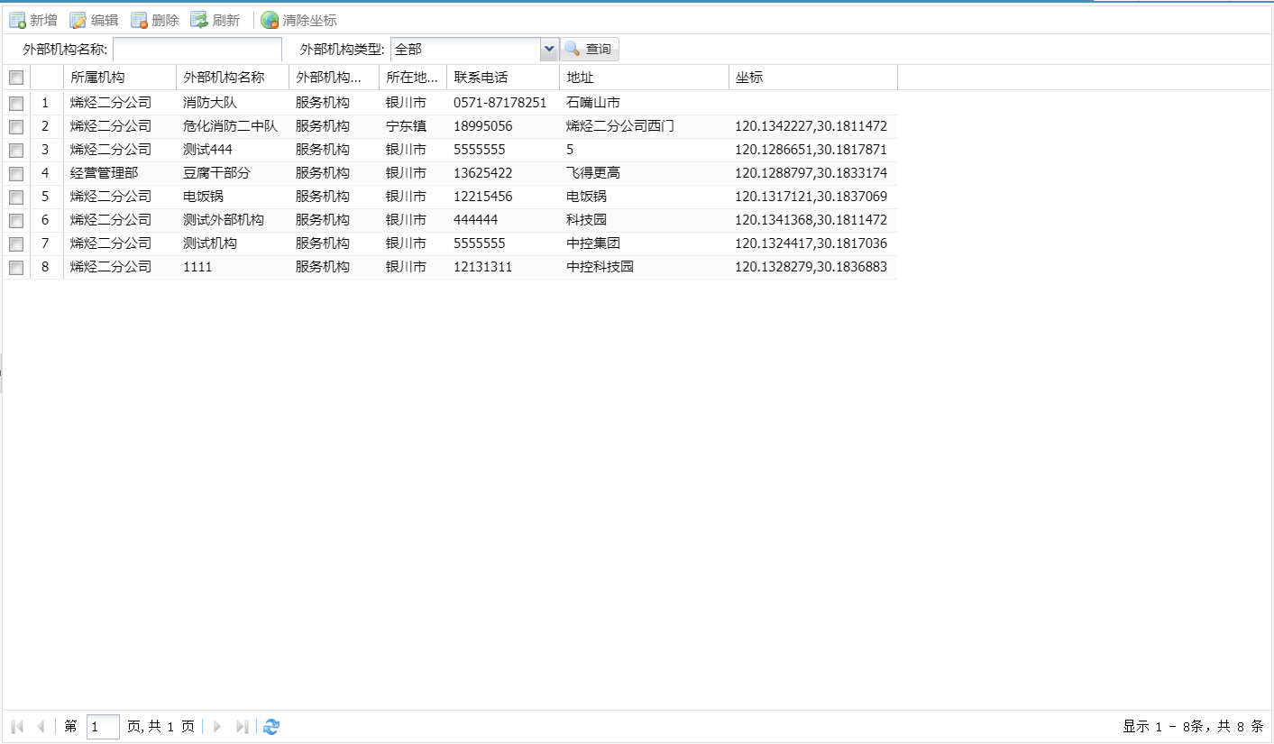

【主要操作】

* 清除坐标：调用gis接口清空定位信息

【业务规则】

略

§2.9.4.1.4.2编辑界面

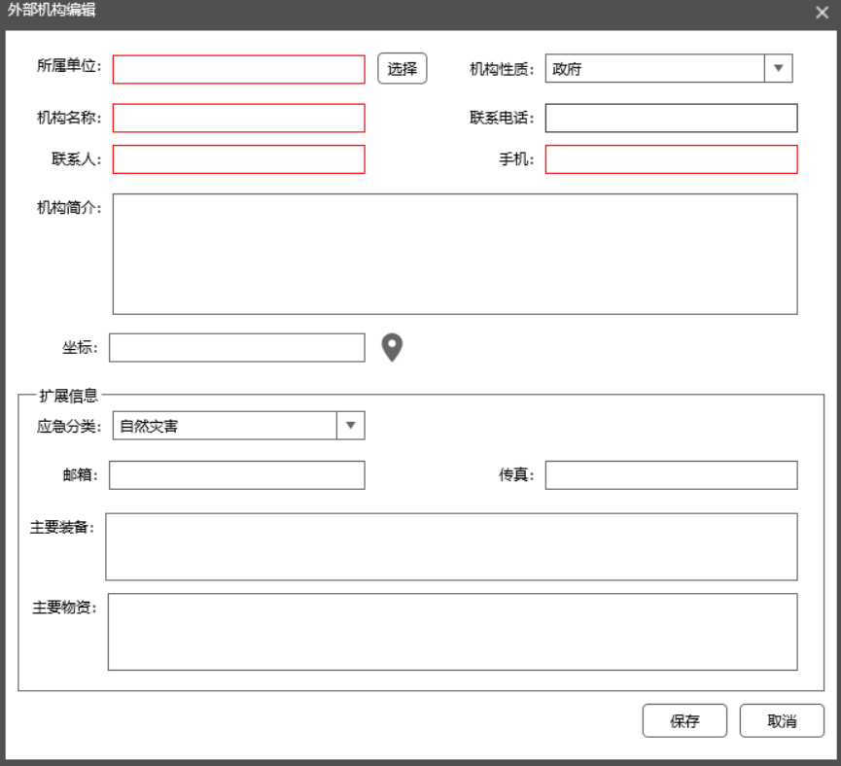

【主要操作】

* 坐标：打开定位界面，获取坐标；
* 保存：有定位时调用gis接口保存坐标数据；
* 扩展信息：默认收缩，可点击展开；

【业务规则】

* 必填项较验；
* 重名较验；

###### §2.9.4.1.5接口设计

略

###### §2.9.4.1.6数据库设计

§2.9.4.1.6.1数据库ER图

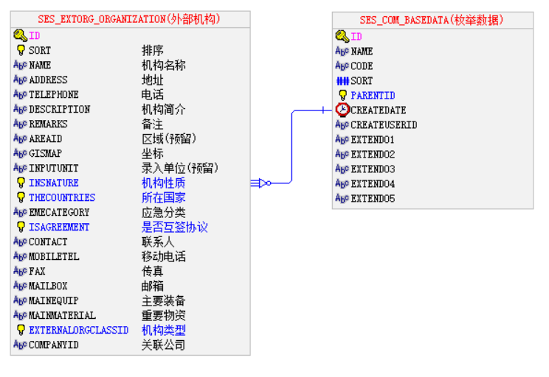

§2.9.4.1.6.2数据表

|  |  |  |  |  |
| --- | --- | --- | --- | --- |
| SES_EXTORG_ORGANIZATION(外部机构) | | | | |
| 字段名 | 逻辑名 | 数据类型 | 约束 | 说明 |
| ID |  | String(100) | 主键 |  |
| SORT | 排序 | Integer(19) | 非空 |  |
| NAME | 机构名称 | String(400) | 非空 |  |
| ADDRESS | 地址 | String(400) |  |  |
| TELEPHONE | 电话 | String(400) |  |  |
| DESCRIPTION | 机构简介 | String(400) |  |  |
| REMARKS | 备注 | String(400) |  |  |
| AREAID | 区域(预留) | String(100) |  |  |
| GISMAP | 坐标 | String(400) |  |  |
| INPUTUNIT | 录入单位(预留) | String(400) |  |  |
| INSNATURE | 机构性质 | String(100) | 外键 |  |
| THECOUNTRIES | 所在国家 | String(100) | 外键 |  |
| EMECATEGORY | 应急分类 | String(400) |  | 可多选 |
| ISAGREEMENT | 是否互签协议 | String(100) | 外键 |  |
| CONTACT | 联系人 | String(400) |  |  |
| MOBILETEL | 移动电话 | String(400) |  |  |
| FAX | 传真 | String(400) |  |  |
| MAILBOX | 邮箱 | String(400) |  |  |
| MAINEQUIP | 主要装备 | String(400) |  |  |
| MAINMATERIAL | 重要物资 | String(400) |  |  |
| EXTERNALORGCLASSID | 机构类型 | String(100) | 外键 |  |
| COMPANYID | 关联公司 | String(100) |  |  |
|  |  |  |  |  |
|  |  |  |  |  |
| SES_COM_BASEDATA(枚举数据) | | | | |
| 字段名 | 逻辑名 | 数据类型 | 约束 | 说明 |
| ID |  | String(100) | 主键 |  |
| NAME |  | String(400) | 非空 |  |
| CODE |  | String(400) |  |  |
| SORT |  | Float(18,2) |  |  |
| PARENTID |  | String(100) | 外键 |  |
| CREATEDATE |  | Date |  |  |
| CREATEUSERID |  | String(400) |  |  |
| EXTEND01 |  | String(1600) |  |  |
| EXTEND02 |  | String(1600) |  |  |
| EXTEND03 |  | String(1600) |  |  |
| EXTEND04 |  | String(1600) |  |  |
| EXTEND05 |  | String(1600) |  |  |

#### 2.5.1.5业务场景-应急队伍

##### §2.9.5.1业务活动

###### §2.9.5.1主要用户与操作

|  |  |  |
| --- | --- | --- |
| **用户类型** | **操作** | **备注** |
| 安环部 | 急队伍信息维护 |  |
|  |  |  |
|  |  |  |
|  |  |  |

###### §2.9.5.1.2流程图

略

###### §2.9.5.1.3菜单设计

|  |  |  |  |  |
| --- | --- | --- | --- | --- |
| 一级菜单 | 二级菜单 | 三级菜单 | 主要功能 | 主要岗位 |
| 应急资源 | 应急队伍 |  | 应急队伍信息维护 | 安环部 |
|  |  |  |  |  |

###### §2.9.5.1.4界面原型

§2.9.5.1.4.1查询记录

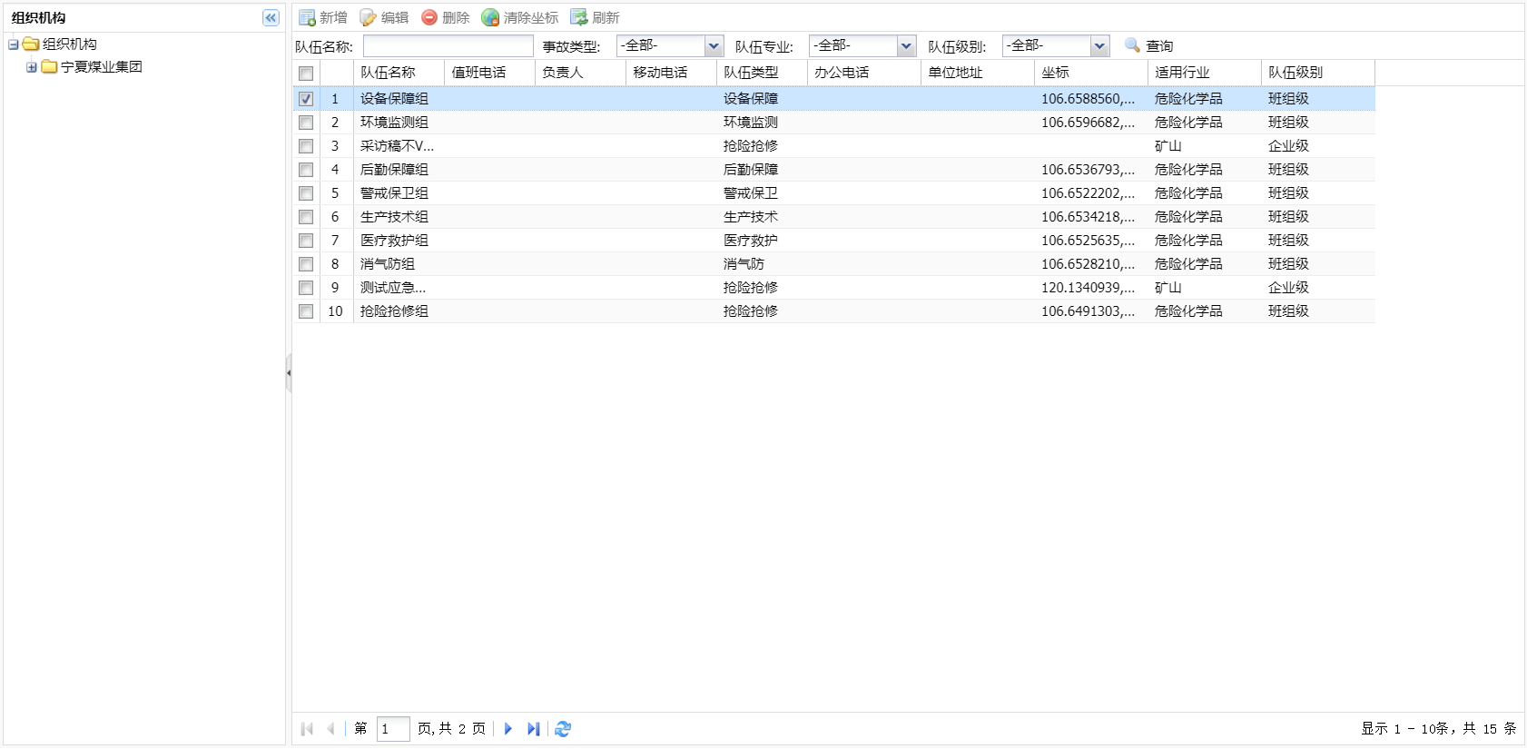

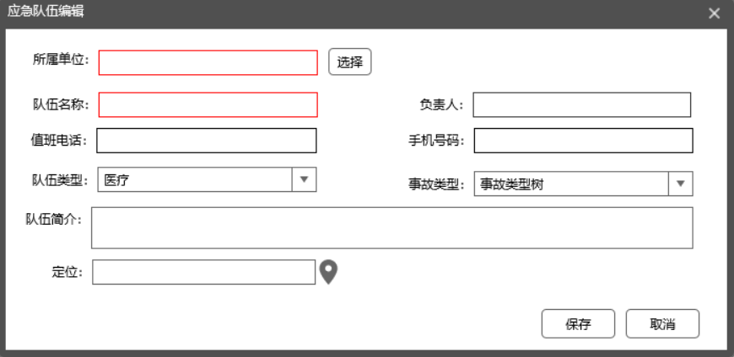

【主要操作】

* 查询：
* 编辑：有定位时调用gis接口保存坐标信息
* 删除：有定位时调用gis接口删除定位信息
* 清除坐标：调用gis接口删除定位信息
* 事故类型：可多选；

【业务规则】

* 完整性验证；
* 电话、邮箱、手机合法较验；

##### §2.9.5.2接口设计

略

##### §2.9.5.3数据库设计

###### §2.9.5.3.1数据库ER图

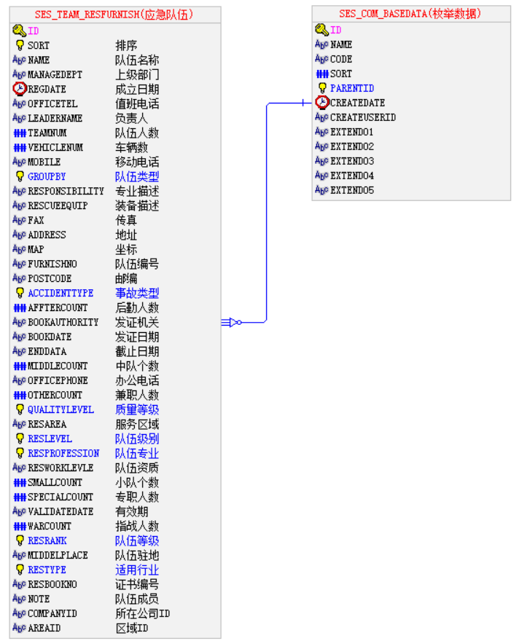

###### §2.9.5.3.2数据表

|  |  |  |  |  |
| --- | --- | --- | --- | --- |
| SES_TEAM_RESFURNISH(应急队伍) | | | | |
| 字段名 | 逻辑名 | 数据类型 | 约束 | 说明 |
| ID |  | String(100) | 主键 |  |
| SORT | 排序 | Integer(19) | 非空 |  |
| NAME | 队伍名称 | String(400) | 非空 |  |
| MANAGEDEPT | 上级部门 | String(400) |  |  |
| REGDATE | 成立日期 | Date |  |  |
| OFFICETEL | 值班电话 | String(400) |  |  |
| LEADERNAME | 负责人 | String(400) |  |  |
| TEAMNUM | 队伍人数 | Float(18,2) |  |  |
| VEHICLENUM | 车辆数 | Float(18,2) |  |  |
| MOBILE | 移动电话 | String(400) |  |  |
| GROUPBY | 队伍类型 | String(100) | 外键 |  |
| RESPONSIBILITY | 专业描述 | String(400) |  |  |
| RESCUEEQUIP | 装备描述 | String(400) |  |  |
| FAX | 传真 | String(400) |  |  |
| ADDRESS | 地址 | String(400) |  |  |
| MAP | 坐标 | String(400) |  |  |
| FURNISHNO | 队伍编号 | String(400) |  |  |
| POSTCODE | 邮编 | String(400) |  |  |
| ACCIDENTTYPE | 事故类型 | String(100) | 外键 | 可多选 |
| AFFTERCOUNT | 后勤人数 | Float(18,2) |  |  |
| BOOKAUTHORITY | 发证机关 | String(400) |  |  |
| BOOKDATE | 发证日期 | String(400) |  |  |
| ENDDATA | 截止日期 | String(400) |  |  |
| MIDDLECOUNT | 中队个数 | Float(18,2) |  |  |
| OFFICEPHONE | 办公电话 | String(400) |  |  |
| OTHERCOUNT | 兼职人数 | Float(18,2) |  |  |
| QUALITYLEVEL | 质量等级 | String(100) | 外键 | 枚举 |
| RESAREA | 服务区域 | String(400) |  |  |
| RESLEVEL | 队伍级别 | String(100) | 外键 | 枚举 |
| RESPROFESSION | 队伍专业 | String(100) | 外键 | 枚举 |
| RESWORKLEVLE | 队伍资质 | String(400) |  | 枚举 |
| SMALLCOUNT | 小队个数 | Float(18,2) |  |  |
| SPECIALCOUNT | 专职人数 | Float(18,2) |  |  |
| VALIDATEDATE | 有效期 | String(400) |  |  |
| WARCOUNT | 指战人数 | Float(18,2) |  |  |
| RESRANK | 队伍等级 | String(100) | 外键 |  |
| MIDDELPLACE | 队伍驻地 | String(400) |  |  |
| RESTYPE | 适用行业 | String(100) | 外键 | 枚举 |
| RESBOOKNO | 证书编号 | String(400) |  |  |
| NOTE | 队伍成员 | String(400) |  |  |
| COMPANYID | 所在公司ID | String(100) |  |  |
| AREAID | 区域ID | String(100) |  | 预留 |
|  |  |  |  |  |
|  |  |  |  |  |
| SES_COM_BASEDATA(枚举数据) | | | | |
| 字段名 | 逻辑名 | 数据类型 | 约束 | 说明 |
| ID |  | String(100) | 主键 |  |
| NAME |  | String(400) | 非空 |  |
| CODE |  | String(400) |  |  |
| SORT |  | Float(18,2) |  |  |
| PARENTID |  | String(100) | 外键 |  |
| CREATEDATE |  | Date |  |  |
| CREATEUSERID |  | String(400) |  |  |
| EXTEND01 |  | String(1600) |  |  |
| EXTEND02 |  | String(1600) |  |  |
| EXTEND03 |  | String(1600) |  |  |
| EXTEND04 |  | String(1600) |  |  |
| EXTEND05 |  | String(1600) |  |  |

#### 2.5.1.6应急资源-移动功能

应急物资：

* 物资列表查询；
* 待检修查询、处理；
* 过期、检修消息提醒；

应急装备：

* 装备列表查询；
* 待检修查询、处理；
* 过期、检修消息提醒；

应急专家：

* 资质到期消息提醒；
* 资质复审消息提醒；
* 专家查询；

复审时间更新；

### 2.5.2业务场景-应急预案

#### §2.5.2.1业务活动

##### §2.5.2.1.1主要用户与操作

|  |  |  |
| --- | --- | --- |
| **用户类型** | **操作** | **备注** |
| 安环部 | 预案管理 |  |
|  |  |  |
|  |  |  |
|  |  |  |
|  |  |  |

##### §2.5.2.1.2流程图

略

##### §2.5.2.1.3菜单设计

|  |  |  |  |  |
| --- | --- | --- | --- | --- |
| 一级菜单 | 二级菜单 | 三级菜单 | 主要功能 | 主要岗位 |
| 应急指挥 | 预案管理 |  | 预案信息维护 | 安环部 |
|  |  |  |  |  |

##### §2.5.2.1.4界面原型

###### §2.5.2.1.4.1预案查询

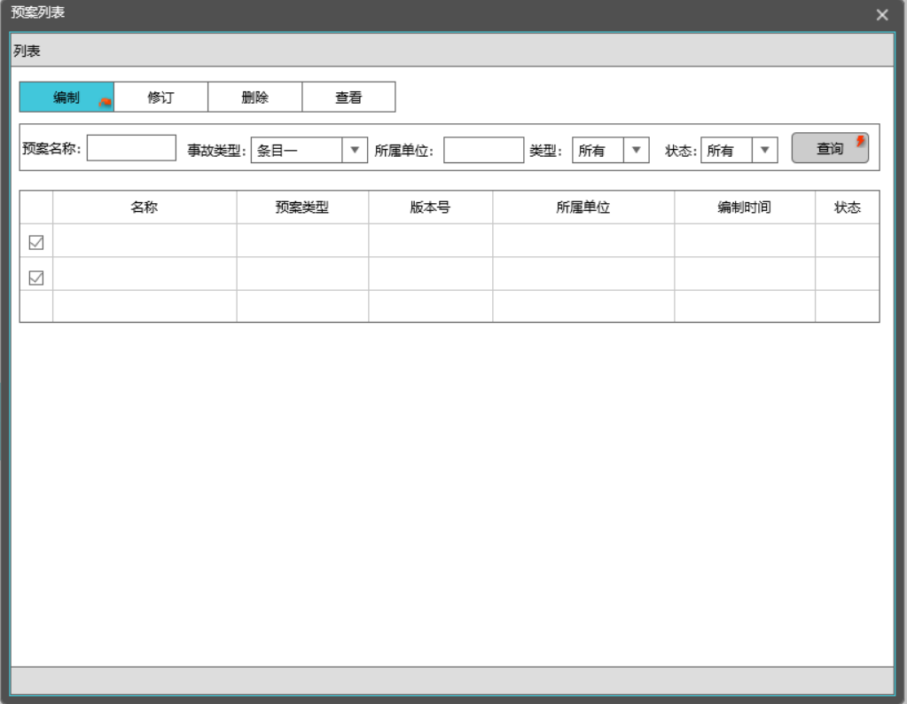

【主要操作】

* 删除：软删除

【业务规则】

* 被危险源引用时提示，并确认是否继续删除，选择是进行删除操作，选择否退出；
* 删除预案附件、预案文件、指领；
* 将是否删除字段记为已删除。

###### §2.5.2.1.4.2版本信息

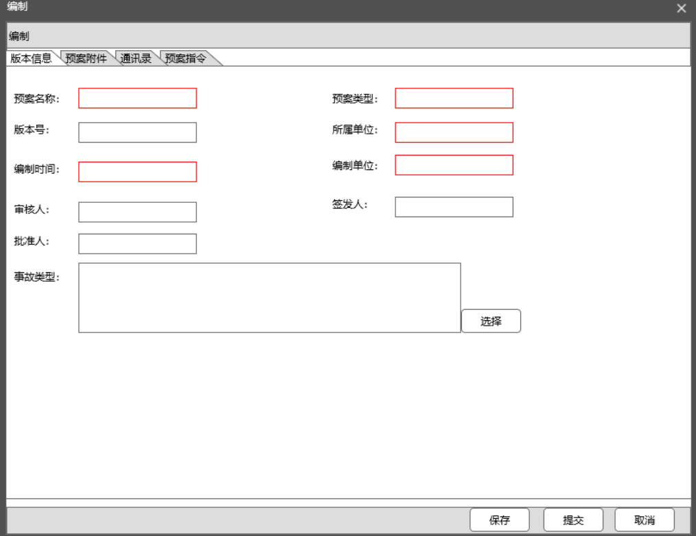

【主要操作】

* 版本信息：预案基本信息维护
* 事故类型：多选
* 预案类型：综合预案、专项预案、现场处置;
* 通讯录、预案指令：可配置，根据项目需求显示；

【业务规则】

* 完整性验证；
* 名称唯一性较验；

###### §2.5.2.1.4.3通讯录

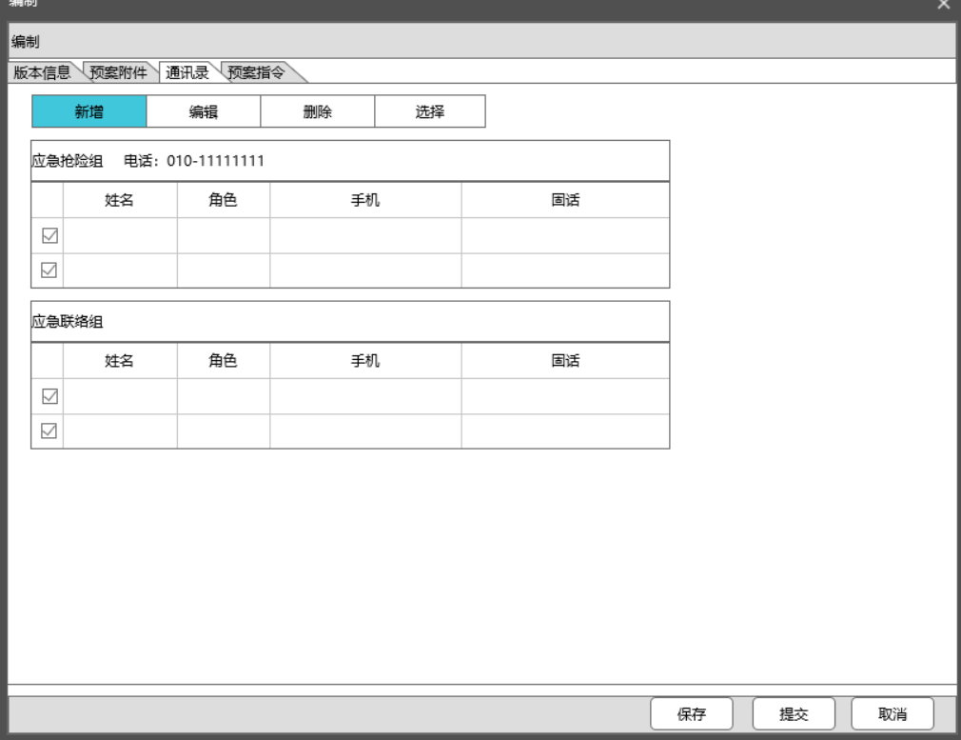

【主要操作】

* 选择：从应急通讯录中导入应急小组及相关成员；
* 新增：可自定义应急通讯录及相关成员；

【业务规则】

* 导入的数据记录原数据ID；

**新增通讯录：**

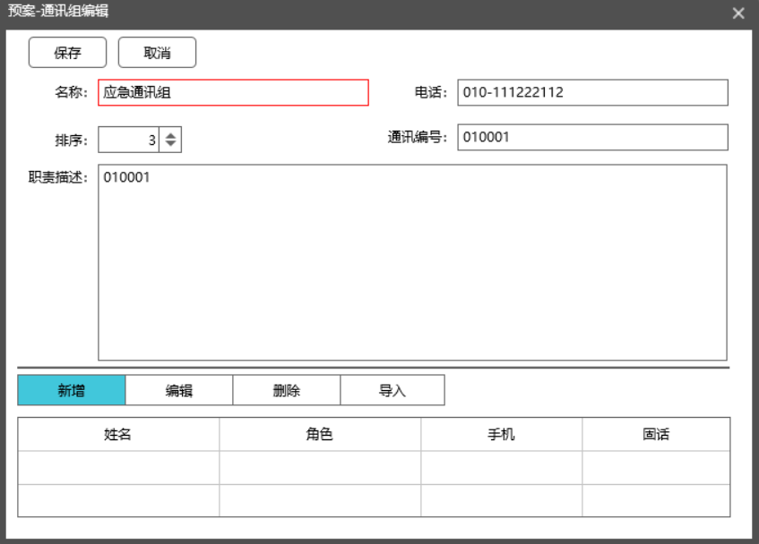

【主要操作】

* 导入：从平台中导入人员数据；
* 新增：可自定义应急通讯录成员；

【业务规则】

* 人员区分是否从平台导入，如果是导入的记录人员编码；

**通讯录选择**

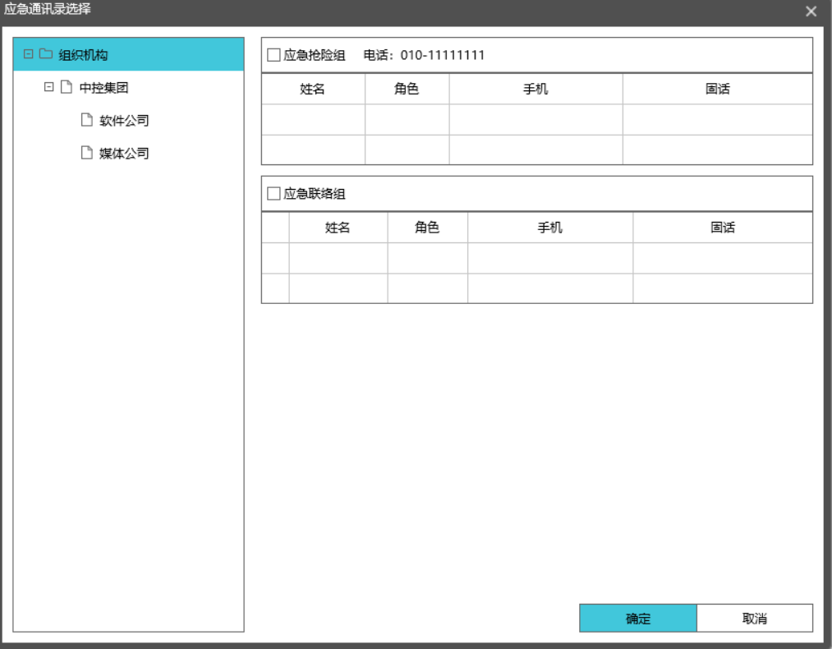

###### §2.5.2.1.4.4预案指令

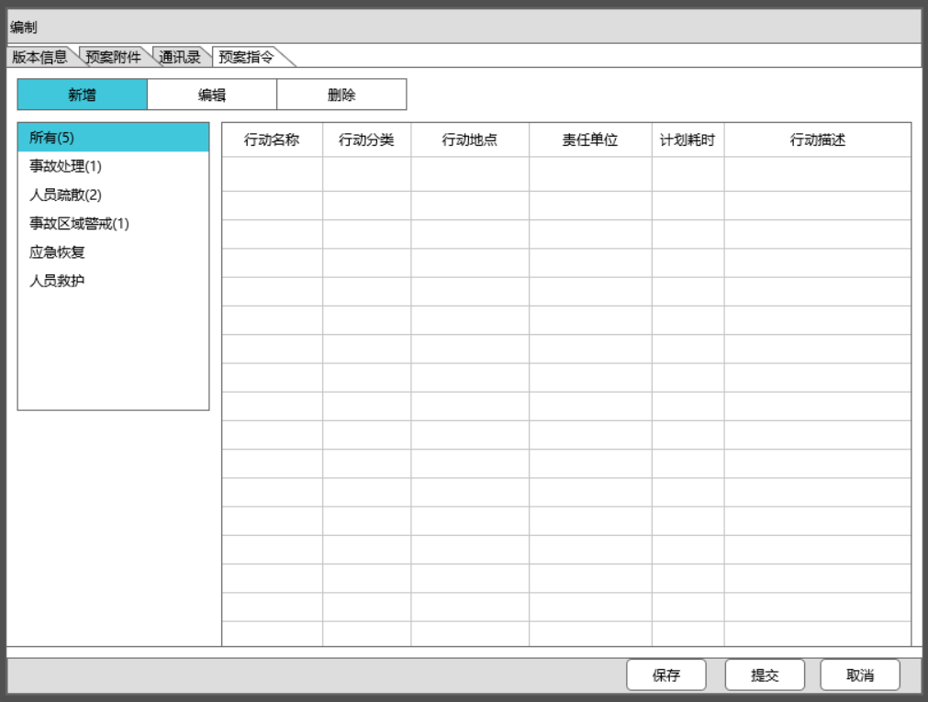

【主要操作】

* 左则显示指令分类以及对应的指令数；
* 点击左则查询对应分类的指令；

【业务规则】

* 指令责任单位：指定到岗位，可多选；
* 指令分类从基础数据获取；

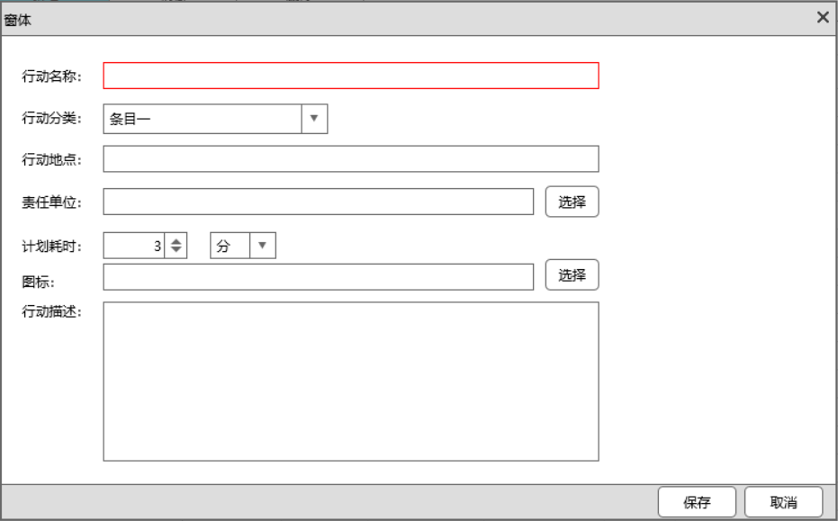

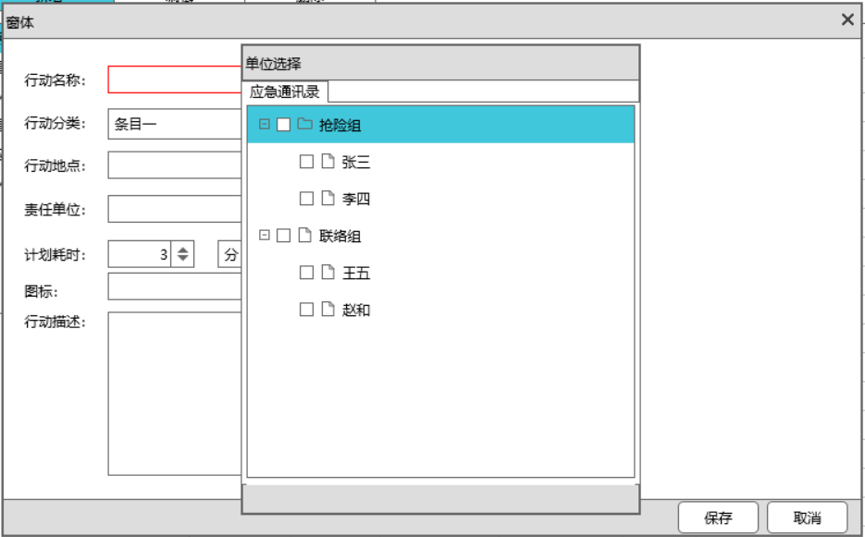

【主要操作】

* 责任单位：从应急通讯录中选择，应急小组或人员；

【业务规则】

* 指令责任单位：可多选；

###### §2.5.2.1.4.5预案附件

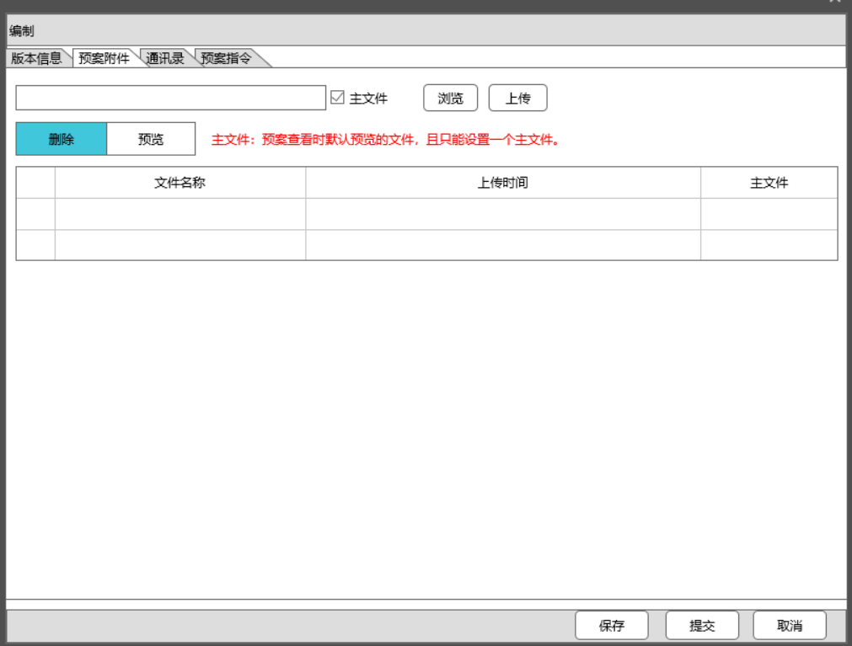

【主要操作】

* 附件上传：
* 预览：
* 删除：

【业务规则】

* 主文件，作为查看预案时默认进行预览的附件；
* 删除主文件时提示；

#### §2.5.2.2接口设计

略

#### §2.5.2.3数据库设计

##### §2.5.2.3.1数据库ER图

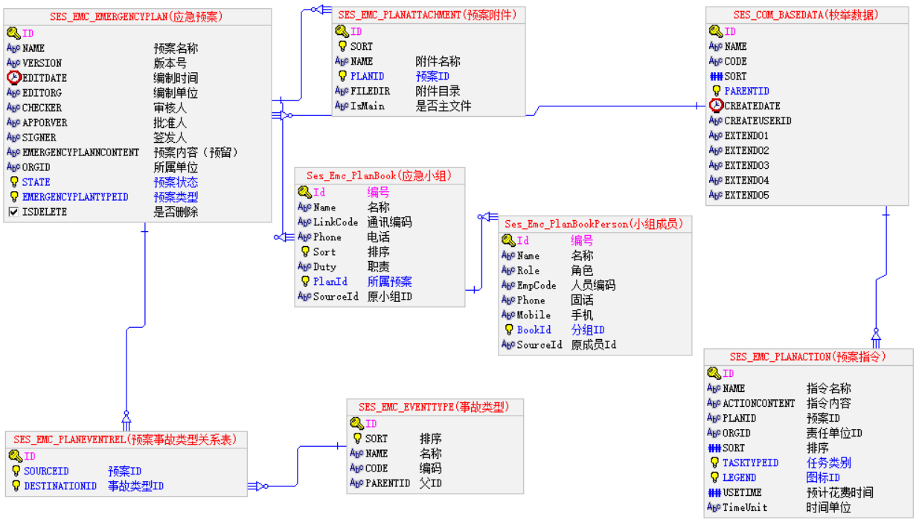

##### §2.5.2.3.2数据表

|  |  |  |  |  |
| --- | --- | --- | --- | --- |
| SES_EMC_EMERGENCYPLAN(应急预案) | | | | |
| 字段名 | 逻辑名 | 数据类型 | 约束 | 说明 |
| ID |  | String(100) | 主键 |  |
| NAME | 预案名称 | String(400) | 非空 |  |
| VERSION | 版本号 | String(400) |  |  |
| EDITDATE | 编制时间 | Date |  |  |
| EDITORG | 编制单位 | String(400) |  |  |
| CHECKER | 审核人 | String(400) |  |  |
| APPORVER | 批准人 | String(400) |  |  |
| SIGNER | 签发人 | String(400) |  |  |
| EMERGENCYPLANNCONTENT | 预案内容（预留） | String(400) |  |  |
| ORGID | 所属单位 | String(400) |  |  |
| STATE | 预案状态 | String(100) | 外键 | 枚举 |
| EMERGENCYPLANTYPEID | 预案类型 | String(100) | 外键 | 枚举 |
| ISDELETE | 是否删除 | Bool |  |  |
|  |  |  |  |  |
|  |  |  |  |  |
| SES_EMC_PLANEVENTREL(预案事故类型关系表) | | | | |
| 字段名 | 逻辑名 | 数据类型 | 约束 | 说明 |
| ID |  | String(100) | 主键 |  |
| SOURCEID | 预案ID | String(100) | 外键 |  |
| DESTINATIONID | 事故类型ID | String(100) | 外键 |  |
|  |  |  |  |  |
|  |  |  |  |  |
| SES_EMC_EVENTTYPE(事故类型) | | | | |
| 字段名 | 逻辑名 | 数据类型 | 约束 | 说明 |
| ID |  | String(100) | 主键 |  |
| SORT | 排序 | Integer(19) | 非空 |  |
| NAME | 名称 | String(400) | 非空 |  |
| CODE | 编码 | String(400) |  |  |
| PARENTID | 父ID | String(400) |  |  |
|  |  |  |  |  |
|  |  |  |  |  |
| SES_EMC_PLANATTACHMENT(预案附件) | | | | |
| 字段名 | 逻辑名 | 数据类型 | 约束 | 说明 |
| ID |  | String(100) | 主键 |  |
| SORT |  | Integer(19) | 非空 |  |
| NAME | 附件名称 | String(400) | 非空 |  |
| PLANID | 预案ID | String(100) | 外键 |  |
| FILEDIR | 附件目录 | String(600) |  |  |
| IsMain | 是否主文件 | String |  |  |
|  |  |  |  |  |
|  |  |  |  |  |
| SES_COM_BASEDATA(枚举数据) | | | | |
| 字段名 | 逻辑名 | 数据类型 | 约束 | 说明 |
| ID |  | String(100) | 主键 |  |
| NAME |  | String(400) | 非空 |  |
| CODE |  | String(400) |  |  |
| SORT |  | Float(18,2) |  |  |
| PARENTID |  | String(100) | 外键 |  |
| CREATEDATE |  | Date |  |  |
| CREATEUSERID |  | String(400) |  |  |
| EXTEND01 |  | String(1600) |  |  |
| EXTEND02 |  | String(1600) |  |  |
| EXTEND03 |  | String(1600) |  |  |
| EXTEND04 |  | String(1600) |  |  |
| EXTEND05 |  | String(1600) |  |  |
|  |  |  |  |  |
|  |  |  |  |  |
| SES_EMC_PLANACTION(预案指令) | | | | |
| 字段名 | 逻辑名 | 数据类型 | 约束 | 说明 |
| ID |  | String(100) | 主键 |  |
| NAME | 指令名称 | String(400) | 非空 |  |
| ACTIONCONTENT | 指令内容 | String(400) |  |  |
| PLANID | 预案ID | String(400) |  |  |
| ORGID | 责任单位ID | String(100) |  | 与机构关联、或应急通讯录 |
| SORT | 排序 | Float(18,2) |  |  |
| TASKTYPEID | 任务类别 | String(100) | 外键 | 枚举 |
| LEGEND | 图标ID | String(100) | 外键 | 图标库 |
| USETIME | 预计花费时间 | Float(18,2) |  |  |
| TimeUnit | 时间单位 | String(50) |  |  |
|  |  |  |  |  |
|  |  |  |  |  |
| Ses_Emc_PlanBook(应急小组) | | | | |
| 字段名 | 逻辑名 | 数据类型 | 约束 | 说明 |
| Id | 编号 | Integer | 主键 |  |
| Name | 名称 | String(100) |  |  |
| LinkCode | 通讯编码 | String(100) |  |  |
| Phone | 电话 | String(20) |  |  |
| Sort | 排序 | Integer(10) |  |  |
| Duty | 职责 | String(2000) |  |  |
| PlanId | 所属预案 | String(50) | 外键 |  |
| SourceId | 原小组ID | String |  | 对应通讯录中的ID |
|  |  |  |  |  |
|  |  |  |  |  |
| Ses_Emc_PlanBookPerson(小组成员) | | | | |
| 字段名 | 逻辑名 | 数据类型 | 约束 | 说明 |
| Id | 编号 | Integer | 主键 |  |
| Name | 名称 | String(100) |  |  |
| Role | 角色 | String(100) |  |  |
| EmpCode | 人员编码 | String(50) |  |  |
| Phone | 固话 | String |  |  |
| Mobile | 手机 | String |  |  |
| BookId | 分组ID | String(50) | 外键 |  |
| SourceId | 原成员Id | String |  |  |

### 2.5.3业务场景-应急广播

#### §2.5.3.1业务活动

##### §2.5.3.1主要用户与操作

|  |  |  |
| --- | --- | --- |
| **用户类型** | **操作** | **备注** |
| 安环部 | 应急信息发布 |  |
|  |  |  |
|  |  |  |
|  |  |  |
|  |  |  |

##### §2.5.3.1流程图

略

##### §2.5.3.1.3菜单设计

|  |  |  |  |  |
| --- | --- | --- | --- | --- |
| 一级菜单 | 二级菜单 | 三级菜单 | 主要功能 | 主要岗位 |
| 应急管理 | 应急广播 |  | 应急信息发布 | 安环部 |
|  |  |  |  |  |

##### §2.5.4.2界面原型

###### §2.5.4.2.1信息发布

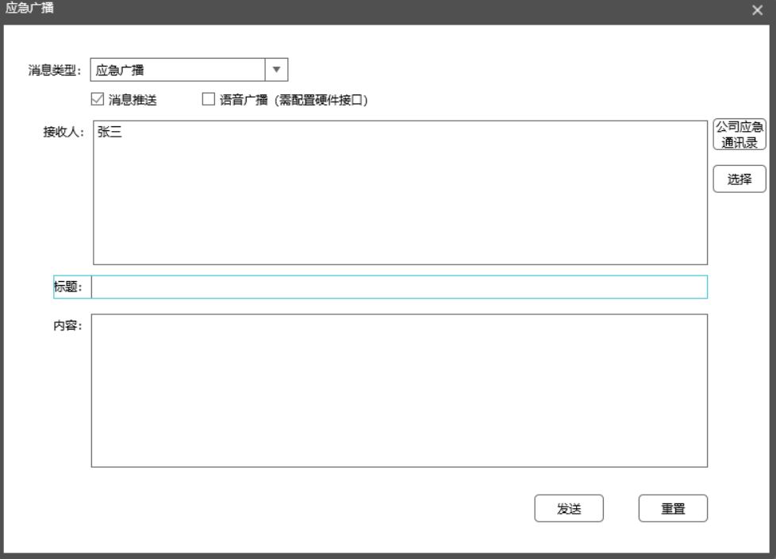

【主要操作】

* 公司应急通讯录：快速导入当前用户所在公司下的应急通讯录人员；
* 选择：从应急通讯录、组织机构中选择人员；
* 语音广播：集成广播接口进行播报，全厂范围；

【业务规则】

* 消息推送：默认勾选中，选中时接收人必填；
* 不勾选 消息推送 ，只选择语音广播时，接收人选择、公司应急通记录 按钮不可用；
* 消息类型：默认，不可修改；

###### §2.5.4.2.2接收人

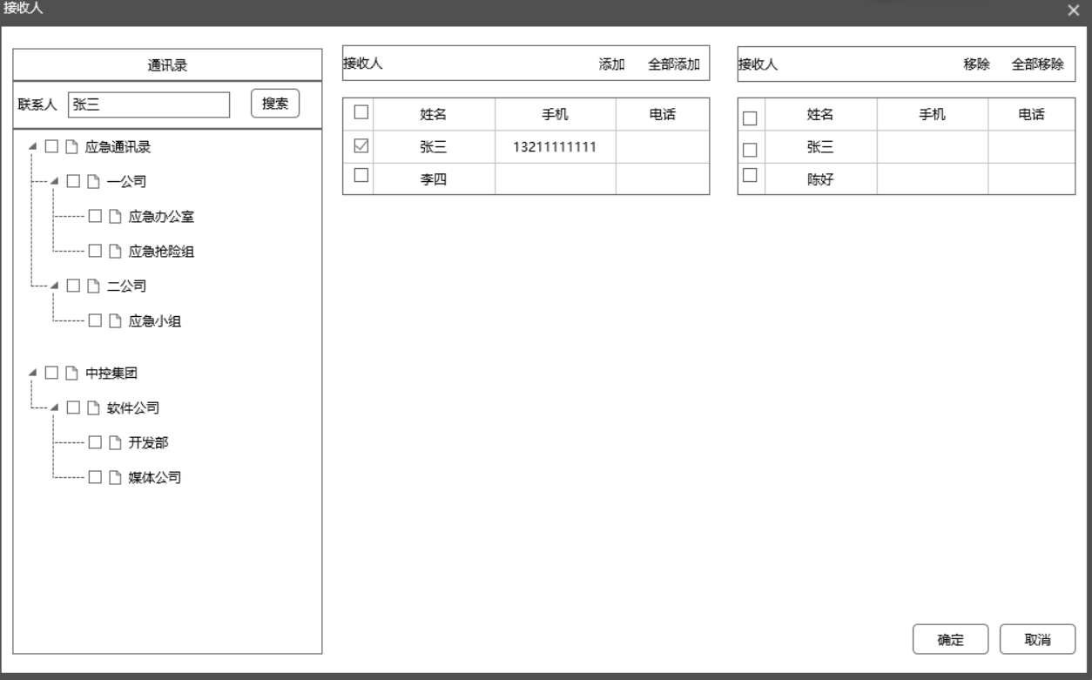

【主要操作】

* 添加：需勾选人员；
* 全部添加：将列表中的人员全部添加到接收人列表，无需勾选；
* 移除：需勾选接收人；
* 全部移除：无需勾选接收人员，一键移除所有接收人；

【业务规则】

* 应急通讯录：二层结构，分别是所属单位、应急通讯录；
* 勾选节点：不联动勾选上级节点，自动勾选下级节点，右侧显示相关人员列表；

#### §2.5.3.2接口设计

略

#### §2.5.3.3数据库设计

##### §2.5.3.3.1数据库ER图

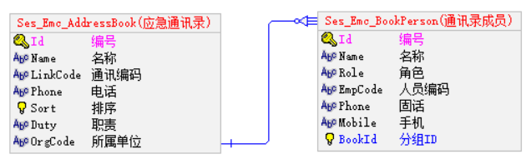

##### §2.5.3.3.2数据表

|  |  |  |  |  |
| --- | --- | --- | --- | --- |
| Ses_Emc_AddressBook(应急通讯录) | | | | |
| 字段名 | 逻辑名 | 数据类型 | 约束 | 说明 |
| Id | 编号 | Integer | 主键 |  |
| Name | 名称 | String(100) |  |  |
| LinkCode | 通讯编码 | String(100) |  |  |
| Phone | 电话 | String(20) |  |  |
| Sort | 排序 | Integer(10) |  |  |
| Duty | 职责 | String(2000) |  |  |
| OrgCode | 所属单位 | String(50) |  |  |
|  |  |  |  |  |
|  |  |  |  |  |
| Ses_Emc_BookPerson(通讯录成员) | | | | |
| 字段名 | 逻辑名 | 数据类型 | 约束 | 说明 |
| Id | 编号 | Integer | 主键 |  |
| Name | 名称 | String(100) |  |  |
| Role | 角色 | String(100) |  |  |
| EmpCode | 人员编码 | String(50) |  |  |
| Phone | 固话 | String |  |  |
| Mobile | 手机 | String |  |  |
| BookId | 分组ID | String(50) | 外键 |  |

#### §2.5.3.4移动功能

* 接收信息，无需处理；

### 2.5.4业务场景-应急通讯录

#### §2.5.4.1业务活动

##### §2.5.4.1.1主要用户与操作

|  |  |  |
| --- | --- | --- |
| **用户类型** | **操作** | **备注** |
| 安环部 | 应急通讯录维护 |  |
|  |  |  |
|  |  |  |
|  |  |  |
|  |  |  |

##### §2.5.4.1.2流程图

略

##### §2.5.4.1.3菜单设计

|  |  |  |  |  |
| --- | --- | --- | --- | --- |
| 一级菜单 | 二级菜单 | 三级菜单 | 主要功能 | 主要岗位 |
| 应急管理 | 应急通讯录 |  | 应急通讯录维护 | 安环部 |
|  |  |  |  |  |

##### §2.5.4.1.4界面原型

###### §2.5.4.1.4.1通讯录管理

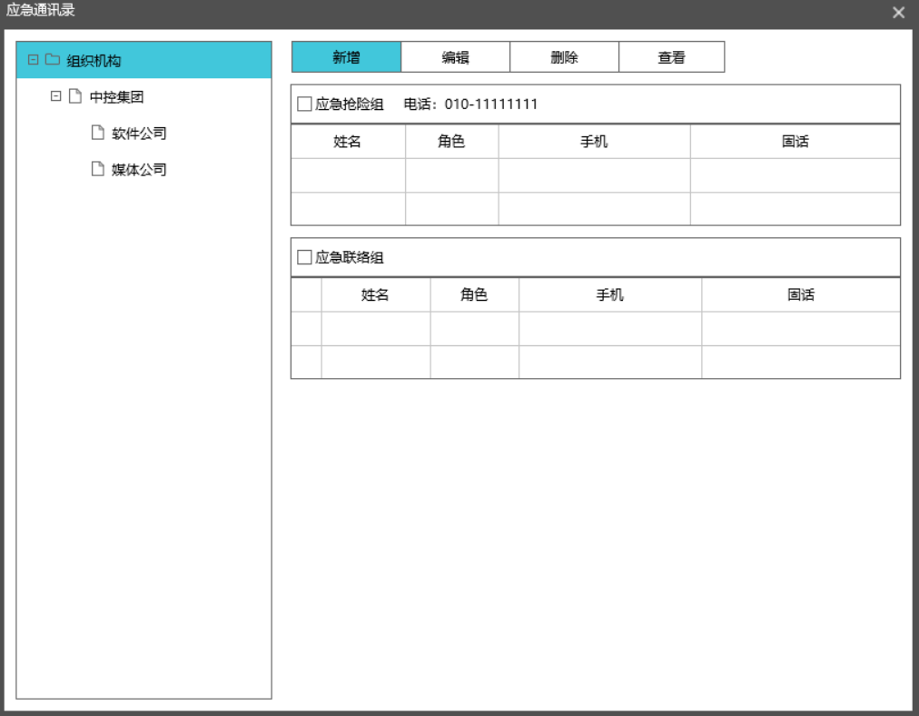

【主要操作】

* 编辑、删除：选中应急通讯录中的小组进行操作；
* 点击左则机构树：右则显示对应的应急通讯录；

【业务规则】

* 左则显示已关联应急通讯录的组织机构；
* 根据排序字段顺序排序；
* 删除：判断是否被预案、演练脚本引用，如果有则进行提示是否删除，删除后将预案、脚本中的对应的应急小组标记为删除；

###### §2.5.4.1.4.2编辑

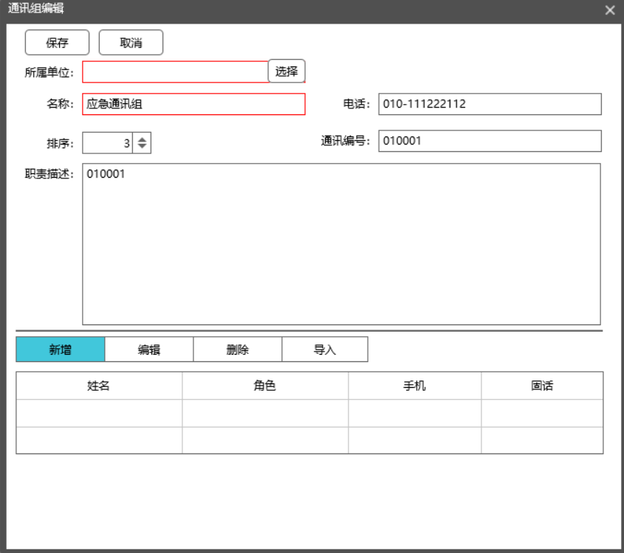

【主要操作】

* 导入：从平台中选择人员导入；
* 新增人员：新增临时人员；

【业务规则】

* 小组成员：如果是从平台导入的记录人员CODE；
* 通讯编码：用于对讲频道设定，可扩展对讲功能；

#### §2.5.4.2接口设计

略

#### §2.5.4.3数据库设计

##### 数据库ER图



##### 数据表

|  |  |  |  |  |
| --- | --- | --- | --- | --- |
| Ses_Emc_AddressBook(应急通讯录) | | | | |
| 字段名 | 逻辑名 | 数据类型 | 约束 | 说明 |
| Id | 编号 | Integer | 主键 |  |
| Name | 名称 | String(100) |  |  |
| LinkCode | 通讯编码 | String(100) |  |  |
| Phone | 电话 | String(20) |  |  |
| Sort | 排序 | Integer(10) |  |  |
| Duty | 职责 | String(2000) |  |  |
| OrgCode | 所属单位 | String(50) |  |  |
|  |  |  |  |  |
|  |  |  |  |  |
| Ses_Emc_BookPerson(通讯录成员) | | | | |
| 字段名 | 逻辑名 | 数据类型 | 约束 | 说明 |
| Id | 编号 | Integer | 主键 |  |
| Name | 名称 | String(100) |  |  |
| Role | 角色 | String(100) |  |  |
| EmpCode | 人员编码 | String(50) |  |  |
| Phone | 固话 | String |  |  |
| Mobile | 手机 | String |  |  |
| BookId | 分组ID | String(50) | 外键 |  |

#### §2.5.4.4移动功能

应急通讯录查询；

## 2.6事故管理

2.6.1业务场景-事故管理

#### §2.5.1问题场景

|  |  |  |  |  |
| --- | --- | --- | --- | --- |
| **序号** | **问题/场景** | **岗位** | **价值/好处** | **提交人** |
| 1 | 对已发生的事故进行上报，查看 | 安全管理员 | 便于事故上报 |  |
| 2 | 对事故进行分析，整改 | 安全管理员 |  |  |
| 3 | 对事故整改进行跟踪、验收 | 安全管理员及负责人 |  |  |

#### §2.6.1.2软件需求

|  |  |  |  |
| --- | --- | --- | --- |
| **需求类型** | **软件需求** | **实现问题/场景** | **PC/移动** |
| 功能类 | 警示标志管理，包括警示标志新增、编辑、删除、配备等功能 | 1 | PC |
| 功能类 | 配备地点管理，包括配备地点新增、编辑、删除、配备等功能 | 2 | PC |
| 功能类 | 根据警示标志名称或地点名称，查看相应的配备情况 | 3 | PC |

#### §2.6.1.3业务活动

##### §2.6.1.3.1主要用户与操作

|  |  |  |
| --- | --- | --- |
| **用户类型** | **操作** | **备注** |
| 安全管理员 | 管理警示标志与配备地点，并进行相应的配备操作 |  |
| 安全管理员及负责人 | 查看警示标志与配备地点的详细配备情况 |  |

##### §2.6.1.3.2流程图

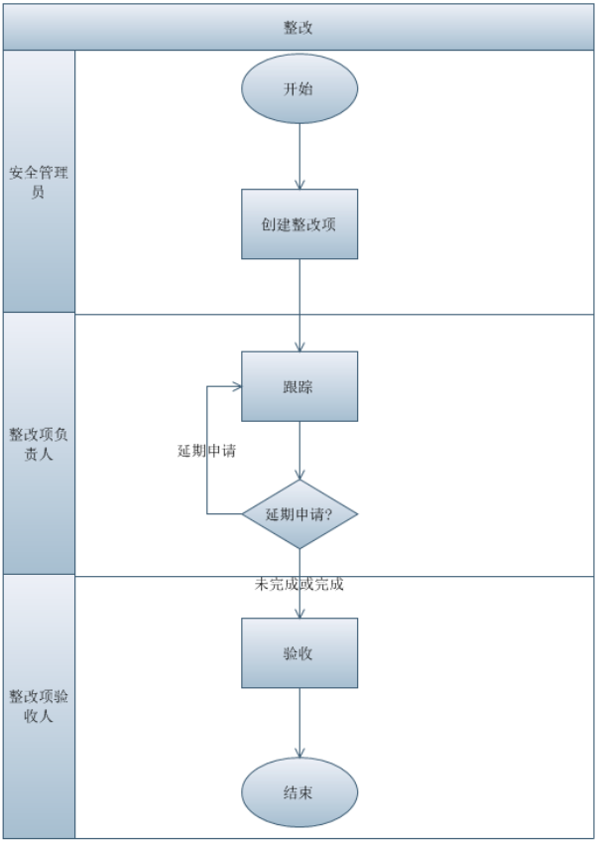

##### §2.6.1.3.3流程描述

|  |  |  |  |  |
| --- | --- | --- | --- | --- |
| 步骤 | 执行岗位 | 流程内容 | 重要输入 | 重要输出 |
| 1 | 安全管理员 | 根据事故内容，创建整改项 | 整改项内容及相关文件 | 启动整改流程 |
| 2 | 整改项负责人 | 根据实际整改情况，填写整改项跟踪内容 | 整改项完成情况，及整改项附件 | 整改项完成情况 |
| 3 | 整改项验收人 | 验收整改项工作 | 验收意见，及相关附件 | 完成整改项验收 |

##### §2.6.1.3.4对象状态图

###### §2.6.1.3.4.1整改项生命周期

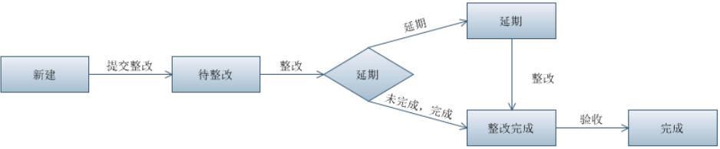

###### §2.6.1.3.4.2整改项状态

* 新建：创建一个整改项目，未提交前
* 待整改：整改项目在没有整改之前
* 延期：项目整改延期状态，需要继续整改
* 整改完成：项目整改 未完成或完成
* 完成：项目验收完成

##### §2.6.1.3.5菜单设计

|  |  |  |  |
| --- | --- | --- | --- |
| 一级菜单 | 二级菜单 | 主要功能 | 主要岗位 |
| 事故管理 | 事故上报 | 事故新增、修改、编辑  查看、推送功能 |  |
|  | 事故分析 | 事故分析报告分析报告新增，文件上传，报告审核 |  |
|  | 事故整改 | 事故项目增加，整改，验收 |  |
|  | 事故验证 | 事故整体验收，关闭 |  |
|  | 事故案例库 | 查看整改验收事故详情 |  |

##### §2.6.1.3.6界面原型

###### §2.6.1.3.6.1事故上报

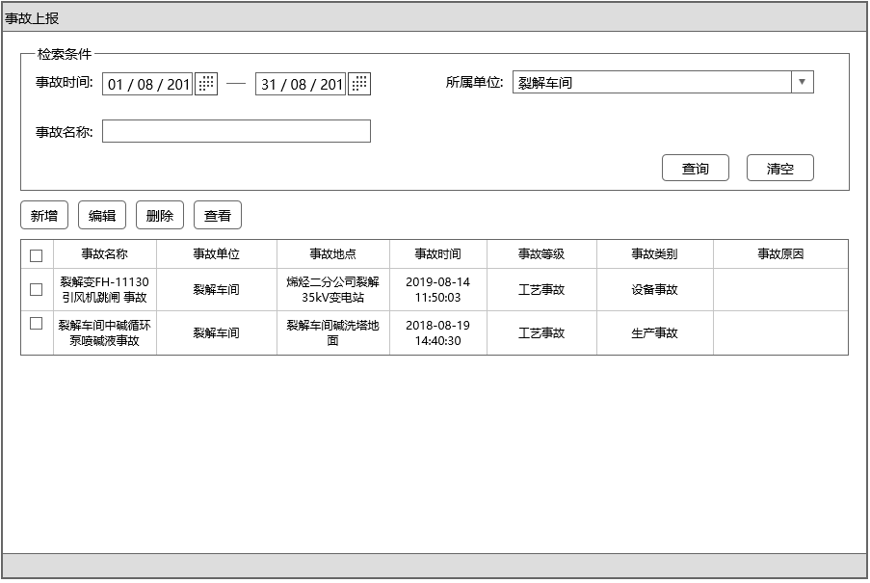

【主要操作】

* 查询：根据检索条件，查询相应事故信息
* 清空：清空检索条件内容
* 新增：点击新增按钮，弹出新增页面，进行事故信息录入
* 编辑：选择一条记录，点击编辑按钮，进行事故信息修改
* 删除：选择一条记录，点击删除，弹出是否确认删除的提示框，点击确认完成删除操作
* 查看：选中一条记录，点击查看，弹出事故查看页面，查看事故详细信息

【业务规则】

* 编辑，删除，查看，推送必须选择一条记录才能操作
* 事故时间，开始时间不能大于结束时间

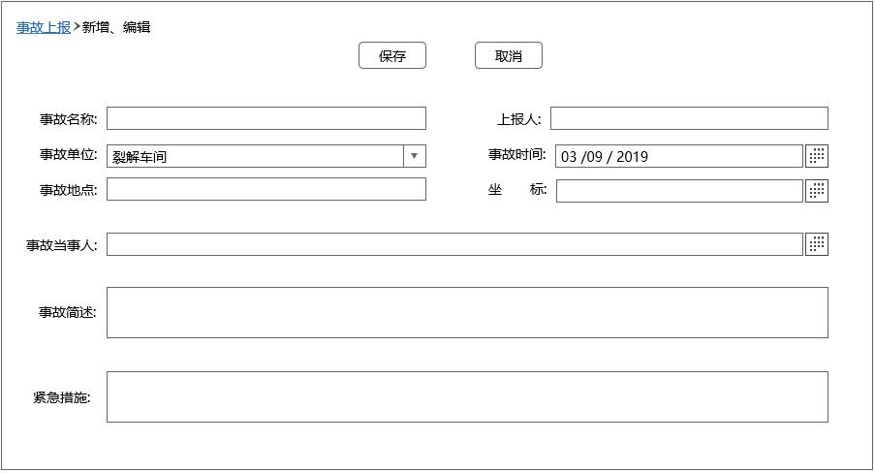

【主要操作】

* 保存：新增与编辑时，点击保存按钮，保存本次新增或编辑，返回到事故上报页面；查看时，同取消
* 取消：放弃本次操作，返回到事故上报页面

【业务规则】

无

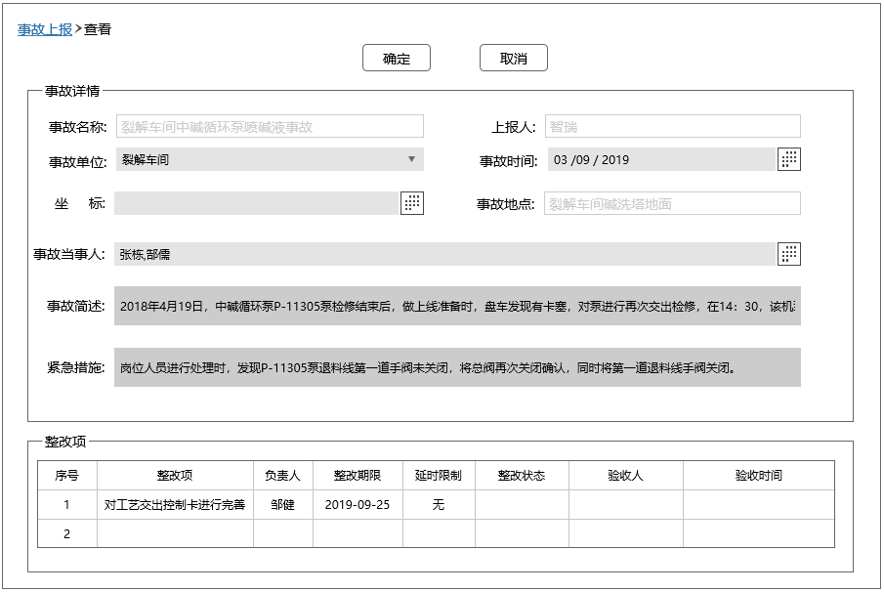

【主要操作】

* 确定：关闭当前窗口，返回到事故上报窗口
* 取消：同确定

【业务规则】

无

###### §2.6.1.3.6.2事故分析

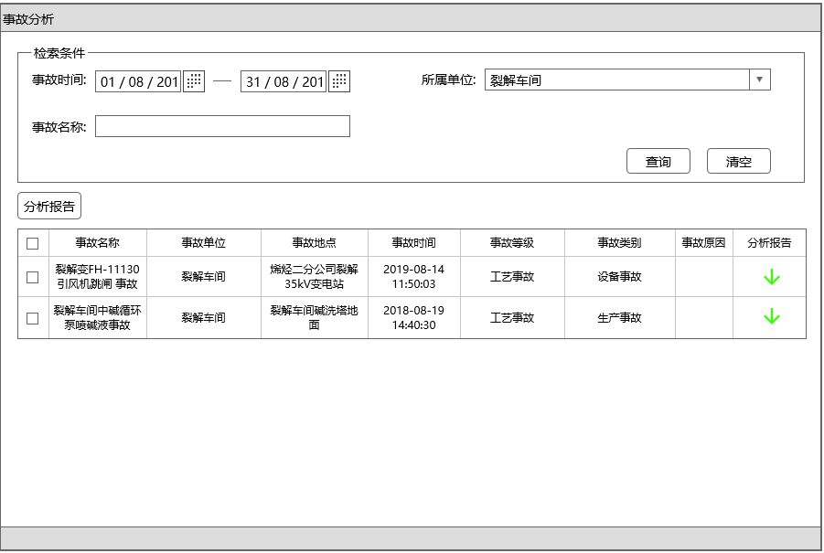

【主要操作】

* 查询：根据检索条件，查询相应事故信息
* 清空：清空检索条件内容
* 分析报告：勾选一条事故记录，点击事故分析按钮，进入事故分析报告窗口，进行事故分析报告新增或编辑
* 下载图标：点击下载图标，弹出下载列表窗口，进行文件下载

【业务规则】

* 事故分析需要选择一条记录

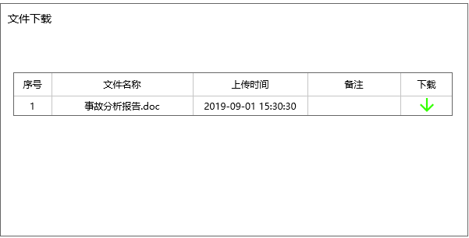

【主要操作】

* 下载图标：点击图标开始下载对应文件

【业务规则】

无

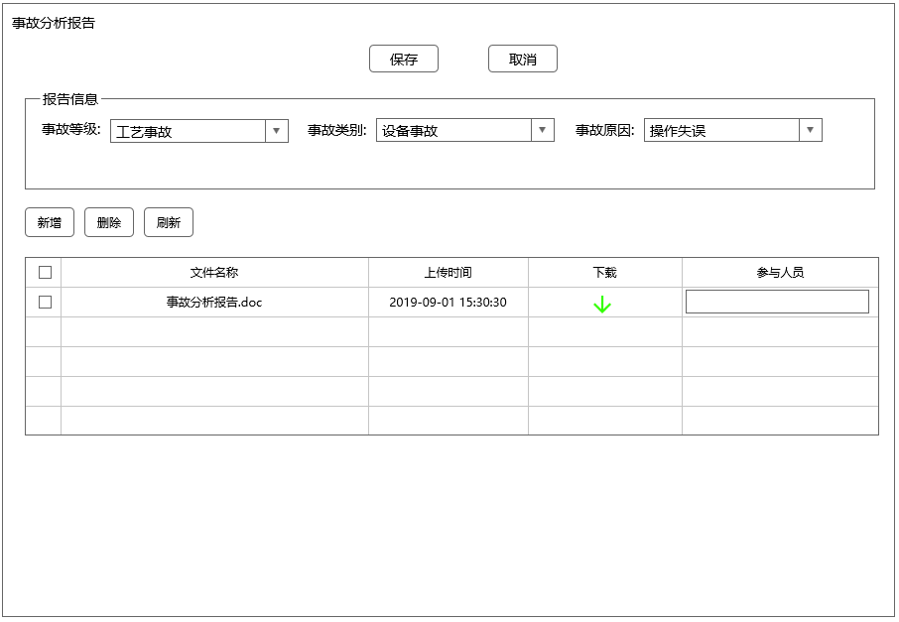

【主要操作】

* 保存：点击保存按钮，保存本次分析报告内容，返回到事故分析页面
* 取消：放弃本次操作，返回到事故分析页面
* 新增：点击新增按钮，弹出文件上传页面，进行文件上传
* 删除：勾选需要删除的文件，点击删除，进行删除操作
* 刷新：刷新文件列表信息

【业务规则】

* 每个文件都可以输入参与人员

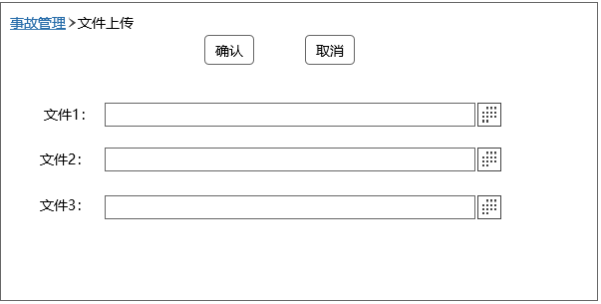

【主要操作】

* 确认：点击确认按钮，上传文件，返回到事故报告新增页面
* 取消：放弃本次操作，返回到事故报告新增页面

【业务规则】

* 可一次上传三个文件

###### §2.6.1.3.6.3事故整改

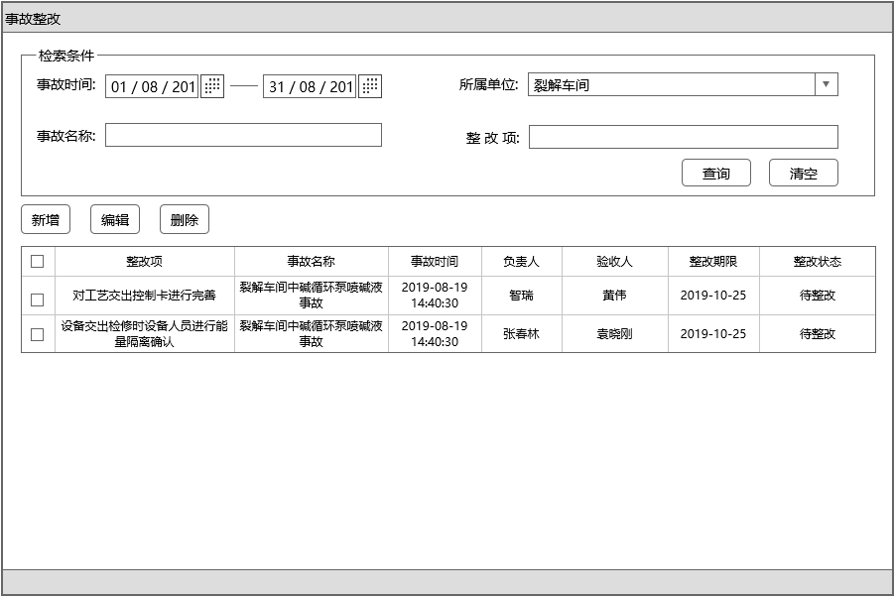

【主要操作】

* 查询：根据检索条件，查询整改项信息
* 清空：清空检索条件内容
* 新增：点击新增按钮，弹出新增页面，进行整改项录入操作
* 编辑：选择一条状态为暂存的整改项记录，点击编辑，弹出编辑页面，进行整改项修改
* 删除: 选择一条态为暂存的整改项记录，点击删除，弹出是否确认删除的提示框，点击确认完成删除操作

【业务规则】

* 编辑与删除功能需要选择一条状态为暂存的整改项纪录

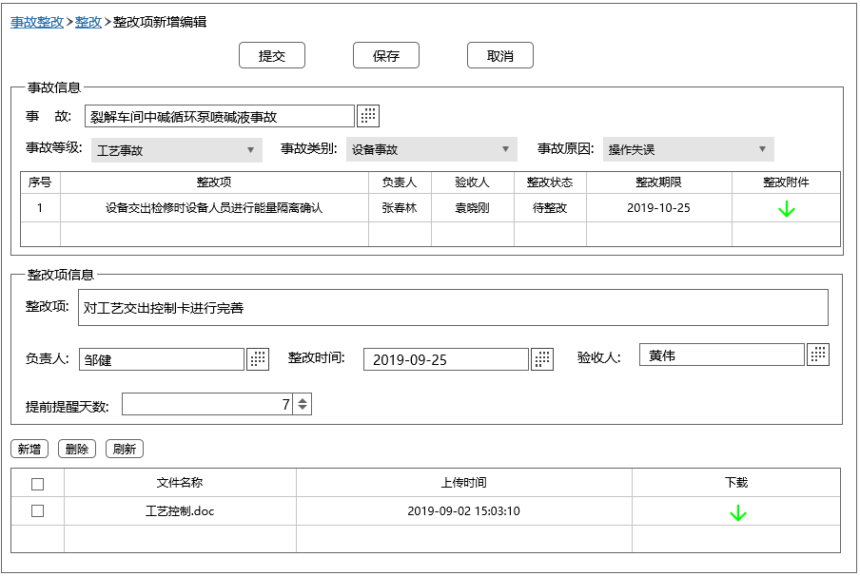

【主要操作】

* 提交：录入必要的信息，确认完毕，点击提交，开启整改流程
* 保存：暂存本次录入的整改项信息，返回到事故整改页面，整改项状态为暂存
* 取消：放弃本次操作，返回到事故整改页面
* 新增：点击新增，弹出整改项新增页面，进行整改项录入
* 编辑：选择一条记录，点击编辑，弹出整改项编辑页面，进行整改项信息编辑操作
* 删除：勾选需要删除的整改项，点击删除，完成删除操作
* 刷新：刷新整改文件列表数据
* 下载图标：点击图标，弹出文件下载页面，进行文件下载操作

【业务规则】

* 必须先选择一条事故信息
* 需要根据提前提醒天数，来进行整改期限提前提醒
* 需要对超过整改期限的整改项进行超期提醒

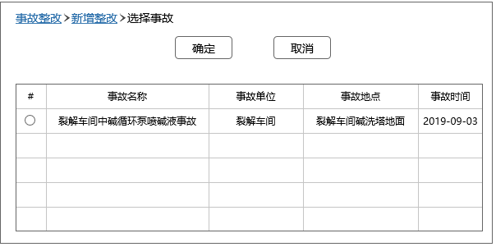

【主要操作】

* 确定：选择一条记录，点确定按钮，返回到整改项新增编辑页面，对选中的事故进行整改项新增或编辑
* 取消：放弃本次操作，返回到整改项新增编辑页面

【业务规则】

* 双击一条事故记录，实现同确定按钮一样的效果

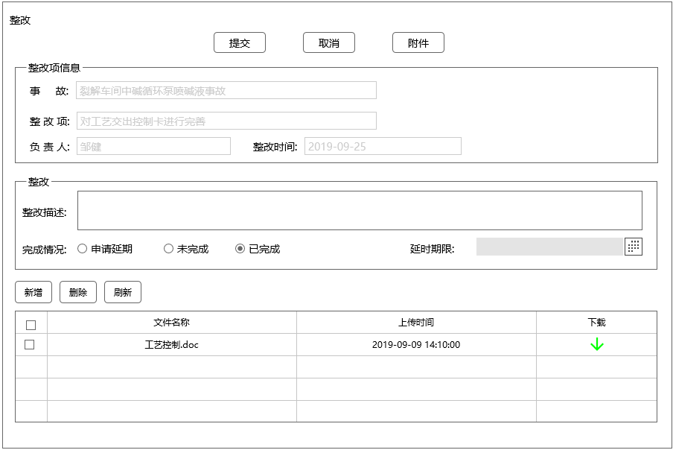

【主要操作】

* 提交: 输入必要的信息，后点击提交，流程继续执行
* 取消：暂时不做任何操作，关闭当前窗口
* 附件：下载整改项附件
* 新增：点击新增，弹出文件上传页面，进行文件上传操作
* 删除：勾选需要删除的整改文件，点击删除，完成删除操作
* 刷新：刷新整改文件列表数据
* 下载图标：点击图标，现在文件

【业务规则】

* 完成情况选择申请延期时，可以选择延时期限

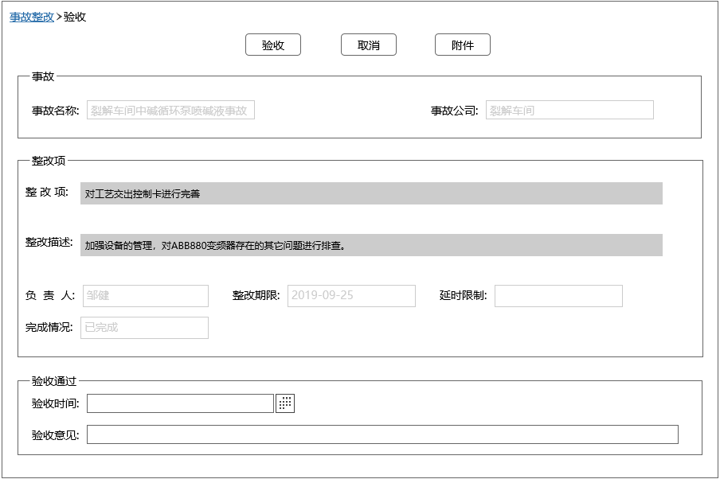

【主要操作】

* 验收: 输入验收时间及意见，点击验收，完成事故整改项验收
* 取消：暂时不做任何操作，关闭当前窗口
* 附件：下载整改附件

【业务规则】

无

###### §2.6.1.3.6.4事故验收

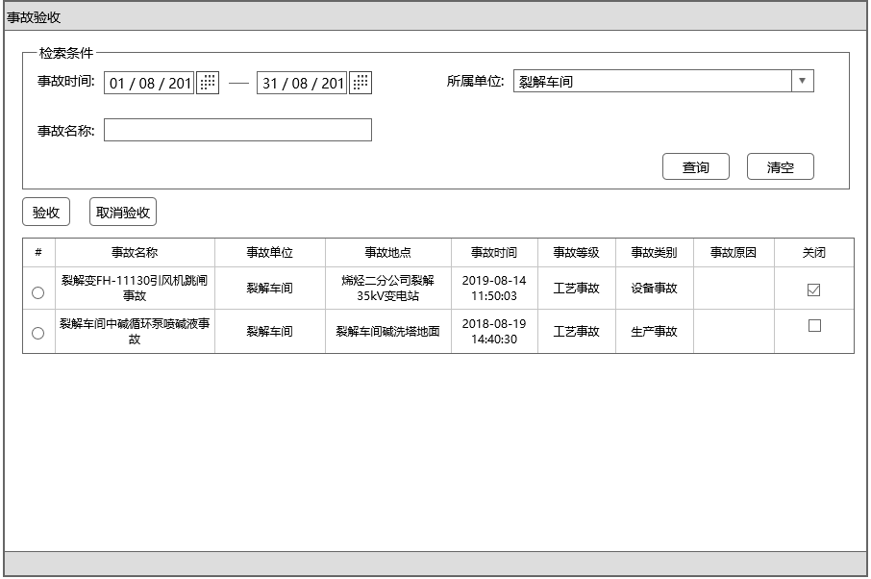

【主要操作】

* 查询：根据检索条件，查询相应事故信息
* 清空：清空检索条件内容
* 验收：选择一条未关闭事故记录，点击验收，弹出验收页面，进行整个事故整改验收
* 取消验收：选择一条已关闭事故，点击取消验收，事故变为未关闭状态
* 下载图标：点击图标，弹出文件下载页面，进行文件下载

【业务规则】

* 验收需要选择一条事故记录
* 事故时间，开始时间不能大于结束时间

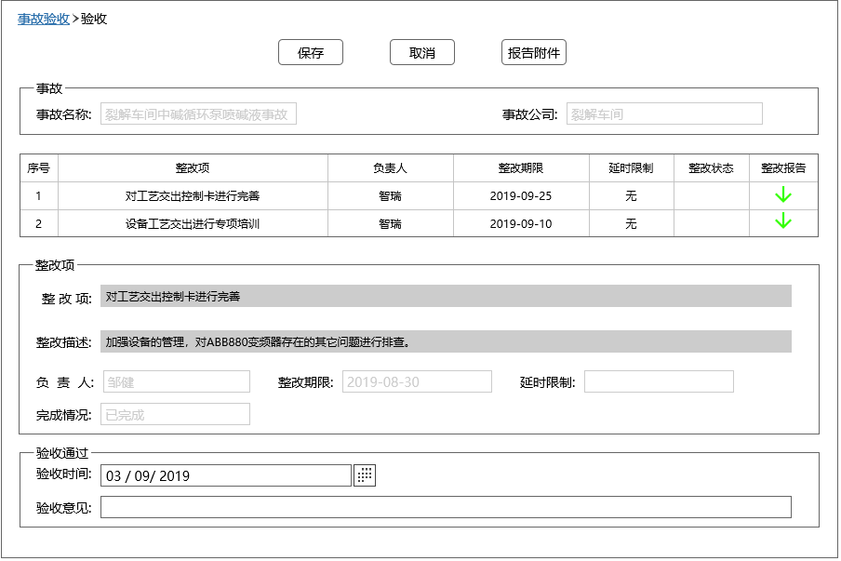

【主要操作】

* 保存：点击保存按钮，完成本事故验收，事故关闭，返回到事故验收页面
* 取消：放弃本次操作，返回到事故验收页面
* 报告附件：下载分享报告附件
* 下载图标：点击图标，弹出文件下载页面，进行文件下载

【业务规则】

* 选择一条整改项，整改项分组框将刷新为选择的整改项内容，整改项内容不能修改。

###### §2.6.1.3.6.5事故案例库

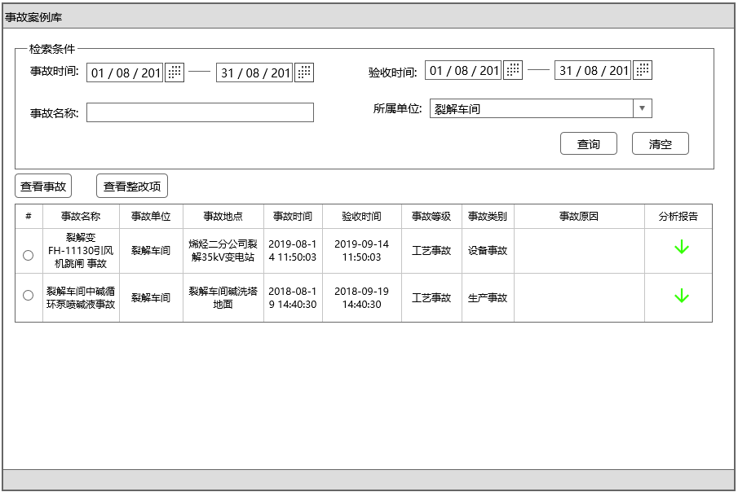

【主要操作】

* 查询：根据检索条件，查询相应事故信息
* 清空：清空检索条件内容
* 查看整改项：选择一条记录，查看整改详情
* 查看事故：选择一条记录，查看事故详情，同事故上报查看按钮
* 下载图标：点击图标，弹出分析报告文件下载页面，进行文件下载

【业务规则】

* 查看整改项需选择一条记录

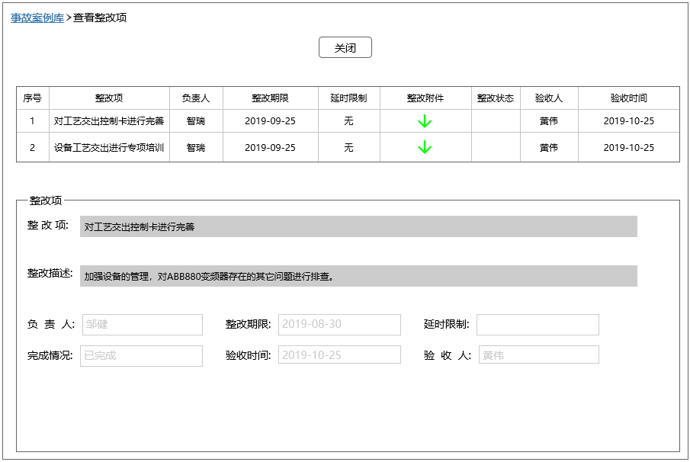

【主要操作】

* 关闭：关闭查询窗口，返回事故案例库页面
* 下载图标：点击图标，弹出整改文件下载页面，进行文件下载

【业务规则】

* 选择一条整改项，整改项分组框将刷新为选择的整改项内容，整改项内容不能修改。

#### §2.6.1.4质量指标

|  |  |  |
| --- | --- | --- |
| **指标** | 评价方式 | 考核对象 |
|  |  |  |
|  |  |  |
|  |  |  |
|  |  |  |

#### §2.6.1.5接口设计

#### §2.6.1.6数据库设计

##### §2.6.1.6.1数据库ER图 表图

##### §2.6.1.6.2数据表

事故信息表 SESD_EMC_ACCIDENT

|  |  |  |  |  |  |
| --- | --- | --- | --- | --- | --- |
| **序号** | **字段名称** | **字段描述** | **类型** | **长度** | **备注** |
| 1 | Id | 主键 | varchar | 50 |  |
| 2 | Name | 事故名称 | varchar | 200 |  |
| 3 | OrgCode | 事故单位 | varchar | 50 |  |
| 4 | ReportEmpCode | 上报人 | varchar | 50 |  |
| 5 | ReasonCode | 事故原因 | varchar | 50 |  |
| 6 | Address | 事发地点 | varchar | 200 |  |
| 7 | HappenTime | 事发时间 | date |  |  |
| 8 | Remark | 事故简述 | varchar | 1000 |  |
| 9 | Measure | 紧急措施 | varchar | 1000 |  |
| 10 | TypeCode | 事故类别 | varchar | 50 |  |
| 11 | LevelCode | 事故等级 | varchar | 50 |  |
| 12 | GisMap | 坐标 | varchar | 200 |  |
| 13 | AreaId | 区域ID | varchar | 200 |  |
| 14 | Severity | 事故严重程度 | varchar | 50 |  |
| 15 | EconomicLoss | 事故损失 | varchar | 200 |  |
| 16 | IsClosed | 是否关闭 | int |  |  |

事故整改信息表 SESD_EMC_ACCREPINFO

|  |  |  |  |  |  |
| --- | --- | --- | --- | --- | --- |
| **序号** | **字段名称** | **字段描述** | **类型** | **长度** | **备注** |
| 1 | Id | 主键 | varchar | 50 |  |
| 2 | RepAction | 整改项 | varchar | 1000 |  |
| 3 | MainPerson | 责任人 | varchar | 50 |  |
| 4 | CompleteTime | 计划完成时间 | date |  |  |
| 5 | EndTime | 实际完成时间 | date |  |  |
| 6 | RepNote | 整改情况 | varchar | 1000 |  |
| 7 | CheckPerson | 验证人 | varchar | 50 |  |
| 8 | Note | 备注 | varchar | 1000 |  |
| 9 | IncidentId | 事故ID | varchar | 50 |  |
| 10 | DelayTime1 | 延期1 | date |  |  |
| 11 | DelayTime2 | 延期2 | date |  |  |
| 12 | DelayTime3 | 延期3 | date |  |  |
| 13 | RepState | 整改状态 | int |  |  |
| 14 | CheckTime | 验证时间 | date |  |  |
| 15 | CheckState | 验证状态 | int |  |  |
| 16 | CheckNote | 验证情况 | varchar | 200 |  |
| 17 | MainOrgCode | 整改责任单位 | varchar | 200 | 预留 |

涉及人员表 SESD_EMC_RELPERSONINFO

|  |  |  |  |  |  |
| --- | --- | --- | --- | --- | --- |
| **序号** | **字段名称** | **字段描述** | **类型** | **长度** | **备注** |
| 1 | Id | 主键 | varchar | 50 |  |
| 2 | IncidentId | 事故ID | varchar | 50 |  |
| 3 | EmpCode | 员工ID | varchar | 50 |  |
| 4 | DepCode | 所在部门ID | varchar | 50 |  |
| 5 | EmpName | 姓名 | varchar | 200 |  |
| 6 | Remark | 备注 | varchar | 500 | 预留 |
| 7 | SeverityCode | 严重程度 | varchar | 200 | 预留 |
| 8 | InjureNo | 工伤认定书 | varchar | 200 | 预留 |
| 9 | PayoffStart | 停工留薪期开始 | Date |  | 预留 |
| 10 | PayoffEnd | 停工留薪期结束 | Date |  | 预留 |

事故相关文件表 SESD_EMC_ACCFILE

|  |  |  |  |  |  |
| --- | --- | --- | --- | --- | --- |
| **序号** | **字段名称** | **字段描述** | **类型** | **长度** | **备注** |
| 1 | Id | 主键 | varchar | 50 |  |
| 2 | ItemId | 关联项目ID | varchar | 50 |  |
| 3 | TypeCode | 文件分类 | varchar | 50 |  |
| 4 | Note | 备注 | varchar | 200 |  |
| 5 | DownloadUrl | 下载URL | varchar | 200 |  |
| 6 | ViewUrl | 预览URL | varchar | 200 |  |
| 7 | Name | 文件名称 | varchar | 200 |  |

## 2.7持续改进

### 2.7.1业务场景-持续改进

#### §2.7.1.1问题场景

*收集的所有业务场景，摘自《需求分析表》*

|  |  |  |  |  |
| --- | --- | --- | --- | --- |
| **序号** | **问题/场景** | **岗位** | **价值/好处** | **提交人** |
| 1 | 企业应每年至少一次对本单位安全生产标准化的实施情况进行评定，验证各项安全生产制度措施的适宜性、充分性和有效性，检查安全生产工作目标、指标的完成情况。  企业主要负责人应对绩效评定工作全面负责。评定工作应形成正式文件，并将结果向所有部门、所属单位和从业人员通报，作为年度考评的重要依据。  系统提供自评标准库，可以根据不同的企业进行不同的自评检查。 |  |  |  |
| 2 | 企业应根据安全生产标准化的评定结果和安全生产预警指数系统所反映的趋势，对安全生产目标、指标、规章制度、操作规程等进行修改完善，持续改进，不断提高安全绩效。  对于发现的安全生产问题，系统提供持续改进 |  |  |  |

#### §2.7.1.2软件需求

*转化为软件功能的需求清单。需求类型有：功能类、质量类、性能类、集成接口类、其他。*

|  |  |  |  |
| --- | --- | --- | --- |
| **需求类型** | **软件需求** | **实现问题/场景** | **PC/移动** |
| 功能类 | 行业标准库目录新增、编辑、删除；行业标准库要素、内容标准新增、编辑、删除、支持导出Excel模板、将要素内容等数据用Excel批量导入库、同步到本地自评库、本地自评库同步到标准库 | 1 | PC |
| 功能类 | 本地自评库中的要素内容标准新增、编辑、删除；支持导出Excel模板、将要素内容等数据用Excel批量导入库 | 1 | PC |
| 功能类 | 计划审核新增、编辑、查看、删除、支持导出Excel模板、将计划审核内容用Excel批量导入 | 1 | PC |
| 功能类 | 计划审核检查结果填写 |  |  |
| 功能类 | 持续改进检查结果填写:针对计划审核检查存在的问题，形成的问题列表。在整改后，组织成员去对问题列表中的问题进行检查改进。 |  |  |

#### §2.7.1.3业务活动

##### §2.7.1.3.1主要用户与操作

|  |  |  |
| --- | --- | --- |
| **用户类型** | **操作** | **备注** |
| 系统管理员 | 在行业标准库中选择一套适合的标准库作为本地自评库，用户可对自评库的要素、内容标准维护 |  |
|  | 用户可指定计划审核的内容，根据不同受审对象选择自评库中不同的要素标准进行自评。 |  |
|  | 计划审核中选择的要素和内容，会在计划审核检查表中生成，由审核人员小组进行检查，并填写检查结果 |  |
|  | 持续改进检查页面是针对计划审核检查中发现的问题形成的问题列表，需要检查小组进行再次对存在的问题进行检查，并填写检查结果或整改措施，达到持续改进的效果。 |  |

##### §2.7.1.3.2流程图

1. *此图是基于业务现状优化过的流程图，也是经过项目经验积累或最佳实践后的流程图。*
2. *左边为岗位，不要使用部门。*
3. *输入、输出的文档，附加到活动边上。*
4. *每个活动按5W2H的方法分析，尽量考虑全面。*

##### §2.7.1.3.3流程描述

##### §2.7.1.3.4对象状态图

*如果有业务流转的对象，请明确对象的状态三要素，否则请删除此节。*

1. *生命周期*
2. *状态*
3. *状态的变化*

##### §2.7.1.3.5菜单设计

*发布安装包中的菜单，建议最多做三级菜单的设计*

|  |  |  |  |  |
| --- | --- | --- | --- | --- |
| 一级菜单 | 二级菜单 | 三级菜单 | 主要功能 | 操作岗位 |
| 持续改进 | 行业标准库 |  | 各行业标准库维护，为不同行业企业提供标准自评库 | 管理员 |
|  | 本地自评库 |  | 在行业标准库中选择一套适合的标准库作为本地自评库，用户可对自评库的要素、内容标准维护 | 管理员 |
|  | 计划审核制定 |  | 用户可指定计划审核的内容，根据不同受审对象选择自评库中不同的要素标准进行自评。 |  |
|  | 计划审核检查 |  | 计划审核中选择的要素和内容，会在计划审核检查表中生成，由审核人员小组进行检查，并填写检查结果 |  |
|  | 持续改进 |  | 持续改进检查页面是针对计划审核检查中发现的问题形成的问题列表，需要检查小组进行再次对存在的问题进行检查，并填写检查结果或整改措施，达到持续改进的效果。 |  |

##### §2.7.1.3.6界面原型

*界面原型必须描述【主要操作】和【业务规则】*

*持续改进行业标准库主页面*

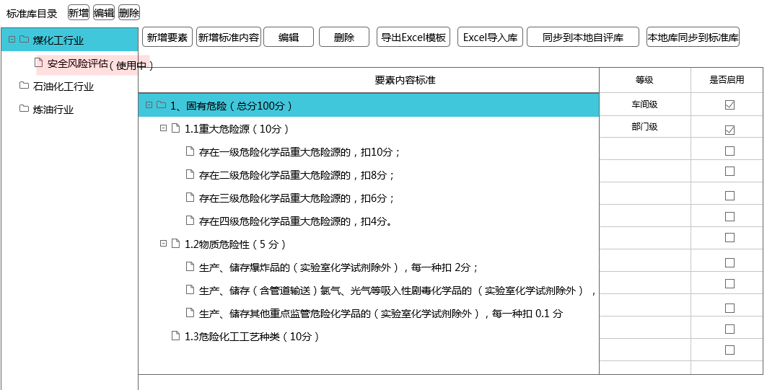

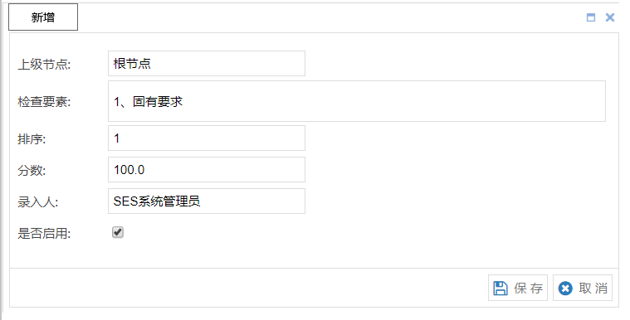

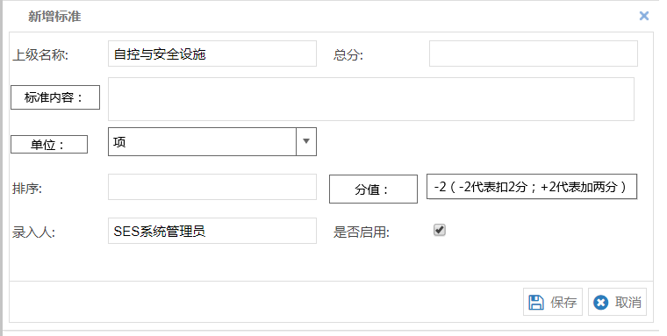

【主要操作】

*明确界面的主要操作步骤*

行业标准库目录增删改功能：

* 新增：左侧机构树中的新增按钮，添加行业标准库目录；
* 编辑：选中左侧机构树中某个节点，点击上方编辑可以修改目录名称
* 删除：选中左侧机构树中某个节点，点击上方编辑可以删除目录名称

行业标准库要素、内容标准功能：

* 新增要素：先选中左侧机构树中目录节点，再点击右侧新增要素按钮，可新增要素
* 新增内容标准：先选中左侧机构树中目录节点，再点击右侧新增内容标准按钮，可新增新增内容标准
* 编辑：先选中左侧机构树中目录节点，选中标准库下的一条记录点击编辑修改标准和内容。
* 删除：选择左侧机构数的目录，选中标准库下的一条记录点击删除可以删除标准和内容。
* Excel模板导出：点击Excel模板导出按钮，将会下载一个Excel模板，可供用户将标准库要素内容用Excel批量导入
* Excel导入：点击Excel导入按钮，可以选择维护好的标准库要素内容的Excel文件，导入到标准库。
* 同步到本地自评库：先选中一个行业标准库目录节点，再点击同步到本地自评库可以将选择的标准库同步到本地自评库中。
* 本地库同步到行业标准库：点击本地库同步到行业标准库按钮，可以将持续改进自评库导入到行业标准库内。

*本地自评库主页面*

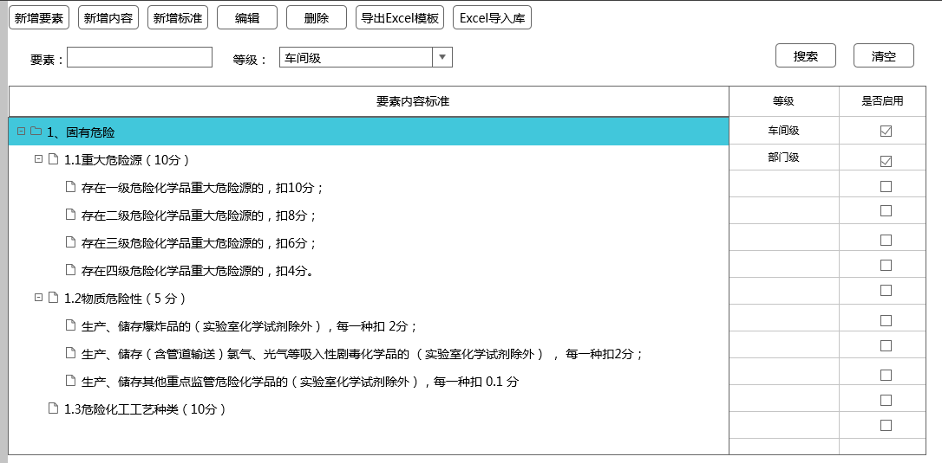

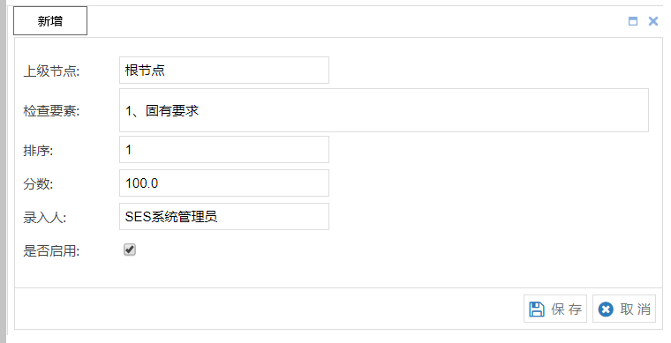

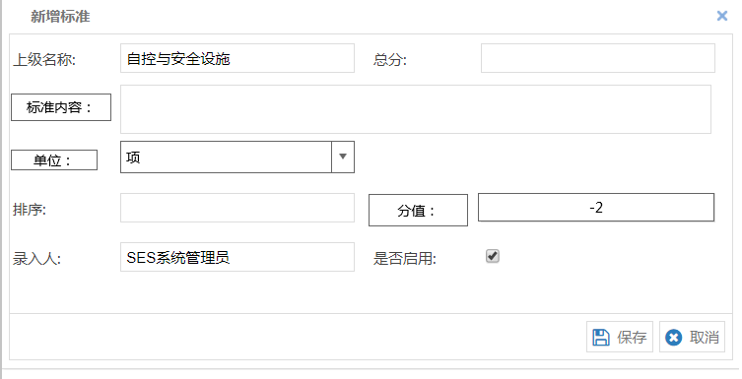

【主要操作】

*明确界面的主要操作步骤*

* 添加：点击增要素按钮增加要素，再点击新增标准内容按钮添加要素和标准内容。
* 编辑：选中一条标准内容或要素点击编辑修改信息。
* 删除：选择一个要素或内容标准点击删除，点击确定后删除数据。
* Excel模板导出：点击Excel模板导出按钮，将会下载一个Excel模板，可供用户将标准库要素内容用Excel批量导入
* Excel导入库：点击Excel导入按钮，可以选择维护好的标准库要素内容的Excel文件，导入到标准库。

*计划审核制定主页面*

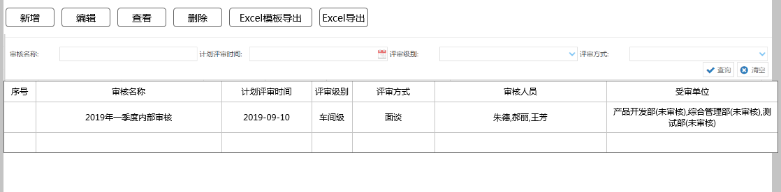

*计划审核新增页面*

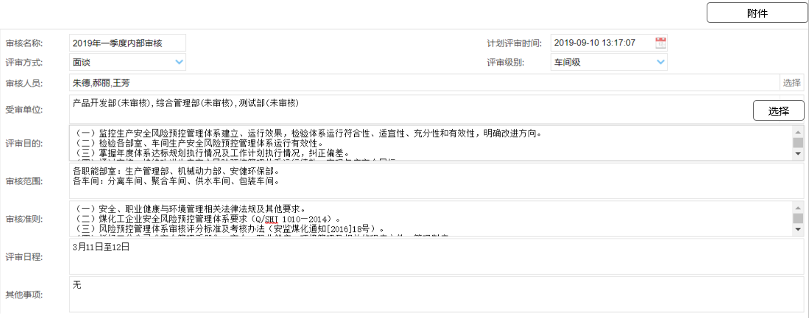

*选择部门页面*

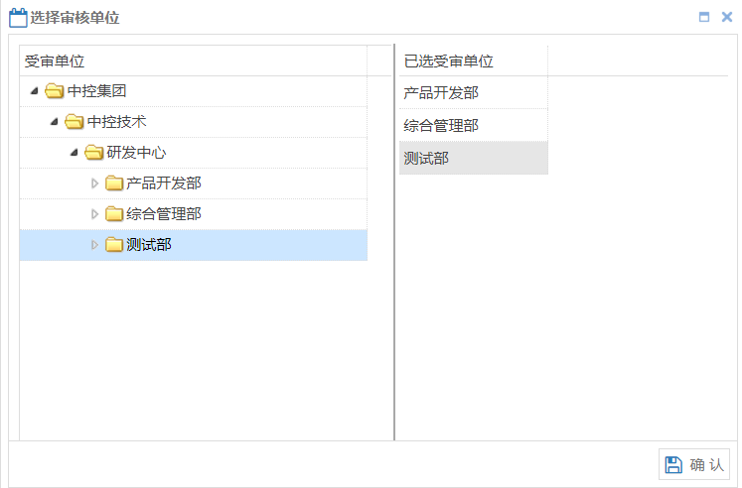

选择要素

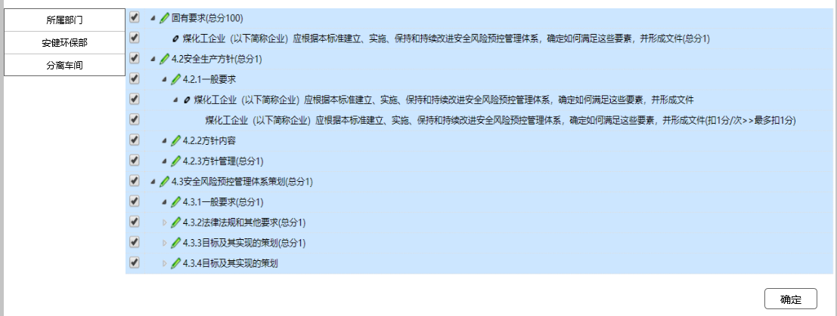

【主要操作】

* 添加：点击新增按钮增加审核计划，输入受审部门填写信息后再自评库内选择部门受审标准和内容。
* 编辑：选中一条审核计划点击编辑修改信息。
* 删除：选中一条审核计划点击删除后点击确定删除审核计划。
* Excel模板导出：点击Excel模板导出按钮，将会下载一个Excel模板，可供用户将计划审核内容用Excel批量导入
* Excel导入库：点击Excel导入按钮，可以选择维护好的计划审核内容的Excel文件，导入到标准库。

*计划审核检查主页面*

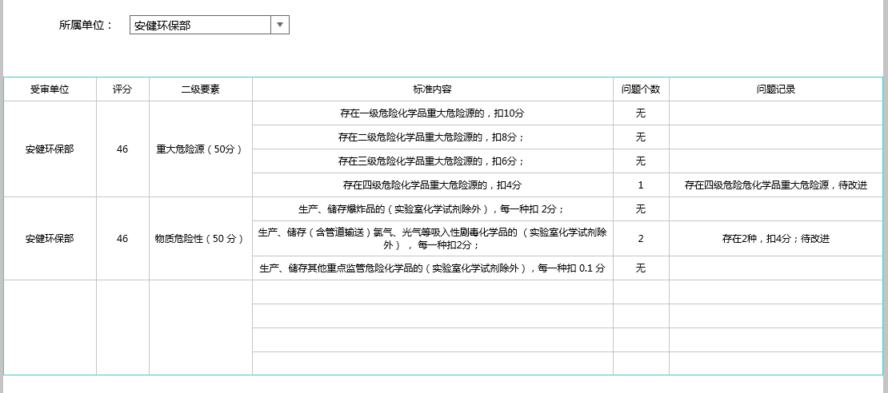

【主要操作】

* 审核：对受审单位需要审核的内容记录，记录审核结果。双击行，打开新增页面，对计划审核的问题进行记录。

*持续改进主页面*

* 改进：对计划审核检查的问题形成问题列表，在这个页面进行整改检查双击行，打开新增页面，对问题整改结果进行记录。

#### §2.7.1.4数据库设计

##### §2.7.1.4.1数据库ER图

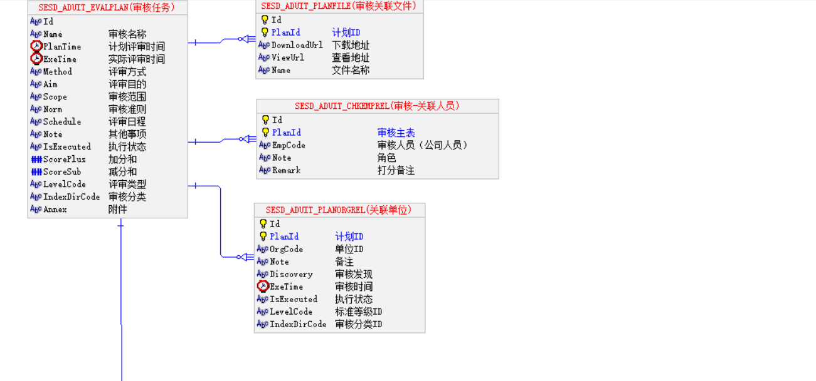

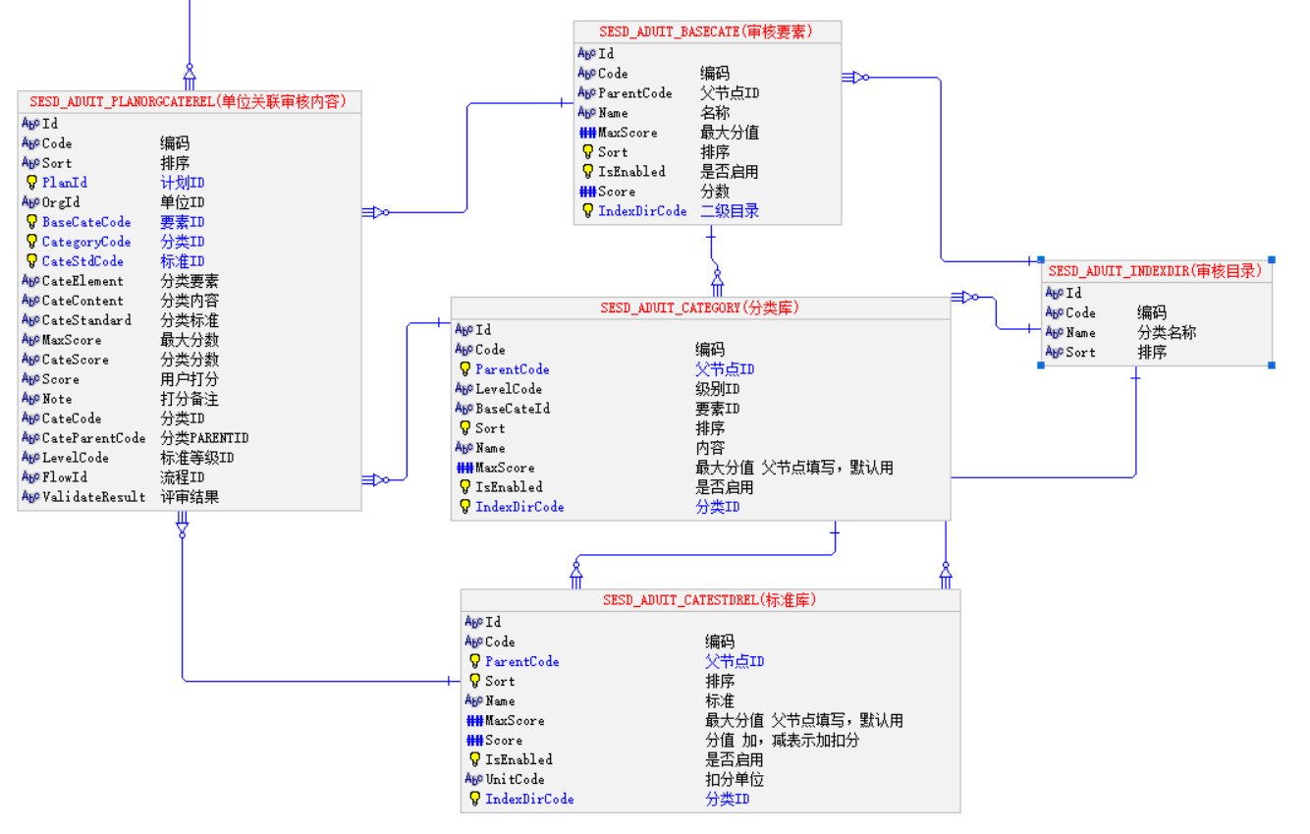

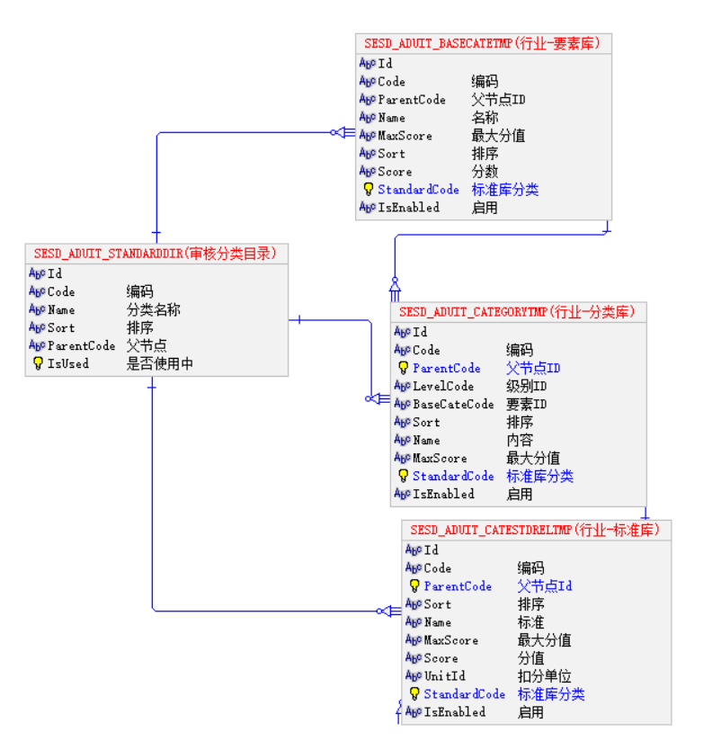

##### §2.7.1.4.2数据表

*审核要素 SESD_ADUIT_BASECATE*

|  |  |  |  |  |  |
| --- | --- | --- | --- | --- | --- |
| *序号* | *字段名称* | *字段描述* | *类型* | *长度* | *备注* |
| *1* | Id | Id | String | *50* |  |
| *2* | Code | 编码 | String | *200* |  |
| *3* | ParentCode | 父节点ID | String | *200* | 父节点ID SESD_ADUIT_BASECATE.ID |
| *4* | Name | 名称 | String | *1200* | 名称 |
| *5* | MaxScore | 最大分值 | Float | *22* | 最大分值 |
| *6* | Sort | 排序 | Integer | *22* | 排序 |
| *7* | IsEnabled | 是否启用 | Integer | *22* | 是否启用 |
| *8* | Score | 分数 | Float | *22* | 分数 |
| *9* | IndexDirCode | 二级目录 | String | *200* | 外键 二级目录 |

*行业-要素库 SESD_ADUIT_BASECATETMP*

|  |  |  |  |  |  |
| --- | --- | --- | --- | --- | --- |
| *序号* | *字段名称* | *字段描述* | *类型* | *长度* | *备注* |
| *1* | Id | Id | String | *50* |  |
| *2* | Code | 编码 | String | *200* |  |
| *3* | ParentCode | 父节点ID | String | *200* | 父节点ID |
| *4* | Name | 名称 | String | *200* | 名称 |
| *5* | MaxScore | 最大分值 | String | *22* | 最大分值 |
| *6* | Sort | 排序 | String | *22* | 排序 |
| *7* | Score | 分数 | String | *22* | 分数 |
| *8* | StandardCode | 标准库分类 | String | *200* | 外键，标准库分类 |
| *9* | IsEnabled | 启用 | String | *22* | 启用 |

*分类库 SESD_ADUIT_CATEGORY*

|  |  |  |  |  |  |
| --- | --- | --- | --- | --- | --- |
| *序号* | *字段名称* | *字段描述* | *类型* | *长度* | *备注* |
| *1* | Id | Id | String | *50* |  |
| *2* | Code | 编码 | String | *200* |  |
| *3* | ParentCode | 父节点ID | String | *200* | 外键 |
| *4* | LevelCode | 级别ID | String | *200* |  |
| *5* | BaseCateId | 要素ID | String | *200* |  |
| *6* | Sort | 排序 | Integer | *22* |  |
| *7* | Name | 内容 | String | *1200* |  |
| *8* | MaxScore | 最大分值 父节点填写，默认用 | Float | *22* |  |
| *9* | IsEnabled | 是否启用 | Integer | *22* |  |
| *10* | IndexDirCode | 分类ID | String | *200* | 外键 |

*行业-分类库 SESD_ADUIT_CATEGORYTMP*

|  |  |  |  |  |  |
| --- | --- | --- | --- | --- | --- |
| *序号* | *字段名称* | *字段描述* | *类型* | *长度* | *备注* |
| *1* | Id | Id | String(50) | *50* |  |
| *2* | Code | 编码 | String(200) | *200* |  |
| *3* | ParentCode | 父节点ID | String | *200* | 外键，父节点ID |
| *4* | LevelCode | 级别ID | String | *200* | 级别ID |
| *5* | BaseCateCode | 要素ID | String | *200* | 要素ID |
| *6* | Sort | 排序 | String | *22* | 排序 |
| *7* | Name | 内容 | String | *200* | 内容 |
| *8* | MaxScore | 最大分值 | String | *22* | 最大分值 |
| *9* | StandardCode | 标准库分类 | String | *200* | 外键，标准库分类 |
| *10* | IsEnabled | 启用 | String | *22* | 启用 |

*标准库 SESD_ADUIT_CATESTDREL*

|  |  |  |  |  |  |
| --- | --- | --- | --- | --- | --- |
| *序号* | *字段名称* | *字段描述* | *类型* | *长度* | *备注* |
| *1* | Id | Id | String(50) | *50* |  |
| *2* | Code | 编码 | String | *200* |  |
| *3* | ParentCode | 父节点ID | String | *200* | 外键，父节点ID SESD_ADUIT_CATEGORY.ID |
| *4* | Sort | 排序 | Integer | *22* | 排序 |
| *5* | Name | 标准 | String | *1200* | 标准 |
| *6* | MaxScore | 最大分值 父节点填写，默认用 | Float | *22* | 最大分值 父节点填写，默认用 |
| *7* | Score | 分值 加，减表示加扣分 | Float | *22* | 分值 加，减表示加扣分 |
| *8* | IsEnabled | 是否启用 | Integer | *22* | 是否启用 |
| *9* | UnitCode | 扣分单位 | String | *200* | 扣分单位 |
| *10* | IndexDirCode | 分类ID | String | *200* | 外键，分类ID |

*行业-标准库 SESD_ADUIT_CATESTDRELTMP*

|  |  |  |  |  |  |
| --- | --- | --- | --- | --- | --- |
| *序号* | *字段名称* | *字段描述* | *类型* | *长度* | *备注* |
| *1* | Id | Id | String | *50* |  |
| *2* | Code | 编码 | String(200) | *200* |  |
| *3* | ParentCode | 父节点Id | String(200) | *200* | 外键，PARENTID |
| *4* | Sort | 排序 | String(22) | *22* | 排序 |
| *5* | Name | 标准 | String(200) | *200* | 标准 |
| *6* | MaxScore | 最大分值 | String(22) | *22* | 最大分值 |
| *7* | Score | 分值 | String(22) | *22* | 分值 |
| *8* | UnitId | 扣分单位 | String(200) | *200* | 扣分单位 |
| *9* | StandardCode | 标准库分类 | String(200) | *200* | 外键，标准库分类 |
| *10* | IsEnabled | 启用 | String(22) | *22* | 启用 |

*审核-关联人员 SESD_ADUIT_CHKEMPREL*

|  |  |  |  |  |  |
| --- | --- | --- | --- | --- | --- |
| *序号* | *字段名称* | *字段描述* | *类型* | *长度* | *备注* |
| *1* | Id | Id | Integer | *50* |  |
| *2* | PlanId | 审核主表 | String | *200* | 外键，审核主表 SESD_ADUIT_EVALPLAN.ID |
| *3* | EmpCode | 审核人员（公司人员） | String | *200* | 审核人员（公司人员） PLTF_ORG_EMPLOYEE.EMPLOYEEID |
| *4* | Note | 角色 | String | *200* | 角色 如领导。小队长。成员 |
| *5* | Remark | 打分备注 | String | *200* | 打分备注 如该人员表现优秀 |

*审核任务 SESD_ADUIT_EVALPLAN*

|  |  |  |  |  |  |
| --- | --- | --- | --- | --- | --- |
| *序号* | *字段名称* | *字段描述* | *类型* | *长度* | *备注* |
| *1* | Id | Id | String(50) | *50* |  |
| *2* | Name | 审核名称 | String(200) | *200* | 审核名称 |
| *3* | PlanTime | 计划评审时间 | Date |  | 计划评审时间 |
| *4* | ExeTime | 实际评审时间 | Date |  | 实际评审时间 |
| *5* | Method | 评审方式 | String | *1200* | 评审方式 |
| *6* | Aim | 评审目的 | String | *1200* | 评审目的 |
| *7* | Scope | 审核范围 | String | *1200* | 审核范围 |
| *8* | Norm | 审核准则 | String | *1200* | 审核准则 |
| *9* | Schedule | 评审日程 | String | *1200* | 评审日程 |
| *10* | Note | 其他事项 | String | *1200* | 其他事项 |
| *11* | IsExecuted | 执行状态 | String | *22* | 执行状态 |
| *12* | ScorePlus | 加分和 | Float | *22* | 加分和 |
| *13* | ScoreSub | 减分和 | Float | *22* | 减分和 |
| *14* | LevelCode | 评审类型 | String | *200* | 评审类型 |
| *15* | IndexDirCode | 审核分类 | String | *200* | 审核分类 |
| *16* | Annex | 附件 | String |  |  |

*审核目录 SESD_ADUIT_INDEXDIR*

|  |  |  |  |  |  |
| --- | --- | --- | --- | --- | --- |
| *序号* | *字段名称* | *字段描述* | *类型* | *长度* | *备注* |
| *1* | Id | Id | String | *50* |  |
| *2* | Code | 编码 | String | *200* |  |
| *3* | Name | 分类名称 | String | *200* | 分类名称 |
| *4* | Sort | 排序 | String | *22* | 排序 |

*审核关联文件 SESD_ADUIT_PLANFILE*

|  |  |  |  |  |  |
| --- | --- | --- | --- | --- | --- |
| *序号* | *字段名称* | *字段描述* | *类型* | *长度* | *备注* |
| *1* | Id | Id | Integer | *50* |  |
| *2* | PlanId | 计划ID | String | *200* | 外键，计划ID |
| *3* | DownloadUrl | 下载地址 | String | *200* | 下载地址 |
| *4* | ViewUrl | 查看地址 | String | *200* | 查看地址 |
| *5* | Name | 文件名称 | String | *200* | 文件名称 |

*审核关联文件 SESD_ADUIT_PLANFILE*

|  |  |  |  |  |  |
| --- | --- | --- | --- | --- | --- |
| *序号* | *字段名称* | *字段描述* | *类型* | *长度* | *备注* |
| *1* | Id | Id | String | *50* |  |
| *2* | Code | 编码 | String | *200* |  |
| *3* | Sort | 排序 | String | *22* |  |
| *4* | PlanId | 计划ID | String | *200* | 外键，计划ID |
| *5* | OrgId | 单位ID | String | *200* | 单位ID |
| *6* | BaseCateCode | 要素ID | String | *200* | 外键，要素ID |
| *7* | CategoryCode | 分类ID | String | *200* | 外键，分类ID |
| *8* | CateStdCode | 标准ID | String | *200* | 外键，标准ID |
| *9* | CateElement | 分类要素 | String | *1200* | 分类要素 |
| *10* | CateContent | 分类内容 | String | *1200* | 分类内容 |
| *11* | CateStandard | 分类标准 | String | *1200* | 分类标准 |
| *12* | MaxScore | 最大分数 | String | *22* | 最大分数 |
| *13* | CateScore | 分类分数 | String | *22* | 分类分数 |
| *14* | Score | 用户打分 | String | *22* | 用户打分 |
| *15* | Note | 打分备注 | String | *200* | 打分备注 |
| *16* | CateCode | 分类ID | String | *200* | 分类ID |
| *17* | CateParentCode | 分类PARENTID | String | *200* | 分类PARENTID |
| *18* | LevelCode | 标准等级ID | String | *200* | 标准等级ID |
| *19* | FlowId | 流程ID | String | *200* | 流程ID |
| *20* | ValidateResult | 评审结果 | String | *1000* | 评审结果 |

*关联单位 SESD_ADUIT_PLANORGREL*

|  |  |  |  |  |  |
| --- | --- | --- | --- | --- | --- |
| *序号* | *字段名称* | *字段描述* | *类型* | *长度* | *备注* |
| *1* | Id | Id | Integer | *50* |  |
| *2* | PlanId | 计划ID | String | *200* | 外键，计划ID |
| *3* | OrgCode | 单位ID | String | *200* | 单位ID |
| *4* | Note | 备注 | String | *500* | 备注 |
| *5* | Discovery | 审核发现 | String | *1000* | 审核发现 |
| *6* | ExeTime | 审核时间 | Date |  | 审核时间 |
| *7* | IsExecuted | 执行状态 | String | *22* | 执行状态 |
| *8* | LevelCode | 标准等级ID | String | *200* | 标准等级ID |
| *9* | IndexDirCode | 审核分类ID | String | *200* | 审核分类ID |

*审核分类目录 SESD_ADUIT_STANDARDDIR*

|  |  |  |  |  |  |
| --- | --- | --- | --- | --- | --- |
| *序号* | *字段名称* | *字段描述* | *类型* | *长度* | *备注* |
| *1* | Id | Id | String | *50* |  |
| *2* | Code | 编码 | String | *200* |  |
| *3* | Name | 分类名称 | String | *200* | 名称 |
| *4* | Sort | 排序 | String | *22* | 排序 |
| *5* | ParentCode | 父节点 | String | *200* | 父节点 |
| *6* | IsUsed | 是否使用中 | Integer | *22* | 是否使用中 |

#### §2.7.1.5质量指标

|  |  |  |
| --- | --- | --- |
| 计划 | 评价方式 | 考核对象 |
| 完成率 | 完成的指标内容/总共的指标内容*100% | 公司 |
| 总评分 | 指标内容评分1/n+....+指标内容评分n/n | 公司 |
| 评分 | 职责部门任务内容评分 | 职能部门 |

#### §2.7.1.6接口设计

1. **业务数据接口 - 安全生产计划**

**类名：**

**含义：**

|  |  |
| --- | --- |
| **方法** | **含义** |
|  |  |
|  |  |
|  |  |

【实例】

【接口交互实例】

【异常】

1. **指标任务接口**

**类名：**

**含义：**

|  |  |
| --- | --- |
| **接口原型** | **定义** |
|  |  |
|  |  |

【实例】

【异常】

1. **公共实体类**

**类名：**

**含义：**解析结果实体类

|  |  |
| --- | --- |
| **属性** | **含义** |
|  |  |
|  |  |
|  |  |

# 应急指挥

## 3.1应急事件

#### §3.1.1流程图

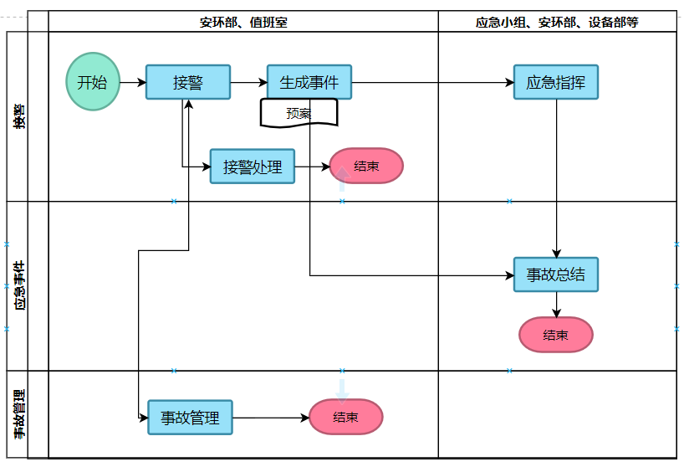

#### §3.1.2业务活动-接警管理

##### §3.1.2.1主要用户与操作

|  |  |  |
| --- | --- | --- |
| **用户类型** | **操作** | **备注** |
| 值班室、安全员 | 接警记录 |  |
|  |  |  |
|  |  |  |
|  |  |  |
|  |  |  |

##### §3.1.2.2菜单设计

|  |  |  |  |  |
| --- | --- | --- | --- | --- |
| 一级菜单 | 二级菜单 | 三级菜单 | 主要功能 | 主要岗位 |
| 应急指挥 | 应急事件 | 接警管理 | 接警信息记录 | 值班室、安全员 |
|  |  | 事件管理 |  |  |
|  |  |  |  |  |

##### §3.1.2.3界面原型

###### §3.1.2.3.1接警记录

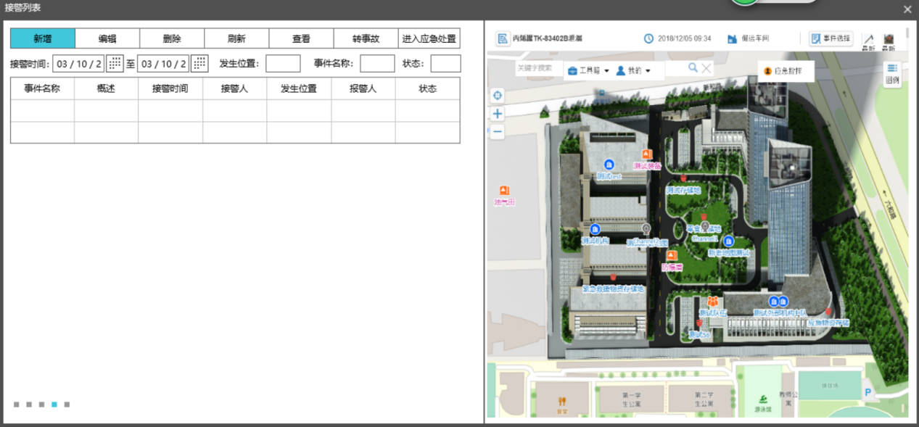

【主要操作】

* 转事故：将接警数据转到事故管理模块；
* 双击列表记录：右则地图联动，地图焦点切换到定位点；
* 进入应急处置：进入应急指挥一张图；
* 处警：接警处理；

【业务规则】

* 转事故：可配置，对该按钮进行控制；
* 标记为应急事件的才能进入应急指挥一张图；
* 状态：已转到事故模块的，从接口获取事故处理状态；
* 处警：已处理的不能重复处警；

###### §3.1.2.3.2新增接警

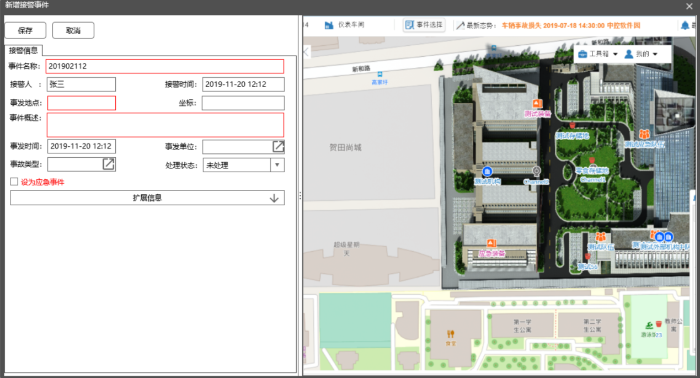

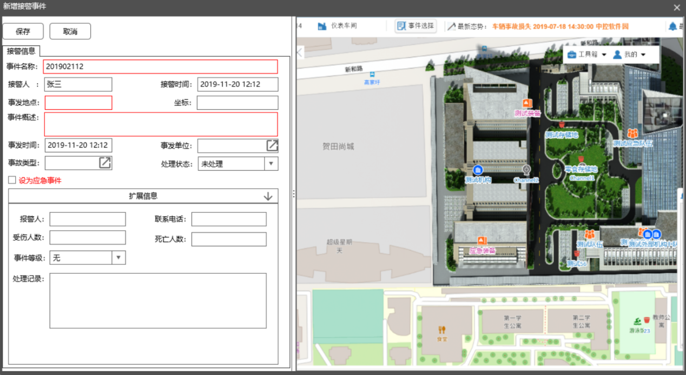

【主要操作】

* 定位：点击右则地图返回坐标；
* 地图返回区域自动填充到【事发地点】，可修改；
* 击点扩展信息：可展开接警相关的其他信息；
* 设为应急事件：选中时进入事件处理界面；
* 地图端进行接警：由地图端调用接警界面完成事件上报；

【业务规则】

* 事件名称根据时间自动生成一个默认名称，可修改；
* 保存时推送消息；

###### §3.1.2.3.3生成事件

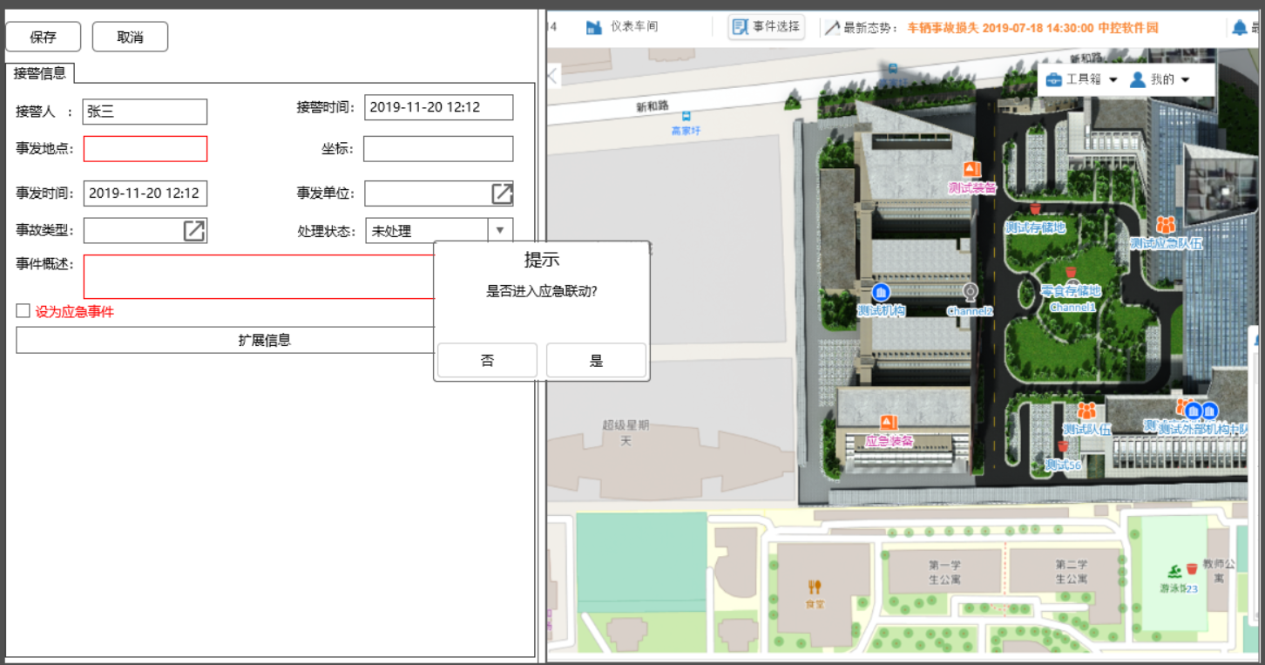

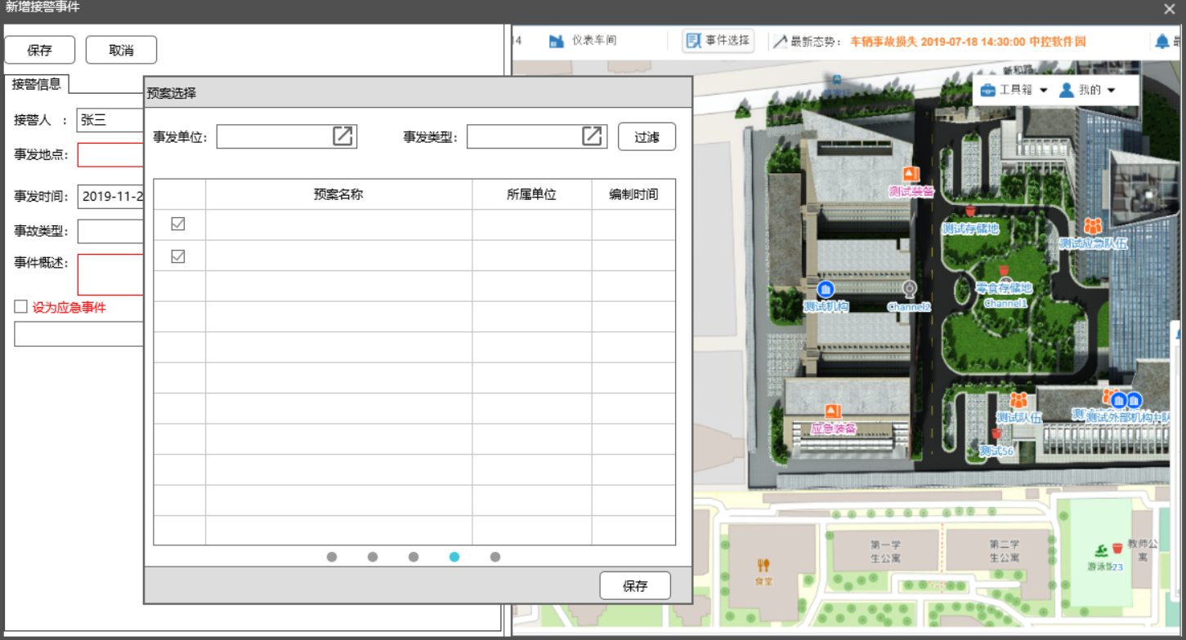

【主要操作】

* 预案选择：根据事发单位、事故类型过滤相关预案；
* 保存启动的预案以及相关指令；
* 消息推送：应急小组成员；

【业务规则】

* 选中【设为应急事件】；
* 保存预案所属单位所在的下级单位以及相关人员，重复数据清洗；

#### §3.1.3业务活动-事件管理

##### §3.1.3.1主要用户与操作

|  |  |  |
| --- | --- | --- |
| **用户类型** | **操作** | **备注** |
| 安环部 | 事件关闭 |  |
|  | 事件总结、评估 |  |
|  |  |  |
|  |  |  |

##### §3.1.3.2菜单设计

|  |  |  |  |  |
| --- | --- | --- | --- | --- |
| 一级菜单 | 二级菜单 | 三级菜单 | 主要功能 | 主要岗位 |
| 应急指挥 | 应急事件 | 事件管理 | 关闭、总结 |  |
|  |  |  |  |  |

##### §3.1.3.3界面原型

1. 事件管理

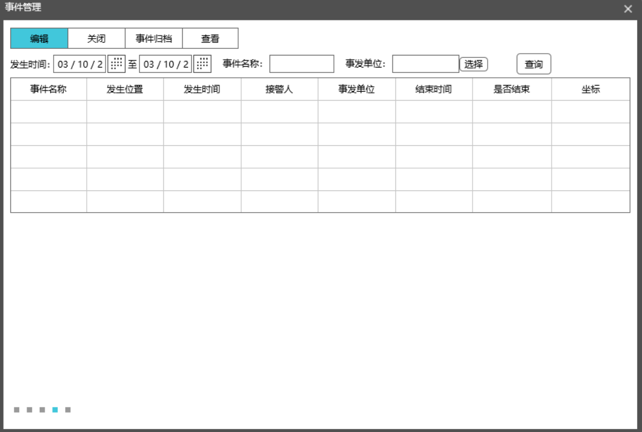

【主要操作】

* 关闭：关闭事件，应急处置结束；
* 事件归档：事件总结分析，上传总结文档；

【业务规则】

* 查询标记为应急事件的接警记录；
* 已关闭的事件不能重复关闭；

1. 新增接警

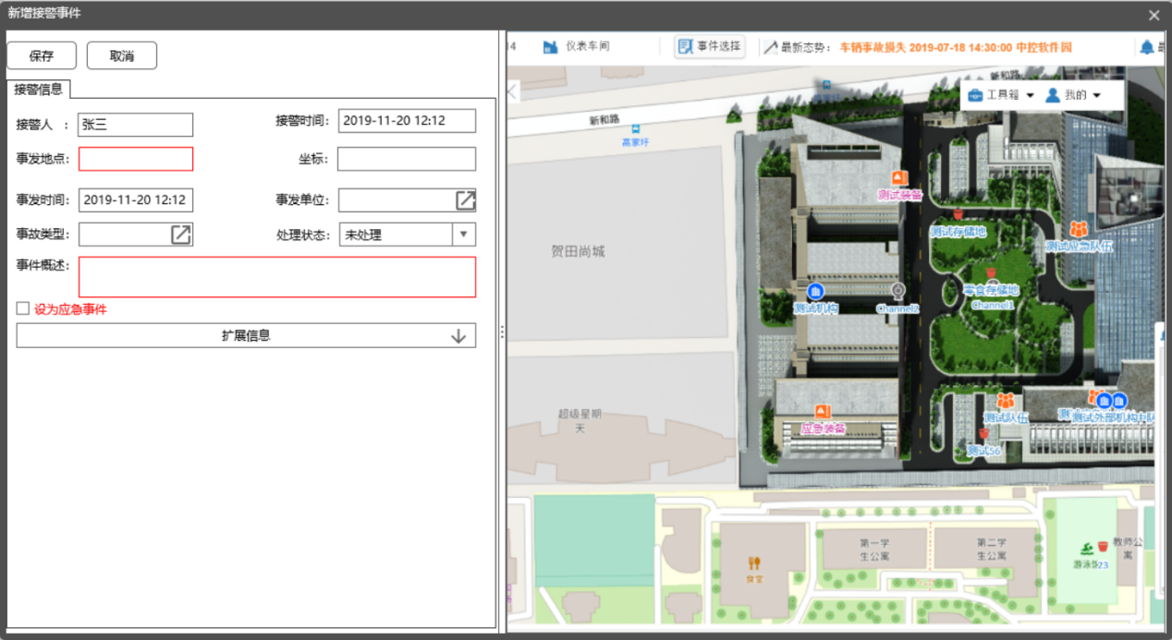

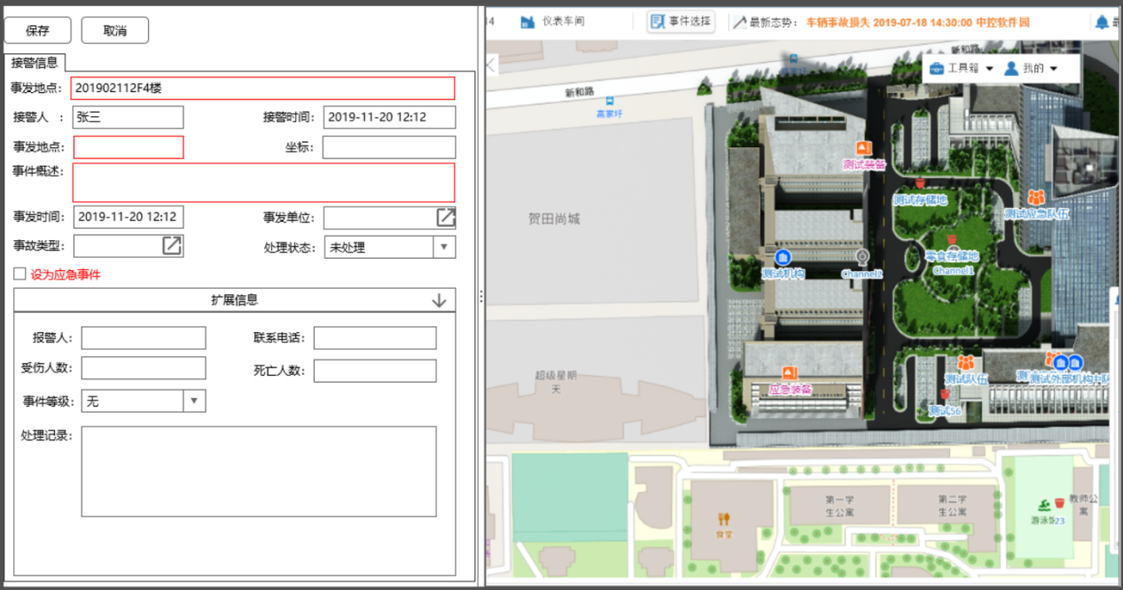

【主要操作】

* 定位：点击右则地图返回坐标；
* 地图返回区域自动填充到【事发地点】，可修改；
* 击点扩展信息：可展开接警相关的其他信息；
* 设为应急事件：选中时进入事件处理界面；

【业务规则】

* 保存时推送消息；

1. 生成事件





【主要操作】

* 预案选择：根据事发单位、事故类型过滤相关预案；
* 保存启动的预案以及相关指令；
* 消息推送：应急小组成员；

【业务规则】

* 选中【设为应急事件】；
* 保存预案所属单位所在的下级单位以及相关人员，重复数据清洗；

#### §3.1.4接口设计

略

#### §3.1.5数据库设计

##### §3.1.5.1数据库ER图

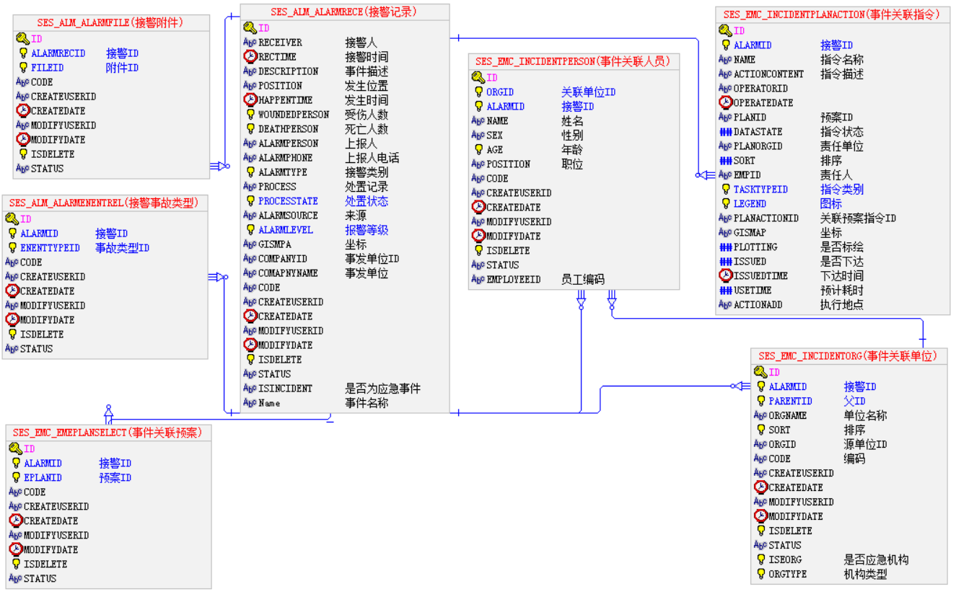

##### §3.1.5.2数据表

|  |  |  |  |  |
| --- | --- | --- | --- | --- |
| SES_ALM_ALARMENENTREL(接警事故类型) | | | | |
| 字段名 | 逻辑名 | 数据类型 | 约束 | 说明 |
| ID |  | String(100) | 主键 |  |
| ALARMID | 接警ID | String(100) | 外键 |  |
| ENENTTYPEID | 事故类型ID | String(100) | 外键 |  |
| CODE |  | String(400) |  |  |
| CREATEUSERID |  | String(400) |  |  |
| CREATEDATE |  | Date | 非空 |  |
| MODIFYUSERID |  | String(400) |  |  |
| MODIFYDATE |  | Date | 非空 |  |
| ISDELETE |  | Integer | 非空 |  |
| STATUS |  | String(400) |  |  |
|  |  |  |  |  |
|  |  |  |  |  |
| SES_ALM_ALARMFILE(接警附件) | | | | |
| 字段名 | 逻辑名 | 数据类型 | 约束 | 说明 |
| ID |  | String(100) | 主键 |  |
| ALARMRECID | 接警ID | String(100) | 外键 |  |
| FILEID | 附件ID | String(100) | 外键 |  |
| CODE |  | String(400) |  |  |
| CREATEUSERID |  | String(400) |  |  |
| CREATEDATE |  | Date | 非空 |  |
| MODIFYUSERID |  | String(400) |  |  |
| MODIFYDATE |  | Date | 非空 |  |
| ISDELETE |  | Integer | 非空 |  |
| STATUS |  | String(400) |  |  |
|  |  |  |  |  |
|  |  |  |  |  |
| SES_ALM_ALARMRECE(接警记录) | | | | |
| 字段名 | 逻辑名 | 数据类型 | 约束 | 说明 |
| ID |  | String(100) | 主键 |  |
| RECEIVER | 接警人 | String(100) |  |  |
| RECTIME | 接警时间 | Date | 非空 |  |
| DESCRIPTION | 事件描述 | String |  |  |
| POSITION | 发生位置 | String(400) | 非空 |  |
| HAPPENTIME | 发生时间 | Date | 非空 |  |
| WOUNDEDPERSON | 受伤人数 | Integer(5) |  |  |
| DEATHPERSON | 死亡人数 | Integer(5) |  |  |
| ALARMPERSON | 上报人 | String(100) |  |  |
| ALARMPHONE | 上报人电话 | String(100) |  |  |
| ALARMTYPE | 接警类别 | Integer(38) |  | 真实报警、演练报警 |
| PROCESS | 处置记录 | String |  |  |
| PROCESSTATE | 处置状态 | String(100) | 外键 |  |
| ALARMSOURCE | 来源 | String(100) |  |  |
| ALARMLEVEL | 报警等级 | String(100) | 外键 |  |
| GISMPA | 坐标 | String(400) |  |  |
| COMPANYID | 事发单位ID | String(100) |  |  |
| COMAPNYNAME | 事发单位 | String(200) |  |  |
| CODE |  | String(400) |  |  |
| CREATEUSERID |  | String(400) |  |  |
| CREATEDATE |  | Date | 非空 |  |
| MODIFYUSERID |  | String(400) |  |  |
| MODIFYDATE |  | Date | 非空 |  |
| ISDELETE |  | Integer | 非空 |  |
| STATUS |  | String(400) |  |  |
| ISINCIDENT | 是否为应急事件 | String |  |  |
| Name | 事件名称 | String |  |  |
|  |  |  |  |  |
|  |  |  |  |  |
| SES_EMC_EMEPLANSELECT(事件关联预案) | | | | |
| 字段名 | 逻辑名 | 数据类型 | 约束 | 说明 |
| ID |  | String(100) | 主键 |  |
| ALARMID | 接警ID | String(100) | 外键 |  |
| EPLANID | 预案ID | String(100) | 外键 |  |
| CODE |  | String(400) |  |  |
| CREATEUSERID |  | String(400) |  |  |
| CREATEDATE |  | Date | 非空 |  |
| MODIFYUSERID |  | String(400) |  |  |
| MODIFYDATE |  | Date | 非空 |  |
| ISDELETE |  | Integer | 非空 |  |
| STATUS |  | String(400) |  |  |
|  |  |  |  |  |
|  |  |  |  |  |
| SES_EMC_INCIDENTORG(事件关联单位) | | | | |
| 字段名 | 逻辑名 | 数据类型 | 约束 | 说明 |
| ID |  | String(100) | 主键 |  |
| ALARMID | 接警ID | String(100) | 外键 |  |
| PARENTID | 父ID | String(100) | 外键 |  |
| ORGNAME | 单位名称 | String(200) | 非空 |  |
| SORT | 排序 | Integer(38) |  |  |
| ORGID | 源单位ID | String(100) |  |  |
| CODE | 编码 | String(400) |  |  |
| CREATEUSERID |  | String(400) |  |  |
| CREATEDATE |  | Date | 非空 |  |
| MODIFYUSERID |  | String(400) |  |  |
| MODIFYDATE |  | Date | 非空 |  |
| ISDELETE |  | Integer | 非空 |  |
| STATUS |  | String(400) |  |  |
| ISEORG | 是否应急机构 | Integer |  |  |
| ORGTYPE | 机构类型 | Integer |  |  |
|  |  |  |  |  |
|  |  |  |  |  |
| SES_EMC_INCIDENTPLANACTION(事件关联指令) | | | | |
| 字段名 | 逻辑名 | 数据类型 | 约束 | 说明 |
| ID |  | String(100) | 主键 |  |
| ALARMID | 接警ID | String(400) | 外键 |  |
| NAME | 指令名称 | String(400) | 非空 |  |
| ACTIONCONTENT | 指令描述 | String(400) |  |  |
| OPERATORID |  | String(400) |  |  |
| OPERATEDATE |  | Date |  |  |
| PLANID | 预案ID | String(400) |  |  |
| DATASTATE | 指令状态 | Float(18,2) | 非空 |  |
| PLANORGID | 责任单位 | String(400) |  | 多个,分隔 |
| SORT | 排序 | Float(18,2) |  |  |
| EMPID | 责任人 | String(1000) |  | 多个,分隔 |
| TASKTYPEID | 指令类别 | String(100) | 外键 |  |
| LEGEND | 图标 | String(100) | 外键 |  |
| PLANACTIONID | 关联预案指令ID | String(400) |  |  |
| GISMAP | 坐标 | String(100) |  |  |
| PLOTTING | 是否标绘 | Float(18,2) |  |  |
| ISSUED | 是否下达 | Float(18,2) |  |  |
| ISSUEDTIME | 下达时间 | Date |  |  |
| USETIME | 预计耗时 | Float(18,2) |  |  |
| ACTIONADD | 执行地点 | String(200) |  |  |
|  |  |  |  |  |
|  |  |  |  |  |
| SES_EMC_INCIDENTPERSON(事件关联人员) | | | | |
| 字段名 | 逻辑名 | 数据类型 | 约束 | 说明 |
| ID |  | String(100) | 主键 |  |
| ORGID | 关联单位ID | String(100) | 外键 |  |
| ALARMID | 接警ID | String(100) | 外键 |  |
| NAME | 姓名 | String(100) | 非空 |  |
| SEX | 性别 | String(100) |  |  |
| AGE | 年龄 | Integer(38) |  |  |
| POSITION | 职位 | String(100) |  |  |
| CODE |  | String(400) |  |  |
| CREATEUSERID |  | String(400) |  |  |
| CREATEDATE |  | Date | 非空 |  |
| MODIFYUSERID |  | String(400) |  |  |
| MODIFYDATE |  | Date | 非空 |  |
| ISDELETE |  | Integer | 非空 |  |
| STATUS |  | String(400) |  |  |
| EMPLOYEEID | 员工编码 | String(100) |  |  |

## 3.2应急行动

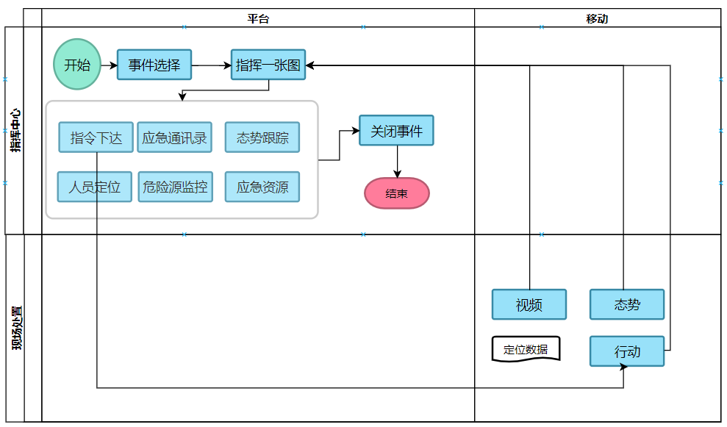

### §3.2.1应急行动

##### §3.2.1主要用户与操作

|  |  |  |
| --- | --- | --- |
| **用户类型** | **操作** | **备注** |
| 应急办公室 | 应急行动下发、跟踪 |  |
|  |  |  |
|  |  |  |
|  |  |  |
|  |  |  |

##### §3.2.1流程图

略

##### §3.2.1.3菜单设计

|  |  |  |  |  |
| --- | --- | --- | --- | --- |
| 一级菜单 | 二级菜单 | 三级菜单 | 主要功能 | 主要岗位 |
| 应急指挥 | 应急处置 | 应急行动 | 应急行动下发、跟踪 | 应急小组 |
|  |  |  |  |  |

##### §3.1.4.2界面原型

###### §3.1.4.2.1记录查询

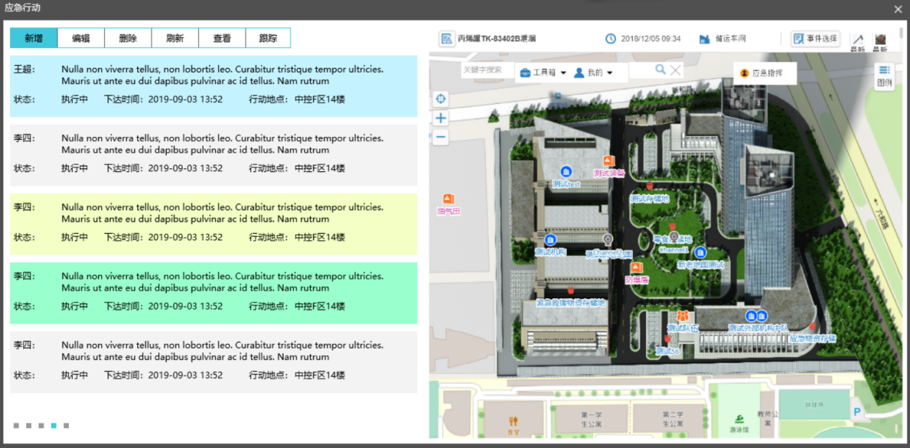

【主要操作】

* 跟踪：该行动处置过程记录；
* 双击列表记录：右则地图联动，地图焦点切换到定位点；

【业务规则】

* 蓝色：已取消，灰色：已执行，黄色：待执行，绿色：执行中；

###### §3.1.4.2.2新增

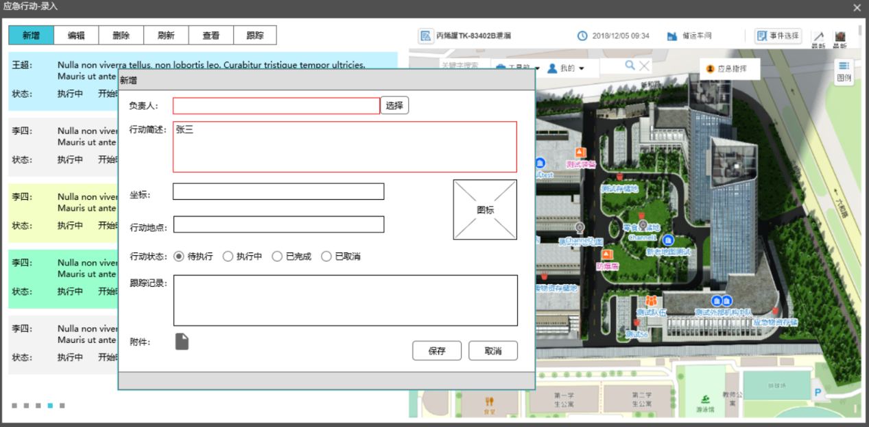

【主要操作】

* 坐标：点击地图获取坐标，如果有返回区域则将区域名自动同赋值到行动地点；
* 行动地点：可修改；
* 图标：点击 图标 可选择图标；
* 推送：保存后推送到该事件应急小组成员；

【业务规则】

* 蓝色：已取消，灰色：已执行，黄色：待执行，绿色：执行中；
* 已完成的不能进行编辑；
* 负责人：可多选；

### §3.2.2接口设计

略

### §3.2.3数据库设计

##### §3.2.3.1数据库ER图

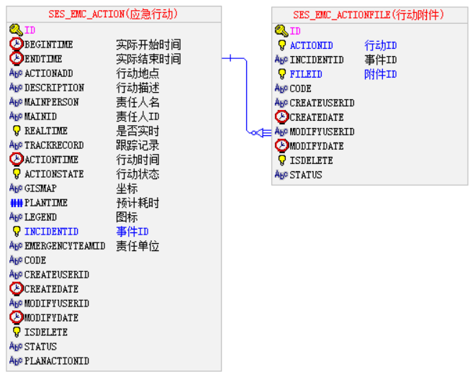

##### §3.2.3.2数据表

|  |  |  |  |  |
| --- | --- | --- | --- | --- |
| SES_EMC_ACTIONFILE(行动附件) | | | | |
| 字段名 | 逻辑名 | 数据类型 | 约束 | 说明 |
| ID |  | String(100) | 主键 |  |
| ACTIONID | 行动ID | String(100) | 外键 |  |
| INCIDENTID | 事件ID | String(100) |  |  |
| FILEID | 附件ID | String(100) | 外键 |  |
| CODE |  | String(400) |  |  |
| CREATEUSERID |  | String(400) |  |  |
| CREATEDATE |  | Date | 非空 |  |
| MODIFYUSERID |  | String(400) |  |  |
| MODIFYDATE |  | Date | 非空 |  |
| ISDELETE |  | Integer | 非空 |  |
| STATUS |  | String(400) |  |  |
|  |  |  |  |  |
|  |  |  |  |  |
| SES_EMC_ACTION(应急行动) | | | | |
| 字段名 | 逻辑名 | 数据类型 | 约束 | 说明 |
| ID |  | String(100) | 主键 |  |
| BEGINTIME | 实际开始时间 | Date |  |  |
| ENDTIME | 实际结束时间 | Date |  |  |
| ACTIONADD | 行动地点 | String(200) | 非空 |  |
| DESCRIPTION | 行动描述 | String(2000) | 非空 |  |
| MAINPERSON | 责任人名 | String(1000) | 非空 | 多个,分隔 |
| MAINID | 责任人ID | String(1000) |  | 多个,分隔，SES_EMC_INCIDENTPERSON |
| REALTIME | 是否实时 | Integer(38) |  | 区分补录不推送 |
| TRACKRECORD | 跟踪记录 | String |  |  |
| ACTIONTIME | 行动时间 | Date |  |  |
| ACTIONSTATE | 行动状态 | Integer(38) |  |  |
| GISMAP | 坐标 | String(400) |  |  |
| PLANTIME | 预计耗时 | Float(5,2) |  |  |
| LEGEND | 图标 | String(400) |  |  |
| INCIDENTID | 事件ID | String(100) | 外键 |  |
| EMERGENCYTEAMID | 责任单位 | String(1000) |  | 多个,分隔,SES_EMC_INCIDENTORG |
| CODE |  | String(400) |  |  |
| CREATEUSERID |  | String(400) |  |  |
| CREATEDATE |  | Date | 非空 |  |
| MODIFYUSERID |  | String(400) |  |  |
| MODIFYDATE |  | Date | 非空 |  |
| ISDELETE |  | Integer | 非空 |  |
| STATUS |  | String(400) |  |  |
| PLANACTIONID |  | String(100) |  |  |

## 3.3应急态势

### §3.3.1主要用户与操作

|  |  |  |
| --- | --- | --- |
| **用户类型** | **操作** | **备注** |
| 应急人员 | 应急态势跟踪上报 |  |
|  |  |  |
|  |  |  |
|  |  |  |
|  |  |  |

### §3.3.2流程图

略

### §3.3.3菜单设计

|  |  |  |  |  |
| --- | --- | --- | --- | --- |
| 一级菜单 | 二级菜单 | 三级菜单 | 主要功能 | 主要岗位 |
| 应急指挥 | 应急处置 | 应急态势 | 应急态势上报 | 应急小组 |
|  |  |  |  |  |

### §3.3.4界面原型

##### §3.3.4.1记录查询

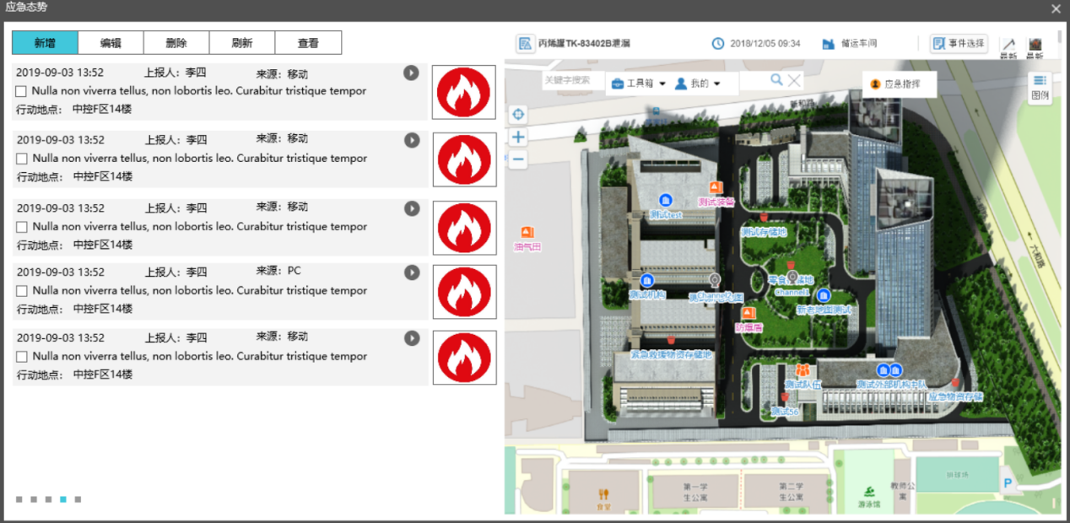

【主要操作】

* 语音播报：播放上传的语音文件；
* 双击列表记录：右则地图联动，地图焦点切换到定位点；

【业务规则】

* 图标：没有图标时为默认图标；
* 一个记录只能上传一个语音文件；

##### §3.3.4.2新增

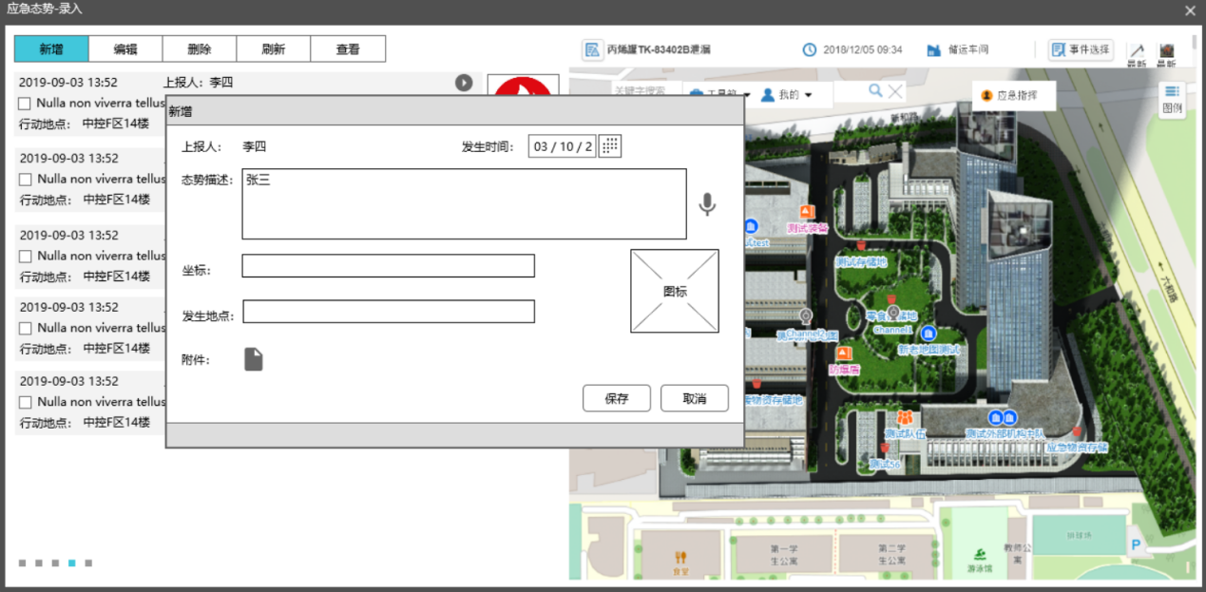

【主要操作】

* 坐标：点击地图获取坐标，如果有返回区域则将区域名自动同赋值到行动地点；
* 发生地点：可修改；
* 图标：点击 图标 可选择图标；
* 推送：保存后推送到该事件应急小组成员；

【业务规则】

* 态势描述或录音附件二选一，保存时需判断；
* 态态录音：只能上传一个；
* 附件：可多个，照片、视频、语音；

### §3.3.5接口设计

略

### §3.3.6数据库设计

#### §3.3.6.1数据库ER图

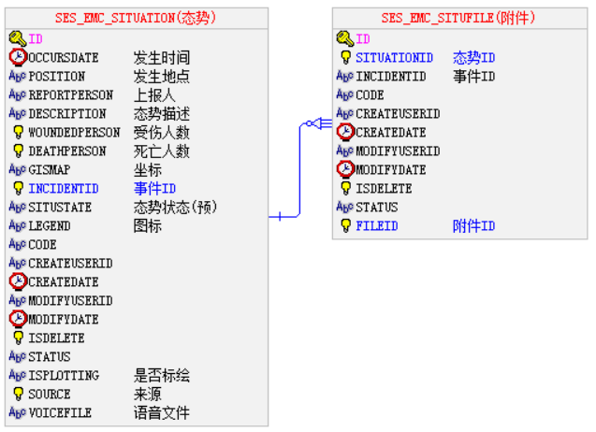

#### §3.3.6.2数据表

|  |  |  |  |  |
| --- | --- | --- | --- | --- |
| SES_EMC_SITUATION(态势) | | | | |
| 字段名 | 逻辑名 | 数据类型 | 约束 | 说明 |
| ID |  | String(100) | 主键 |  |
| OCCURSDATE | 发生时间 | Date | 非空 |  |
| POSITION | 发生地点 | String(200) | 非空 |  |
| REPORTPERSON | 上报人 | String(100) | 非空 |  |
| DESCRIPTION | 态势描述 | String | 非空 |  |
| WOUNDEDPERSON | 受伤人数 | Integer(38) |  | 预留 |
| DEATHPERSON | 死亡人数 | Integer(38) |  | 预留 |
| GISMAP | 坐标 | String(400) |  |  |
| INCIDENTID | 事件ID | String(100) | 外键 |  |
| SITUSTATE | 态势状态(预) | String(100) |  |  |
| LEGEND | 图标 | String(400) |  |  |
| CODE |  | String(400) |  |  |
| CREATEUSERID |  | String(400) |  |  |
| CREATEDATE |  | Date | 非空 |  |
| MODIFYUSERID |  | String(400) |  |  |
| MODIFYDATE |  | Date | 非空 |  |
| ISDELETE |  | Integer | 非空 |  |
| STATUS |  | String(400) |  |  |
| ISPLOTTING | 是否标绘 | String(50) |  |  |
| SOURCE | 来源 | Integer(1) |  | 枚举，pc\手机 |
| VOICEFILE | 语音文件 | String |  |  |
|  |  |  |  |  |
|  |  |  |  |  |
| SES_EMC_SITUFILE(附件) | | | | |
| 字段名 | 逻辑名 | 数据类型 | 约束 | 说明 |
| ID |  | String(100) | 主键 |  |
| SITUATIONID | 态势ID | String(100) | 外键 |  |
| INCIDENTID | 事件ID | String(100) |  |  |
| CODE |  | String(400) |  |  |
| CREATEUSERID |  | String(400) |  |  |
| CREATEDATE |  | Date | 非空 |  |
| MODIFYUSERID |  | String(400) |  |  |
| MODIFYDATE |  | Date | 非空 |  |
| ISDELETE |  | Integer | 非空 |  |
| STATUS |  | String(400) |  |  |
| FILEID | 附件ID | String(100) | 外键 |  |

## 3.4应急联动

### §3.4.1主要用户与操作

|  |  |  |
| --- | --- | --- |
| **用户类型** | **操作** | **备注** |
| 应急小组 | 指令下发、执行 |  |
| 公司领导 | 视频、地图、态势、行动跟踪 |  |
|  | 应急资源查询 |  |
|  |  |  |
|  |  |  |

### §3.4.2流程图

略

### §3.4.3菜单设计

|  |  |  |  |  |
| --- | --- | --- | --- | --- |
| 一级菜单 | 二级菜单 | 三级菜单 | 主要功能 | 主要岗位 |
| 应急指挥 | 应急处置 | 应急联动 | 应急辅助指挥 | 应急小组 |
|  |  |  |  |  |

### §3.4.4界面原型

#### §3.4.4.1指挥界面

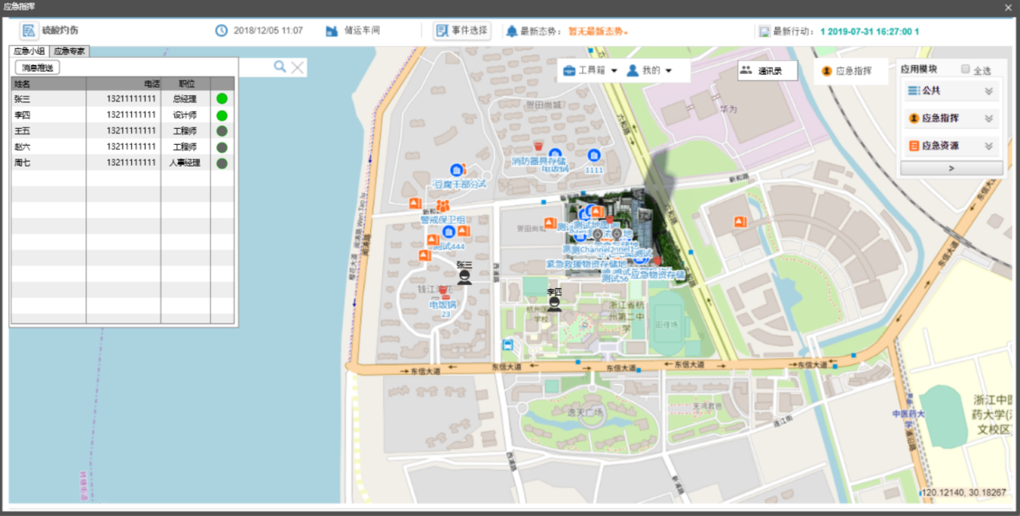

【主要操作】

* 通讯录：点击 【通讯录】弹出通讯录面板，包括应急小组、专家；
* 应急指挥：点击【应急指挥】弹出指令、态势、行动面板；
* 推送消息：可以选择应急小组成员、专家进行消息推送；
* 通讯录中 绿色 图标：集成人员动态功能，表示在线；灰色表示 离线；
* 双击通讯录列表：地图自动定位到人员当前位置；
* 应急指令下发：下达指令；
* 指令定位：可对指令进行定位；
* 应急态势列表：状态自动刷新；
* 应急行动列表：状态自动刷新；
* 联动：以事发地点为中心点联动击边资源、危险源等；

【业务规则】

* 应急小组：事件相关的应急小组成员；
* 应急专家：根据事故类型从专家库中匹配查询；

#### §3.4.4.2事件选择

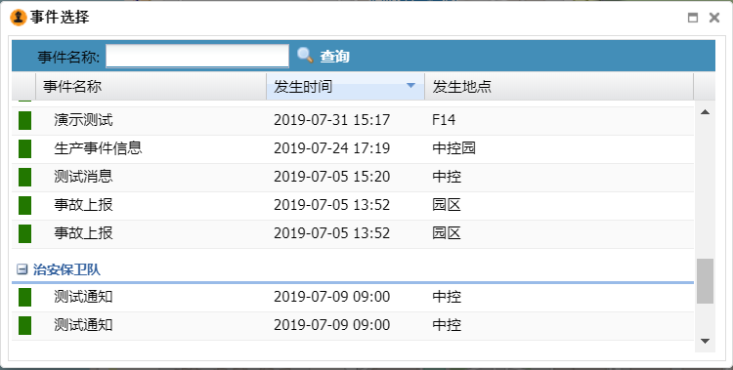

【主要操作】

* 事件切换：双击列表中的数据行切换事件进行应急指挥；
* 分组：按事件所属单位分组；

【业务规则】

* 显示未关闭的事件；
* 绿色 图标：事件已定位坐标；

### §3.4.6接口设计

略

### §3.4.7数据库设计

同接警

### §3.4.8移动功能

事件：

* 事件上报；
* 记录查询、处置；
* 周边信息联动；
* 事件对应的应急小组；
* 关联预案；

应急行动：

* 消息接收；
* 行动列表查询；
* 行动执行、跟踪记录；

应急态势：

* 记录查询，语音、视频播放，图片浏览；
* 态势上报，支持语音、视频、图片上报；

移动视频推送；

# 应急演练

## 4.1脚本管理

### 4.1.1业务场景-演练脚本

#### §4.1.1.1流程图

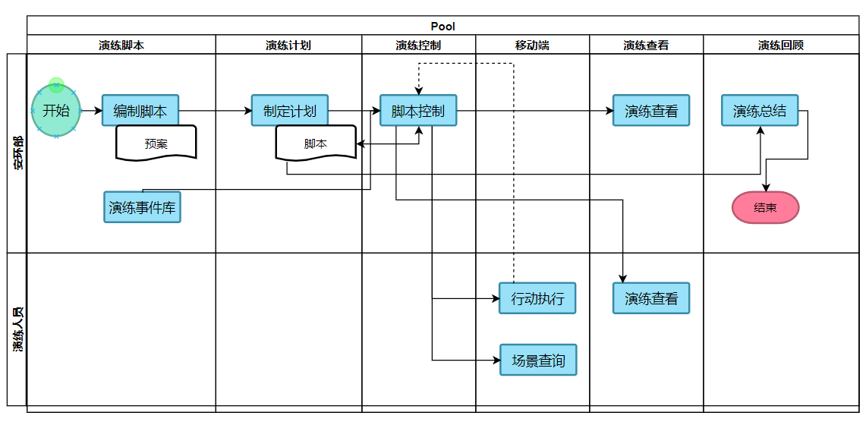

#### §4.1.1.2业务活动

##### §4.1.1.2.1主要用户与操作

|  |  |  |
| --- | --- | --- |
| **用户类型** | **操作** | **备注** |
| 安环部 | 演练脚本维护 |  |
|  |  |  |
|  |  |  |
|  |  |  |
|  |  |  |

##### §4.1.1.2.2流程图

略

##### §4.1.1.2.3菜单设计

|  |  |  |  |  |
| --- | --- | --- | --- | --- |
| 一级菜单 | 二级菜单 | 三级菜单 | 主要功能 | 主要岗位 |
| 应急指挥 | 应急演练 | 演练脚本管理 | 演练脚本维护 | 安环部 |
|  |  |  |  |  |

##### §4.1.1.2.4界面原型

###### §4.1.1.2.4.1脚本查询

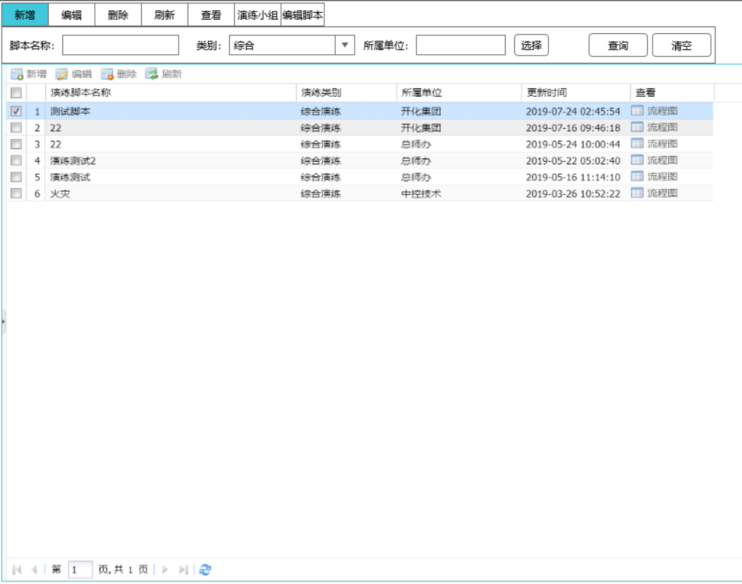

【主要操作】

* 编辑：编辑脚本基础信息；
* 演练小组：设置演练小组信息；
* 编辑脚本：编辑演练脚本信息；
* 流程图：根据脚本类型、执行先后顺序形成的流程图；

【业务规则】

**无**

###### §4.1.1.2.4.2脚本编辑

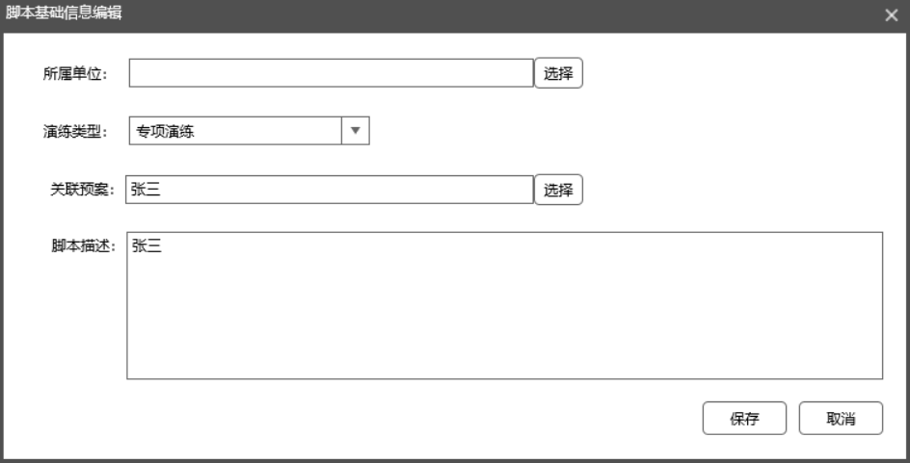

【主要操作】

* 关联预案：可从预案库中选择；

【业务规则】

* 预案：只能选择一个，必选；
* 保存：将预案中的指令、以及指令分类转化为脚本中的行动、场景；
* 关联预案被修改时，清空脚本中原来的场景及行动；
* 应急通讯录及人员转化为演练单位；

###### §4.1.1.2.4.3演练小组

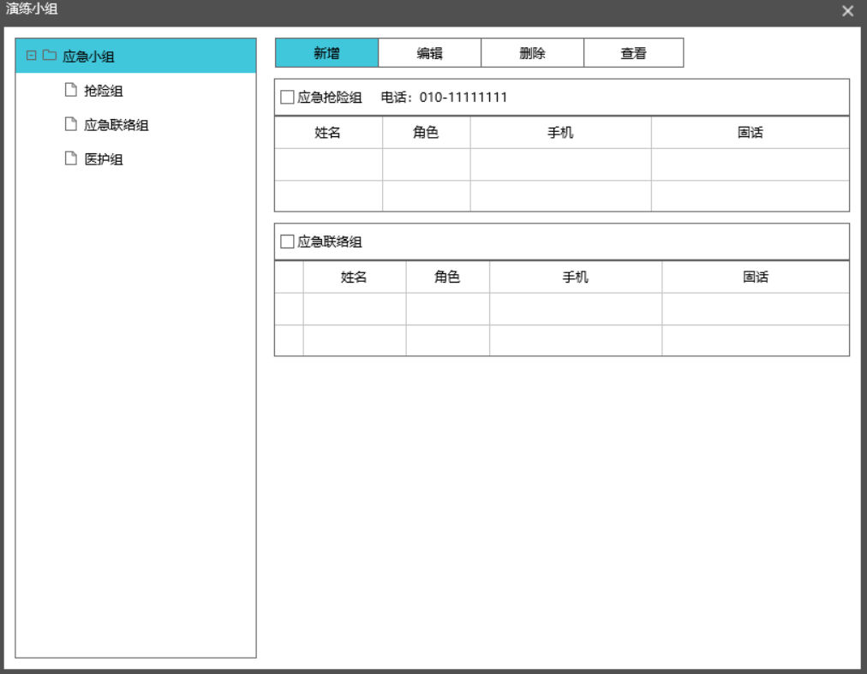

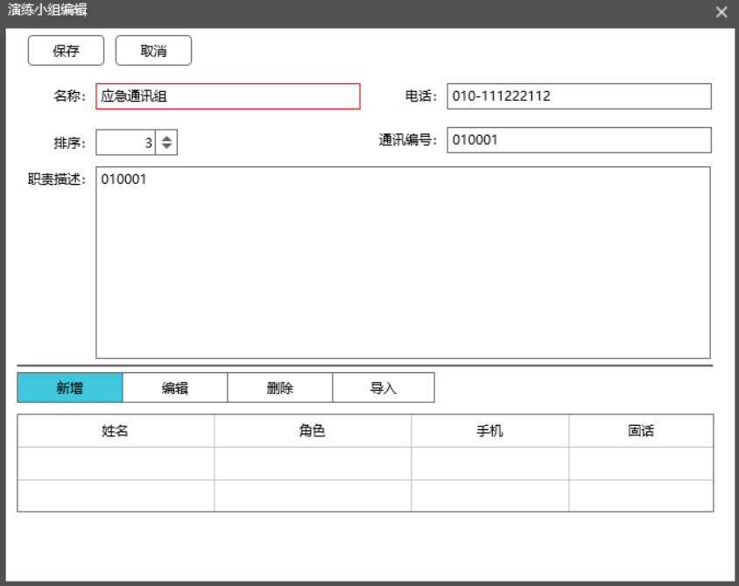

【主要操作】

* 新增、编辑、删除；

【业务规则】

* 对新增的小组标记区分从预案中过来的小组，可用于后期评估分析；

###### §4.1.1.2.4.4编辑脚本

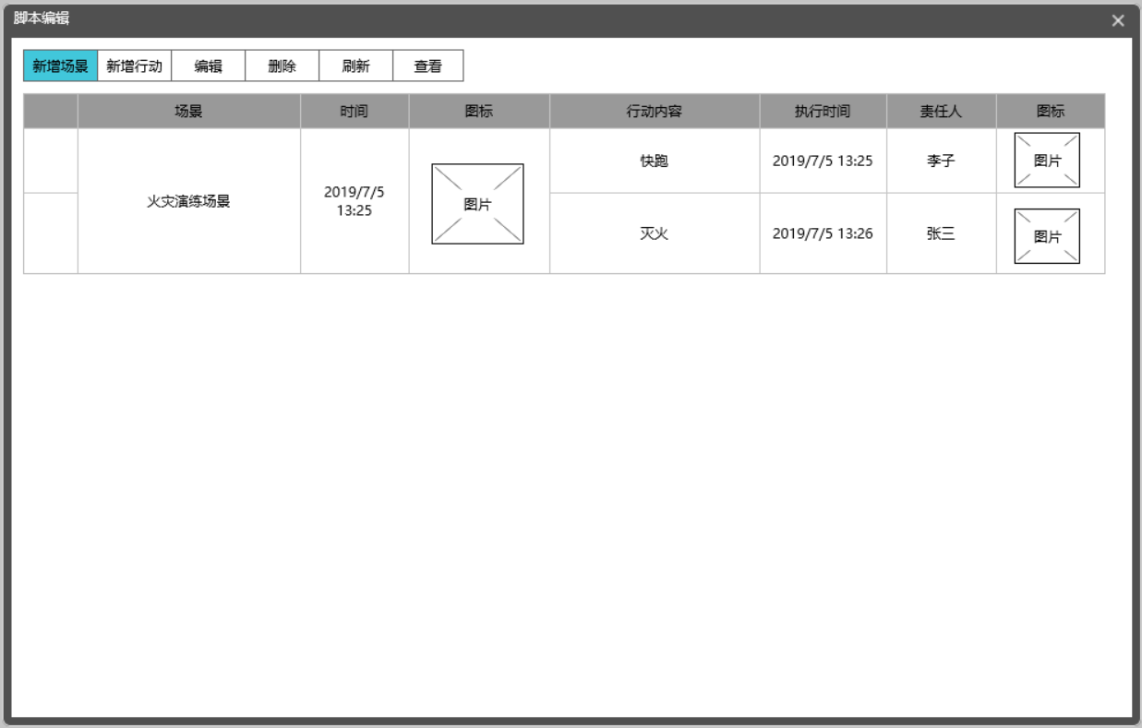

【主要操作】

* 删除、编辑、查看：根据选中的单元格是否为场景或行动内容执行不同的业务操作；

###### §4.1.1.2.4.5编辑场景

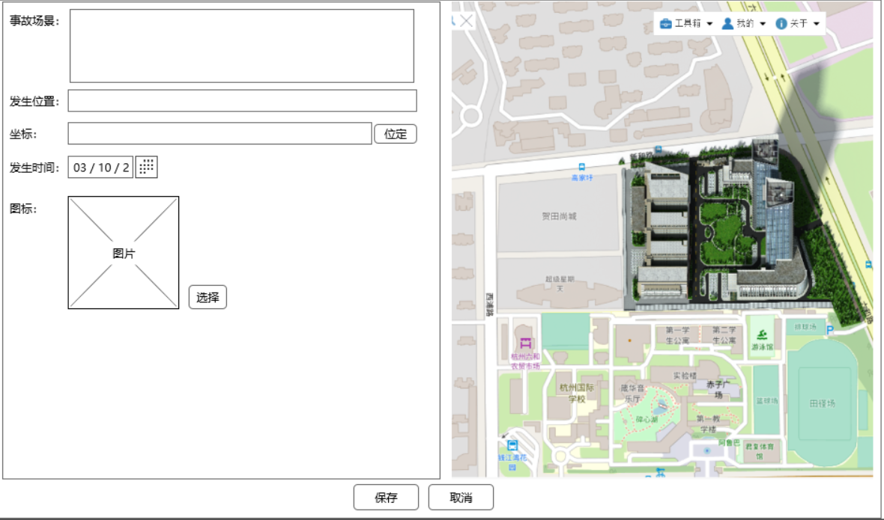

【主要操作】

* 图标：从图标库中选择；
* 定位：点击地图选择坐标点；

【业务规则】

* 场景、位置：必填；
* 时间：到小时、分；

###### §4.1.1.2.4.6编辑行动

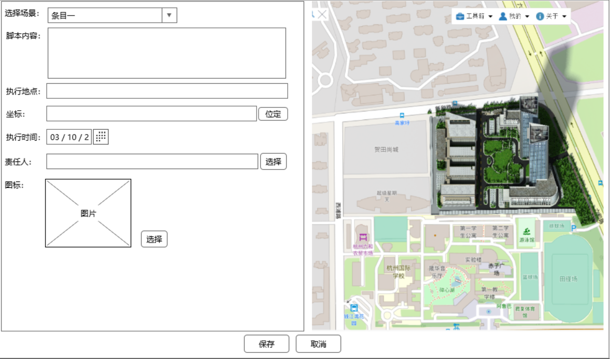

【主要操作】

* 责任人选择：从演练小组人员中进行选择；
* 定位：从地图选择从标点；
* 图标：从图标库中选择；

【业务规则】

* 责任人：必填；
* 脚本内容、位置：必填；
* 时间：到小时、分；

###### §4.1.1.2.4.7流程图

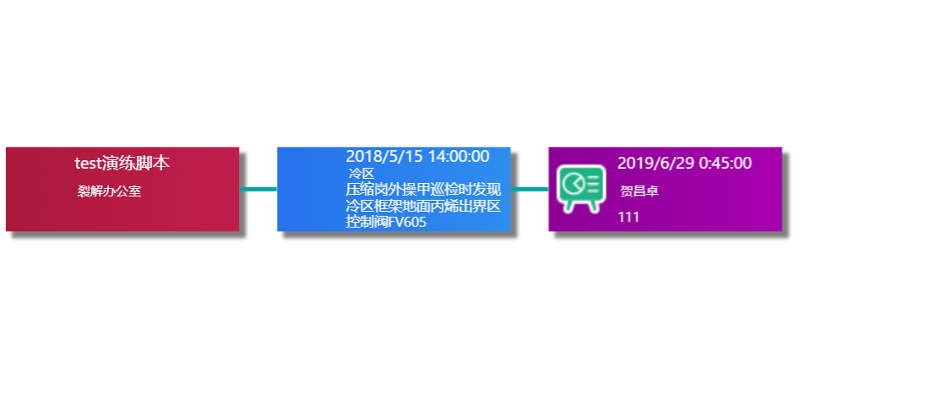

【业务规则】

* 获取演练对应的场景、脚本，根据时间排序；
* 根节点为演练脚本名称；
* 根据时间排序依次显示场景包括图标、时间、名称、描述；
* 根据场景显示对应的行动，并根据执行时间显示，时间、责任人、行动内容；
* 不同的颜色区分演练名称、场景、行动；

#### §4.1.1.3接口设计

略，

#### §4.1.1.4数据库设计

##### §4.1.1.4.1数据库ER图

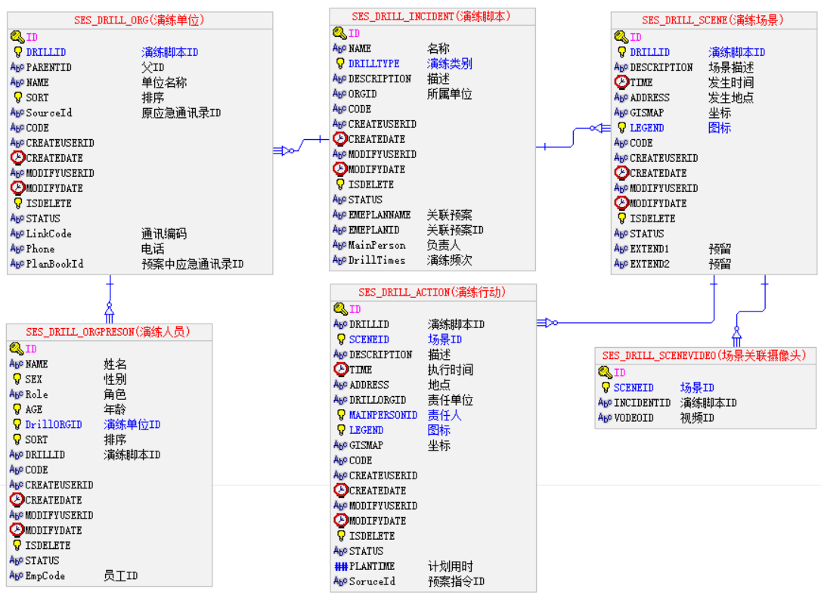

##### §4.1.1.4.2数据表

|  |  |  |  |  |
| --- | --- | --- | --- | --- |
| SES_DRILL_ACTION(演练行动) | | | | |
| 字段名 | 逻辑名 | 数据类型 | 约束 | 说明 |
| ID |  | String(100) | 主键 |  |
| DRILLID | 演练脚本ID | String(100) |  |  |
| SCENEID | 场景ID | String(100) | 外键 |  |
| DESCRIPTION | 描述 | String(1600) | 非空 |  |
| TIME | 执行时间 | Date | 非空 |  |
| ADDRESS | 地点 | String(400) |  |  |
| DRILLORGID | 责任单位 | String(100) |  |  |
| MAINPERSONID | 责任人 | String(100) | 外键 |  |
| LEGEND | 图标 | String(100) | 外键 |  |
| GISMAP | 坐标 | String(400) |  |  |
| CODE |  | String(400) |  |  |
| CREATEUSERID |  | String(400) |  |  |
| CREATEDATE |  | Date | 非空 |  |
| MODIFYUSERID |  | String(400) |  |  |
| MODIFYDATE |  | Date | 非空 |  |
| ISDELETE |  | Integer | 非空 |  |
| STATUS |  | String(400) |  |  |
| PLANTIME | 计划用时 | Float(5,2) |  | 分钟 |
| SoruceId | 预案指令ID | String(100) |  |  |
|  |  |  |  |  |
|  |  |  |  |  |
| SES_DRILL_INCIDENT(演练脚本) | | | | |
| 字段名 | 逻辑名 | 数据类型 | 约束 | 说明 |
| ID |  | String(100) | 主键 |  |
| NAME | 名称 | String(1000) | 非空 |  |
| DRILLTYPE | 演练类别 | String(100) | 外键 |  |
| DESCRIPTION | 描述 | String |  |  |
| ORGID | 所属单位 | String(100) |  |  |
| CODE |  | String(400) |  |  |
| CREATEUSERID |  | String(400) |  |  |
| CREATEDATE |  | Date | 非空 |  |
| MODIFYUSERID |  | String(400) |  |  |
| MODIFYDATE |  | Date | 非空 |  |
| ISDELETE |  | Integer | 非空 |  |
| STATUS |  | String(400) |  |  |
| EMEPLANNAME | 关联预案 | String(400) |  |  |
| EMEPLANID | 关联预案ID | String(400) |  |  |
| MainPerson | 负责人 | String |  | 预留 |
| DrillTimes | 演练频次 | String |  | 预留 |
|  |  |  |  |  |
|  |  |  |  |  |
| SES_DRILL_ORG(演练单位) | | | | |
| 字段名 | 逻辑名 | 数据类型 | 约束 | 说明 |
| ID |  | String(100) | 主键 |  |
| DRILLID | 演练脚本ID | String(100) | 外键 |  |
| PARENTID | 父ID | String(100) |  | 指向ORGID,预留 |
| NAME | 单位名称 | String(400) | 非空 |  |
| SORT | 排序 | Integer(38) |  |  |
| SourceId | 原应急通讯录ID | String(100) |  |  |
| CODE |  | String(400) |  |  |
| CREATEUSERID |  | String(400) |  |  |
| CREATEDATE |  | Date | 非空 |  |
| MODIFYUSERID |  | String(400) |  |  |
| MODIFYDATE |  | Date | 非空 |  |
| ISDELETE |  | Integer | 非空 |  |
| STATUS |  | String(400) |  |  |
| LinkCode | 通讯编码 | String(100) |  |  |
| Phone | 电话 | String(20) |  |  |
| PlanBookId | 预案中应急通讯录ID | String |  |  |
|  |  |  |  |  |
|  |  |  |  |  |
| SES_DRILL_ORGPRESON(演练人员) | | | | |
| 字段名 | 逻辑名 | 数据类型 | 约束 | 说明 |
| ID |  | String(100) | 主键 |  |
| NAME | 姓名 | String(100) | 非空 |  |
| SEX | 性别 | Integer(38) |  |  |
| Role | 角色 | String(100) |  |  |
| AGE | 年龄 | Integer(38) |  |  |
| DrillORGID | 演练单位ID | String(100) | 外键 | SES_DRILL_ORG.ORGID |
| SORT | 排序 | Integer(38) |  |  |
| DRILLID | 演练脚本ID | String(100) |  |  |
| CODE |  | String(400) |  |  |
| CREATEUSERID |  | String(400) |  |  |
| CREATEDATE |  | Date | 非空 |  |
| MODIFYUSERID |  | String(400) |  |  |
| MODIFYDATE |  | Date | 非空 |  |
| ISDELETE |  | Integer | 非空 |  |
| STATUS |  | String(400) |  |  |
| EmpCode | 员工ID | String(100) |  |  |
|  |  |  |  |  |
|  |  |  |  |  |
| SES_DRILL_SCENE(演练场景) | | | | |
| 字段名 | 逻辑名 | 数据类型 | 约束 | 说明 |
| ID |  | String(100) | 主键 |  |
| DRILLID | 演练脚本ID | String(100) | 外键 |  |
| DESCRIPTION | 场景描述 | String(1000) |  |  |
| TIME | 发生时间 | Date |  |  |
| ADDRESS | 发生地点 | String(600) |  |  |
| GISMAP | 坐标 | String(400) |  |  |
| LEGEND | 图标 | String(100) | 外键 |  |
| CODE |  | String(400) |  |  |
| CREATEUSERID |  | String(400) |  |  |
| CREATEDATE |  | Date | 非空 |  |
| MODIFYUSERID |  | String(400) |  |  |
| MODIFYDATE |  | Date | 非空 |  |
| ISDELETE |  | Integer | 非空 |  |
| STATUS |  | String(400) |  |  |
| EXTEND1 | 预留 | String(100) |  |  |
| EXTEND2 | 预留 | String(100) |  |  |
|  |  |  |  |  |
|  |  |  |  |  |
| SES_DRILL_SCENEVIDEO(场景关联摄像头) | | | | |
| 字段名 | 逻辑名 | 数据类型 | 约束 | 说明 |
| ID |  | String(100) | 主键 |  |
| SCENEID | 场景ID | String(100) | 外键,普通索引 |  |
| INCIDENTID | 演练脚本ID | String(100) |  |  |
| VODEOID | 视频ID | String(100) |  |  |

### 4.1.2业务场景-突发事件库

#### §4.1.2.1业务活动

##### §4.1.2.1主要用户与操作

|  |  |  |
| --- | --- | --- |
| **用户类型** | **操作** | **备注** |
| 安环部 | 制定演练突发事件 |  |
|  |  |  |
|  |  |  |
|  |  |  |
|  |  |  |

##### §4.1.2.1流程图

略

##### §4.1.2.1.3菜单设计

|  |  |  |  |  |
| --- | --- | --- | --- | --- |
| 一级菜单 | 二级菜单 | 三级菜单 | 主要功能 | 主要岗位 |
| 应急指挥 | 应急演练 | 事件库 | 维护演练突发事件库 | 安环部 |
|  |  |  |  |  |

##### §4.1.2.1.4界面原型

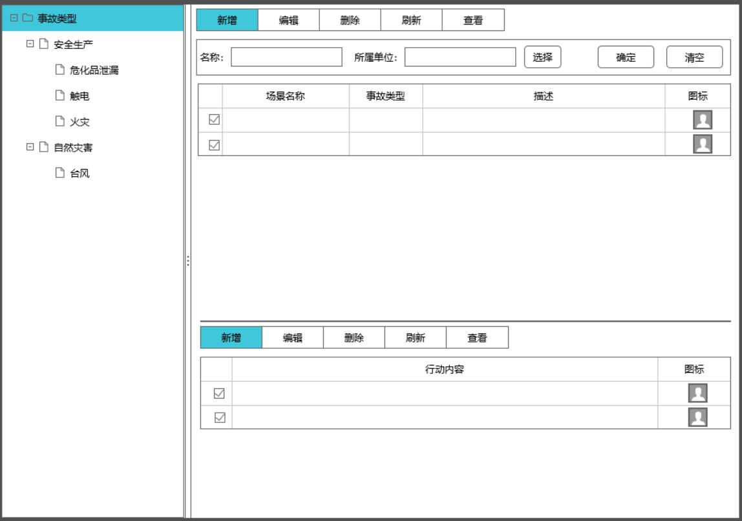

【主要操作】

* 选择场景：子表显示对应的行动；
* 右则显示事故类型树；

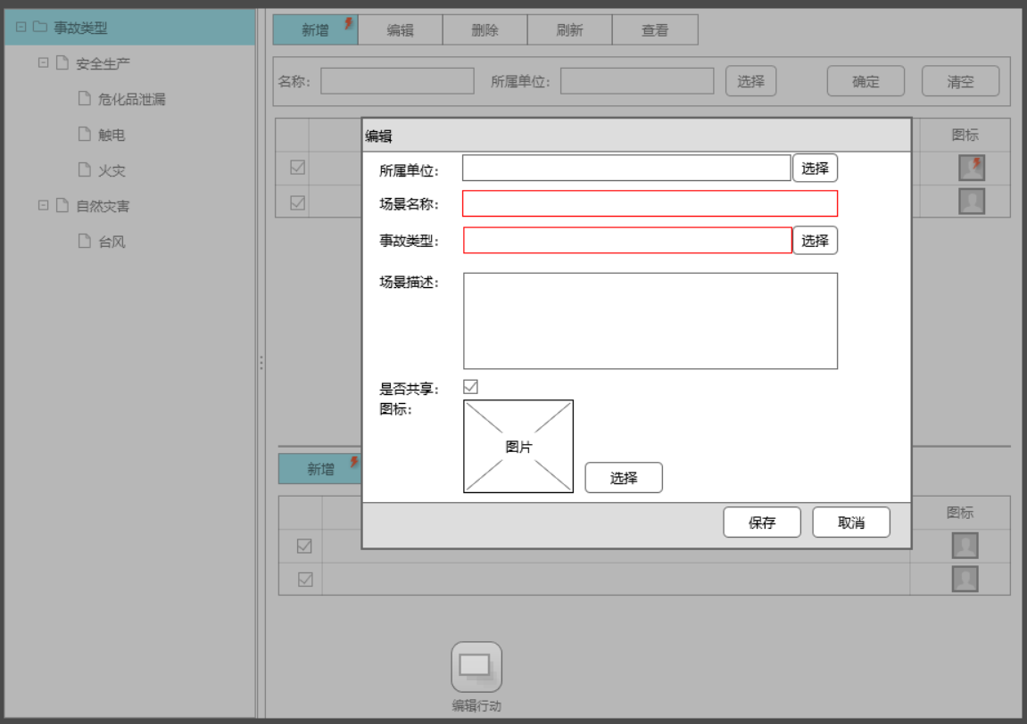

【主要操作】

* 事故类型选择：单选；
* 图标选择：从图标库选择；

【业务规则】

* 是否共享：所有用户都可以使用；
* 所属单位才能编辑；

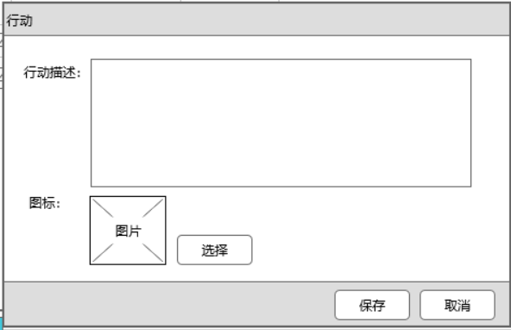

#### §4.1.2.2接口设计

略

#### §4.1.2.3数据库设计

##### §4.1.2.3.1数据库ER图

##### §4.1.2.3.2数据表

## 4.2演练计划

#### §4.2.1业务活动

##### §4.2.1.1主要用户与操作

|  |  |  |
| --- | --- | --- |
| **用户类型** | **操作** | **备注** |
| 安环部 | 制定演练计划 |  |
|  |  |  |
|  |  |  |
|  |  |  |
|  |  |  |

##### §4.2.1.2流程图

略

##### §4.2.1.3菜单设计

|  |  |  |  |  |
| --- | --- | --- | --- | --- |
| 一级菜单 | 二级菜单 | 三级菜单 | 主要功能 | 主要岗位 |
| 应急指挥 | 应急演练 | 演练计划 | 制定演练计划 | 安环部 |
|  |  |  |  |  |

##### §4.2.1.4界面原型

###### §4.2.1.4.1计划查询

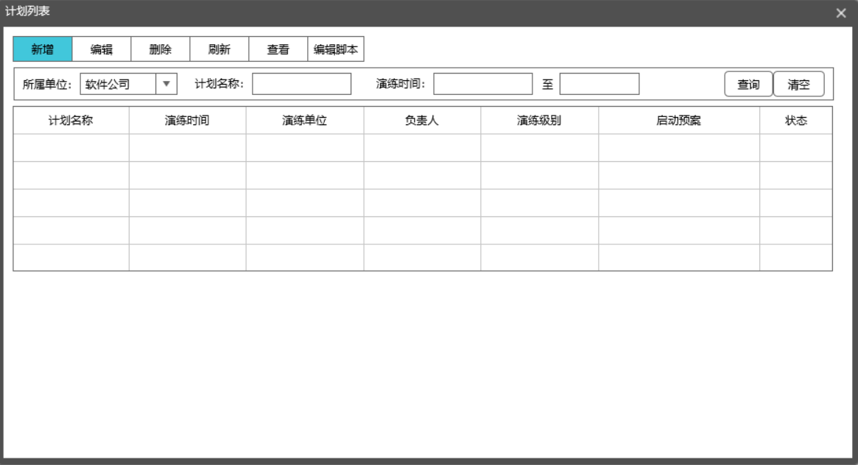

【主要操作】

* 状态：未执行、执行中、已完成；
* 编辑脚本：编辑计划对应的脚本；

###### §4.2.1.4.2计划编辑

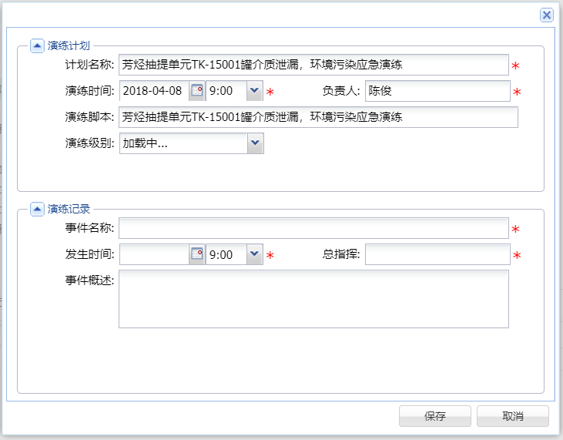

【主要操作】

* 选择演练脚本：从演练脚本库中进行选择
* 保存：根据脚本重新生成该计划对应的临时脚本；

【业务规则】

* 编辑时，演练脚本选择控件只读；
* 根据发生时间设置脚本中场景、行动的具体时间；
* 保存时将对应的脚本场景复制到SES_DRILL_SCENETMP，演练行动复制到SES_DRILL_ACTIONTMP，演练单位复制到SES_DRILL_ORGTMP，演练人员复制到SES_DRILL_ORGPRESONTMP，关联视频复制到SES_DRILL_SCENETMPVIDEO；
* 对定位的场景、行动处理，调用坐标接口保存；

###### §4.2.1.4.3编辑脚本



【主要操作】

* 删除、编辑、查看：根据选中的单元格是否为场景或行动内容执行不同的业务操作；

###### §4.2.1.4.4编辑场景



【主要操作】

* 图标：从图标库中选择；
* 定位：点击地图选择坐标点；

【业务规则】

* 场景、位置：必填；
* 时间：到天、小时、分；

###### §4.2.1.4.5编辑行动



【主要操作】

* 责任人选择：从演练人员中进行选择；
* 定位：从地图选择从标点；
* 图标：从图标库中选择；

【业务规则】

* 责任人：必填；
* 脚本内容、位置：必填；
* 时间：到天、小时、分；

#### §4.2.2接口设计

略

#### §4.2.3数据库设计

##### §4.2.3.1数据库ER图

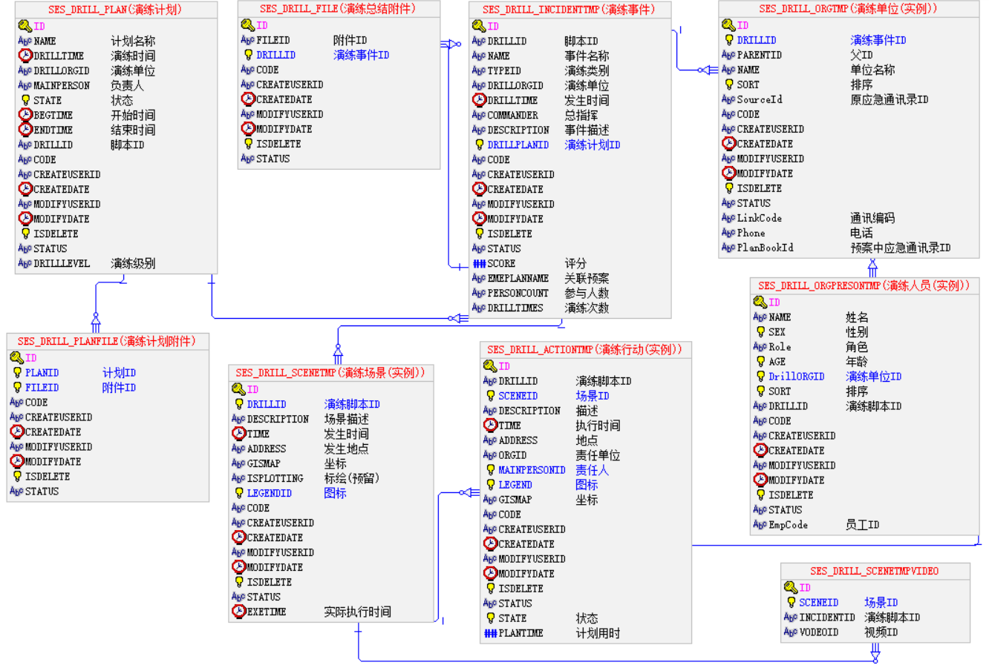

##### §4.2.3.2数据表

|  |  |  |  |  |
| --- | --- | --- | --- | --- |
| SES_DRILL_FILE(演练总结附件) | | | | |
| 字段名 | 逻辑名 | 数据类型 | 约束 | 说明 |
| ID |  | String(100) | 主键 |  |
| FILEID | 附件ID | String(100) |  |  |
| DRILLID | 演练事件ID | String(100) | 外键 |  |
| CODE |  | String(400) |  |  |
| CREATEUSERID |  | String(400) |  |  |
| CREATEDATE |  | Date | 非空 |  |
| MODIFYUSERID |  | String(400) |  |  |
| MODIFYDATE |  | Date | 非空 |  |
| ISDELETE |  | Integer | 非空 |  |
| STATUS |  | String(400) |  |  |
|  |  |  |  |  |
|  |  |  |  |  |
| SES_DRILL_ACTIONTMP(演练行动(实例)) | | | | |
| 字段名 | 逻辑名 | 数据类型 | 约束 | 说明 |
| ID |  | String(100) | 主键 |  |
| DRILLID | 演练脚本ID | String(100) |  |  |
| SCENEID | 场景ID | String(100) | 外键 |  |
| DESCRIPTION | 描述 | String(1600) | 非空 |  |
| TIME | 执行时间 | Date | 非空 |  |
| ADDRESS | 地点 | String(400) |  |  |
| ORGID | 责任单位 | String(100) |  |  |
| MAINPERSONID | 责任人 | String(100) | 外键 |  |
| LEGEND | 图标 | String(100) | 外键 |  |
| GISMAP | 坐标 | String(400) |  |  |
| CODE |  | String(400) |  |  |
| CREATEUSERID |  | String(400) |  |  |
| CREATEDATE |  | Date | 非空 |  |
| MODIFYUSERID |  | String(400) |  |  |
| MODIFYDATE |  | Date | 非空 |  |
| ISDELETE |  | Integer | 非空 |  |
| STATUS |  | String(400) |  |  |
| STATE | 状态 | Integer | 非空 | 0未执行，1执行中，2执行完毕 |
| PLANTIME | 计划用时 | Float(5,2) |  |  |
|  |  |  |  |  |
|  |  |  |  |  |
| SES_DRILL_INCIDENTTMP(演练事件) | | | | |
| 字段名 | 逻辑名 | 数据类型 | 约束 | 说明 |
| ID |  | String(100) | 主键 |  |
| DRILLID | 脚本ID | String(100) |  |  |
| NAME | 事件名称 | String(600) | 非空 |  |
| TYPEID | 演练类别 | String(100) |  |  |
| DRILLORGID | 演练单位 | String(100) |  |  |
| DRILLTIME | 发生时间 | Date |  |  |
| COMMANDER | 总指挥 | String(100) |  |  |
| DESCRIPTION | 事件描述 | String(2000) |  |  |
| DRILLPLANID | 演练计划ID | String(100) | 外键 |  |
| CODE |  | String(400) |  |  |
| CREATEUSERID |  | String(400) |  |  |
| CREATEDATE |  | Date | 非空 |  |
| MODIFYUSERID |  | String(400) |  |  |
| MODIFYDATE |  | Date | 非空 |  |
| ISDELETE |  | Integer | 非空 |  |
| STATUS |  | String(400) |  |  |
| SCORE | 评分 | Float(18,2) |  |  |
| EMEPLANNAME | 关联预案 | String(400) |  |  |
| PERSONCOUNT | 参与人数 | String(20) |  |  |
| DRILLTIMES | 演练次数 | String(20) |  |  |
|  |  |  |  |  |
|  |  |  |  |  |
| SES_DRILL_ORGPRESONTMP(演练人员(实例)) | | | | |
| 字段名 | 逻辑名 | 数据类型 | 约束 | 说明 |
| ID |  | String(100) | 主键 |  |
| NAME | 姓名 | String(100) | 非空 |  |
| SEX | 性别 | Integer(38) |  |  |
| Role | 角色 | String(100) |  |  |
| AGE | 年龄 | Integer(38) |  |  |
| DrillORGID | 演练单位ID | String(100) | 外键 | SES_DRILL_ORG.ORGID |
| SORT | 排序 | Integer(38) |  |  |
| DRILLID | 演练脚本ID | String(100) |  |  |
| CODE |  | String(400) |  |  |
| CREATEUSERID |  | String(400) |  |  |
| CREATEDATE |  | Date | 非空 |  |
| MODIFYUSERID |  | String(400) |  |  |
| MODIFYDATE |  | Date | 非空 |  |
| ISDELETE |  | Integer | 非空 |  |
| STATUS |  | String(400) |  |  |
| EmpCode | 员工ID | String(100) |  |  |
|  |  |  |  |  |
|  |  |  |  |  |
| SES_DRILL_ORGTMP(演练单位(实例)) | | | | |
| 字段名 | 逻辑名 | 数据类型 | 约束 | 说明 |
| ID |  | String(100) | 主键 |  |
| DRILLID | 演练事件ID | String(100) | 外键 |  |
| PARENTID | 父ID | String(100) |  | 指向ORGID,预留 |
| NAME | 单位名称 | String(400) | 非空 |  |
| SORT | 排序 | Integer(38) |  |  |
| SourceId | 原应急通讯录ID | String(100) |  |  |
| CODE |  | String(400) |  |  |
| CREATEUSERID |  | String(400) |  |  |
| CREATEDATE |  | Date | 非空 |  |
| MODIFYUSERID |  | String(400) |  |  |
| MODIFYDATE |  | Date | 非空 |  |
| ISDELETE |  | Integer | 非空 |  |
| STATUS |  | String(400) |  |  |
| LinkCode | 通讯编码 | String(100) |  |  |
| Phone | 电话 | String(20) |  |  |
| PlanBookId | 预案中应急通讯录ID | String |  |  |
|  |  |  |  |  |
|  |  |  |  |  |
| SES_DRILL_PLAN(演练计划) | | | | |
| 字段名 | 逻辑名 | 数据类型 | 约束 | 说明 |
| ID |  | String(100) | 主键 |  |
| NAME | 计划名称 | String(600) | 非空 |  |
| DRILLTIME | 演练时间 | Date |  |  |
| DRILLORGID | 演练单位 | String(100) |  |  |
| MAINPERSON | 负责人 | String(100) |  |  |
| STATE | 状态 | Integer(38) |  | 0未执行，1执行中，2暂停，3已完成 |
| BEGTIME | 开始时间 | Date |  |  |
| ENDTIME | 结束时间 | Date |  |  |
| DRILLID | 脚本ID | String(100) |  |  |
| CODE |  | String(400) |  |  |
| CREATEUSERID |  | String(400) |  |  |
| CREATEDATE |  | Date | 非空 |  |
| MODIFYUSERID |  | String(400) |  |  |
| MODIFYDATE |  | Date | 非空 |  |
| ISDELETE |  | Integer | 非空 |  |
| STATUS |  | String(400) |  |  |
| DRILLLEVEL | 演练级别 | String(100) |  |  |
|  |  |  |  |  |
|  |  |  |  |  |
| SES_DRILL_PLANFILE(演练计划附件) | | | | |
| 字段名 | 逻辑名 | 数据类型 | 约束 | 说明 |
| ID |  | String(100) | 主键 |  |
| PLANID | 计划ID | String(100) | 外键,普通索引 |  |
| FILEID | 附件ID | String(100) | 外键,普通索引 |  |
| CODE |  | String(400) |  |  |
| CREATEUSERID |  | String(400) |  |  |
| CREATEDATE |  | Date | 非空 |  |
| MODIFYUSERID |  | String(400) |  |  |
| MODIFYDATE |  | Date | 非空 |  |
| ISDELETE |  | Integer | 非空 |  |
| STATUS |  | String(400) |  |  |
|  |  |  |  |  |
|  |  |  |  |  |
| SES_DRILL_SCENETMP(演练场景(实例)) | | | | |
| 字段名 | 逻辑名 | 数据类型 | 约束 | 说明 |
| ID |  | String(100) | 主键 |  |
| DRILLID | 演练脚本ID | String(100) | 外键 |  |
| DESCRIPTION | 场景描述 | String(1000) |  |  |
| TIME | 发生时间 | Date |  |  |
| ADDRESS | 发生地点 | String(600) |  |  |
| GISMAP | 坐标 | String(400) |  |  |
| ISPLOTTING | 标绘(预留) | String(100) |  |  |
| LEGENDID | 图标 | String(100) | 外键 |  |
| CODE |  | String(400) |  |  |
| CREATEUSERID |  | String(400) |  |  |
| CREATEDATE |  | Date | 非空 |  |
| MODIFYUSERID |  | String(400) |  |  |
| MODIFYDATE |  | Date | 非空 |  |
| ISDELETE |  | Integer | 非空 |  |
| STATUS |  | String(400) |  |  |
| EXETIME | 实际执行时间 | Date |  |  |
|  |  |  |  |  |
|  |  |  |  |  |
| SES_DRILL_SCENETMPVIDEO | | | | |
| 字段名 | 逻辑名 | 数据类型 | 约束 | 说明 |
| ID |  | String(100) | 主键 |  |
| SCENEID | 场景ID | String(100) | 外键,普通索引 |  |
| INCIDENTID | 演练脚本ID | String(100) |  |  |
| VODEOID | 视频ID | String(100) |  |  |

## 4.3演练执行

#### §4.3.1业务活动

##### §4.3.1.1主要用户与操作

|  |  |  |
| --- | --- | --- |
| **用户类型** | **操作** | **备注** |
| 安环部 | 演练脚本控制 |  |
|  |  |  |
|  |  |  |
|  |  |  |
|  |  |  |

##### §4.3.1.2流程图

略

##### §4.3.1.3菜单设计

|  |  |  |  |  |
| --- | --- | --- | --- | --- |
| 一级菜单 | 二级菜单 | 三级菜单 | 主要功能 | 主要岗位 |
| 应急指挥 | 应急演练 | 演练执行 | 演练场景、行动执行状控制 | 安环部 |
|  |  |  |  |  |

##### §4.3.1.4界面原型

###### §4.3.1.4.1计划查询

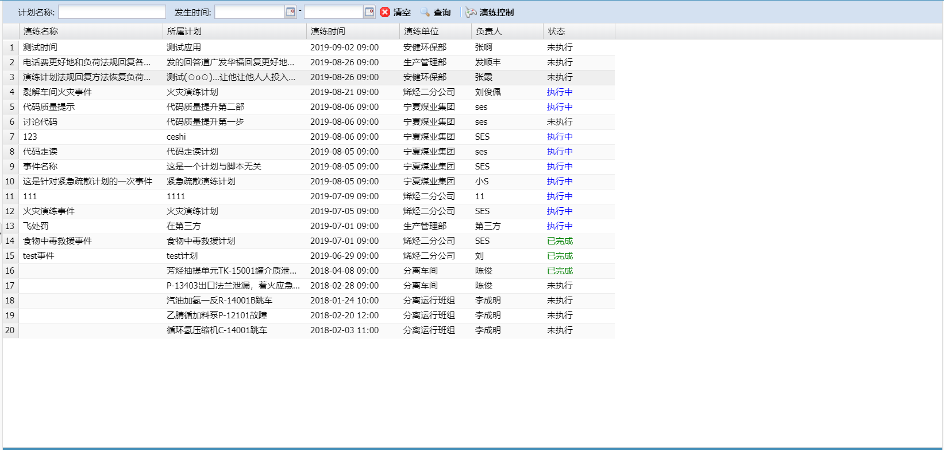

【主要操作】

* 演练控制：进入脚本控制界面；

###### §4.3.1.4.2演练控制

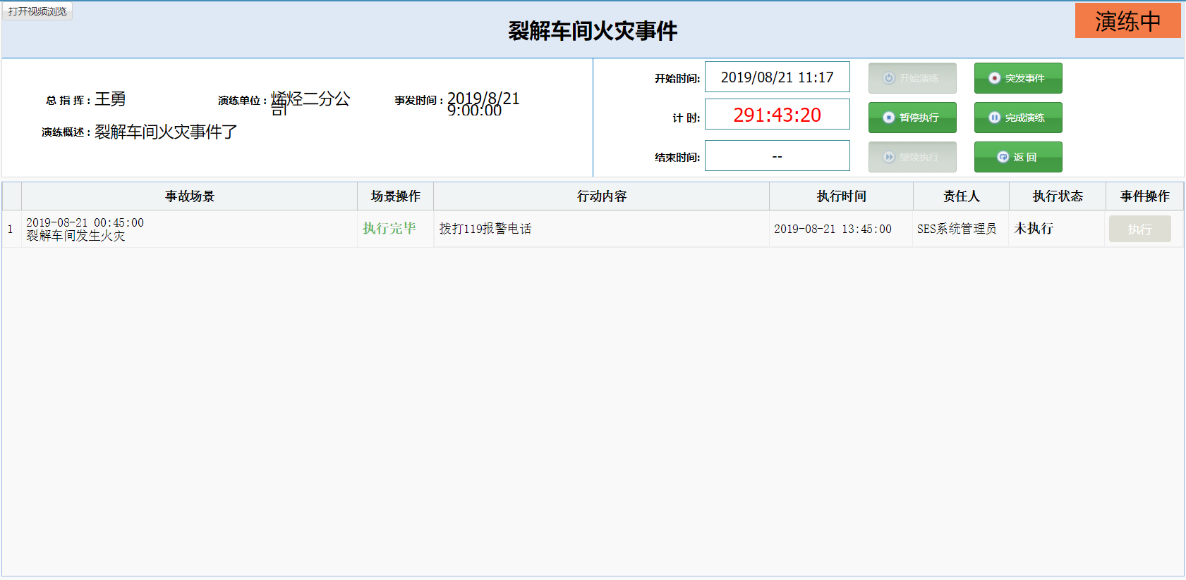

【主要操作】

* 开始演练：开始演练，标记演练计划状态，推送消息；
* 暂停执行：暂停演练，标记演练状态，推送消息；
* 继续执行：继续演练，标记演练状态，推送消息；
* 完成演练：结束演练，标记演练状态，推送消息；
* 场景执行：标记录场执行状态、时间，推送消息；
* 行动执行：标记行动为执行中、执行完成，推送消息；
* 视频流览：打开视频预览界面，传入脚本配置的相关视频；

【业务规则】

* 行动执行的前置条件：场景执行；
* 消息接收人：所有参与演练的人员；
* 更新计划的开始时间为当前时间；
* 演练计划状态：0未执行，1执行中，2暂停，3已完成；

###### §4.3.1.4.3突发事件

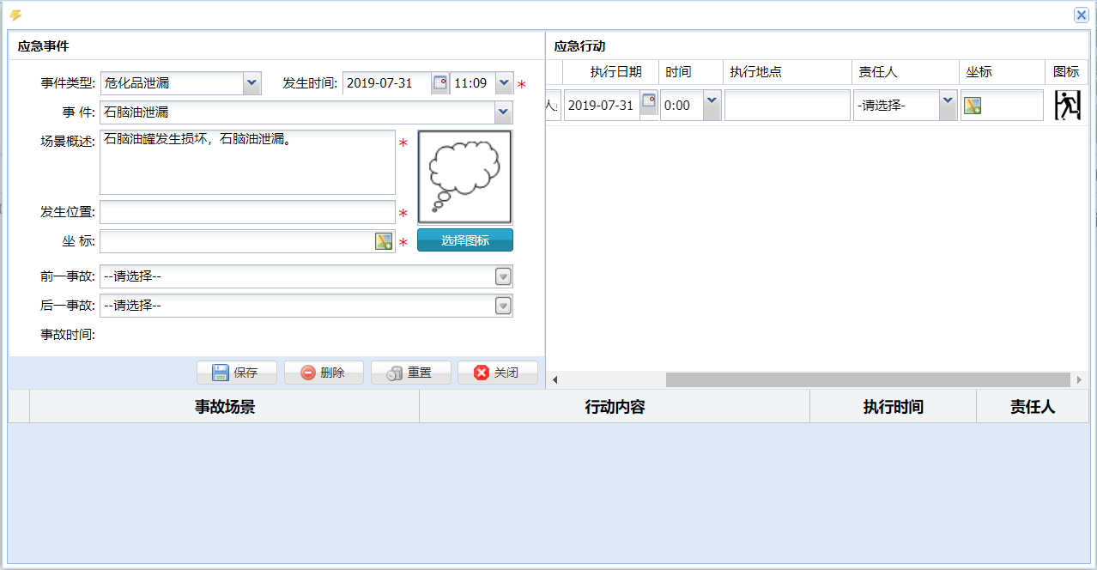

【主要操作】

* 选择要插入的事件及对应的行动；
* 插入重复场景提示：需修改场景描述；
* 保存到场景、行动表；
* 调用坐标接口保存场景、行动的定位信息；
* 消息推送到客户端有新的场景加入；

【业务规则】

* 前一事故、后一事故：可任选一种，或两者都选，根据选择计算事件可设置的发生时间范围；
* 场景、行动定位后才能在地图上进行展示；

###### §4.3.1.4.4检查记录编辑

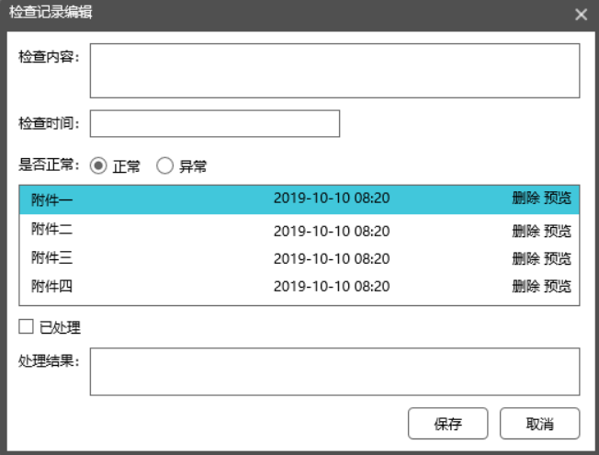

【主要操作】

* 查询：点击危险源主表数据查询检查记录
* 编辑：保存检查记录及附件

【业务规则】

* 隐患上报时有关联设备或装置时同步到对应的危险源检查记录；
* 隐患排查异常时同步排结果；
* 区分是同步的数据、人工录入的数据；
* 异常 结果 可进行 处理 操作；

#### §4.3.2接口设计

略

#### §4.3.3数据库设计

##### 数据库ER图



##### 数据表

|  |  |  |  |  |
| --- | --- | --- | --- | --- |
| SES_DSM_ALARMFACILITY(报警设备) | | | | |
| 字段名 | 逻辑名 | 数据类型 | 约束 | 说明 |
| ID |  | String(100) | 主键 |  |
| NAME | 名称 | String(200) | 非空 |  |
| ORGID | 所属单位 | String(100) |  |  |
| GISMAP | 坐标 | String(100) |  |  |
| TYPEID | 类别 | String(100) | 外键 |  |
| AREAID |  | String(100) |  |  |
| CODE |  | String(400) |  |  |
| CREATEUSERID |  | String(400) |  |  |
| CREATEDATE |  | Date | 非空 |  |
| MODIFYUSERID |  | String(400) |  |  |
| MODIFYDATE |  | Date | 非空 |  |
| ISDELETE |  | Integer | 非空 |  |
| STATUS |  | String(400) |  |  |
| REMARK |  | String(1800) |  |  |
| OBJID | 对象ID | String(50) |  |  |
|  |  |  |  |  |
|  |  |  |  |  |
| SES_DSM_ALARMITEMPOINT(位号) | | | | |
| 字段名 | 逻辑名 | 数据类型 | 约束 | 说明 |
| ID |  | String(100) | 主键 |  |
| ITEMPOINT | 位号 | String(100) |  |  |
| POINTNAME | 位号名 | String(100) |  |  |
| UNIT | 单位 | String(100) |  |  |
| FACILITYID | 设备ID | String(100) | 外键 |  |
| CYCLE | 提醒周期 | Float(18,2) |  |  |
| CYCLEUNIT | 周期单位 | String(400) |  |  |
| DESCRIPTION |  | String(1000) |  |  |
| KEYFLAG | 是否关键位号 | String(20) |  |  |
| GISMAP | 坐标 | String(200) |  |  |
| CODE |  | String(400) |  |  |
| CREATEUSERID |  | String(400) |  |  |
| CREATEDATE |  | Date | 非空 |  |
| MODIFYUSERID |  | String(400) |  |  |
| MODIFYDATE |  | Date | 非空 |  |
| ISDELETE |  | Integer | 非空 |  |
| STATUS |  | String(400) |  |  |
| ENABLED | 是否启用 | Enum |  |  |

## 4.4演练监控

### §4.4.1业务活动

#### §4.4.1主要用户与操作

|  |  |  |
| --- | --- | --- |
| **用户类型** | **操作** | **备注** |
| 演练人员 | 脚本执行、演练观看 |  |
| 公司领导 | 演练观看 |  |
|  |  |  |
|  |  |  |
|  |  |  |

#### §4.4.1.2流程图

略

#### §4.4.1.3菜单设计

|  |  |  |  |  |
| --- | --- | --- | --- | --- |
| 一级菜单 | 二级菜单 | 三级菜单 | 主要功能 | 主要岗位 |
| 应急指挥 | 应急演练 | 演练执行 | 演练查看 | 全员 |
|  |  |  |  |  |

#### §4.4.1.4界面原型

##### §4.4.1.4.1记录查询

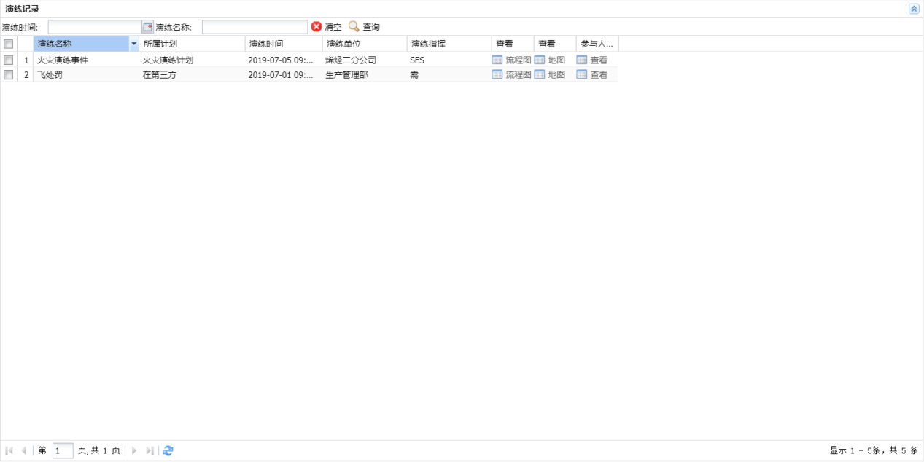

【主要操作】

* 参与人员：查看所有参与演练的人员及机构；

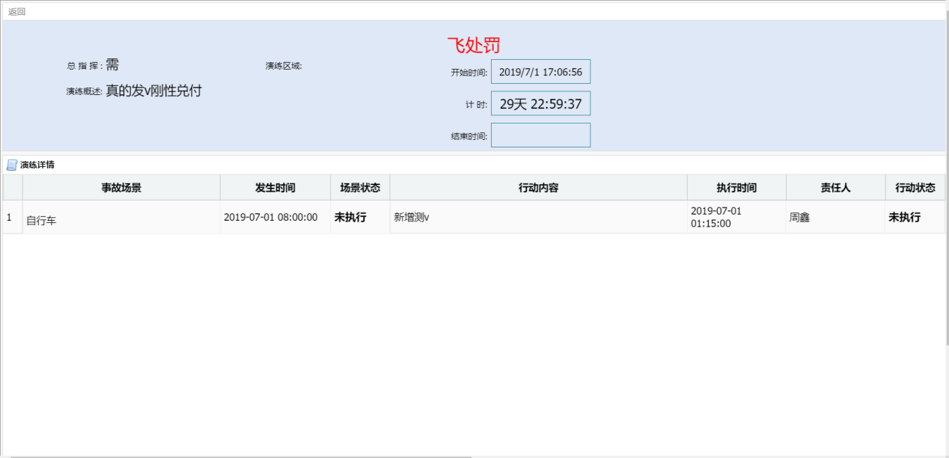



【主要操作】

* 演练查看：显示脚本执行状态、时间等；
* 流程图：以图形化方式显示脚本执行状态、时间；

【业务规则】

* 流程图输出，区分已执行、未执行，场景、行动；

### §4.4.2接口设计

略

### §4.4.3数据库设计

#### §4.4.3.1数据库ER图



#### §4.4.3.2数据表

|  |  |  |  |  |
| --- | --- | --- | --- | --- |
| SES_DSM_ALARMFACILITY(报警设备) | | | | |
| 字段名 | 逻辑名 | 数据类型 | 约束 | 说明 |
| ID |  | String(100) | 主键 |  |
| NAME | 名称 | String(200) | 非空 |  |
| ORGID | 所属单位 | String(100) |  |  |
| GISMAP | 坐标 | String(100) |  |  |
| TYPEID | 类别 | String(100) | 外键 |  |
| AREAID |  | String(100) |  |  |
| CODE |  | String(400) |  |  |
| CREATEUSERID |  | String(400) |  |  |
| CREATEDATE |  | Date | 非空 |  |
| MODIFYUSERID |  | String(400) |  |  |
| MODIFYDATE |  | Date | 非空 |  |
| ISDELETE |  | Integer | 非空 |  |
| STATUS |  | String(400) |  |  |
| REMARK |  | String(1800) |  |  |
| OBJID | 对象ID | String(50) |  |  |
|  |  |  |  |  |
|  |  |  |  |  |
| SES_DSM_ALARMITEMPOINT(位号) | | | | |
| 字段名 | 逻辑名 | 数据类型 | 约束 | 说明 |
| ID |  | String(100) | 主键 |  |
| ITEMPOINT | 位号 | String(100) |  |  |
| POINTNAME | 位号名 | String(100) |  |  |
| UNIT | 单位 | String(100) |  |  |
| FACILITYID | 设备ID | String(100) | 外键 |  |
| CYCLE | 提醒周期 | Float(18,2) |  |  |
| CYCLEUNIT | 周期单位 | String(400) |  |  |
| DESCRIPTION |  | String(1000) |  |  |
| KEYFLAG | 是否关键位号 | String(20) |  |  |
| GISMAP | 坐标 | String(200) |  |  |
| CODE |  | String(400) |  |  |
| CREATEUSERID |  | String(400) |  |  |
| CREATEDATE |  | Date | 非空 |  |
| MODIFYUSERID |  | String(400) |  |  |
| MODIFYDATE |  | Date | 非空 |  |
| ISDELETE |  | Integer | 非空 |  |
| STATUS |  | String(400) |  |  |
| ENABLED | 是否启用 | Enum |  |  |

## 4.5演练回顾

#### §4.5.1业务活动

##### §4.5.1.1主要用户与操作

|  |  |  |
| --- | --- | --- |
| **用户类型** | **操作** | **备注** |
| 安环部 | 演练回顾 |  |
|  |  |  |
|  |  |  |
|  |  |  |
|  |  |  |

##### §4.5.1.2流程图

略

##### §4.5.1.3菜单设计

|  |  |  |  |  |
| --- | --- | --- | --- | --- |
| 一级菜单 | 二级菜单 | 三级菜单 | 主要功能 | 主要岗位 |
| 应急指挥 | 应急演练 | 演练回顾 | 演练评价及总结 | 安环部 |
|  |  |  |  |  |

##### §4.5.1.4界面原型

###### §4.5.1.4.1演练记录

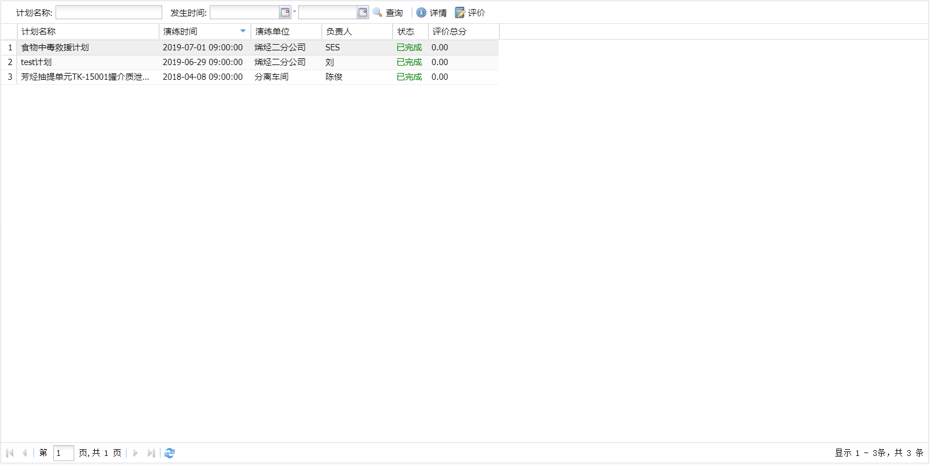

【业务规则】

* 查询已结束的演练；

###### §4.5.1.4.2演练评价

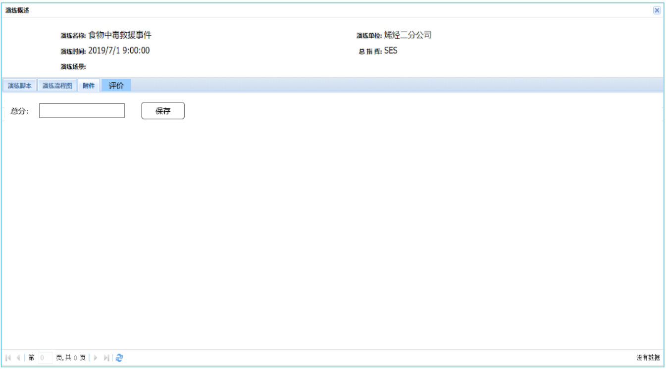

【主要操作】

* 评价：评价分数记录；

###### §4.5.1.4.3演练脚本展示

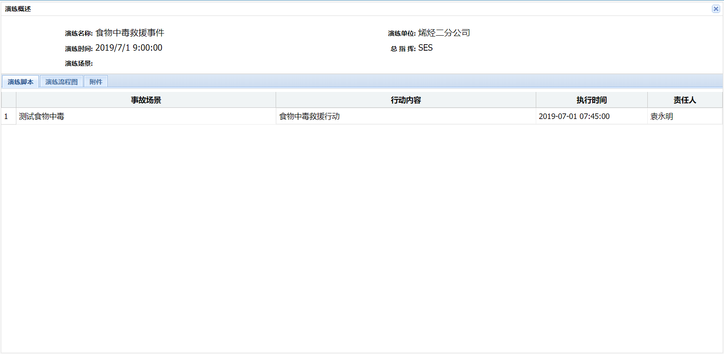

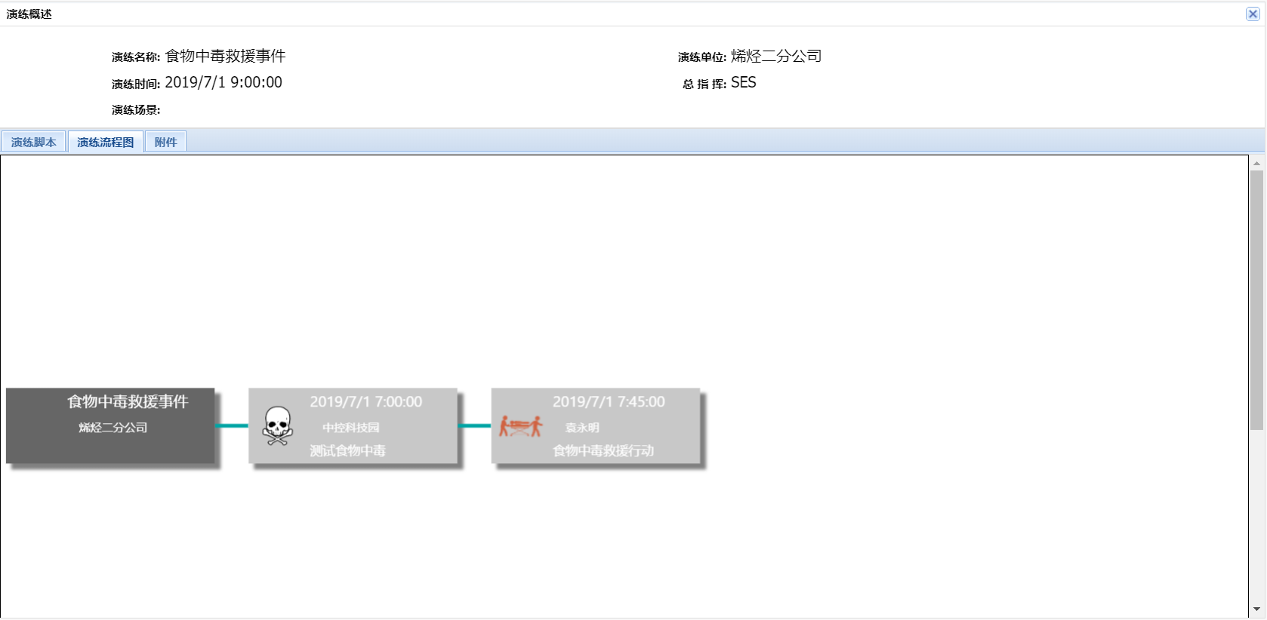



【主要操作】

* 附件：上传演练总结相关附件；

#### §4.5.2接口设计

略

#### §4.5.3数据库设计

##### §4.5.3.1数据库ER图

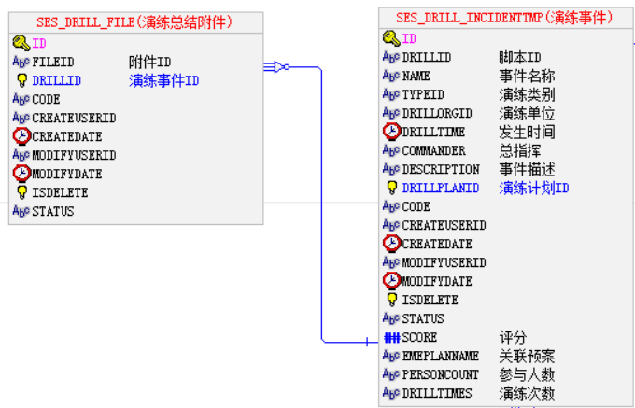

##### §4.5.3.2数据表

|  |  |  |  |  |
| --- | --- | --- | --- | --- |
| SES_DSM_ALARMFACILITY(报警设备) | | | | |
| 字段名 | 逻辑名 | 数据类型 | 约束 | 说明 |
| ID |  | String(100) | 主键 |  |
| NAME | 名称 | String(200) | 非空 |  |
| ORGID | 所属单位 | String(100) |  |  |
| GISMAP | 坐标 | String(100) |  |  |
| TYPEID | 类别 | String(100) | 外键 |  |
| AREAID |  | String(100) |  |  |
| CODE |  | String(400) |  |  |
| CREATEUSERID |  | String(400) |  |  |
| CREATEDATE |  | Date | 非空 |  |
| MODIFYUSERID |  | String(400) |  |  |
| MODIFYDATE |  | Date | 非空 |  |
| ISDELETE |  | Integer | 非空 |  |
| STATUS |  | String(400) |  |  |
| REMARK |  | String(1800) |  |  |
| OBJID | 对象ID | String(50) |  |  |
|  |  |  |  |  |
|  |  |  |  |  |
| SES_DSM_ALARMITEMPOINT(位号) | | | | |
| 字段名 | 逻辑名 | 数据类型 | 约束 | 说明 |
| ID |  | String(100) | 主键 |  |
| ITEMPOINT | 位号 | String(100) |  |  |
| POINTNAME | 位号名 | String(100) |  |  |
| UNIT | 单位 | String(100) |  |  |
| FACILITYID | 设备ID | String(100) | 外键 |  |
| CYCLE | 提醒周期 | Float(18,2) |  |  |
| CYCLEUNIT | 周期单位 | String(400) |  |  |
| DESCRIPTION |  | String(1000) |  |  |
| KEYFLAG | 是否关键位号 | String(20) |  |  |
| GISMAP | 坐标 | String(200) |  |  |
| CODE |  | String(400) |  |  |
| CREATEUSERID |  | String(400) |  |  |
| CREATEDATE |  | Date | 非空 |  |
| MODIFYUSERID |  | String(400) |  |  |
| MODIFYDATE |  | Date | 非空 |  |
| ISDELETE |  | Integer | 非空 |  |
| STATUS |  | String(400) |  |  |
| ENABLED | 是否启用 | Enum |  |  |

# 重大危险源监控

## 危险源监控

### 业务场景-危险源监控

#### 主要用户与操作

|  |  |  |
| --- | --- | --- |
| **用户类型** | **操作** | **备注** |
| 安环部 | 危险源监控 |  |
| 公司领导 | 危险源监控 |  |
|  |  |  |
|  |  |  |
|  |  |  |

#### 流程图

略

#### 菜单设计

|  |  |  |  |  |
| --- | --- | --- | --- | --- |
| 一级菜单 | 二级菜单 | 三级菜单 | 主要功能 | 主要岗位 |
| 风险管控 | 危险源 | 危险源监控 |  | 安环部 |
|  |  |  |  |  |

#### 界面原型

##### *主界面*

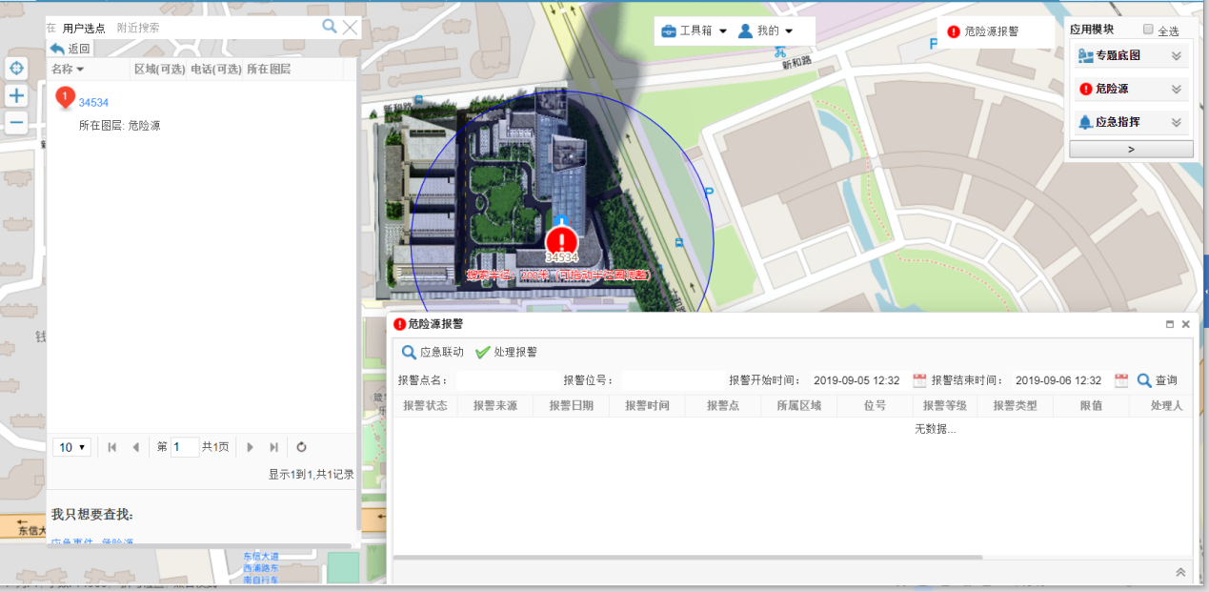

【主要操作】

* 联动：联动周边信息；
* 报警记录查询：查询历史报警记录，处理结果；
* 处理报警：选中一行记录进行处理，记录处理结果，可转隐患；
* 历史记录查询：选中报警点查询对应的历史报警记录；

【业务规则】

#### 接口设计

略

#### 数据库设计

##### 数据库ER图

##### 数据表

#### 移动功能

* 危险源查询；
* 危险源详情；
* 危险源位号实时值显示；
* 位号历史值、趋势图显示；
* 关联流程图显示；
* 报警消息接收、处理；
* 位号历史报警记录查询及处理结果记录；

# 物联设备监控

### 6.1业务场景-物联设备监控

#### §6.1.1业务活动-物联设备管理

##### §6.1.1.1主要用户与操作

|  |  |  |
| --- | --- | --- |
| **用户类型** | **操作** | **备注** |
| 安环部 | 物联设备组态维护 |  |
|  |  |  |
|  |  |  |
|  |  |  |
|  |  |  |

##### §6.1.1.2流程图

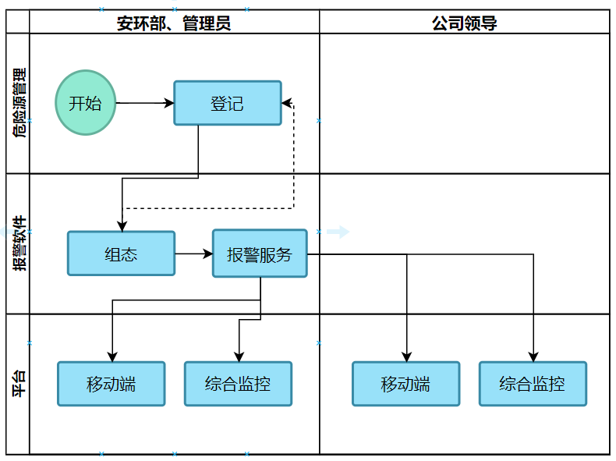

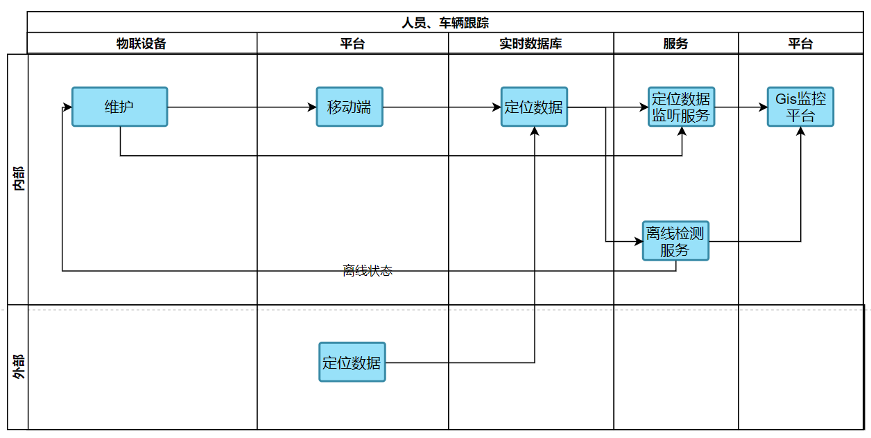

##### §6.1.1.3对象状态图

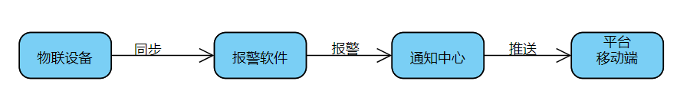

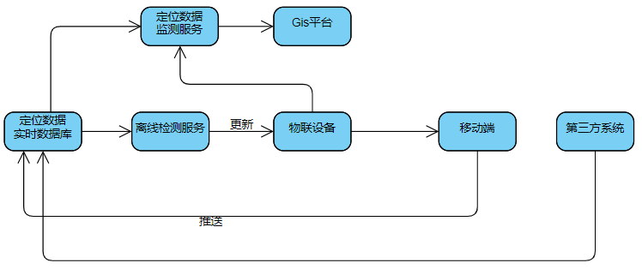

##### §6.1.1.4菜单设计

|  |  |  |  |  |
| --- | --- | --- | --- | --- |
| 一级菜单 | 二级菜单 | 三级菜单 | 主要功能 | 主要岗位 |
| 风险管控 | 物联设备管理 |  | 基础数据维护 | 安环部 |
|  |  |  |  |  |

##### §6.1.1.5界面原型

###### §6.1.1.5.1物联设备主界面

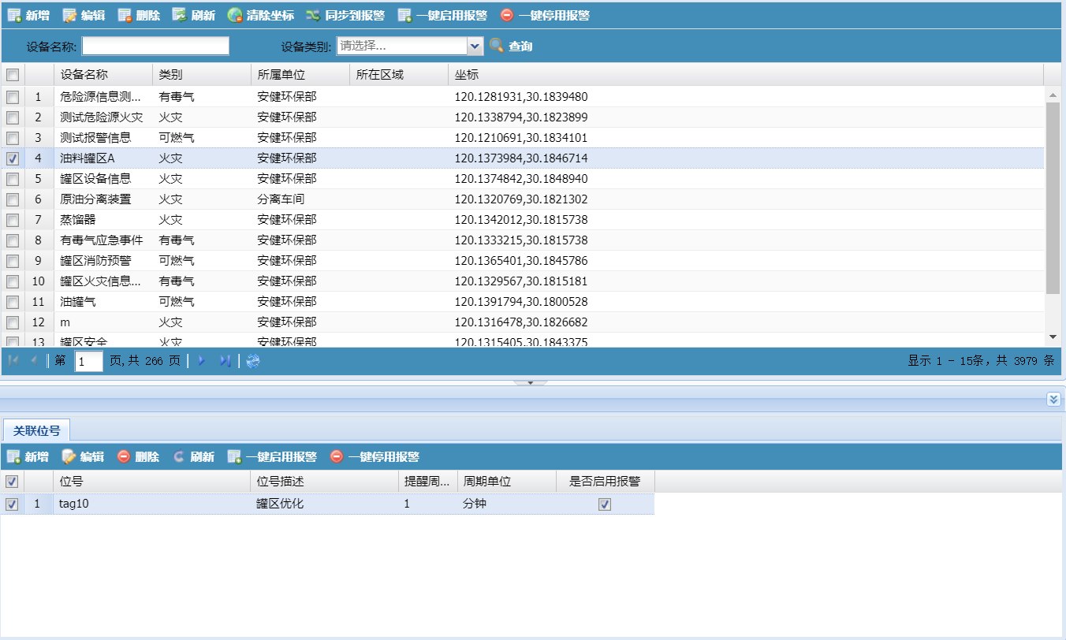

【主要操作】

* 删除：允许选中一行或多行，弹出删除确认框，“确认”后完成删除操作，删除关联数据；
* 查询：选中列表数据可查询关联位号；
* 查看：查看记录详情；
* 报警同步：调用报警中心接口，将危险源ID、名称同步到报警中心；
* 停用报警：将位号是否启用设为false；
* 启用报警：将位号是否启用设为true；
* 清除坐标：清除定位信息；

###### §6.1.1.5.2编辑界面

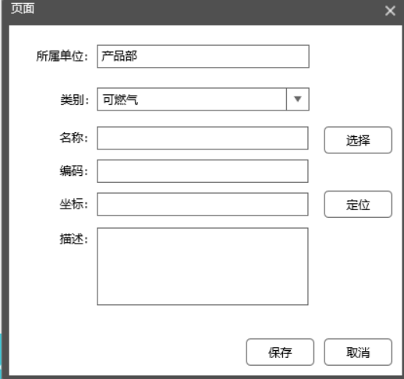

【主要操作】

* 类别：如果是车辆，编码为必填，可对应车辆车牌等唯一标识；
* 类别：如果是人员，可从平台人员选择或录入，编码可为身份证号等唯一标识；
* 定位：只针对除车辆、人员以外的位置相对固定的；

【业务规则】

* 类别：可燃气、有毒、火灾、人员、车辆、气象站；
* 该对象坐标信息为移动变化的数据，需关联对应的位号；

###### §6.1.1.5.3关联位号

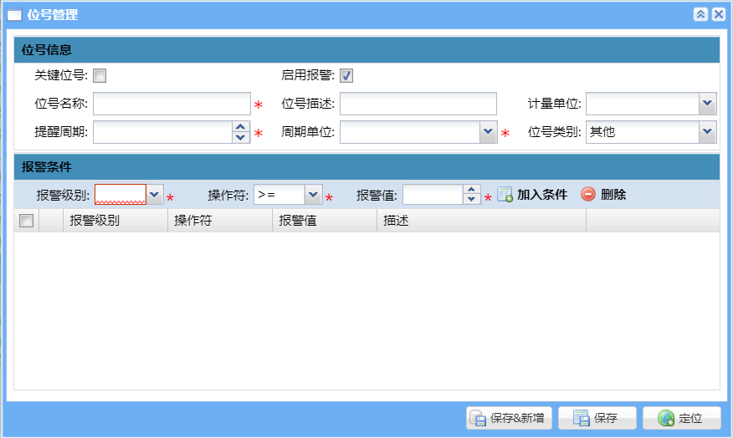

【主要操作】

* 保存：将位号及报警条件同步到报警软件；
* 保存&新增：不关闭此窗口，可多次操作，结果同保存操作；
* 加入条件：将条件加入到列表；
* 删除：删除列表中的报警条件；

【业务规则】

* 人员、车辆：不能使用报警条件

#### §6.1.2业务活动-物联设备监控

##### §6.1.2.1主要用户与操作

|  |  |  |
| --- | --- | --- |
| **用户类型** | **操作** | **备注** |
| 安环部 | 报警监控、实时定位跟踪 |  |
| 公司领导 | 报警监控、实时定位跟踪 |  |
|  |  |  |
|  |  |  |
|  |  |  |

##### §6.1.2.2流程图





##### §6.1.2.3对象状态图





##### §6.1.2.4菜单设计

|  |  |  |  |  |
| --- | --- | --- | --- | --- |
| 一级菜单 | 二级菜单 | 三级菜单 | 主要功能 | 主要岗位 |
| 风险管控 | 物联设备管理 | 人员定位 |  | 安环部 |
|  |  | 车辆定位 |  |  |
|  |  | 报警监控 |  |  |

##### §6.1.2.5界面原型

###### §6.1.2.5.1报警监控

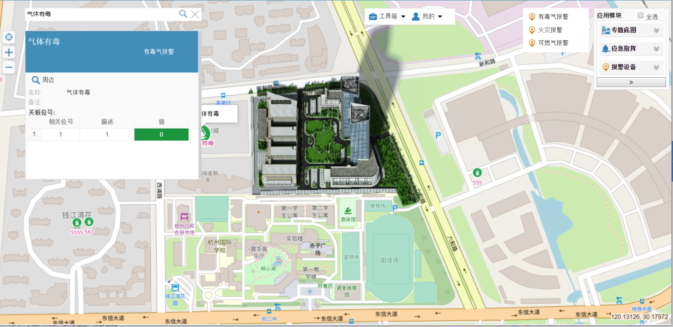

【主要操作】

* 报警消息提醒；
* 位号实时值；
* 位号历史记录；
* 位号趋势图；
* 报警处理：可转隐患；

###### §6.1.2.5.2人员、车辆定位

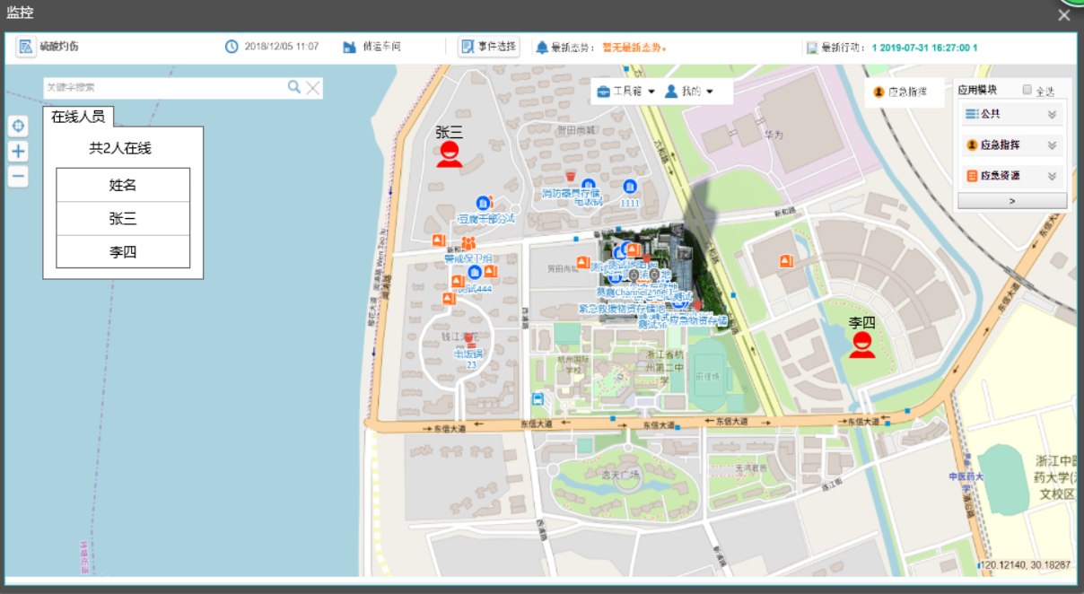

【主要操作】

* 当前位置：显示最近一次位置；
* 历史轨迹：点击人员或车辆，显示最近半小时历史轨迹；
* 离线、上线消息提醒；
* 在线人员列表：显示在线人员列表，点击列表可定焦到该人员所在位置；
* 在线车辆列表：显示在线车辆列表，点击列表可定焦到该车辆所在位置；

【业务规则】

* 地图上只显示在线人员或车辆；

#### §6.1.3接口设计

人员、车辆定位动态跟踪轮询服务

人员、车辆离线检测服务

#### §6.1.4数据库设计

##### 数据库ER图

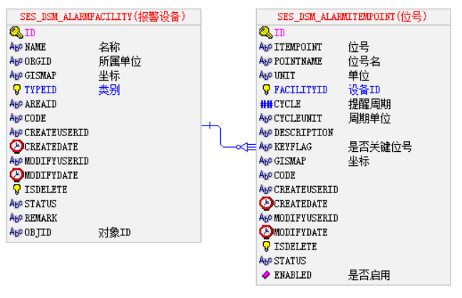

##### 数据表

|  |  |  |  |  |
| --- | --- | --- | --- | --- |
| SES_DSM_ALARMFACILITY(报警设备) | | | | |
| 字段名 | 逻辑名 | 数据类型 | 约束 | 说明 |
| ID |  | String(100) | 主键 |  |
| NAME | 名称 | String(200) | 非空 |  |
| ORGID | 所属单位 | String(100) |  |  |
| GISMAP | 坐标 | String(100) |  |  |
| TYPEID | 类别 | String(100) | 外键 |  |
| AREAID |  | String(100) |  |  |
| CODE |  | String(400) |  |  |
| CREATEUSERID |  | String(400) |  |  |
| CREATEDATE |  | Date | 非空 |  |
| MODIFYUSERID |  | String(400) |  |  |
| MODIFYDATE |  | Date | 非空 |  |
| ISDELETE |  | Integer | 非空 |  |
| STATUS |  | String(400) |  |  |
| REMARK |  | String(1800) |  |  |
| OBJID | 对象ID | String(50) |  |  |
|  |  |  |  |  |
|  |  |  |  |  |
| SES_DSM_ALARMITEMPOINT(位号) | | | | |
| 字段名 | 逻辑名 | 数据类型 | 约束 | 说明 |
| ID |  | String(100) | 主键 |  |
| ITEMPOINT | 位号 | String(100) |  |  |
| POINTNAME | 位号名 | String(100) |  |  |
| UNIT | 单位 | String(100) |  |  |
| FACILITYID | 设备ID | String(100) | 外键 |  |
| CYCLE | 提醒周期 | Float(18,2) |  |  |
| CYCLEUNIT | 周期单位 | String(400) |  |  |
| DESCRIPTION |  | String(1000) |  |  |
| KEYFLAG | 是否关键位号 | String(20) |  |  |
| GISMAP | 坐标 | String(200) |  |  |
| CODE |  | String(400) |  |  |
| CREATEUSERID |  | String(400) |  |  |
| CREATEDATE |  | Date | 非空 |  |
| MODIFYUSERID |  | String(400) |  |  |
| MODIFYDATE |  | Date | 非空 |  |
| ISDELETE |  | Integer | 非空 |  |
| STATUS |  | String(400) |  |  |
| ENABLED | 是否启用 | Enum |  |  |

##### 移动功能

* 查询列表，实时值显示；
* 历史值查询，趋势图显示；
* 报警消息接收及处理；

# 环保监控管理

### 7.1业务场景-环保监测管理

#### §7.1.1问题场景

|  |  |  |  |  |
| --- | --- | --- | --- | --- |
| **序号** | **问题/场景** | **岗位** | **价值/好处** | **提交人** |
| 1 | 管理各种检测项目，并将检测项目配置于多个检测点 | 安全管理员 | 便于管理检测项目 |  |
| 2 | 管理各个检测点，并上传相关检测点文档，并对检测点配置检测项目 | 安全管理员 | 便于管理检测点 |  |
| 3 | 环保数据维护，展示；提示超标检测项。 | 安全管理员及负责人 | 录入检测数据，查看环保数据 |  |

#### §7.1.2软件需求

|  |  |  |  |
| --- | --- | --- | --- |
| **需求类型** | **软件需求** | **实现问题/场景** | **PC/移动** |
| 功能类 | 检测项管理，包括警示标志新增、编辑、删除、配置等功能 | 1 | PC |
| 功能类 | 检测点管理，包括配备地点新增、编辑、删除、配置等功能 | 2 | PC |
| 功能类 | 环保数据维护，包括检测值得新增录入、编辑、删除、展示等功能  环保一张图，通过地图的方式展示各个检测点的检测数据 | 3 | PC |

#### §7.1.3业务活动

##### §7.1.3.1主要用户与操作

|  |  |  |
| --- | --- | --- |
| **用户类型** | **操作** | **备注** |
| 安全管理员 | 管理检测项与检测点，并进行相应的配置操作 |  |
| 安全管理员及负责人 | 查看各个检测点的检测数据 |  |

##### §7.1.3.2流程图

##### §7.1.3.3流程描述

##### §7.1.3.4菜单设计

|  |  |  |  |
| --- | --- | --- | --- |
| 一级菜单 | 二级菜单 | 主要功能 | 主要岗位 |
| 环保监控管理 | 检测项管理 | 检测项新增、编辑、删除功能，及配置检测点功能 |  |
|  | 检测点管理 | 检测点新增、编辑、删除功能，及配置检测项功能 |  |
|  | 环保数据维护 | 环保数据新增、修改、删除功能，及环保数据展示 |  |
|  | 环保一张图 | 通过地图展示检测点环保数据 |  |

##### §7.1.3.5界面原型

###### §7.1.3.5.1检测项管理

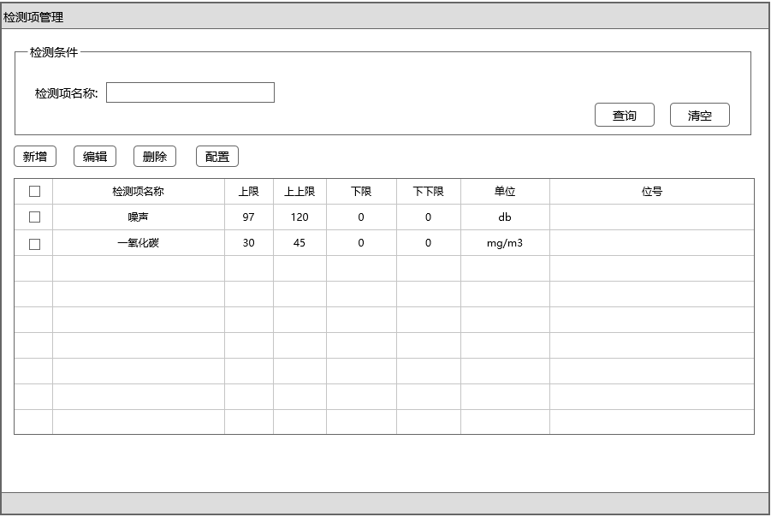

【主要操作】

* 查询：根据检索条件，查询检测项信息
* 清空：清空检索条件内容
* 新增：点击新增按钮，弹出新增页面，进行检测项录入
* 编辑：选择一条记录，点击编辑按钮，进行检测项修改
* 删除：选择一条记录，点击删除，弹出是否确认删除的提示框，点击确认完成删除操作
* 配置：选择一条记录，点击配置，弹出配置检测点页面，将监测项配置到多个检测点上

【业务规则】

* 编辑、删除、配置需要选中一条记录

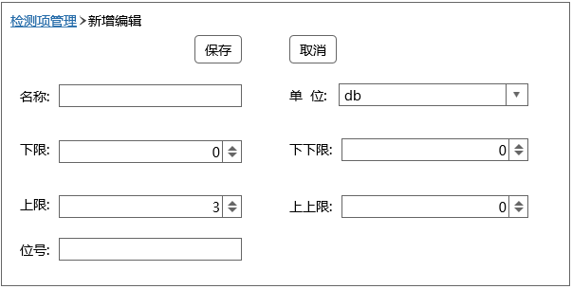

【主要操作】

* 保存：点击保存按钮，保存本次新增，返回到检测项管理页面
* 取消：放弃本次操作，返回到检测项管理页面

【业务规则】

无

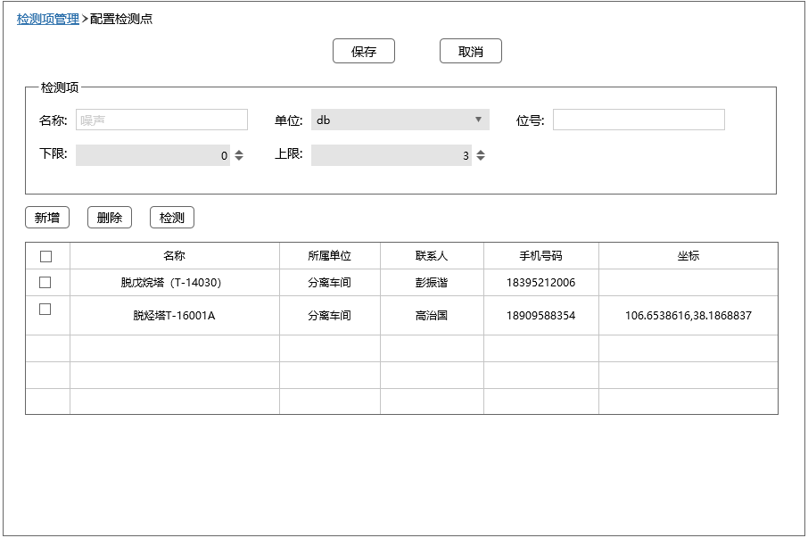

【主要操作】

* 保存：点击保存按钮，保存本次新增，返回到检测项管理页面
* 取消：放弃本次操作，返回到检测项管理页面
* 新增：点击新增按钮，弹出新增页面，进行监测点选择
* 删除：勾选需要删除的记录，点击删除按钮，勾选记录从列表中移除
* 检测：对于存在位号的检测项目，可以勾选检测点，点击检测按钮，获取当前值，验证位号是否正常

【业务规则】

* 删除功能必须勾选记录
* 同一个监测点不能重复新增

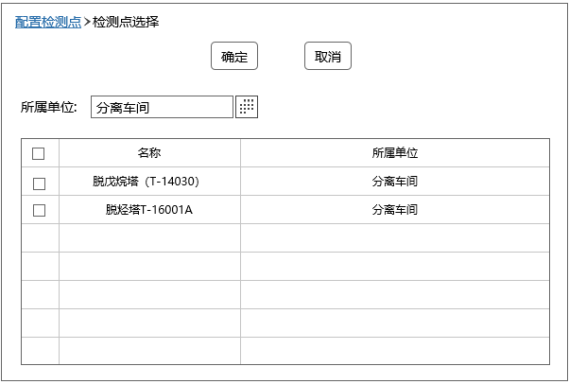

【主要操作】

* 确定：勾选需要的检测点，点击确定按钮，返回到配置检测点页面，检测点列表中新增勾选的检测点
* 取消：放弃本次操作，返回到配置检测点页面

【业务规则】

* 选择完所属单位，刷新检测点列表内容

###### §7.1.3.5.2检测点管理

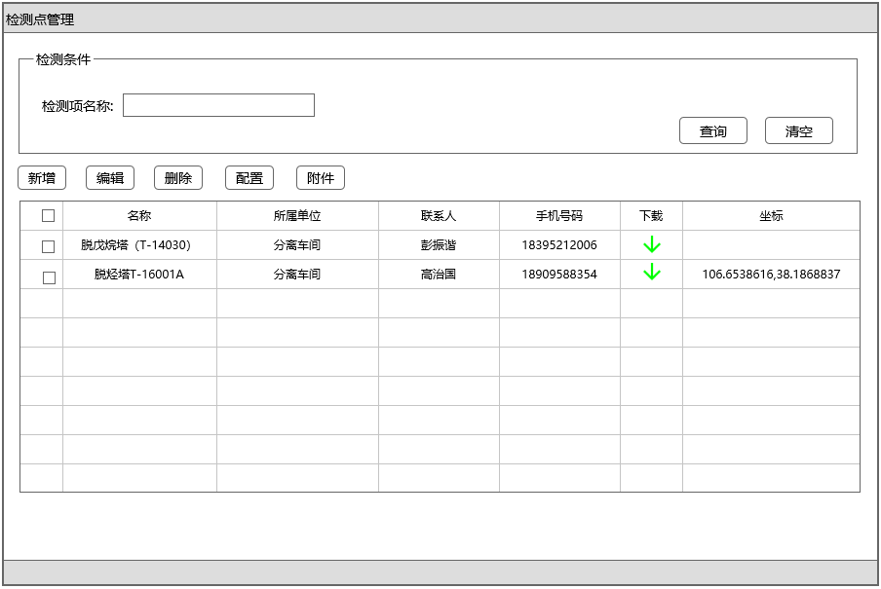

【主要操作】

* 查询：根据检索条件，查询检测点信息
* 清空：清空检索条件内容
* 新增：点击新增按钮，弹出新增页面，进行检测点录入
* 编辑：选择一条记录，点击编辑按钮，进行检测点修改
* 删除：选择一条记录，点击删除，弹出是否确认删除的提示框，点击确认完成删除操作
* 配置：选择一条记录，点击配置，弹出配置检测项页面，为检测点配置多个检测项
* 附件：选择一条记录，点击附件，进行检测点附件管理
* 下载图标：点击图标，弹出下载页面，进行附件下载

【业务规则】

* 编辑、删除、配置、附件需要选中一条记录

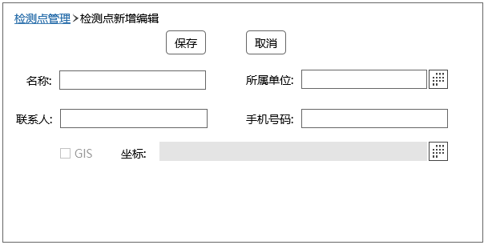

【主要操作】

* 保存：点击保存按钮，保存本次新增，返回到检测点管理页面
* 取消：放弃本次操作，返回到检测点管理页面

【业务规则】

* 启用GIS后，可以选择坐标

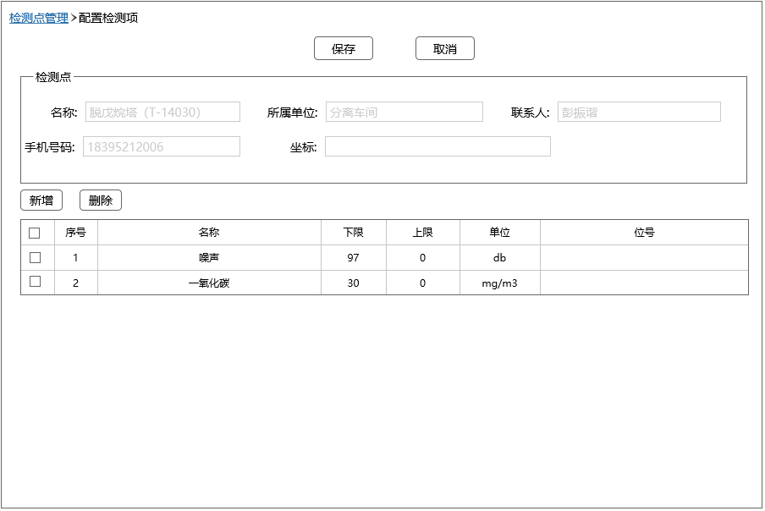

【主要操作】

* 保存：点击保存按钮，保存本次新增，返回到检测点管理页面
* 取消：放弃本次操作，返回到检测点管理页面
* 新增：点击新增按钮，弹出新增页面，进行监测项选择
* 删除：勾选需要删除的记录，点击删除按钮，勾选记录从列表中移除

【业务规则】

* 删除功能需要勾选记录
* 相同的监测项不能重复添加

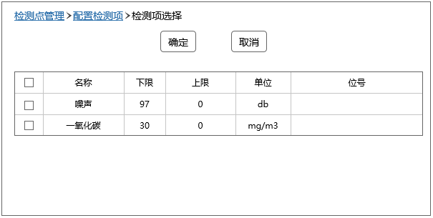

【主要操作】

* 确定：勾选需要的检测项，点击确定按钮，返回到配置检测项页面，检测项列表中新增勾选的检测项
* 取消：放弃本次操作，返回到配置检测项页面

【业务规则】

* 选择完所属单位，刷新检测点列表内容

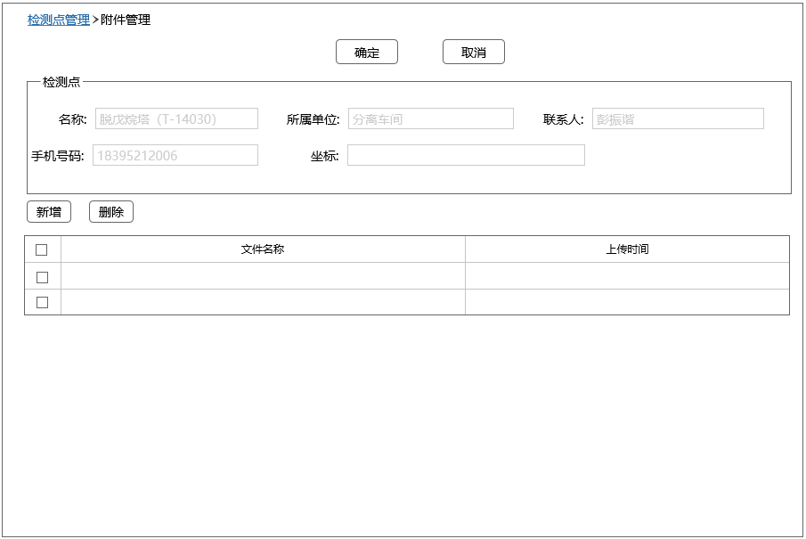

【主要操作】

* 确定：同取消
* 取消：关闭当前页面，返回到检测点管理页面
* 新增：点击新增按钮，弹出文件上传页面，进行附件上传
* 删除：勾选需要删除的记录，点击删除按钮，勾选记录从列表中移除

【业务规则】

* 删除功能需要勾选记录

###### §7.1.3.5.3环保数据维护

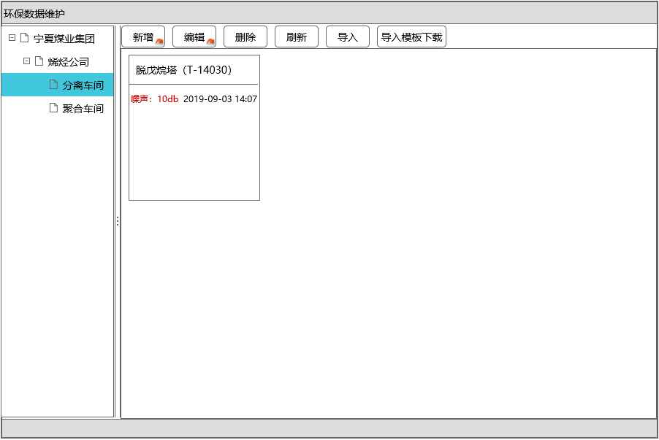

【主要操作】

* 新增：选择一条记录，点击新增按钮，弹出新增页面，进行检测数据录入
* 编辑：选择一条记录，点击编辑按钮，进行检测数据修改
* 删除：选择一条记录，点击删除，弹出是否确认删除的提示框，点击确认完成删除操作
* 刷新：刷新当前所选所属单位的检测点数据
* 导入模板下载：选择检测点，点击下载，下载检测点相应的导入模板，根据模板录入检测数据
* 导入：将录入完毕的导入模板上传，将检测数据导入系统中

【业务规则】

* 新增、编辑、删除都需要选择一条记录
* 检测项中有位号的为自动读取，不需要录入
* 选择左侧所属单位，刷新检测点数据

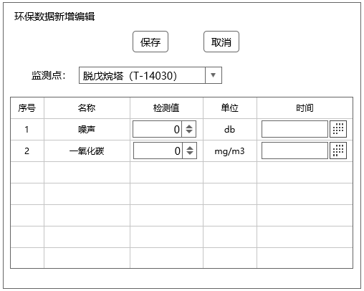

【主要操作】

* 保存：点击保存按钮，保存本次新增，返回到环保数据维护页面
* 取消：放弃本次操作，返回到环保数据维护页面

【业务规则】

* 选择不同的检测点，刷新检测项目列表
* 检测项目存在位号的不需要输入检测值

###### §7.1.3.5.4环保一张图

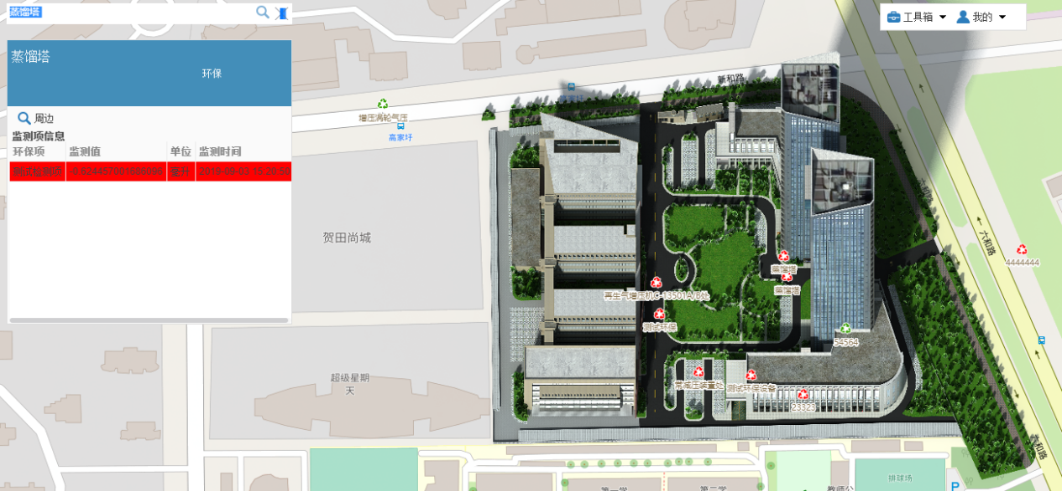

【主要操作】

* 查询：输入检测点名称，查询相应检测点检测信息，地图定位于检测点

【业务规则】

* 放大地图，显示周围检测点
* 点击检测点，展示检测数据

#### §7.1.4质量指标

*明确问题场景的岗位考核KPI等质量指标，列出所有的可量化和可定性的指标*

|  |  |  |
| --- | --- | --- |
| **指标** | 评价方式 | 考核对象 |
| 退回率 | 统计车间班长退回到调度员的指令数/总指令数 * 100% | 调度班组 |
| 指令超时率 | 超过指定时限未反馈执行结果的指令数/总指令数 * 100% | 车间班组 |
| 指令正确执行率 | 成功执行的指令数/总指令数 * 100% | 车间班组 |
|  |  |  |

#### §7.1.5接口设计

#### §7.1.6数据库设计

##### §7.1.6.1数据库ER图

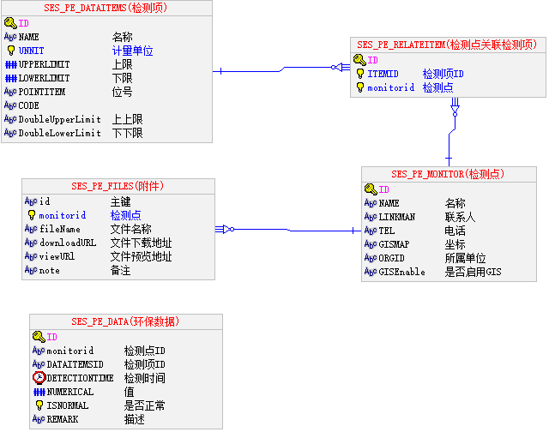

##### §7.1.6.2数据表

检测项表 SES_PE_DATAITEMS

|  |  |  |  |  |  |
| --- | --- | --- | --- | --- | --- |
| **序号** | **字段名称** | **字段描述** | **类型** | **长度** | **备注** |
| 1 | ID | 主键 | varchar | 50 |  |
| 2 | NAME | 名称 | varchar | 100 |  |
| 3 | UNNIT | 计量单位 | varchar | 100 |  |
| 4 | UPPERLIMIT | 上限 | float |  |  |
| 5 | LOWERLIMIT | 下限 | float |  |  |
| 6 | POINTITEM | 位号 | varchar | 100 |  |
| 7 | CODE | 编号 | Varchar | 50 |  |
| 8 | DoubleUpperLimit | 上上限 | float |  |  |
| 9 | DoubleLowerLimit | 下下限 | float |  |  |

检测点表 SES_PE_MONITOR

|  |  |  |  |  |  |
| --- | --- | --- | --- | --- | --- |
| **序号** | **字段名称** | **字段描述** | **类型** | **长度** | **备注** |
| 1 | ID | 主键 | varchar | 50 |  |
| 2 | NAME | 名称 | varchar | 100 |  |
| 3 | LINKMAN | 联系人 | varchar | 50 |  |
| 4 | TEL | 电话 | varchar | 50 |  |
| 5 | GISMAP | 坐标 | varchar | 200 |  |
| 6 | ORGID | 所属单位 | varchar | 50 |  |
| 7 | GISEnable | 是否启用GIS | char | 1 |  |

附件表 SES_PE_FILES

|  |  |  |  |  |  |
| --- | --- | --- | --- | --- | --- |
| **序号** | **字段名称** | **字段描述** | **类型** | **长度** | **备注** |
| 1 | ID | 主键 | varchar | 50 |  |
| 2 | monitorid | 检测点 | varchar | 50 |  |
| 3 | fileName | 文件名称 | varchar | 100 |  |
| 4 | downloadURL | 文件下载地址 | varchar | 100 |  |
| 5 | viewURl | 文件预览地址 | varchar | 100 |  |
| 6 | note | 备注 | varchar | 100 |  |

检测点关联检测项表 SES_PE_RELATEITEM

|  |  |  |  |  |  |
| --- | --- | --- | --- | --- | --- |
| **序号** | **字段名称** | **字段描述** | **类型** | **长度** | **备注** |
| 1 | ID | 主键 | varchar | 50 |  |
| 2 | ITEMID | 检测项ID | varchar | 50 |  |
| 3 | MONITORID | 检测点 | varchar | 50 |  |

环保数据表 SES_PE_DATA

|  |  |  |  |  |  |
| --- | --- | --- | --- | --- | --- |
| **序号** | **字段名称** | **字段描述** | **类型** | **长度** | **备注** |
| 1 | ID | 主键 | varchar | 50 |  |
| 2 | MONITORID | 检测点ID | varchar | 50 |  |
| 3 | DATAITEMSID | 检测项ID | varchar | 50 |  |
| 4 | DETECTIONTIME | 检测时间 | date |  |  |
| 5 | NUMERICAL | 检测值 | float |  |  |
| 6 | ISNORMAL | 是否正常 | int |  |  |
| 7 | REMARK | 描述 | varchar | 200 |  |

#### §7.1.7移动功能

* 环保数据查询
* 环保数据录入
* 历史值查询

# 风险预警分析

# 作图工具标准说明

## 流程图/架构图

流程图设计工具，统一使用亿图图示，统一采用横向泳道图，图例统一说明如下表所示：

|  |  |  |  |
| --- | --- | --- | --- |
| 图例 | 说明 | 图例 | 说明 |
|  | 流程开始 |  | 流程动作方向 |
|  | 流程环节 |  | 流程结束 |
|  | 流程分支判断 |  | 转入另一流程 |
|  | 输出文档 | 市场部 | 岗位或部门 |

## 界面原型图

界面原型图工具，统一使用Mockplus，元件库统一使用UI定制的元件库，元件说明请参考UI元件库使用说明。

# 验收标准

*验收的问题与场景，项目结项时，产品经理统计需求满足率使用*

|  |  |  |
| --- | --- | --- |
| **序号** | **问题/场景** | **验收准则** |
| 1 | 手机端实时反映生产关键指标，超出指标范围提供提醒功能 | 超限指标实时提醒 |
| 2 |  |  |
| 3 |  |  |
| 4 |  |  |
|